# Java基础

## JAVA

### Java的跨平台性

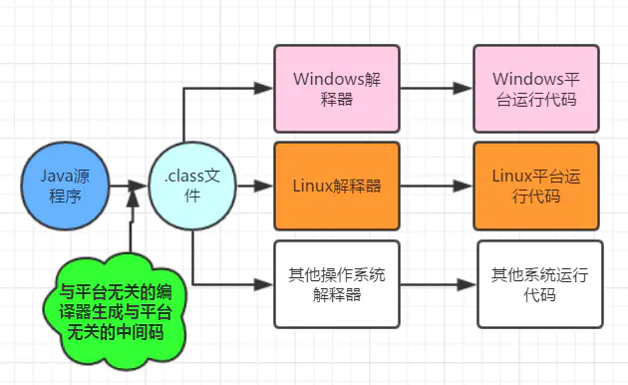

Java的源码编译后产生一种。Class文件，称之为字节码文件。Java虚拟机就是将这些字节码文件翻译成特定平台下的机器码，然后运行。只要不同平台上安装JVM，JVM就可以运行字节码文件。实现一次编译，到处运行。编译的结果不是生成机器码，而是生成字节码，字节码无法直接运行，必须通过JVM翻译成机器码才能运行，不同操作系统编译的字节码是一样的，但由JVM翻译的机器码不一样。

### import java 和 javax 有什么区别

刚开始的时候 JavaAPI 所必需的包是 java 开头的包，javax 当时只是扩展 API 包来使用。然而随着时间的推移，javax 逐渐地扩展成为 Java API 的组成部分。但是，将扩展从 javax 包移动到 java 包确实太麻烦了，最终会破坏一堆现有的代码。因此，最终决定 javax 包将成为标准 API 的一部分。

## 基本语法

### 常量、变量、标识符

常量:表示变量只能赋值一次。一旦被赋值之后，就不能再更改了。

变量: 变量是一个容器，用来存储数据。其值可以改变的量。

标识符: 编写程序的时候，需要大量地为程序、类、变量、方法等取名字, 标识符就是一个名字。

关键字: 编程语言中事先定义的，有特别意义的标识符，有时又叫保留字。

### 命令规范

包名：多单词组成时，所有字母小写。

类名、接口名：多单词组成所有单词首字母大写。（大驼峰)

变量名、方法名：多单词组成时，从第二个单词开始，首字母大写。（小驼峰)

常量名：单词大写,多单词下划线分割。

## 数据类型

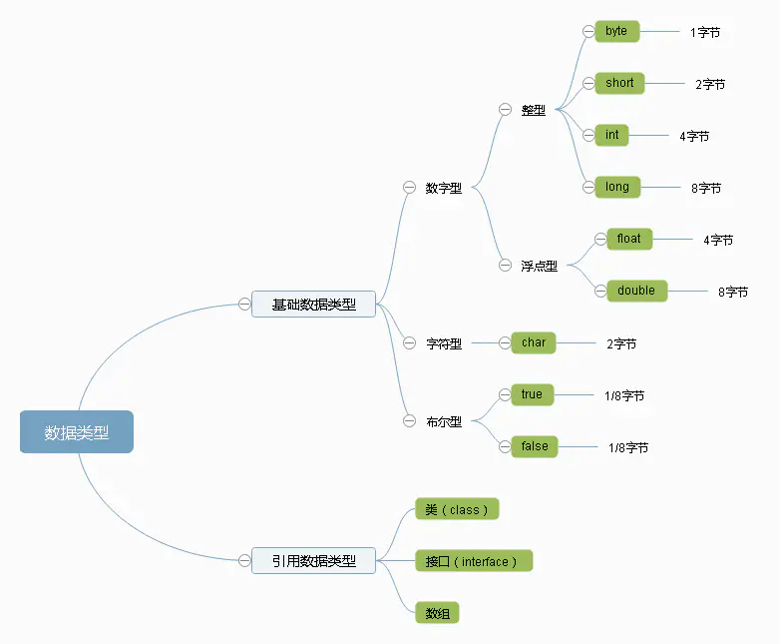

### 数据类型

### 基本数据类型默认初始值

|  |  |
| --- | --- |
| 变量类型 | 初始化默认值 |
| byte、short、int、long | 0 |
| float、double | 0.0 |
| char | ‘’空格 |
| boolean | false |

### 整型

|  |  |  |
| --- | --- | --- |
| 整型类型 | 占用空间大小 | 表数范围 |
| byte | 1 | -27~27-1（-128~127) |
| char | 2 | -215~215-1（-32768~32767 |
| int | 4 | -231~231-1 (-2147483648~2147483647) 约20亿 |
| long | 8 | -263~263-1 |

1、整数型常量默认为int类型,要想表示long类型常量，需要在后面添加“l"或“L”。

2、溢出问题

**long** l =100000 *100000* 100000;//结果为：-1530494976

原因:右侧的数值超过int型的范围。

解决方法：1、100000L* 100000* 100000

2、使用强转**long** l =（long)100000 *100000 *100000;

### 浮点型

|  |  |  |
| --- | --- | --- |
| 数据类型 | 占用字节 | 精度范围 |
| float | 4 | -3.403E38~3.403E38 |
| double | 8 | -1.798E308~1.798E308 |

1、小数常量默认类型为double类型，想要表示float类型常量，需要在后面添加“f”或“F”

2、尽量不要对小数进行比较，得到的结果可能不精确

3、浮点数的存储？

先将整数部分转换为二进制。

将小数部分转换为二进制， 然后将整数部分与小数部分相加。

### 字符型char

|  |  |  |
| --- | --- | --- |
| 字符类型 | 占用字节 | 精度范围 |
| Char | 2 | 0~65536 |

1、常用ascii 码0—48、A—65、a—97。

### 布尔类型（boolean)

变量值：true和flase

### int类型和char

1、字符常量赋给整型变量

**int** i = 'a';// 数据类型将自动提升char -->int

2、数值常量赋给字符变量

**char** c = 102;

在一定范围之内，char类型和int类型之间可以相互转换！

3、字符变量赋给整型变量

**char** c = 'a';

**int** b= 4;

b = c;

4、整形变量赋给字符变量‘(不成立)

**char** c = 'a';

**int** b = 4;

c =(char)b;

int 占四个字节，char两个字节，只能强转。

区别：

1)占用内存空间不同，int类型4个字节 ，char类型2个字节。

2)表数数据范围不同，内存空间不同，char类型在内存中存储的是正整数。

### 数值的比较

数值间的相等比较，本质是比较他们二进制存储是否相等。例如：0.3f==0.3返回的是false（32位的2进制的0.3表示和64位的0.3表示是不同的)；但是0.5f==0.5返回的是true（因为32位和64位的二进制表示是相同的)

### 数值类型的转换

**自动类型转换（自动)**: 当一个算数表达式包含多个基本类型的值时，整个算术表达式的数据类型将发生自动提升。从容量小的数据类型向容量大的数据类型转换（自动类型提升) 例如: byte、char、short-->int-->long-->float-->double

赋值运算:例如：byte b = 12; int num = b; 变量b从一个字节提升为4个字节

算数运算：

如果两个操作数其中有一个是double类型，另一个操作就会转换为double类型。

否则，如果其中一个操作数是float类型，另一个将会转换为float类型。

否则，如果其中一个操作数是long类型，另一个会转换为long类型。

否则，两个操作数都转换为int类型。

**强制类型转换（手动)**

从容量大的数据类型向容量小的数据类型转换

byte<-char、short<--int<--long<--float<--double

short和char之间也必须强制转换,参与运算时时int型。

1、int类型的常量，赋值给byte、short、char类型的变量！ 可能为常量已经是确定的值,所以编译器可以通过。但是long型常量会编译错误。

2、byte b1 = 11; byte b2 = 12;byte sum = b1 + b2; 错误

3、请问说出100000L*100000*100000和100000*100000*100000的区别

int i = (long)100000 100000 100000；

右侧的数值超过了int的范围，会溢出。可以使用强转或加个L。

4、int num1 = 90000; int num2 = 90000;

int total = num1 * num2; 请问total的结果是多少？是一个负数

**引用类型的转换？？？**

### 自增减

1、常量不能自增减

2、++ 和--的结合方向是“自右向左”，并且不能对表达式做增减运算。

例如：-i++ 若按照左结合性，相当于(-i)++，而(-i)++是不合法的，应为对表达式不能进行自加自减运算。

如果有printf(“%d”,-i++);，则先取出i的值3，输出-i的值-3，然后i增加为4。

3、int num = 5; num = num++;请问代码执行后num的值为多少？

第一步：int temp = num; // temp = 5，将num的先放到了栈顶。

第二步：num = num + 1; // 递增操作，将num的值加1操作。

第三步：num = temp; // 赋值操作，将栈顶的值赋给了num。

总结:i++和++i在系统中实现的原理是不一样的。

### 位操作技巧

1、判断奇偶

只要根据最未位是0还是1来决定，为0就是偶数，为1就是奇数。因此可以用if ((a & 1) == 0)代替if (a % 2 == 0)来判断a是不是偶数。

2、

### Switch-case

1)switch "表达式"的数据类型只能为：byte、short、int、char、String(JDK1.7)和枚举

2) 传给switch的String变量不能为null，同时switch的case子句中使用的字符串也不能为null。如果switch传入的是null，则在运行时对null对象调用hashCode(String.equals()会调用)方法会出现NullPointException。如果case写的是null，那么在编译时无法求出hashCode，因此编译时就会报错。

3)switch 字符串比较原理

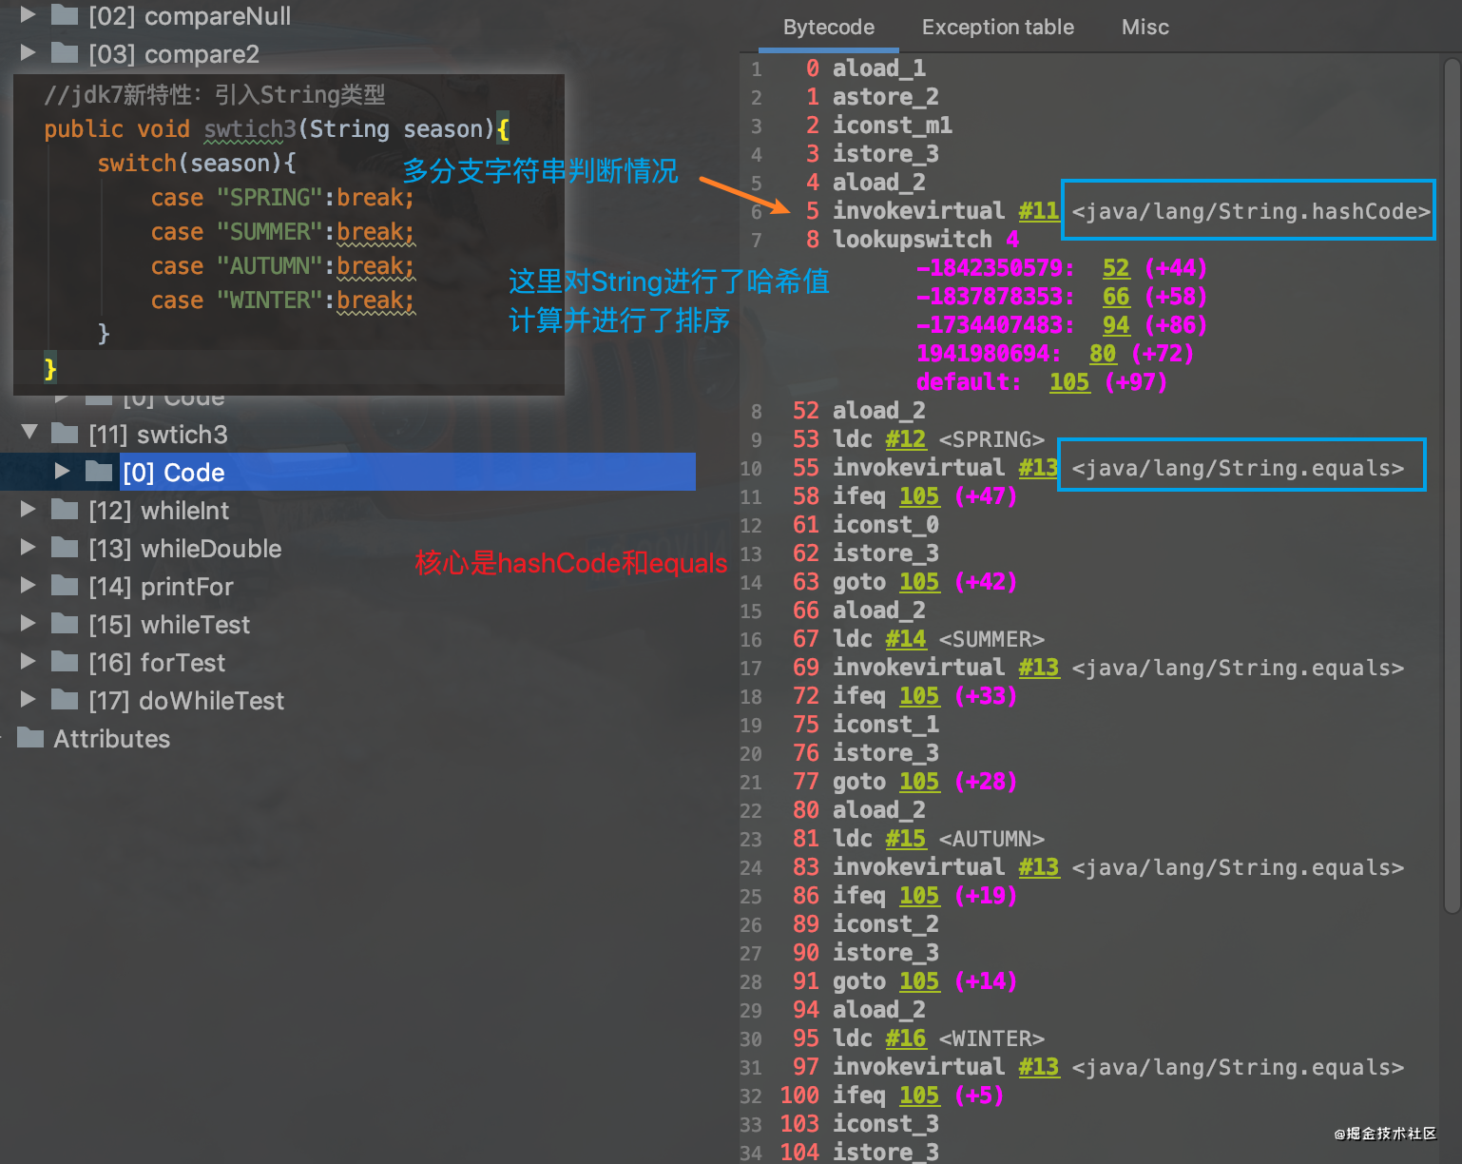

从反编译后的字节码文件中可以看出， 原来用在 switch 语句中的字符串被替换成了对应的哈希值，而 case 子句的值也被换成了原来字符串常量的哈希值

1、比较hashcode值，如果不想等直接调到default。

2、通过equals方法比较两个字符串。

## 异常

### 异常结构

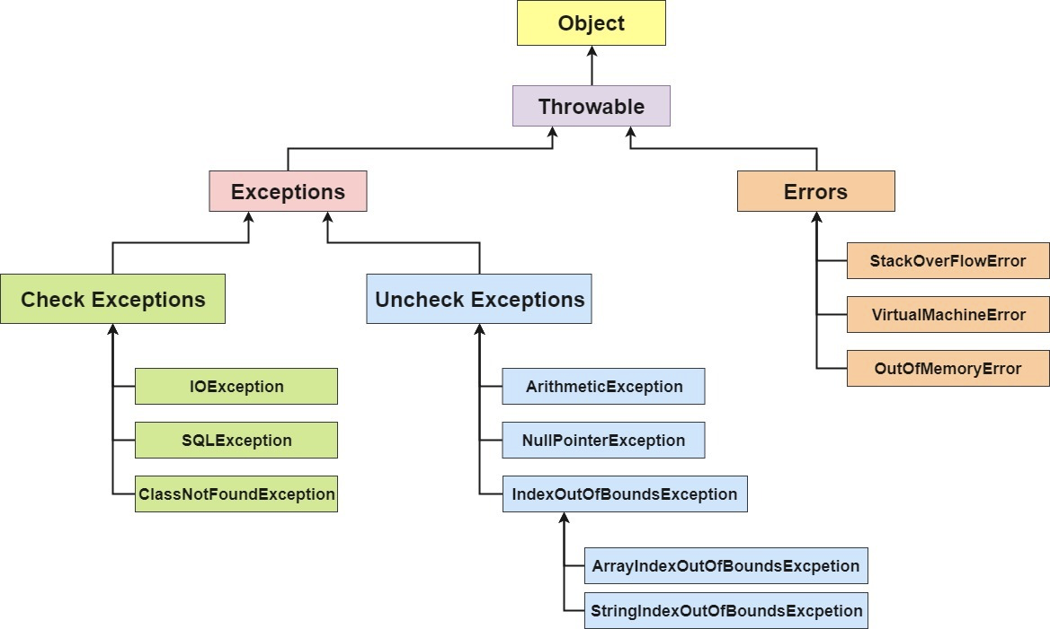

`Throwable` 类有两个重要的子类 `Exception`（异常）和 `Error`（错误）。Exception 能被程序本身处理(try-catch)， Error 是无法处理的(只能尽量避免)。

Error：java虚拟机无法解决的严重问题，如java系统内部错，资源耗尽,线程死锁。

例如:递归调用可能造成栈溢出、数据太大造成的堆空间溢出。

Exception: IOException编译时异常和-RuntimeException运行时异常

IOException: 加载文件的不存在、连接host或端口错误导致无法建立链接。这些可能出现的异常，java规范让我们必须手动去进行try-catch处理或者throw。

RuntimeException:运行时造成的问题。下标越界，空指针等。

### 处理异常

try-catch-finaly处理

try:可能会出现异常的代码。

Catch:捕捉的异常。

finaly:固定finally中的代码一定会执行。用来进行资源的关闭或释放。或者也可以进行业务逻辑的处理。

### Try-catch-return问题

1、try-catch-finaly中都可以有return。

2、try-catch属于同一级别也就是,(try-catch)-finally，因此会有

(try-catch)(return)-finally();

(try-catch)(return)-finally(return);

(try-catch)()-finally(return);

3、(try-catch)(return) 在return之前的逻辑一定会被执行完毕。并保存结果，作为返回值。(前提是finally中没有return,即使finaly中对变量进行操作，也不会对结果产生影响。

4、finally有return可以提早结束方法，理解为执行(try-catch)()的代码，再执行finally中的代码。

### 自定义异常类

1、继承Exception基类或者他的子类。

2、定义异常类时通常需要提供两种构造器：一个是无参数的构造器；另一个是带一个字符串参数的构造器，这个字符串将作为该异常对象的详细说明（也就是异常对象的getMessage方法的返回值)。

### Throw和throws

Throw

作用:主动抛出异常的一个动作。一般会用于程序出现某种逻辑时程序员主动抛出某种特定类型的异常。

位置:方法体内。 Throw new 异常对象

Throws:

作用:当某个方法可能会抛出某种异常时用于throws 声明可能抛出的异常，然后交给上层调用它的方法程序处理。

位置:方法的声明之后,多个异常类逗号相隔。

注：

如果抛出的是受查时异常,上层调用者必须手动去处理该可能出现的异常，try-catch 或者继续向上抛。

### 项目中处理异常

Spring中@ControllerAdvice

### Java异常链

## 面向对象

### 类概念

类的定义：同一类事物的统称，是具有相同属性的对象的集合，是对象的属性和行为的载体，是构造对象的模板和蓝图。

类之间的关系:

继承：类与类之间的继承关系，接口与接口之间的继承关系

聚合: 对象A加入到对象B中，称为对象B的组成部分时，对象B和对象A之间为剧集关系.

依赖: 依赖就是一个类A使用到了另一个类B. 表现在代码层面，为类B作为参数被类A在某个method方法中使用。

修饰符: public 和default

Public：表示该类可以被任何类访问

Default: default

### 对象

对象的定义：事物存在的实体

### 成员变量

定义：声明在类中，方法外。指对象的属性。

属性类型：基本数据类型和引用数据类型

初始化默认值:d

|  |  |
| --- | --- |
| byte、short、int、long | 0 |
| char | '\uoooo' |
| Boolean | false |
| String | Null |
| 数组 | Null |
| 类 | Null |
| 接口 | Null |

存放位置: 存于堆中，堆内的实体。

### 局部变量

定义：声明在方法内，方法的形参部分和方法块内。*(代码块中？)*

属性类型：基本数据类型和引用数据类型。

属性的修饰符：与所在的方法内的修饰符相同。

默认初始值: 局部变量没有默认初始值，使用之前需要赋值，否则编译器会报错。

存在时间：调用方法时产生你，方法结束，变量销毁。

### 成员方法

成员方法: 方法，就是用来解决一类问题的代码的有序组合，是一个功能模块。

语法：权限修饰符 返回值类型 方法名(形参列表) {

// 方法体（需要实现的功能)

return 返回值;

}

修饰符:public,protected,default,private ,static .

方法的重载: 同一个类中，具有相同的方法名，但是参数类型不同或参数个数不同，这样的方法互相称之为重载方法。

1、同一个类中。

2、方法名相同。

3、方法的参数列表不同（参数个数不同和参数类型不同)

4、方法的重载与方法的返回值无关、与形参的顺序无关.

方法的参数传递:

值传递：法调用时，实参把它的值传给形参，形参只是用实参的值初始化自己的存储单元内容，是两个不同的存储单元，所以方法执行中形参值的改变不影响实参的值。

引用传递: 方法调用时，实参是对象(或数组)，这时实参与形参指向同一存储单元，因此对形参的修改实际就是对实参的修改。

### 构造器

构造器的作用: 构造并初始化对象

格式:权限修饰符 方法名（形参){方法体}

权限修饰符: public、private、default 、protected

1、构造器之间构成重载。

### 初始化代码块

格式：修饰符 { 初始化的内容 }

作用: 可以对类的属性（静态代码块和非静态代码块)进行初始化操作，同时可以调用本类中声明的方法（静态和非静态的)。

修饰符: 只能是static，分为静态代码块和非静态代码块。

非静态代码块:

一个类可以有多个非静态代码块，多个代码块按照顺序执行。

非静态代码块随着创建而加载，执行早与构造器。

静态代码块：

静态属性、方法代码块加载一次。

多个静态代码块顺序执行，静态代码块早与非静态的。

静态代码块只能执行静态结构（类属性和类方法)。

### 内部类

### this

this的本质：代表当前对象的引用地址符。

this：关键字，可以修饰属性、方法和构造器。

属性：当成员变量和形参名字相同时，系统无法变量名和形参，所以通过this来指定当前调用方法对象的属性。（一般情况系统默认会加this，只不过全部省略了)。

方法：在方法体中或者形参中this指代的就是正在调用methodA的那个对象，即可以通过对象.方法和对象.属性进行调用。

构造器：在结构器中可以使用this(构造器的形参)对其他的构造器进行调用：

1、只能构造其中调用构造器，不能在方法中调用构造器。

2、一个构造器只能调用一个构造器。

3、this(形参)只能出现在第一行。

实例方法中（非构造非静态)：this指代的是正在调用当前方法的对象

构造方法中: this指代的是正在new的对象本身。

实际上，在jvm层面上，在执行构造方法之前，jvm已经为在堆中给对象分配好了内存空间，并将该对象的引用当做参数传递到构造方法中，构造方法的执行，只是为了给对象进行初始化。

注: 静态代码块中不能够使用this

### Super

super作用：调用父类中的指令操作。当前对象super是父类的this。

调用父类中的属性: 当子类中的属性和父类中有相同名字的属性时，可以通过super.属性显式的调用父类中声明的属性。

调用父类中的方法：当子类重写父类的方法以后，若子类想显式的调用父类重写的方法，就需要用super.方法 调用。

调用父类的构造器:

1、通过在子类中使用super(形参列表)来显式的调用父类中指定的构造器。

2、在构造内部”super(形参列表)”必须放在首行。

3、在构造器的内部”this.(形参列表)”或”super(形参列表)”不能同时出现。

### Object类

getClass():getClass()也是一个native方法，返回的是此Object对象的类对象/运行时类对象Class<?>

### Abstract

抽象类的作用：抽象类为所有子类提供一个通用的模板，子类可以在这个模板的基础上进行扩展。

修饰：类、方法

修饰类：被abstract修饰的类是抽象类，抽象类中可以有非抽象方法。

abstract不能与final、private、static关键字共存

final：被final修饰的类不能有子类（不能被继承)。而被abstract修饰的类一定是一个父类（一定要被继承)，final修饰方法，指这个方法无法被重写，与abstract的意思相反。

private：抽象类中的私有的抽象方法，不被子类所知，就无法被复写。 而抽象方法出现的就是需要被复写。

static: 如果static可以修饰抽象方法，那么连对象都省了，直接类名调用就可以了。可是抽象方法运行没意义。

### 接口

接口：接口不是类，而对类要遵从接口描述的统一格式定义，是彻底的抽象类，是抽象方法和常量值得定义集合，是与类并行的概念。

定义:

权限修饰符 interface 接口名{

public static final常量类型 变量名//红色部分为部分为默认修饰。

public abstract void method(); //红色部分为默认修饰。

default StringDefalutMethod() {方法体}// jdk1.8之后可以有默认普通方法

public static void method(){};//jdk1.8之后可以有静态普通方法

void method2();

}

## 接口

### 接口定义

接口不是类，而对类要遵从接口描述的统一格式定义，是彻底的抽象类，是抽象方法和常量值得定义集合，是与类并行的概念。接口定义的是一种功能，该功能的实现具体由类来承担，该类为实现类。

### 接口

接口的变量：静态常量

接口的方法：抽象方法、普通方法，静态方法。

权限修饰符 interface 接口名{

public static final常量类型 变量名//红色部分为部分为默认修饰。

public abstract void method(); //红色部分为默认修饰。

default StringDefalutMethod() {方法体}// jdk1.8之后可以有默认普通方法

public static void method(){};//jdk1.8之后可以有静态普通方法

}

### 抽象类和接口的区别

1、作用点

接口:主要用于定义模块之间的通信契约。

2、不同点 抽象类:代码实现方面发挥作用，可以实现代码的重用。

接口:不能进行实例化，变量全部是静态常量，方法是public修饰，Java 8允许有多个默认方法

抽象类:不能进行实例化，可以有构造器，可以有多个普通方法,抽象方法用abstract修饰，并且不能用private修饰，并且没有具体的实现。

下面比较一下两者的语法区别：

1.抽象类可以有构造方法，接口中不能有构造方法。

2.抽象类中可以有普通成员变量，接口中没有普通成员变量

3.抽象类中可以包含非抽象的普通方法，接口中的所有方法必须都是抽象的，不能有非抽象的普通方法。

4. 抽象类中的抽象方法的访问类型可以是public，protected和（默认类型,虽然

eclipse下不报错，但应该也不行），但接口中的抽象方法只能是public类型的，并且默认即为public abstract类型。

5. 抽象类中可以包含静态方法，接口中不能包含静态方法

6. 抽象类和接口中都可以包含静态成员变量，抽象类中的静态成员变量的访问类型可以任意，但接口中定义的变量只能是public static final类型，并且默认即为public static final类型。

下面接着再说说两者在应用上的区别：

接口更多的是在系统架构设计方法发挥作用，主要用于定义模块之间的通信契约。

而抽象类在代码实现方面发挥作用，可以实现代码的重用，

抽象类：假设某个项目的所有Servlet类都要用相同的方式进行权限判断、记录访问日志和处理异常，那么就可以定义一个抽象的基类，让所有的Servlet都继承这个抽象基类，在抽象基类的service方法中完成权限判断、记录访问日志和处理异常的代码，在各个子类中只是完成各自的业务逻辑代码。

## String

### String

类:

1、被final修饰，不可以被继承

2、String实现了Serializable接口,表示字符串是支持序列化的。支持跨进程传输。

3、实现了Comparable接口：表示string可以比较大小

实例方式:

字面量定义:String s1 = "mogublog" ; 直接放到字符串常量池。

New方式: String s1 = new String("moxi");

底层结构

Jdk8以前: private final char[] value， char数组

Jdl9: private final byte[] value; byte 数组

不可变性:

为什么修改为byte数组:

1、对于大部分应用，String 字符串是堆使用的主要组成部分。

2、对于欧美国家，大多数字符串对象只包含拉丁字符。范围在0-128之间，一位就够了。

Char的长度为两个字节，也就是有一半的空间可能用不到。

3、加一个字符编码级的标识，如果是UTF-16这种字符集，用两个byte。

### 字符串拼接操作

1、常量与常量(常量引用，final修饰)的拼接结果在常量池，原理是编译期优化，在字节码文件中已经对常量进行了拼接。

2、只要其中有一个是变量，需要在堆空间中new String()。变量拼接的原理是StringBuilder。

变量:s1 + s2的执行细节

StringBuilder s = new StringBuilder();

s.append(s1);

s.append(s2);

s.toString(); -> 类似于new String("ab"); 类似于new String 返回的时在字符串常量池的地址。

原理:只要字符串的拼接有变量,字节码中会创建一个stringbuilder,通过append添加string，然后toString(新创建对象)返回，

3、如果拼接的结果调用intern()方法，则主动将常量池中还没有的字符串对象放入池中，并返回此对象地址。

结论

1、StringBuilder 拼接的效率远高于String, StringBuilder的append的方式，自始至终只创建一个StringBuilder的对象。对于字符串拼接的方式，还需要创建很多StringBuilder对象和 调用toString时候创建的String对象。

2、内存中由于创建了较多的StringBuilder和String对象，内存占用过大，如果进行GC那么将会耗费更多的时间

3、如果拼接的数量已经知道,并且数量足够大，可以使用构造器创建一个阈值的长度。避免扩容，提高效率。

### 字符串常量池为什么不能重复

String的string Pool是一个固定大小的Hashtable，默认值大小长度是1009。如果放进string Pool的string非常多，就会造成Hash冲突严重，从而导致链表会很长，而链表长了后直接会造成的影响就是当调用string.intern时性能会大幅下降。

string.intern:如果存在字符串，直接引用，否则去查找，有一个查询hashtable的过程。

使用-XX:StringTablesize可设置stringTable的长度.

在JDK8中，StringTable可以设置的最小值为1009.

### String，Stringbuffer，StringBuilder的区别？

1、String

可以看到String类、以及value都是final类型的，这样就表明String是无法被继承的，value是无法被改写的。当通过String的构造函数初始化新的String对象时，也只是根据传入的引用对象的value的hashcode进行了赋值。

可以看到对于相同的字符串“abc”的引用都是相同的（对于常量池中的相同位置），这样能够节省内存空间，但是缺点就是对于频繁的字符串拼接操作，会造成内存空间的浪费。（需要注意的是这种字符串的拼接操作，从JDK8 开始，会自动被编译成StringBuilder。

2、StringBuilder

StringBuilder的value是个char数组，

3、StringBuffer

和StringBuilder一样，都是用了char数组保存value，append也是调用了AbstractStringBuilder的append方法。区别只是在于char数组加了transient关键字，以及方法上加了synchronized方法。

总结：

1:执行速度:Stringbuilder->Stringbuffer->String

2:是否可变

Stringbuilder，Stringbuffer 可变

String 不可变

3:同步性

Stringbuilder 不同步（不安全)

Stringbuffer 同步 （安全)

4：对于三者的总结：1)如果操作少量的数据用String

2)单线程下操作大量的数据用StringBuilder

3)多线程下操作大量的数据用StringBuffer

5、字符串的拼接

1、:时间上:SrtingBuilder的append()方式添加字符串的效率，要远远高于String的字符串拼接方法。

2、垃圾回收的角度，使用String内存中由于创建了较多的StringBuilder和String对象，GC那么将会耗费更多的时间

### String创建的两种方式有什么不同

String s = “a” :直接从常量池中获取字符串引用；

String s = String ss = new String("1"); 先去创建一个string 对象，然后在去常量池中寻找。

### String是不可变的有什么好处

String是不可变类有以下几个优点

线程安全由于String是不可变类，所以在多线程中使用是安全的，我们不需要做任何其他同步操作。

存储密码：String是不可变的，它的值也不能被改变，所以用来存储数据密码很安全。

节省空间：因为java字符串是不可变的，可以在java运行时节省大量java堆空间。因为不同的字符串变量可以引用池中的相同的字符串。如果字符串是可变得话，任何一个变量的值改变，就会反射到其他变量，那字符串池也就没有任何意义了。

### 如何判断两个String是否相等？

由于String 是被final修饰的，所以==和equals都可以。

==

Equals

### String对象的创建

New String(“”)对象:

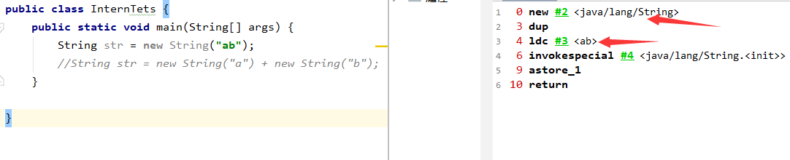

两个：

1、当前String对象。

2、字符串常量池中的对象。

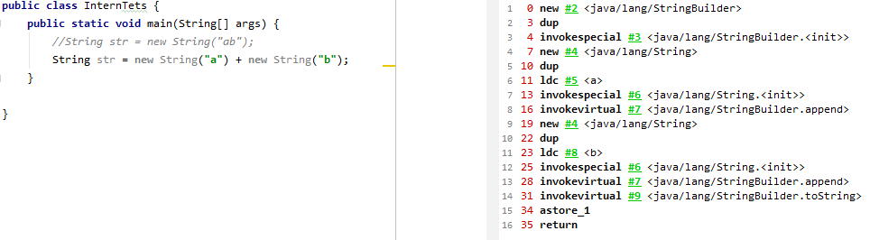

**new** String(**"a"**) + **new** String(**"b"**);

对象1：new StringBuilder()

对象2： new String("a")

对象3： 常量池中的"a"

对象4： new String("b")

对象5： 常量池中的"b"

**String str = new** String(**"a"**) + **new** String(**"b"**);

对象6: StringBuilder.toString 中创建了String对象。

注:

1、字符串常量池中是没有ab的。

2、此时调用**str** 的internal()方法，会在常量池中创建一个对象，该对象的引用指向堆中的字符串”ab”对象。

3、如果此时创建 String str1 = “ab”

Str->字符串常量池对象->堆中的”ab”对象。

**总结**

jdk1.6中，将这个字符串对象尝试放入串池。

➢如果字符串常量池中有，则并不会放入。返回已有的串池中的对象的地址

➢如果没有，会把此对象复制一份，放入串池，并返回串池中的对象地址

Jdk1.7起，将这个字符串对象尝试放入串池。

➢如果字符串常量池中有，则并不会放入。返回已有的串池中的对象的地址

➢如果没有，则会把对象的引用地址复制一份，放入串池，并返回串池中的引用地址。

## 面向对象

### 讲讲类的实例化顺序，比如父类静态数据，构造函数，字段，子类静态数据，构造函数，字段，当 new 的时候， 他们的执行顺序。

父类静态代变量、

父类静态代码块、

子类静态变量、

子类静态代码块、

父类非静态变量（父类实例成员变量）、

父类构造函数、

子类非静态变量（子类实例成员变量）、

子类构造函数。

### public、private、protected、default

对谁修饰：类、属性、方法。

范围：当前类、子类、跨类、跨包。

public： Java语言中访问限制最宽的修饰符，一般称之为“公共的”。被其修饰的类、属性以及方法不仅可以跨类访问，而且允许跨包（package）访问。

private: Java语言中对访问权限限制的最窄的修饰符，一般称之为“私有的”。被其修饰的类、属性以及方法只能被该类的对象访问，其子类不能访问，更不能允许跨包访问。

protect: 介于public 和 private 之间的一种访问修饰符，一般称之为“保护形”。被其修饰的类、属性以及方法只能被类本身的方法及子类访问，即使子类在不同的包中也可以访问。

default：即不加任何访问修饰符，通常称为“默认访问模式“。该模式下，只允许在同一个包中进行访问。

## 泛型

### 泛型引入

1、集合存储元素，没有指定类型，会返回Object，需要进行强转，强转失败造成ClassCastException。

2、一般的类和方法，只能使用具体的类型：要么是基本类型，要么是自定义的类。如果要编写可以应用于多种类型的代码，这种刻板的限制对代码的束缚就会很大。

3、可以使用接口方式，但是程序的约束也还是太强,使用的时候必须要让类实现接口。

### 泛型

泛型，即“参数化类型”，

泛型的作用：泛型的主要目的之一就是用来指定容器要持有什么类型的对象，而且由编译器来保证类型的正确性。编译器会自动的帮我们验证类型的正确性。

### 泛型类型

泛型类和泛型接口:

使用:<T>尖括号,传入大写字母，可以为任何参数。

E — Element，常用在java Collection里。

K,V — Key，Value，代表Map的键值对

N — Number，数字

T — Type，类型，如String，Integer等等

泛型方法:可以在泛型类或普通类中

泛型类: 泛型类型(可省略)+返回类型，因为类上边已经定义泛型类型。

普通方法:泛型类型+返回类型

限定通配符:对泛型类型进行了限制。

<? extends T>:类型必须为T的子类。

<? super T>:类型必须是T的父类。

### 泛型的擦除和补偿

泛型的类型擦除:Java的泛型是伪泛型，Java在**编译期间**，所有的泛型信息都会被擦掉。

例如: List<String> 在编译之后的字节码中都是List。

原始类型擦除规则:擦除了泛型信息之后的类型，该类型会体现在字节码中。

**类擦除:**

无限定类型: 用Object代替原有的泛型类型。

有限定的类型: 使用第一个限定类型来替换类型变量。

如果类型参数是无限制通配符或没有上下界限定则替换为Object

<? Super A> 限定类型为A的父类，所以为Object

如果存在上下界限定则根据子类替换原则取类型参数的最左边限定类型（即父类）。 <? Extend A ,B> 有上限类，上线边界为A，B。

**方法擦除:**

泛型的补偿:

### 泛型为什么不能再静态方法中

1、不可在静态方法中使用泛型，泛型中的类型参数参数在对象的创建时，才会被确定。

## 序列化

1、什么是序列化

1、将对象的内容进行流化

2、序列化的目的。

1、网络间的传输

2、把对象的字节序列永久地保存到硬盘上，通常存放在一个文件中;

3、rpc

4、常见序列化协议

xml、json

5、不同序列化协议的优缺点

可读性: xml、json

空间占用: protobuf

6、反序列化

### 什么是java序列化，如何实现java序列化？

序列化就是一种用来处理对象流的机制，所谓对象流也就是将对象的内容进行流化。可以对流化后的对象进行读写操作，也可将流化后的对象传输于网络之间。序列化是为了解决在对象流进行读写操作时所引发的问题。

序列化的实现：将需要被序列化的类实现Serializable接口，该接口没有需要实现的方法，implements Serializable只是为了标注该对象是可被序列化的，然后使用一个输出流(如：FileOutputStream)来构造一个ObjectOutputStream(对象流)对象，接着，使用ObjectOutputStream对象的writeObject(Object obj)方法就可以将参数为obj的对象写出(即保存其状态)，要恢复的话则用输入流。

### 定义

序列化：把对象转换为字节序列的过程称为对象的序列化。

反序列化：把字节序列恢复为对象的过程称为对象的反序列化。

对象的序列化主要有两种用途：

　　1） 把对象的字节序列永久地保存到硬盘上，通常存放在一个文件中；

　　2） 在网络上传送对象的字节序列。

### serialVersionUID的作用

s​e​r​i​a​l​V​e​r​s​i​o​n​U​I​D​:​ ​字​面​意​思​上​是​序​列​化​的​版​本​号​，凡是实现Serializable接口的类都有一个表示序列化版本标识符的静态变量

具体的序列化过程是这样的：

1、序列化操作的时候系统会把当前类的serialVersionUID写入到序列化文件中

2、当反序列化时系统会去检测文件中的serialVersionUID，判断它是否与当前类的serialVersionUID一致，如果一致就说明序列化类的版本与当前类版本是一样的，可以反序列化成功，否则失败。

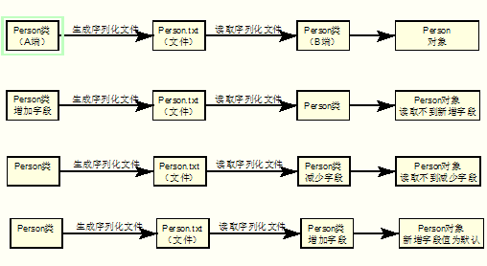

### 序列化的一些特殊问题

1、当父类继承Serializable接口，所有子类都可以被序列化。

2、子类实现了Serializable接口，父类没有，父类中的属性不能序列化（不报错，数据会丢失），但是子类中属性仍能正确序列化。

3、如果序列化的属性是对象，这个对象也必须实现Serializable接口，否则会报错。

4、在反序列化时，如果对象的属性有修改或删减，修改的部分属性会丢失，但不会报错。

5、在反序列化时，如果serialVersionUID被修改，那么反序列化时会失败。

在纯Java环境下，Java序列化能够很好地工作，但是在多语言环境下，用Java序列化存储后，很难用其他语言来还原出结果，在这种情况下，还是要尽量存储通用数据结构，如JSON或者XML结构数据，当前也有比较好的序列化工具，如Google的protobuf等。

### Transient

Transient 关键字阻止该变量被序列化到文件中

1. 在变量声明前加上 Transient 关键字，可以阻止该变量被序列化到文件中，在被反序列化后，transient 变量的值被设为初始值，如 int 型的是 0，对象型的是 null。

2. 服务器端给客户端发送序列化对象数据，对象中有一些数据是敏感的，比如密码字符串等，希望对该密码字段在序列化时，进行加密，而客户端如果拥有解密的密钥，只有在客户端进行反序列化时，才可以对密码进行读取，这样可以一定程度保证序列化对象的数据安全。

## IO流

## 反射

## Java复制

将一个对象的引用复制给另外一个对象，一共有三种方式。第一种方式是直接赋值，第二种方式是浅拷贝，第三种是深拷贝。所以大家知道了哈，这三种概念实际上都是为了拷贝对象。

### 直接赋值复制

直接赋值。在Java中，A a1 = a2，我们需要理解的是这实际上复制的是引用，也就是说a1和a2指向的是同一个对象。因此，当a1变化的时候，a2里面的成员变量也会跟着变化。

1、引用的复制。

### 浅复制

创建一个新对象，然后将当前对象的非静态字段复制到该新对象，如果字段是值类型的，那么对该字段执行复制；如果该字段是引用类型的话，则复制引用但不复制引用的对象。因此，原始对象及其副本引用同一个对象。

1、复制的是非静态字段

2、基本数据类型直接对字段复制。

3、引用类型: 不复制引用的对象, 原始对象及其副本引用同一个对象

### 深复制（复制对象和其应用对象）

深拷贝不仅复制对象本身，而且复制对象包含的引用指向的所有对象。

1、复制的是非静态字段

2、基本数据类型直接对字段复制。

3、引用类型: 复制引用

## 面试题

### equals和==的区别

　1、基本数据类型比较

　　==和Equals都比较两个值是否相等。相等为true 否则为false；

2、引用对象比较

　　==和Equals都是比较栈内存中的地址是否相等 。相等为true 否则为false；

如果对象对object的Equals进行了重写,那么根据euqals方法中进行比较。

String,Integer,Date对equals进行了重写。

### hashcode方法为什么一定要重写

**作用**:hashCode:通过hash算法得出对象的hash值。

**集合:**这是基于java hash 表的存储。对于一个set集合，底层也是hashmap结构的，当新加一个对象时，需要判断现有集合中是否已经存在与此对象相等的对象，如果没有hashCode()方法，需要将Set进行一次遍历，并逐一用equals()方法判断两个对象是否相等，此种算法时间复杂度为o(n)。

在hashmap结构中，通过对象的hashcode码值与数组的length-1左位于运算，然后去添加到链表中，可以减少遍历的次数

从逻辑上讲：

两个对象不相等 <=> equals()不相等 => hashCode()不相等

反之hashcode相等 意味着equals也是相等的。

。

如果我们在业务上判断equal比较的对象是否相等，例如如果一个对象中的int属性值为偶数的我们就判断他相等，为奇数代表两个相等，在重写hashcode方法的时候，map集合存储的是两个对象，但在业务逻辑上我们判断的这连个对象是相等的，所以就有了冲突，所以java在的要求我们往hash结构存储时，重写euqals，要从写hashcdoe。

String类型是我们最常用作为key的元素，内部也重写了equals和hashcode方法，如果euqals的字符串不相等，那么hashcode方法返回的hash值也一定不相同。

### String、StringBuffer与StringBuilder

1、String

1、类和容器被final修饰，无法进行变更。

2、jdk5和jdk8中String类的value类型是char[]，到了jdk9，value类型变为byte[]。

3、当使用“+”连接字符串中含有变量时，由于变量的值是在运行时才能确定，

Jdk8，在拼接字符串时，只要出现了变量，会在jvm堆中生成StringBuilder对象，调用append方法拼接字符串，最后调用StringBuilder的toString方法在jvm堆中生成最终的字符串对象。 、

jdk9以后版本的虚拟机，则是调用虚拟机自带的InvokeDynamic拼接字符串，并且保存在堆中。

常量在编译时,会对他进行优化,存放的固定的只

所以有:

String str1 = "ab" + "cd";

String str2 0= "abcd";

System.out.println((str1 == str2));//true

String str2 = "ab"; //1个对象

String str3 = "cd"; //1个对象

String str4 = str2 + str3 + “1”;

String str5 = "abcd1";

System.out.println((str4==str5));//false

final String str1 = "b"; //这里是常量,编译期已经写死。

String str2 = "a" + str1;

String str3 = "ab";

System.out.println((str2 == str3));//true

String与StringBuilder和StringBufferr 也有一个字节数组的成员变量value，这个变量用于存储字符串的值，这个变量不是用final修饰，所以是可以改变的，这个是和String的最大区别。

步骤为：添加元素->扩容->复制到新的数组中。

StringBuffer和StringBuilder最大的区别是StringBuffer是线程安全，而StringBuilder是非线程安全的

为什么String效率低

1、StringBuilder的append的方式，自始至终只创建一个StringBuilder的对象

2、对于字符串拼接的方式，还需要创建很多StringBuilder对象和 调用toString时候创建的String对象

3、内存中由于创建了较多的StringBuilder和String对象，内存占用过大，如果进行GC那么将会耗费更多的时间

### 为什么String JDK9改变了结构

String类的当前实现将字符存储在char数组中，每个字符使用两个字节(16位)。从许多不同的应用程序收集的数据表明，字符串是堆使用的主要组成部分，而且，大多数字符串对象只包含拉丁字符。这些字符只需要一个字节的存储空间，因此这些字符串对象的内部char数组中有一半的空间将不会使用。

### Switch能否用string做参数

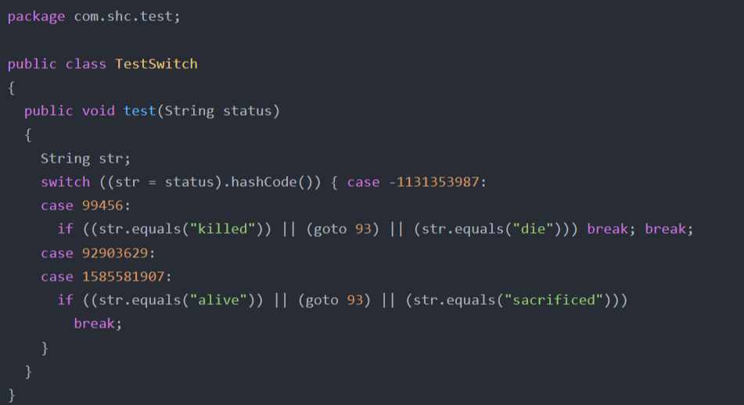

从反编译后的字节码文件中可以看出， 原来用在 switch 语句中的字符串被替换成了对应的哈希值，而 case 子句的值也被换成了原来字符串常量的哈希值。经过这样的转换，Java 虚拟机所看到的仍然是与整数类型兼容的类型。

### 数组有没有length()方法？String有没有length()方法？

数组没有length()方法，有length 的属性。String 有length()方法。JavaScript中，获得字符串的长度是通过length属性得到的，这一点容易和Java混淆。

### Interface与abstract类的区别

### 阐述静态变量和实例变量的区别？

静态变量是被static修饰符修饰的变量，也称为类变量，它属于类，不属于类的任何一个对象，一个类不管创建多少个对象，静态变量在内存中有且仅有一个拷贝；实例变量必须依存于某一实例，需要先创建对象然后通过对象才能访问到它。静态变量可以实现让多个对象共享内存。

### 重载（Overload）和重写（Override）的区别。重载的方法能否根据返回类型进行区分？

方法的重载和重写都是实现多态的方式，区别在于前者实现的是编译时的多态性，而后者实现的是运行时的多态性。重载发生在一个类中，同名的方法如果有不同的参数列表（参数类型不同、参数个数不同或者二者都不同）则视为重载；重写发生在子类与父类之间，重写要求子类被重写方法与父类被重写方法有相同的返回类型，比父类被重写方法更好访问，不能比父类被重写方法声明更多的异常（里氏代换原则）。重载对返回类型没有特殊的要求。

### 你对String对象的intern()熟悉么?

intern()方法会首先从常量池中查找是否存在该常量值,如果常量池中不存在则现在常量池中创建,如果已经存在则直接返回.

### Integer类内部缓存

1、包装类源码的有一个静态内部类,

2、该类将数值等于-128-127(默认)区间的Integer实例缓存到cache数组中，

3、valueOf()方法中, 当再次创建值在-128-127区间的Integer实例时，会复用缓存中的实例。

注意:这里的创建不包括用new创建，new创建对象不会复用缓存实例。

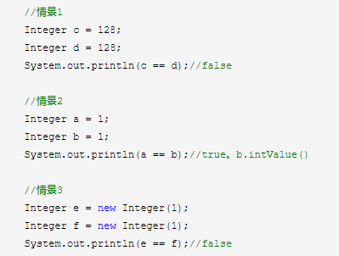

### 对象创建方式

1、new：最常见的方式;

单例类中调用getInstance的静态类方法;

XXXFactory的静态方法;

2、Class的newInstance()方法：反射的方式，只能调用空参的构造器，权限必须是public。

3、Constructor的newInstance(XXX)：反射的方式，可以调用空参、带参的构造器，权限没有要求

4、使用clone()：不调用任何的构造器，要求当前的类需要实现Cloneable接口中的clone接口

5、使用序列化：从文件中、从网络中获取一个对象的二进制流。

6、第三方库 Objenesis

# 集合

## Collection

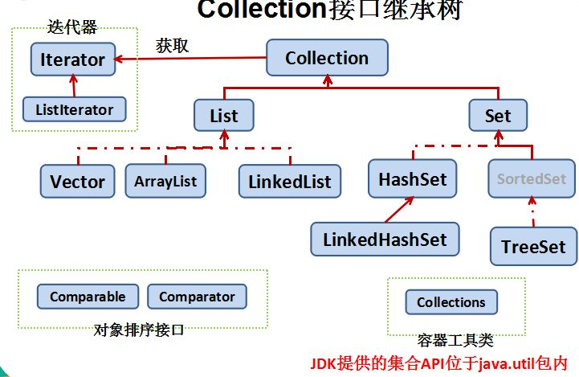

## Arraylist

### Arraylist

结构:数组结构

特点:

1、有序: 数组结构，所以有序。

2、可以重复: 数组结构，可以重复。

3、可以为null: 数组结构可以为null。

4、线程不安全。

性能

1、查找快: 查询快，数组结构，支持随机访问,可以指定索引查询。

2、插入删除: 数组结构，增删需要对元素进行以为处理，所以慢。

空间占用: ArrayList 的空 间浪费主要体现在在 list 列表的结尾会预留一定的容量空间。

### 源码

属性:

泛型数组、当前元素个数、数组默认初始化值 10。

构造器:

1、带初始容量参数的构造函数（用户可以在创建ArrayList对象时自己指定集合的初始大小）

2、默认无参构造函数，初始化为空的数组，*当添加第一个元素的时候数组容量才变成10*

Add: 将指定的元素追加到此列表的末尾

1、获取最小扩容量,当前的数组是否为空数组，创建集合时没有给初始值，这里添加的时候给了默认初始化值10。

2、判断是否需要扩容，当前数组元素数量+1>当前数组的容量。开始扩容

3、扩容，整句运算式的结果就是将新容量更新为旧容量的1.5倍左右(oldCapacity 为偶数就是 1.5 倍，否则是 1.5 倍左右)，

**int** newCapacity = oldCapacity + (oldCapacity >> 1);

校验newCapacity<minCapacity 那么 newCapacity = minCapacity

4、创建新数组，并拷贝

5、**elementData**[**size**++] = e; 给数组赋值,并size++

Add(int index):指定位置添加元素

1、对index进行界限检查,必须大于0并且小于size。

2、获取最小扩容量,当前的数组是否为空数组，创建集合时没有给初始值，这里添加的时候给了默认初始化值10。

3、判断是否需要扩容，当前数组元素数量+1>当前数组的容量。开始扩容

4、扩容，整句运算式的结果就是将新容量更新为旧容量的1.5倍，

**int** newCapacity = oldCapacity + (oldCapacity >> 1);

校验newCapacity<minCapacity 那么 newCapacity = minCapacity

5、创建新数组，并拷贝

6、System.arraycopy(elementData, index, elementData, index + 1,

size - index);

将从index后的元素向后移动一位。

7、**elementData**[index] = element;元素赋值都怕index位

8、元素大小+1

Remove(int):删除指定位置元素

1、边界检查

2、返回要删除的元素。

3、System.*arraycopy*(**elementData**, index + 1, **elementData**, index,  
 numMoved);

Index+1到lending-1的元素向后移动一位。

4、将最后一个元素置为null，方便GC.

5、返回删除的值。

Get(int index)

1、边界检查

2、数组直接get(index)

Set(int index)

1、边界检查

2、返回旧的值。设置新的值。

### 优化点:

1、如果集合的数量确定，可以提前指定集合容量的大小，避免无谓的扩容。

### 线程不安全原因:

1、赋值时不是原子操作。

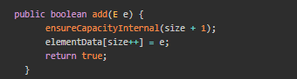

等价于:elementData[size] = e;

size++;

单线程执行这段代码完全没问题，可是到多线程环境下可能就有问题了。可能一个线程会覆盖另一个线程的值。

1、列表为空 size = 0。

2、线程 A 执行完 elementData[size] = e;之后挂起。A 把 "a" 放在了下标为 0 的位置。此时 size = 0。

3、线程 B 执行 elementData[size] = e; 因为此时 size = 0，所以 B 把 "b" 放在了下标为 0 的位置，于是刚好把 A 的数据给覆盖掉了。

4、线程 B 将 size 的值增加为 1。

5、线程 A 将 size 的值增加为 2。

这样子，当线程 A 和线程 B 都执行完之后理想情况下应该是 "a" 在下标为 0 的位置，"b" 在标为 1 的位置。而实际情况确是下标为 0 的位置为 "b"，下标为 1 的位置啥也没有。

2、扩容的线程安全

ArrayList 默认数组大小为 10。假设现在已经添加进去 9 个元素了，size = 9。

1、线程 A 执行完 add 函数中的ensureCapacityInternal(size + 1)挂起了。

2、线程 B 开始执行，校验数组容量发现不需要扩容。于是把 "b" 放在了下标为 9 的位置，且 size 自增 1。此时 size = 10。

3、线程 A 接着执行，尝试把 "a" 放在下标为 10 的位置，因为 size = 10。但因为数组还没有扩容，最大的下标才为 9，所以会抛出数组越界异常 ArrayIndexOutOfBoundsException

### Arraylist 遍历删除元素

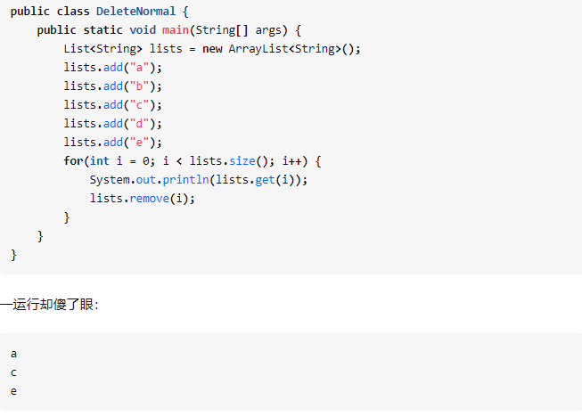

ArrayList的底层是数组，元素的删除会导致数组的移动，刚开始指针指向第0个元素“a"，系统打印出了"a"，删除了"a"之后，数组的所有元素向前移动一位，第0个元素就变成了"b"，指针向后移一位后就直接指向了元素"c"，系统打印出了"c"，以此类推，最后删除了"e"之后，循环就结束了。

解决方法: 用迭代器

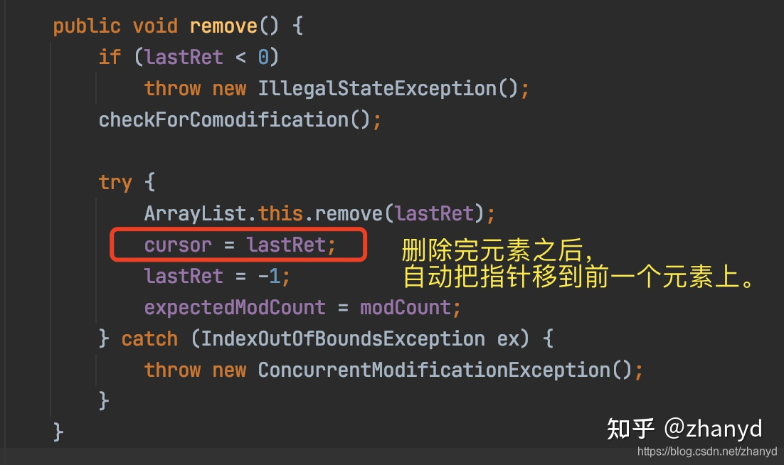

原来在执行完ArrayList.this.remove(lastRet) 语句删除了元素之后，自动把指针重置到前一个元素上了，这就刚好抵消了数组的移动。

### 多个迭代器删除

Java的Iterator接口使用起来更加安全，比如一个集合有两个迭代器的时候，其中一个迭代器删除了一个元素，为了避免出现不可预知的结果，另一个迭代器就会抛出异常，结束运行。

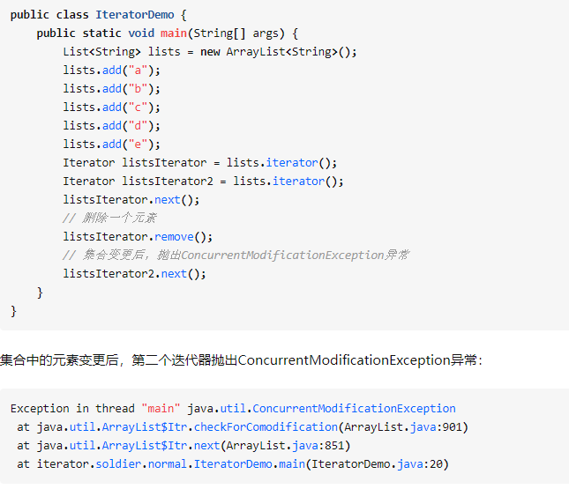

原来啊， AbstractList类中定义了一个成员变量 modCount，记录集合被修改的次数，集合每调用一次增加或删除元素的函数，就会给 modCount 加 1。



当通过调用集合上的 iterator() 函数来创建迭代器的时候，就会把 modCount 值传递给迭代器的 expectedModCount 成员变量，之后每次调用迭代器上的 next()、remove() 函数，都会检查集合上的 modCount 是否等于 expectedModCount，也就是看，在创建完迭代器之后，modCount 是否改变过。

如果两个值不相同，那就说明集合存储的元素已经改变了，要么增加了元素，要么删除了元素，之前创建的迭代器已经不能正确运行了，如果再继续使用就会产生不可预期的结果，为了防止意外，就直接抛出运行时异常结束运行，这是一种快速 · ·失败（fail-fast）的方法。

## LinkedList

### Linkedlist

结构: 双向循环链表。并且实现了Deque接口队列的特性。

特点:

1、有序:

2、可以重复，

3、可以为null

4、具有队列特性，先进先出。

性能

插入删除速度快:

增删头结点:时间复杂度为O(1)

增删指定位置的元素:时间对复杂度为O(n)

查询慢:

不支持随机访问,查找元素需要选遍历。

### 线程不安全的原因

### 源码

属性

Size:元素的多少

First node:队首元素。

Last node:队尾元素。

构造器

空构造

添加:添加到last结点的尾部

如果last结点为空，头结点=尾结点=新节点。

如果last不为空,新节点的pre为当前尾结点，当前尾几点的last为当前结点，当前结点置为尾结点。

添加(index):添加元素指定位置。

1、索引边界检查。

2、如果添加的位置等于size位置，直接添加到尾部。

3、

添加头部:添加元素到头部

1、如果头结点为空，头结点=为节点=当前结点。

2、如果头结点不为空，新节点next当前头结点，旧结点的pre为当前新节点。

## Vertor

### Vertor

结构:动态数组结构

特点:

1、有序: 数组结构，所以有序。

2、可以重复: 数组结构，可以重复。

3、可以为null: 数组结构可以为null。

性能

1、查找快: 查询快，数组结构，支持随机访问,可以指定索引查询。

2、插入删除: 数组结构，增删需要对元素进行以为处理，所以慢。

空间占用: ArrayList 的空 间浪费主要体现在在 list 列表的结尾会预留一定的容量空间。

### 源码

属性:

泛型数组、当前元素个数、扩容增量。

构造器:

1、带初始容量参数和扩容增量的构造函数

2、默认无参构造函数，初始化为空的数组，写死的默认初始化值10。

3、给定初始值得构造函数，每次默认扩容为原来的2倍。

扩容函数:如果不给定扩容大小，直接增加原来的数组大小。

int newCapacity = oldCapacity + ((capacityIncrement > 0) ?

capacityIncrement : oldCapacity);

增删改查:增加了sycronized关键字。

### 线程安全

线程安全。

## Set(不可重复,无序)

存储无序的，不可重复的元素，且只能存储一个null元素。

无序性: 无序性不等于随机性，真正的无序性是在底层的存储的位置(根据哈希值来存储)是无序的。集合内元素的存放顺序和hashcode有关, set的无序性指的应该是输出数据的顺序不是用户可以控制的，所以对于用户来说是无序的。存入和取出的顺序不一定相同

不可重复:一个元素的hashcode值是固定的。

只能存储一个null:

## Hashset

### Hashset

结构:基于hashmap实现

数组+链表+红黑树

特点:

1、无序，无重复元素。

2、可以有null值，只能有一个null值。

### 源码

属性:

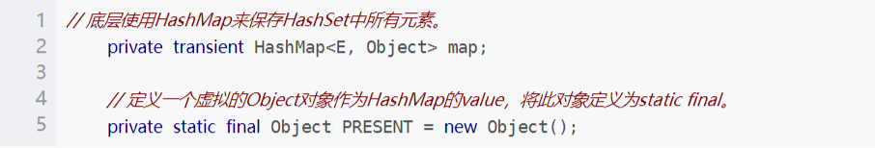

hashmap，每次构造的set对象，都是在内部定义一个map对象。将obejct定义为final形式，每次获取set的值，都是遍历map来实现的。

方法和构造器:

添加、查询都是基于hashmap来实现的。

## LinkedHashSet

### LinkedHashSet

结构:hashset的子类

数组+链表+红黑树

特点:

1、无重复元素。

2、可以有null值，只能有一个null值。

3、有序，添加元素的顺序和遍历的顺序相同。

### 源码

属性:hashset的map，map的具体实现是在构造器中确定。



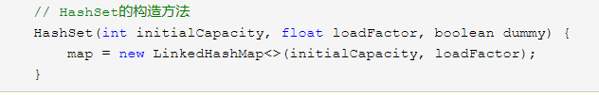

方法和构造器:

添加、查询都是基于linkedhashmap来实现的。

## TreeSet

### TreeSet

结构:

红黑树(自平衡的排序二叉树)

特点:

1、自定义排序，按照自定义排序的顺序遍历。

2、无重复元素。

3、不能存null，因为key要实现对应的比较器方法。

排序key：

1、自定义类实现Comparable接口，重写compareto方法。

2、定义treemap的时候，传一个实现了Comparator的类对象。重写Comparator中的compare方法。

核心：compareTo（）或者compare（）方法实体，决定了二叉平衡树的构建，也就决定了最终的排序方式

底层数据结构是红黑树(是一个自平衡的二叉树)

   函数返回值的三种情况

     return 0;  新添加的对象/数据 和当前“根”结点相等，表示已有该对象/数据，覆盖。

     return 1;  新添加的对象/数据 比当前“根”结点大，进入右循环比较，直到插入，或者遇到相同的元素

     return -1; 新添加的对象/数据 比当前“根”结点小，进入左循环比较，直到插入，或者遇到相同的元素

## Map

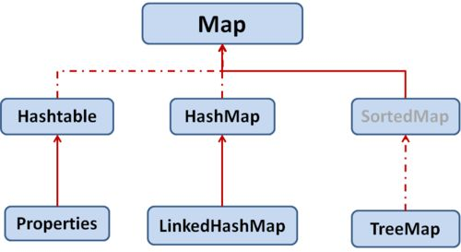

Map和connection并列存在于保存具有映射关系的数据Key-Vlaue。

Map中的Key用set存放（set中的元素存储无序，不重复)不能够重复，即同一个Map中对象所对应的类必须重写hashCode与equals方法。

特点:

键:基于hashset实现

存储无序的，不可重复的元素，且只能存储一个null元素。

无序性: 无序性不等于随机性，真正的无序性是在底层的存储的位置(根据哈希值来存储)是无序的。集合内元素的存放顺序和hashcode有关, set的无序性指的应该是输出数据的顺序不是用户可以控制的，所以对于用户来说是无序的。存入和取出的顺序不一定相同

不可重复:一个元素的hashcode值是固定的。

只能存储一个null:

值:

## HashMap

### Hashmap

结构:

Jdk7:数组+链表

Jdk8:数组+链表+红黑树

特点:

1、存储减值对。

2、键不重复。

2、允许使用 null 值和 null 键，null键只能有一个，但是null值可以有多个。

### 源码jdk7

结构: 数组和链表 结合在一起使用也就是 链表散列

数组位置:  key 的 hashCode 经过扰动函数处理过后得到 hash 值, 然后通过 (n - 1) & hash 判断当前元素存放的位置。

链表：如果当前位置存在元素的话，就判断该元素与要存入的元素的 hash 值以及 key 是否相同，如果相同的话，直接覆盖，不相同就通过拉链法解决冲突。

### 源码jdk8

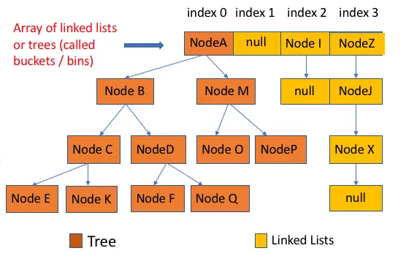

结构: 数组+链表+红黑树 结

数组位置:  key 的 hashCode 经过扰动函数处理过后得到 hash 值, 然后通过 (n - 1) & hash 判断当前元素存放的位置。

链表：如果当前位置存在元素的话，就判断该元素与要存入的元素的 hash 值以及 key 是否相同，如果相同的话，直接覆盖。

红黑树: 当链表长度大于阈值（默认为 8）调用treeifyBin()方法，

数组长度大于或者等于 64 的情况下，才会执行转换红黑树操作，以减少搜索时间。否则，就是只是执行 resize() 方法对数组扩容。

属性:

loadFactor 加载因子:

loadFactor 加载因子是控制数组存放数据的疏密程度，loadFactor 越趋近于 1，那么 数组中存放的数据(entry)也就越多，也就越密，也就是会让链表的长度增加，loadFactor 越小，也就是趋近于 0，数组中存放的数据(entry)也就越少，也就越稀疏。loadFactor 太大导致查找元素效率低，太小导致数组的利用率低，存放的数据会很分散。loadFactor 的默认值为 0.75f 是官方给出的一个比较好的临界值。

给定的默认容量为 16，负载因子为 0.75。Map 在使用过程中不断的往里面存放数据，当数量达到了 16 * 0.75 = 12 就需要将当前 16 的容量进行扩容，而扩容这个过程涉及到 rehash、复制数据等操作，所以非常消耗性能。

**Threshold:**

**threshold = capacity * loadFactor，当 Size>=threshold的时候，那么就要考虑对数组的扩增了，也就是说，这个的意思就是 衡量数组是否需要扩增的一个标准。**

构造方法:

HashMap()空构造:设置默认的加载因子0.75

HashMap(Map m):添加一个map。

HashMap(int initialCapacity):指定初始大小容量。

HashMap(int initialCapacity, float loadFactor): 指定“容量大小”和“加载因子”的构造函数

Resize()扩容：

Put方法:-

-

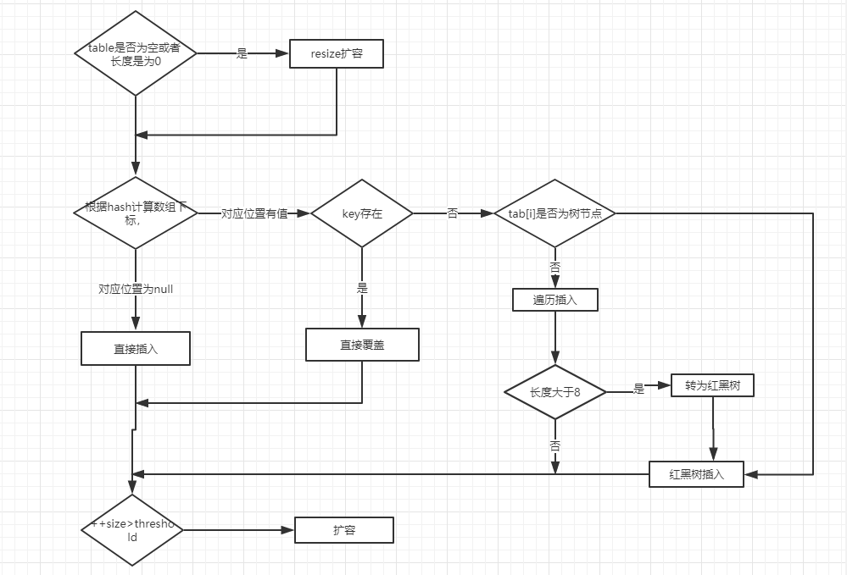

1、如果定位到的数组位置没有元素 就直接插入。

2、 如果定位到的数组位置有元素就和要插入的 key 比较，如果 key 相同就直接覆盖，如果 key 不相同，就判断 p 是否是一个树节点，如果是就调用e = ((TreeNode<K,V>)p).putTreeVal(this, tab, hash, key, value)将元素添加进入。如果不是就遍历链表插入(插入的是链表尾部)。

3、转为红黑树的条件:

链表长度大于阈值（默认为 8）并且 HashMap 数组长度超过 64 的时候才会执行链表转红黑树的操作.

1、table未初始化或者长度为0，进行扩容

2、(n - 1) & hash 确定元素存放在哪个桶中，桶为空，新生成结点放入桶中(此时，这个结点是放在数组中)。

3、确定结点的类型，链表OR红黑树。

1、比较桶中第一个元素(数组中的结点)的hash值相等，key相等。覆盖原有的值。

2、如果数组中第一个结点的类型是树结点，放入到树中。

3、否则为链表结点。结点数量达到阈值(默认为 8 )，执行 treeifyBin 方法

4、treeifyBin根据 HashMap 数组来决定是否转换为红黑树, 只有当数组长度大于或者等于 64 的情况下，才会执行转换红黑树操作，以减少搜索时间。否则，就是只是对数组扩容。

5、如果实际大小大于阈值则扩容。

Get(key):

1、通过hash 后的key 与(n - 1) 位与操作没有找到对应的桶，返回空。

2、和头结点比较key是否相等，相等返回value。

3、判断结点是否是treeNode实例，如果是从红黑中查找，否则从链表中获取。

Resize():数组进行扩容，会伴随着一次重新 hash 分配，并且会遍历 hash 表中所有的元素，是非常耗时的。在编写程序中，要尽量避免 resize。

1、判断对数组的大小是否超过最大值，超过随便碰撞。

2、扩容为原来的2倍newThr = oldThr << 1

3、创建新的hash桶，将哈希桶中的所有节点转移到新的哈希桶中。

4、遍历hash桶

1、如果结点是红黑树

low位:与原来的位置相同。

high位= low位+原哈希桶容量

2、如果节点是链表:对结点从重新计算hash值，重新计算hash值只有

low位:与原来的位置相同。

high位= low位+原哈希桶容量

循环链表，拼接low位和high位链表，放到新的桶位置。

### 线程不安全原因

Jdk8: 数据覆盖的情况

1、put操作: put向桶的头结点位置插入。

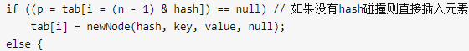

1、插入的数组中的位置没有元素

2、AB线程put的值key算出的在数组中的位置是相同的。

3、A还未put的时候,切换到B线程,B线程执行完之后切换回A，A没有对hash值进ing判断，直接操作将A的值覆盖了B值，

4、主要原因是A线程put的时候没有对hash值进行校验。

如果没有hash碰撞则会直接插入元素。如果线程A和线程B同时进行put操作，刚好这两条不同的数据hash值一样，并且该位置数据为null，所以这线程A、B都会进入第6行代码中。假设一种情况，线程A进入后还未进行数据插入时挂起，而线程B正常执行，从而正常插入数据，然后线程A获取CPU时间片，此时线程A不用再进行hash判断了，问题出现：线程A会把线程B插入的数据给**覆盖**，发生线程不安全

Jdk:7:扩容时会造成环形链或数据丢失

Jdk7链表resize采用头插法,rehash方法中,链表从旧数组转为新数组的时候造成的链表循环。结点的next指针指向了上是一个元素。遍历的时候会造成死循环,jdk8中采用了尾插法。

https://www.zhihu.com/search?type=content&q=hashmap%20%E7%BA%BF%E7%A8%8B%E4%B8%8D%E5%AE%89%E5%85%A8

## LinkedHashMap

### LinkedHashMap

结构: LinkedHashMap 继承自 HashMap

数组+单向链表+红黑树+双向链表

双向链表:维护键值对的插入顺序

特点:

1、存储减值对。

2、键不重复。

3、允许使用 null 值和 null 键，null键只能有一个，但是null值可以有多个。

4、迭代有序(添加的顺序和遍历的顺序相同)。

### 底层原理(1.8以前)

LinkedHashMap:Map 接口的哈希表和链接列表实现，具有可预知的迭代顺序。（打印有序)

不过遗憾的是，HashMap是无序的，也就是说，迭代HashMap所得到的元素顺序并不是它们最初放置到HashMap的顺序。HashMap的这一缺点往往会造成诸多不便，因为在有些场景中，我们确需要用到一个可以保持插入顺序的Map。庆幸的是，JDK为我们解决了这个问题，它为HashMap提供了一个子类 —— LinkedHashMap。虽然LinkedHashMap增加了时间和空间上的开销，但是它通过维护一个额外的双向链表保证了迭代顺序。特别地，该迭代顺序可以是插入顺序，也可以是访问顺序。因此，根据链表中元素的顺序可以将LinkedHashMap分为：保持插入顺序的LinkedHashMap 和 保持访问顺序的LinkedHashMap，其中LinkedHashMap的默认实现是按插入顺序排序的。

1、HashMap的本质是数组加单向链表组成。

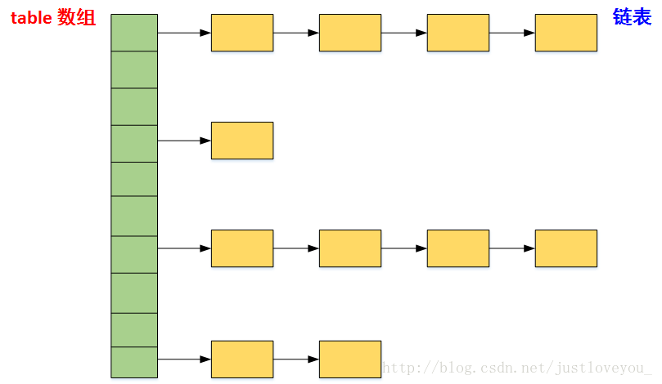

2、LinkedHashMap在此原有的entry基础上，增加了新的指针来维护双向链表。entry是下面这样的，相比HashMap，多了两个属性，一个before，一个after。next和after有时候会指向同一个entry，有时候next指向null，而after指向entry。next用于维护HashMap各个桶中的Entry链，before、after用于维护LinkedHashMap的双向链表，虽然它们的作用对象都是Entry，但是各自分离，是两码事儿。也就说明了他为什么有两种遍历方式

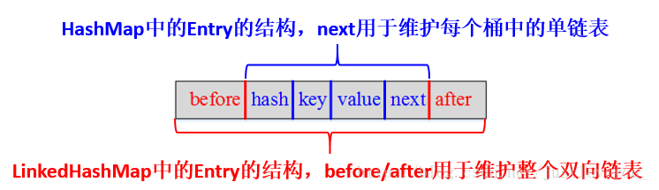

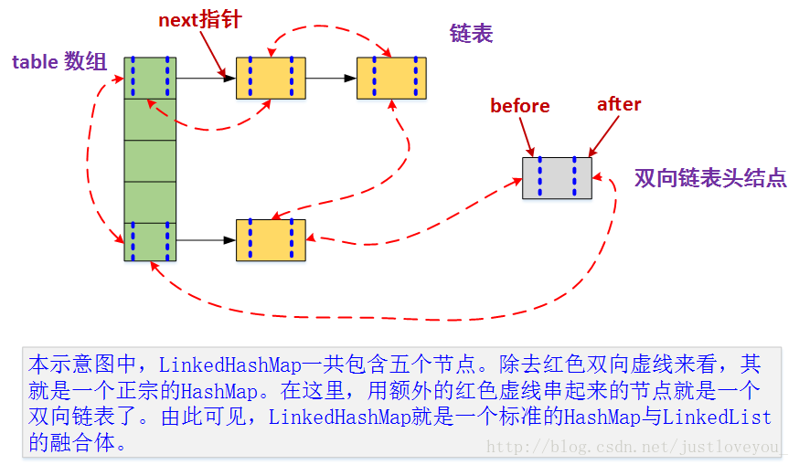

### 底层原理(1.8)

LinkedHashMap 继承自 HashMap，所以它的底层仍然是基于拉链式散列结构。该结构由数组和链表或红黑树组成，结构示意图大致如下：

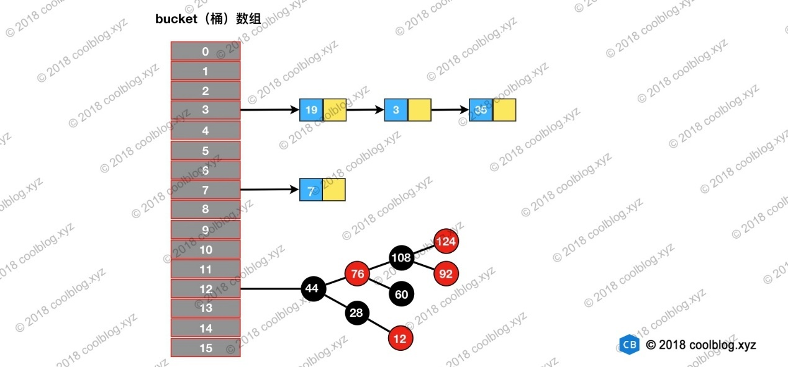

LinkedHashMap 在上面结构的基础上，增加了一条双向链表，使得上面的结构可以保持键值对的插入顺序。同时通过对链表进行相应的操作，实现了访问顺序相关逻辑

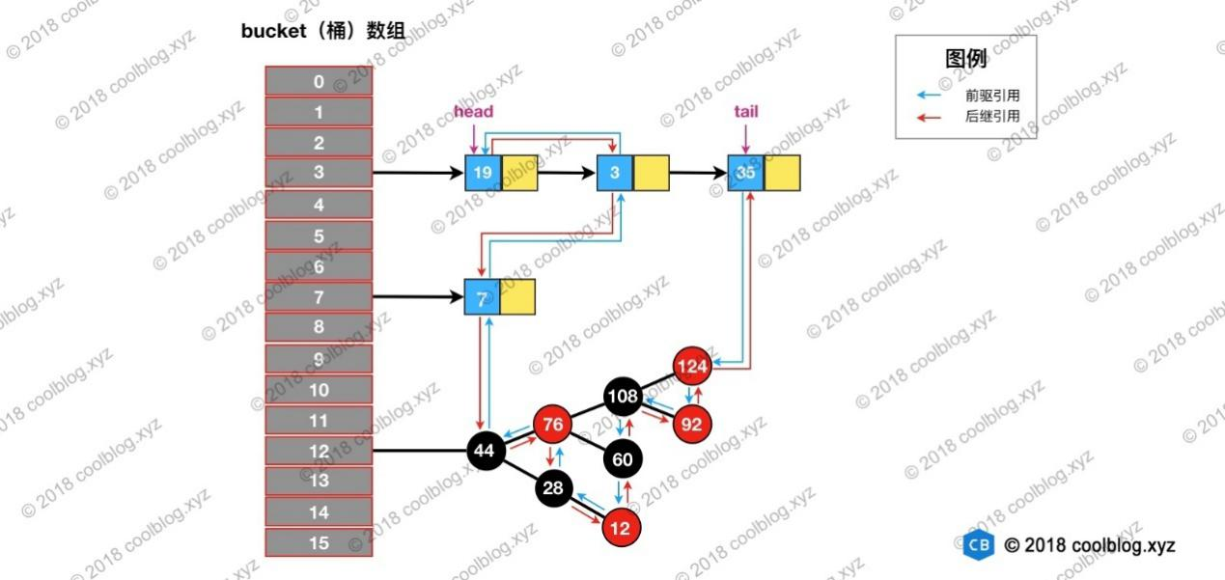

上图中，淡蓝色的箭头表示前驱引用，红色箭头表示后继引用。每当有新键值对节点插入，新节点最终会接在 tail 引用指向的节点后面。而 tail 引用则会移动到新的节点上，这样一个双向链表就建立起来了。

上面的结构并不是很难理解，虽然引入了红黑树，导致结构看起来略为复杂了一些。但大家完全可以忽略红黑树，而只关注链表结构本身

## Hahstable

### Hashtable

结构: 数组+链表

特点:

1、存储键值对。

2、键不重复。

3、不能使用 null 值和 null 键。 否则会抛出NullPointerException，key.hashCode()

4、无序。

### 源码

数组大小: Hashtable底层数组的长度可以为任意值，这就造成了当底层数组长度为合数的时候，Hashtable的hash算法散射不均匀，容易产生hash冲突。

构造器: 创建时如果不指定容量初始值，Hashtable 默认的初始大小为 11，

扩容: 每次扩充，容量变为原来的 2n+1, 再使用头插法将链表进行反序。

Hash算法: int index = (hash & 0x7FFFFFFF) % tab.length; 很容易看出Hashtable的hash算法首先使得hash的值小于等于整型数的最大值，再通过%运算实现均匀散射。

### 线程安全

HashTable 是线程安全的,因为 HashTable 内部的方法基本都经过synchronized 修饰。

## TreeMap

### TreeMap

结构:

红黑树(自平衡的排序二叉树)

特点:

1、存储键值对。

2、键不重复。

3、允许使用 null 值和 null 键，null键只能有一个，但是null值可以有多个。

4、自定义排序(根据键)。

排序key：

1、自定义类实现Comparable接口，重写compareto方法。

2、定义treemap的时候，传一个实现了Comparator的类对象。

Put时候先判断Comparator是否存在，不存在则将key强转为Comparable然后调用compareto方法。不实现Comparable会报错。

## Currenthashmap

1、结构

Segement+数组+链表+红黑树

segment本身是一个hashmap对象，segment里面包含一个hashentry数组，数组中的每一个hashentry是一个键值对。

2、分段锁

1、Segment数组的意义就是将一个大的table分割成多个小的table来进行加锁

2、不同的segment写入可以并发执行。同一个segment读和写时可以并发执行的。同一个segment的写操作需要上锁，因此同一segment的并发写入会被阻塞。

3、hashtable和 ConcurrentHashMap的区别

1、通过把整个Map分为N个Segment，可以提供相同的线程安全，但是效率提升N倍

2、hashtable会锁住整个表,而ConcurrentHashMap锁住一个segement。

3、扩容段内扩容（段内元素超过该段对应Entry数组长度的75%触发扩容，不会对整个Map进行扩容），插入前检测需不需要扩容，有效避免无效扩容

### Currenthashmap原理(1.7)

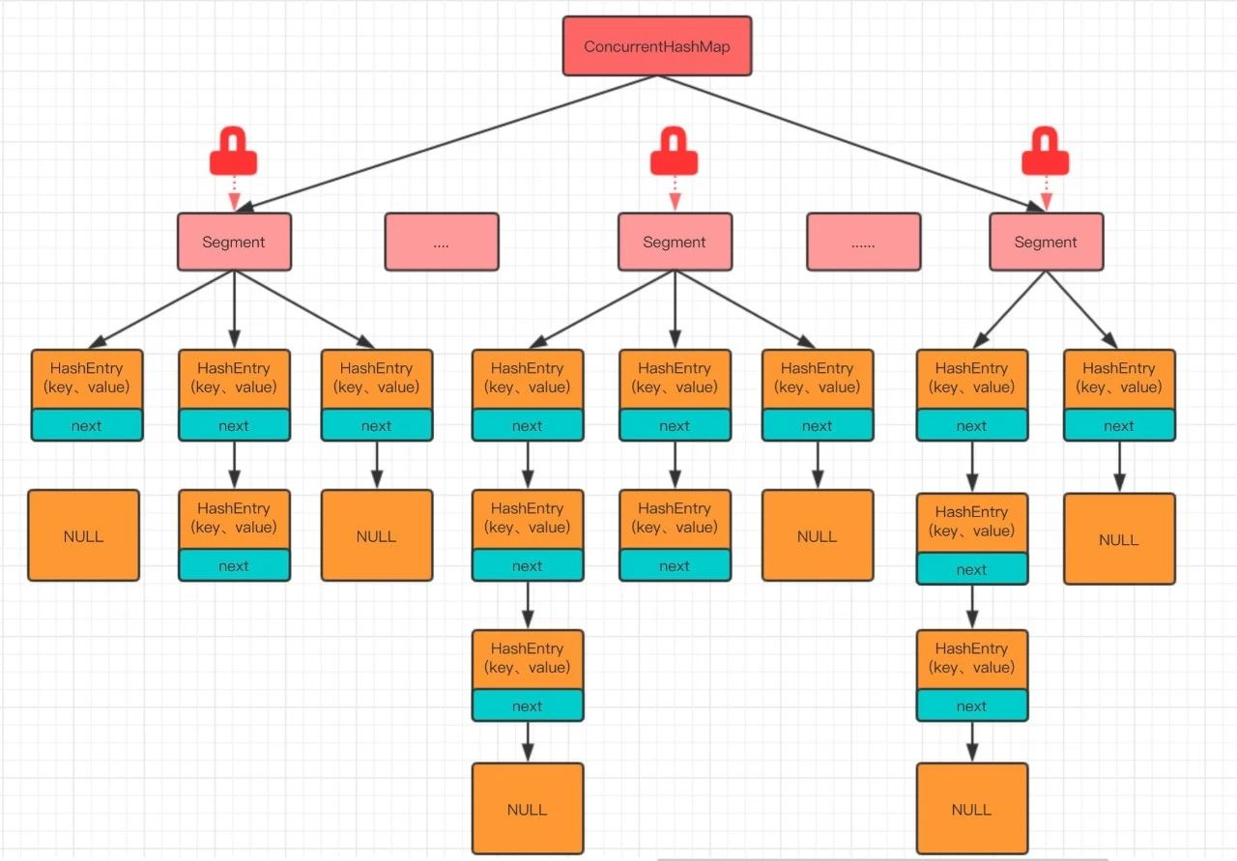

结构: Segment数组+hashtable(hashentry数组+链表)

特点:segment继承reetranlock可重入锁。

Segment数组的意义就是将一个大的table分割成多个小的table来进行加锁，也就是上面的提到的锁分段技术，而每一个Segment元素存储的是HashEntry数组+链表，这个和HashMap的散列表+链表的数据存储结构是一样的。这里的每个table就像我们之前所说的HashTable一样。

不同于HashTable为了并发情况下的安全性锁整个table那么暴力不同，ConcurrentHashMap的处理方式则是对其进行了优化，是把一个大table分割成小table来分别锁住。也就是我们常说的分段锁。

同时从源码中我们可以看出，Segment继承了ReentrantLock(独占锁)类。使大table中的每个小table都有了一个锁

不同的segment写入可以并发执行。同一个segment读和写时可以并发执行的。同一个segment的写操作需要上锁，因此同一segment的并发写入会被阻塞。

### Currenthashmap原理(1.8)

结构: node数组＋单向链表＋红黑树的结构

特点:

1、node数组被volatile，多线程下修改操作,其他线程仍然可以看到。

2、红黑树提升查询性能,链表在最化情况下退化为O(n) ，红黑树的平均复杂度在log(n)

### 源码

Put:

1、首先会判断 key、value 是否为空，如果为空就抛异常！

2、接着会判断容器数组是否为空，如果为空就初始化数组；

3、进一步判断，要插入的元素f，在当前数组下标是否第一次插入，如果是就通过 CAS 方式插入；unsafe. compareAndSwapObject

4、在接着判断f.hash == -1是否成立，如果成立，说明当前f是ForwardingNode节点，表示有其它线程正在扩容，则一起进行扩容操作；

5、其他的情况，就是把新的Node节点按链表或红黑树的方式插入到合适的位置

对链表和红黑树进行操作时使用synchronized锁实现并发控制。

6、节点插入完成之后，接着判断链表长度是否超过8，如果超过8个，就将链表转化为红黑树结构；

最后，插入完成之后，进行扩容判断；

Get:不涉及并发操作

第 1 步，判断数组是否为空，通过 key 定位到数组下标是否为空；

第 2 步，判断 node 节点第一个元素是不是要找到，如果是直接返回；

第 3 步，如果是红黑树结构，就从红黑树里面查询；

第 4 步，如果是链表结构，循环遍历判断；

### 1.8相对于1.7的改进

1、取消segments字段:直接采用transient volatile HashEntry<K,V>[] table保存数据，采用table数组元素作为锁，从而实现了对每一行数据进行加锁，上锁的粒度更细。

2、将原先table数组＋单向链表的数据结构，变更为table数组＋单向链表＋红黑树的结构。对于hash表来说，最核心的能力在于将key hash之后能均匀的分布在数组中。如果hash之后散列的很均匀，那么table数组中的每个队列长度主要为0或者1。但实际情况并非总是如此理想，虽然ConcurrentHashMap类默认的加载因子为0.75，但是在数据量过大或者运气不佳的情况下，还是会存在一些队列长度过长的情况，如果还是采用单向列表方式，那么查询某个节点的时间复杂度为O(n)；因此，对于个数超过8(默认值)的列表，jdk1.8中采用了红黑树的结构，那么查询的时间复杂度可以降低到O(logN)，可以改进性能。

3、锁:1.8通过并发控制使用Synchronized和CAS来操作,1.7通过reentranlock显示锁去控制。

CAS:插入头结点元素。

Synchronized:插入链表或红黑树。只要不发生hash冲突，就不会产生并发。

为什么用synchroinzed？

1、锁的粒度已经细化了很多，Synchronized在多数情况下可能不会转为重量级锁。

2、reentranlock会将线程阻塞，造成线程上下文的切换性能开销。

综合比较 Synchronized 更适合。

### 为什么get操作不需要加锁

## CopyOnWriteArrayList

### 引入

jdk:

1、arraylist线程不安全，并发写操作会造成数据安全问题。

2、add和get 都是被synchronized修饰的。

缺点: 读写互斥、写写互斥、读读都是 互斥的。

读写锁: ReadWriteLock 读写互斥、写写互斥。

读锁是共享锁,支持多个线程读。

写锁是互斥的锁:只有一个线程做写操作

缺点:适合于读多写少的场景。

CopyOnWrite:

读数据:不加锁也没有关系。

写数据;加锁，只有一个线程能写数据。

读写都存在的时候:读数据不影响，写数据拷贝一份，修改的copy的一份数据。

影响:当写修改了数据，读线程是看不到的，使用volitile关键字保证内存的可见性。

### CopyOnWritelist

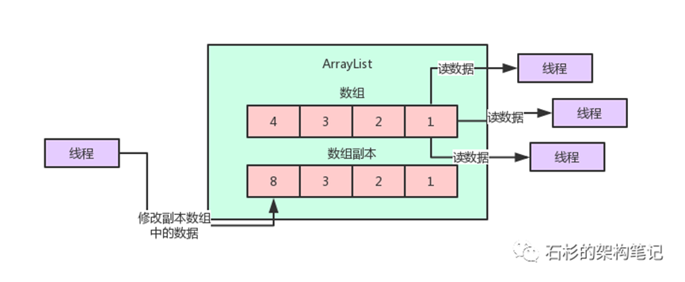

保证数据安全:Lock+数据拷贝+cas

1、操作线程安全，应为操作的是拷贝的数组。

2、拷贝数组有成本，但是比一般的替代方案效率高。

新增:

1、加锁lock.lock

2、拷贝原有的数组，新数组长度是原有的数组长度+1

3、新数组赋值。

4、替换原来的数组。

5、释放锁。

数组已经加锁，为什么需要拷贝数组?

1、votatile关键字修饰的是数组，如果简单的在原有数组上修改值的，是无法触发可见性的，必须修改内存地址值。

删除:

1、加锁lock.lock

2、判断删除索引的位置，定制型不同策略的拷贝。

3、替换原有的数组

### 优缺点

优点:使用空间换时间,增加了并发对容器的读写。

缺点:最关键的就是写的时候 copy性能底 而且可能平凡触发ygc,如果用的cms 甚至如果数组过大，大对象直接进入老年大fugc

## 什么需要线程池

上面的逻辑没有问题。但是当我们需要频繁调用系统A的服务时，就会频繁的创建线程和关闭线程。这有什么问题呢？

创建线程和回收线程都会占用系统资源（具体什么资源，后面需要补充），大量创建回收线程都会增加系统负担。降低系统性能。

因此，为了提高系统性能，我们提前创建一些线程，这些线程由线程池管理，使用的时候就从线程池里选一个，使用完毕就归还给线程池。当然创建线程池肯定是会占用一点内存空间。暂且忽略不计。

### HashMap为什么不直接使用hashCode()处理后的哈希值直接作为table的下标？

答：hashCode()方法返回的是int整数类型，其范围为-(2 ^ 31)~(2 ^ 31 - 1)，约有40亿个映射空间，而HashMap的容量范围是在16（初始化默认值）~2 ^ 30，HashMap通常情况下是取不到最大值的，并且设备上也难以提供这么多的存储空间，从而导致通过hashCode()计算出的哈希值可能不在数组大小范围内，进而无法匹配存储位置；

答：

HashMap自己实现了自己的hash()方法，通过两次扰动使得它自己的哈希值高低位自行进行异或运算，降低哈希碰撞概率也使得数据分布更平均；

在保证数组长度为2的幂次方的时候，使用hash()运算之后的值与运算（&）（数组长度 - 1）来获取数组下标的方式进行存储，这样一来是比取余操作更加有效率，二来也是因为只有当数组长度为2的幂次方时，h&(length-1)才等价于h%length，三来解决了“哈希值与数组大小范围不匹配”的问题；

### 为什么数组长度要保证为2的幂次方呢？

1、只有当数组长度为2的幂次方时，h&(length-1)才等价于h%length，即实现了key的定位，2的幂次方也可以减少冲突次数，提高HashMap的查询效率；

2、如果 length 为 2 的次幂 则 length-1 转化为二进制必定是 11111……的形式，在于 h 的二进制与操作效率会非常的快，而且空间不浪费；如果 length 不是 2 的次幂，比如 length 为 15，则 length - 1 为 14，对应的二进制为 1110，在于 h 与操作，最后一位都为 0 ，而 0001，0011，0101，1001，1011，0111，1101 这几个位置永远都不能存放元素了，空间浪费相当大，更糟的是这种情况中，数组可以使用的位置比数组长度小了很多，这意味着进一步增加了碰撞的几率，减慢了查询的效率！这样就会造成空间的浪费。

### Collection和Collections的区别？

1、Collection是一个接口，它是Set、List等容器的父接口；

2、Collections是个一个工具类，提供了一系列的静态方法来辅助容器操作，这些方法包括对容器的搜索、排序、线程安全化等等。

## 阻塞队列

### 并发容器

阻塞队列（BlockingQueue）是一个比普通队列多出两个附加操作的队列。两个操作分别是：

1、在队列为空时，获取元素的线程会等待队列变为非空。

2、当队列满时，存储元素的线程会等待队列可用。

阻塞队列

### ArrayBlockingQueue

ArrayBlockingQueue:数组阻塞队列。

特点;

fifo 先进先出

数组实现，有边界

大小确定，不能修改。

线程安全: ReentrantLock保护竞争资源，实现了多线程对竞争资源的互斥访问

put():插入元素的时候，如果队列满了就进行等待，直到队列可用。

take(): 检索并且删除返回队列头的元素,如果元素没有会一直等待，有就返回。

源码: ArrayBlockingQueue

实现:

ReentrantLock lock;控制并非访问的锁

Condition notEmpty:用于存放等待或唤醒调用take方法的线程

Condition notFull; 用于等待或唤醒调用put方法的线程

put：

1、获取lock，当前队列进入同步队列中。

2、如果size!=数组.lentgh，添加氮元素到队列，唤醒一个notEmpty的线程过来取。

3、notFull.wait阻塞。当前线程进入not full的等待队列，等待被唤醒。

4、被获取的线程唤醒，意味着可以添加到队列中，将当前线程移动到同步队列中。

5、同步队列获取到锁，开始执行。

6、添加元素到队列，唤醒一个notEmpty的线程过来取。

Poll:

1、获取lock，当前队列进入同步队列中。

2、如果count=!0，获取元素，并唤醒一个not full 来添加，

3、notEmpty.await(),当前线程进入notEmpty等待队列中的，等待被唤醒。

4、被添加的线程唤醒，意味着可以冲队列中取一个，将当前线程移动到同步队列中。

5、同步队列中获取到锁，开始执行。

9、获取元素，唤醒一个not full 线程来添加。

### LinkedBlockingQueue

3 LinkedBlockingQueue: 链表结构组成的双向阻塞队列

特性:可以从队列的两端插入和移除元素。

注:如果不指定容量，为MAX_VALUE。

实现:

ReentrantLock lock;控制并非访问的锁

Condition notEmpty:用于存放等待或唤醒调用take方法的线程

Condition notFull; 用于等待或唤醒调用put方法的线程

AutomicInteger count 计数器。

Put:

1、获取锁的，当前线程添加到同步队列中。

2、如果队列没有满，添加node 到队列中。计数器+1

3、再次判断队列是否有可用空间，如果有唤醒下一个线程进行添加操作。

## 集合比较

### Arraylist 和 Vector 的区别

1、线程安全

ArrayList 是 List 的主要实现类，底层使用 Object[ ]存储，适用于频繁的查找工作，线程不安全 ；

Vector 是 List 的古老实现类，底层使用Object[ ] 存储，线程安全的。

2、性能

ArrayList在单线程下的效率比vextor的效率高。

3、扩容机制

Arraylist使用移位操作，修改为原来的1.5倍左右。

Vector 做加法操作,不给出增加值得情况默认为原来的2倍。

### Arraylist 与 LinkedList

1、底层的结构

ArrayList:数组。

LinkedList:双向的循环链表。

2、随机访问能力

Arraylist：数组结构，可以通过首地址+索引值找到对应的元素。

Linkedlist: 链表存储，遍历整个链表。

3、增删性能

Arraylist:还有扩容的影响。

增加到末尾：的复杂度为O(1)

随机增加:增加一个元素，要将n-i个元素向后移动。复杂度O(n-i);O(n)

随机删除:删除一个元素，要将n-i个元素向前移动。复杂度O(n-i);O(n)

Linkedlist

头结点和尾结点的操作时间复杂度O(1),有前后结点的指针。

非头尾结点:需要遍历链表，找到对应的结点

4、线程安全

ArrayList 和 LinkedList 都是不同步的，也就是不保证线程安全；

**5、内存空间占用:**

**Linkedflist的空间利用率高一些，但是单说结点的空间大小arraylist要不linkedlist要下，Linkedflist要除了当前结点的值，还需要前后的指针。**

### **Hashtable和hashmap的区别**

1、结构

HashMap:数组+链表+红黑树 ，支持null键+null值

Hashtable:数组+链表。 不支持null键+null值。

2、线程安全

HashMap:线程不安全

Hashtable:线程安全。

3、初始容量和扩容大小

HashMap:初始容量:10 扩容大小:原来大小的一倍。底层数组大小为2的幂次，减少了hash碰撞。

Hashtable:初始容量:11 扩容大小:原来大小的一倍+1，底层数组大小可以是任意值，hash算法散射不均匀，容易产生hash冲突

4、效率

单线程下hashmap的效率要高。

5、hash算法

Hashmap: int i = (table.length-1) & hash(key) HashMap的hash算法通过非常规的设计，将底层table长度设计为2^n（合数），这是HashMap的一处优化。。它使用了&运算来代替%运算以减少性能上面的损耗

Hashtable:int index = (hash & 0x7FFFFFFF) % tab.length; 很容易看出Hashtable的hash算法首先使得hash的值小于等于整型数的最大值，再通过%运算实现均匀散射。

6、扩容

Hashtable: Hashtable的扩容将先创建一个长度为原长度2倍的数组，再使用头插法将链表进行反序。

## 面试

# 异常

## throw与throws的区别

1、出现位置、throw用在方法体内，上面代码显示了，是直接在main方法体内

   throws用在方法声明后面，表示再抛出异常，由该方法的调用者来处理。这个看上面的代码就理解了

2、抛出的内容;throw是具体向外抛异常的，抛出的是一个异常实例对象。

    throws声明了是哪种类型的异常，使它的调用者可以捕获这个异常

3、throw，如果执行了，那么一定是抛出了某种异常了，安生throws表示可能出现，但不一定。

4、同时出现的时候，throws出现在函数头、throw出现在函数体，两种不会由函数去处理，真正的处理由函数的上层调用处

## error和exception有什么区别

Throwable 是 Java 语言中所有错误或异常的超类。下一层分为 Error 和 Exception

1、Error

Error 类是指 java 运行时系统的内部错误和资源耗尽错误。应用程序不会抛出该类对象。如果出现了这样的错误，除了告知用户，剩下的就是尽力使程序安全的终止。

2、Exception（RuntimeException、CheckedException）

Exception 又 有 两 个 分 支 ， 一 个 是 运 行 时 异 常 RuntimeException ， 一 个 是CheckedException。

RuntimeException 如 ： NullPointerException 、 ClassCastException ； 一 个 是 检 查 异 常

RuntimeException 是

那些可能在 Java 虚拟机正常运行期间抛出的异常的超类。 如果出现 RuntimeException，那么一定是程序员的错误.

CheckedException，如 I/O 错误导致的 IOException、SQLException。 RuntimeException 是

检查异常 CheckedException：一般是外部错误，这种异常都发生在编译阶段，Java 编译器会强制程序去捕获此类异常，即会出现要求你把这段可能出现异常的程序进行 try catch，该类异常一般包括几个方面：

1. 试图在文件尾部读取数据

2. 试图打开一个错误格式的 URL

3. 试图根据给定的字符串查找 class 对象，而这个字符串表示的类并不存在

## 自定义一个异常类

在 Java 中你可以自定义异常。编写自己的异常类时需要记住下面的几点。

1、继承类

1、所有异常都必须是 Throwable 的子类。

2、如果希望写一个检查性异常类，则需要继承 Exception 类。

3、如果你想写一个运行时异常类，那么需要继承 RuntimeException 类。

2、提供一个无参的构造器。

3、提供一个带String msg 的构造器，构造器中使用super(msg);传递给throalbe的类。

## try-catch-return

try()里面有一个return语句，那么后面的finally{}里面的code会不会被执行，什么时候执行，是在return前还是return后？

异常情况：

finally是否有return

没有：先执行finally中的代码，后return

有：执行finally中的return 提前退出

非异常情况：

finally是否有

有：程序提前执行，返回finally的值。

没有：执行finally返回try()中return的值。

## final、finally、finalize的区别

（1）final用于声明变量、方法和类的，分别表示变量值不可变，方法不可覆盖，类不可以继承

（2）finally是异常处理中的一个关键字，用于try-catch处理异常问题，表示finally{}里面的代码一定要执行，关闭流或者是资源。

（3）finalize是Object类的一个方法，在垃圾回收的时候会调用,被回收对象的此方法。

## 你平时在项目中是怎样对异常进行处理的。

1、接收异常，给前端信息

.有时候我们遇到某些校验或者问题时，需要直接结束掉当前的请求，这时便可以通过抛出自定义异常来结束，如果你项目中使用了SpringMVC比较新的版本的话有控制器增强，可以通过@ControllerAdvice注解写一个控制器增强类来拦截自定义的异常并响应给前端相应的信息。

2、判断值是不是不符合我们的逻辑

自定义异常可以在我们项目中某些特殊的业务逻辑时抛出异常，比如"中性".equals(sex)，性别等于中性时我们要抛出异常，而Java是不会有这种异常的。系统中有些错误是符合Java语法的，但不符合我们项目的业务逻辑。

3、隐藏底层的实现信息

.使用自定义异常继承相关的异常来抛出处理后的异常信息可以隐藏底层的异常，这样更安全，异常信息也更加的直观。自定义异常可以抛出我们自己想要抛出的信息，可以通过抛出的信息区分异常发生的位置，根据异常名我们就可以知道哪里有异常，根据异常提示信息进行程序修改。比如空指针异常NullPointException，我们可以抛出信息为“xxx为空”定位异常位置，而不用输出堆栈信息。

## Java异常类有哪些的重要方法？

String getMessage():方法返回Throwable的String型信息，当异常通过构造器创建后可用。

void printStackTrace()：该方法打印栈轨迹信息到标准错误流。该方法能接受PrintStream 和PrintWriter作为参数实现重载，这样就能实现打印栈轨迹到文件或流中。

## 常见的异常

RuntimeException

IOException,SQLException,ClassNotFoundException nullPointerExection

# 多线程

## 多线程

### 线程和进程

### 为什么要需要多线程

只使用单个线程完成多个任务（调用多个方法)，肯定比多个线程来完成用的时间短

1、提高用户体验

程序需要同时执行两个或多个任务。提高应用程序的响应。

2、程序需要实现一些需要等待的任务时，

### Java线程分类

用户线程:平时用到的普通线程均是用户线程。

守护线程:在用户线程的基础上可以变更为守护线程。用来服务用户线程。

特点: 当程序中只剩下守护进程的时候，jvm会退出。

例如:

Java的垃圾回收线程。

### cpu执行模式

公平模式：和谐模式，你一次，我一次。

抢占模式：谁抢到cpu，就是谁的资源。

### 程序线程的生命周期

1) JVM启动后，会立即启动主线程，也就是我们的main线程(非守护线程)。还会启动GC线程，也就是说它最少启动了两个线程，也会有若干个守护线程。

2) 主线程、其他线程，谁先执行结束也是一定的，优先级高的可能先执行完。仅有main线程一个用户线程执行完毕，不能决定JVM是否退出，也即是说main线程并不一定是最后一个退出的线程。

3)JVM的退出会在最后一个用户线程执行完毕后退出。守护线程也会在这是被强制退出。

### 线程的生命周期

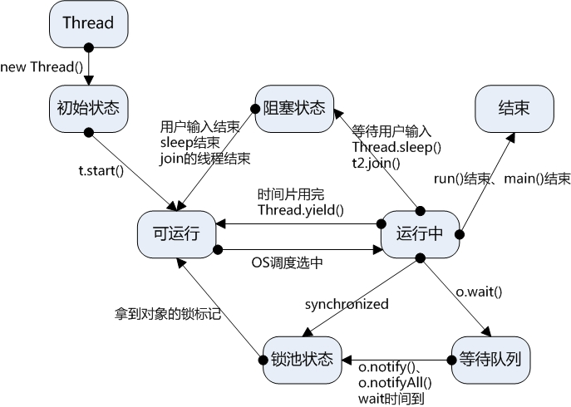

1、新生状态（New)：当一个Thread类及其子类的对象声明并被创建时，新生线程对象处于新生状态。此时thread还是一个对象。调用start()方法之后变为线程。

2、就绪状态（Runnable): 此线程已经运行的条件，随时等待CPU调度执行，当再次进入就绪状态的线程被cpu调度执行时，进入run方法是在上次离开run方法的代码处继续执行。

3、运行状态（Running): 此时线程真正执行，即进入到运行状态。绪状态是进入到运行状态的唯一入口。

4、阻塞状态（Blocked): 于运行状态中的线程由于某种原因，暂时放弃对CPU的使用权。

等待阻塞：Thread.join方法，使本线程进入到等待阻塞状态，由其他线程需要将他唤醒。

同步阻塞:

5、死亡状态（Dead): 线程执行完了或者因异常退出了run()方法.

流程:

1、new thread()进入新生状态。

2、调用start()方法时 会进入可运行状态。

3、cpu调度执行到可运行状态的线程变为运行状态。

4、运行状态的线程调用当前线程的sleep线程或者是其他线程的join方法,会进入阻塞状态,线程sleep或者join的线程结束之后,变为可运行状态。

5、运行的线程的执行的方法如果时synchronized修饰会当前线程会进入锁池状态，去获取锁获取到锁之后，进入可运行状态,等待cpu调度执行。如果调用锁对象的wait()方法,当前线程会释放它对锁的拥有权，等待其他线程调用notify()或者notifyAll()方法，重新获取到锁之后,执行。

6、运行状态的线程执行完毕之后变为死亡状态。

### 线程的控制方法

Join: 在A线程中调用了B线程的join()方法时，表示只有当B线程执行完毕时，A线程才能继续执行。

Sleep：sleep(l ms)的作用是在指定的毫秒数内让当前“正在执行的线程”休眠（暂停执行)当一个线程处于休眠状态时，另一个线程开始执行。

1、sleep方法不会释放锁，也就是说如果当前线程持有对某个对象的锁，则即使调用sleep方法，其他线程也无法访问这个对象。

2、休眠的时间至少为lm毫秒。

yield():强制释放cpu

stop():抛出ThreadDeath对象，终止线程,该方法终止所有未结束的方法，包括run方法，当线程被终止，立即释放被它锁住的所有对象的锁。这会导致对象处于不一致的状态。当线程要终止另一个线程时，无法知道什么时候调用stop方法时安全的，什么时候导致对象破坏。因此，该方法被弃用。

Interrupt():终止当前正在运行的线程，并抛出一个中断异常，进入catch块，后面的代码是能够执行的。

### 线程的调度

调度策略:

1、时间片：先来先得。

2、抢占式：高优先级的线程抢占cpu

Java线程的优先级:

static int MAX_PRIORITY:线程可以具有的最高优先级，取值为10。

static int MIN_PRIORITY:线程可以具有的最低优先级，取值为1。

static int NORM_PRIORITY:分配给线程的默认优先级，取值为5

java线程默认优先级NORM_PRIORITY

线程的优先级有继承关系，比如A线程中创建了B线程，那么B将和A具有相同的优先级。

## Thread

### Thread的调度方法

interrupt ():

非阻塞线程:会将中断表示设置ture。

阻塞线程: sleep、join、wait 调用处抛出InterruptedException异常。抛出异常后立即将线程的中断标示位清除，即重新设置为false

### 实现多线程的方式

1、继承Thread类，重写run方法。

2、实现接口 Runnable，重写run方法。

3、基于thread使用内部类的方式，重写run方法。

4、基于创建thread对象传递一个runabble对象，lambda表达式中重写run方法。

5、实现callable接口,重写call方法。创建一个futrueTask，指定Callable对象，做为线程任务。

6、使用java提供的线程池。

### 停掉线程

1、使用标志位flag控制。使用volatile修饰标志位，关掉线程。

2、使用interupt

非阻塞:判断isinterupt标志位退出。

阻塞:捕捉InterruptedException决定是否退出。

3、stop方法，ThreadDeatherror，会释放所持有的锁，多线程下，可能会造成线程安全问题。

### Wait Notify notifyall

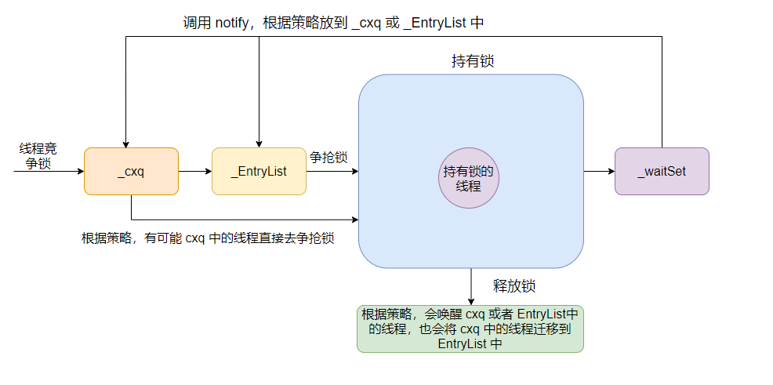

1、调用notify和notifyall不会立马释放锁，这个动作是要将等待队列中的线程移动到entrylist中，等待当前线程执行完代码块，调用moniterexit释放命令，才会将锁对象的monitor和当前线程的引用断开。

2、调用notify，移出的任务队列waitset中先进线程执行的。

### 为什么wait()现在循环里面

### wait/notify/notifyall都是存在与Object类里面的方法

### thread类使用的设计模式

模板模式: Thread类定义算法逻辑,子类去实现细节。继承方式

策略模式:

创建Java多线程中，实现Runnable接口作为Target并传入Thread类的构造方法来生成线程对象的过程，就体现了策略模式的设计思想

抽象策略角色:Runable，通用接口。

具体策略角色:实现runable接口的类。

上下文环境:Thread类，thread类中有runable成员变量。

通过将具体策略者注入到thread类对象中,达到分离算法的目的。

### start 与 run 区别

run方法:一个普通方法,实现业务逻辑的方法，这里使用策略模式，通过具体策略者注入到thread类中，达到一个分离算法的目的。

start方法:jvm会帮我们去创建线程，并调用thread类的run方法。

通过继承方式，会调用子类的run方法。

通过接口方式，会判断注入的runable是否为空，不为空，调用runable方法。

## 线程池

### 为什么需要线程池

1、降低资源消耗：

1、开辟线程,jvm要帮我们去开辟栈针,执行完业务逻辑之后要释放栈针。线程池通常会维护一些线程（数量为 corePoolSize），这些线程被重复使用来执行不同的任务，执行过程中入栈，然后最后出栈，run方法的栈针不会被弹出，类似在run中加一个while循环，保证栈针不会被弹出。

2、线程池实际上去帮我们节约创建线程的过程，包括线程对象创建和栈针的开辟，以及线程死亡后的垃圾回收。

3、在待处理任务量很大的时候，通过对线程资源的复用，避免了线程的频繁创建与销毁，从而降低了系统资源消耗。*

2、提高响应速度

由于线程池维护了一批 alive 状态的线程，当任务到达时，不需要再创建线程，而是直接由这些线程去执行任务，从而减少了任务的等待时间。

3、提高线程的可管理性，实现对线程生命管理的可控，可以根据系统流量的大小来对线程数量进行控制。

### 如何实现自定义的线程池

自定线程池:

初始化大小

活跃线程数

最大线程数:线程的数量不能一味的追求大,会消耗栈内存。

任务队列:

拒绝策略:

1、抛出异常

2、直接丢弃

3、阻塞队列

4、临时队列

1、max>=active>=max

主线程:(SimpleThreadPool extends Thread):做线程池线程的管理。

1、初始化的时候去做任务线程的创建，并调用任务线程start方法。

2、初始化调用run方法去做一个while循环,在while循环中左线程的增加和关闭。

任务队列任务>线程的活跃数 或 任务队列任务>线程的最大数量 去做增加。

任务队列为空并且线程数量大于活跃数量 减少线程的数量，通过interrupt去做线程的打断，然后从线程集合中删除该线程。

任务线程（WorkerTask extends Thread）：执行任务。

在run方法中while循环去从队列中获取任务,如果队列为空，当前线程处理TASK_QUEUE 的阻塞队列，不为空获取任务执行，执行之后再进行循环从队列中获取任务。

提交任务submit:

提交任务到队列中,并根据队列的中任务数量执行策略，并唤醒所有线程去执行任务。

关闭线程池:shutdown

等待所有的线程执行完毕调用线程的interrupt方法打断线程，跳出循环。

### Executors架构

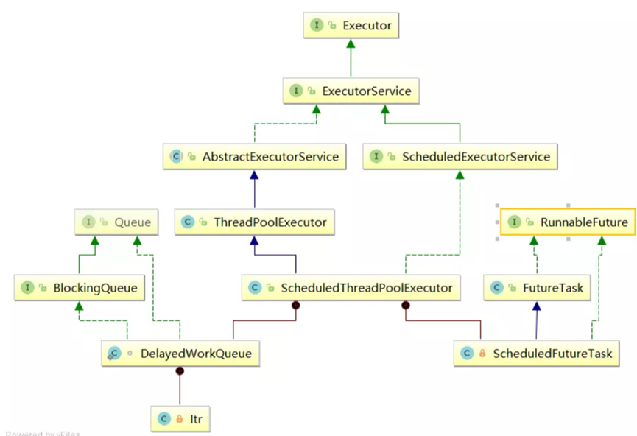

Executor:顶层类，只有一个执行方法。

ExecutorService:在Executor基础上增加了对任务处理的更多的方法。

### 线程池api

shutdown方法：平滑的关闭ExecutorService，当此方法被调用时，ExecutorService停止接收新的任务并且等待已经提交的任务（包含提交正在执行和提交未执行）执行完成。当所有提交任务执行完毕，线程池即被关闭

shutdownNow: List<Runnable> shutdownNow();执行该方法，线程会处于stop状态，线程池会试图停止正在执行的任务，并返回没有执行成功的任务列表。

isTerminated():用ThreadPoolExecutor的isTerminating 方法，判断线程池是否结束。

### 线程池大小经验

如果是CPU密集型应用，则线程池大小设置为N+1

如果是IO密集型应用，则线程池大小设置为2N+1

### 线程池参数

**corePoolSize**：核心池的大小，这个参数跟后面讲述的线程池的实现原理有非常大的关系。在创建了线程池后，默认情况下，线程池中并没有任何线程，而是等待有任务到来才创建线程去执行任务，除非调用了prestartAllCoreThreads()或者prestartCoreThread()方法，从这2个方法的名字就可以看出，是预创建线程的意思，即在没有任务到来之前就创建corePoolSize个线程或者一个线程。默认情况下，在创建了线程池后，线程池中的线程数为0，当有任务来之后，就会创建一个线程去执行任务，当线程池中的线程数目达到corePoolSize后，就会把到达的任务放到缓存队列当中；

**maximumPoolSize**：线程池最大线程数，这个参数也是一个非常重要的参数，它表示在线程池中最多能创建多少个线程；此值要大于corePoolSize

**keepAliveTime**：表示线程没有任务执行时最多保持多久时间会终止。默认情况下，只有当线程池中的线程数大于corePoolSize时，keepAliveTime才会起作用，直到线程池中的线程数不大于corePoolSize，即当线程池中的线程数大于corePoolSize时，如果一个线程空闲的时间达到keepAliveTime，则会终止，直到线程池中的线程数不超过corePoolSize。但是如果调用了allowCoreThreadTimeOut(boolean)方法，在线程池中的线程数不大于corePoolSize时，keepAliveTime参数也会起作用，直到线程池中的线程数为0；

**unit**：参数keepAliveTime的时间单位，有7种取值，在TimeUnit类中有7种静态属性

|  |
| --- |
| TimeUnit.DAYS; //天  TimeUnit.HOURS; //小时  TimeUnit.MINUTES; //分钟  TimeUnit.SECONDS; //秒  TimeUnit.MILLISECONDS; //毫秒  TimeUnit.MICROSECONDS; //微妙  TimeUnit.NANOSECONDS; //纳秒 |

**workQueue**：一个阻塞队列，用来存储等待执行的任务，这个参数的选择也很重要，会对线程池的运行过程产生重大影响，一般来说，这里的阻塞队列有以下几种选择：

ArrayBlockingQueue;

LinkedBlockingQueue;

SynchronousQueue;

只有有任务来，都会将任务放到队列中，没有任务时, workQueue. 的时候线程会被阻塞。

**threadFactory**：线程工厂，主要用来创建线程,自定义线程初始化类型。

1、对线程参数进行修改。

2、打印一些监控日志。

**handler**：表示当拒绝处理任务时的策略，在线程的数量的边界处和队列容量快满时，将被触发

4 有以下四种取值：

线程池池时，线程池有一个重要的机制：拒绝策略。当线程池workQueue已满且无法再创建新线程就要拒绝后续任务了。拒绝策略需要实现RejectedExecutionHandler接口，不过Executors框架已经为我们实现了4种拒绝策略：

AbortPolicy（默认）：丢弃任务并抛出RejectedExecutionException异常。

CallerRunsPolicy：直接运行这个任务的run方法，但并非是由线程池的线程处理，而是交由任务的调用线程处理。

DiscardPolicy：直接丢弃任务，不抛出任何异常。这里的方法没有做任何的处理。

DiscardOldestPolicy：将当前处于等待队列列头的等待任务强行取出，再试图将任务丢到线程池中执行。线程池状态

线程池状态:

RUNNING：当创建线程池后，初始时，线程池处于RUNNING状态；

SHUTDOWN：如果调用了shutdown()方法，则线程池处于SHUTDOWN状态，此时线程池不能够接受新的任务，它会等待所有任务执行完毕；

STOP：如果调用了shutdownNow()方法，则线程池处于STOP状态，此时线程池不能接受新的任务，并且会去尝试终止正在执行的任务；

TERMINATED：当线程池处于SHUTDOWN或STOP状态，并且所有工作线程已经销毁，任务缓存队列已经清空或执行结束后，线程池被设置为TERMINATED状态。

### 线程池执行过程

ThreadPoolExecutor类关于排队是这样描述的

所有 BlockingQueue 都可用于传输和保持提交的任务。可以使用此队列与池大小进行交互：如果运行的线程少于 corePoolSize，则 Executor 始终首选添加新的线程，而不进行排队。如果运行的线程等于或多于 corePoolSize，则 Executor 始终首选将请求加入队列，而不添加新的线程。如果无法将请求加入队列，则创建新的线程，除非创建此线程超出 maximumPoolSize，在这种情况下，任务将被拒绝。

设想如下的情况，

corePoolSize=2

maximumPoolSize=6

队列大小为10

**有20个任务，每个任务都需要10s才能完成，现在一次性将20个任务都放入线程池中，执行的顺序是怎么样的呢？**

Thread1放入线程池，当前线程少于2，直接创建新的线程，执行

Thread2放入线程池，当前线程少于2，直接创建新的线程，执行

Thread3放入线程池，当前线程等于2，队列大小为0，加入队列，等待执行

……

Thread12放入线程池，当前线程等于2，队列大小为9，加入队列，等待执行

Thread13放入线程池，当前线程等于2，队列大小为10，无法加入队列，创建新的线程，执行

……

Thread16放入队列，当前线程等于5，队列大小为10，无法加入队列，创建新的线程，执行

Thread17放入队列，当前线程等于6，队列大小为10，无法加入队列，任务失败

……

通过以上的分析，我们发现线程池中线程的执行顺序是

1，2，13，14，15，16，3，4，5，6，7，8，9，10,17，18，19，20 失败

而并非我们希望的那样，顺序执行

### 线程池特点

newCachedThreadPool();线程数量不受限制。

缓存线程池。没有核心线程，普通线程数量为Integer.MAX_VALUE（可以理解为无限），线程闲置60s后回收，任务队列使用SynchronousQueue这种无容量的同步队列。适用于任务量大但耗时低的场景。

newFixedThreadPool():最大线程数就是核心线程数。

1、创建一个固定线程数的线程池，在任何时候最多只有nThreads个线程被创建。如果在所有线程都处于活动状态时，有其他任务提交，他们将等待队列中直到线程可用。

2、核心线程数与最大的线程数相等，添加的新任务会被放到队列中，不会被开辟新的线程。

newSingleThreadExecutor():单线程线程池。特点是线程池中只有一个线程（核心线程），线程执行完任务立即回收，使用有界阻塞队列（容量未指定，使用默认值Integer.MAX_VALUE）

ScheduledThreadPool ():定时线程池。指定核心线程数量，普通线程数量无限，线程执行完任务立即回收，任务队列为延时阻塞队列。这是一个比较特别的线程池，适用于 执行定时或周期性的任务

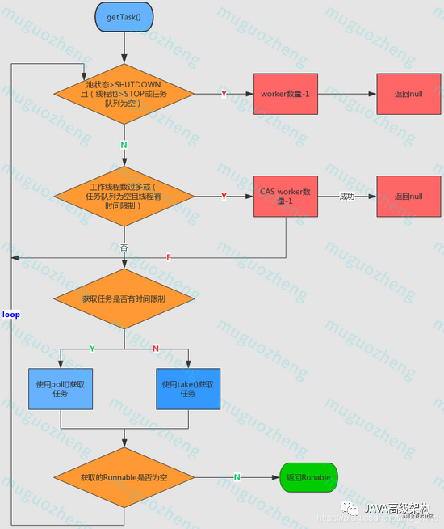

### 线程池原理

线程池角色：

HashSet<Worker> workers:线程集合，用来管理线程。  
 BlockingQueue<Runnable> workQueue 阻塞队列。

Worker:继承runable、AbstractQueuedSynchronizer

Runnable :执行任务。

Thread thread:执行任务线程。

Worker:thread类中又引用了woker对象。这也是为什么要继承runable接口。

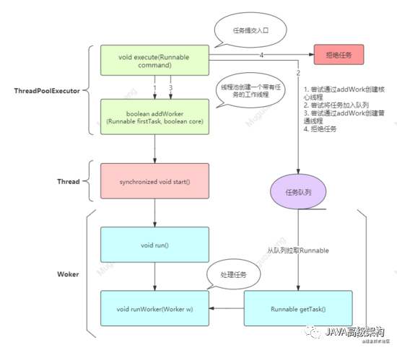

Excute:提交任务(线程池的执行过程)

1、如果当前 线程数<核心线程数 addWorker(true) ,创建核心的worker。

2、当前线程数>核心线程数并且线程池为running状态，添加到队列中。

3、否则添加任务到worker(false),增加到最大线程数，又添加到woker中失败，执行拒绝策略。

Addwoker:校验线程数和创建woker。

校验线程数:

当前线程数>核心线程数 Excute.1执行失败。添加队列或者开辟到最大小线程。

当前线程数>最大线程数 Excute.3执行失败。执行拒绝策略

创建woker:

1、将worker添加到线程管理的hashset。

2、执行runRun方法,调用的是worker中thread的start，但是thread执行的runable对象为worker。间接的运行的worker的run方法。

以下为异步执行

Runwoker:线程执行方法。通过while循环来保证线程的一直执行。阻塞队列保证该线程的阻塞。

1、获去到task 上锁。

2、执行run方法前的方法。

3、执行run方法后的方法。

4、释放锁。

GetTask:从队列中获取任务。

1、返回执行任务runable为空,线程的生命周期结束，当前工作线程数量-1并返回null。

线程池为Shutdown状态且任务队列为空（线程池shutdown状态可以处理任务队列中的任务，不再接受新任务。

线程池为STOP或TERMINATED状态，则意味着线程池不必再获取任务了。

2、当前队列为空，并且当前worker从阻塞队列中获取任务超时之后，会将当前的线程数量-1，并返回null，runworker跳出循环，结束任务。(这里关闭的都是临时线程数)

3、剩下的是核心线程数,会在从阻塞队列中获取任务的时候阻塞，知道回去到。

### 线程池的结束

它试图终止线程的方法是通过调用Thread.interrupt()方法来实现的，但是大家知道，这种方法的作用有限，如果线程中没有sleep 、wait、Condition、定时锁等应用, interrupt()方法是无法中断当前的线程的。

非阻塞的线程不会抛出异常，会改变标志位。

Shudown原理:循环对闲置wroker去做interrtupt。将线程池状态置为shutdonw状态。

1、循环遍历worker。

2、获去worker的锁，获取不到返回。

3、执行interrtupt方法。

4、在getTask阻塞的worker会抛出异常的,跳出阻塞，然后判断线程池的状态为shutdown并且阻塞队列为空,返回null,减少线程数量，跳出循环。

ShutdownNow: 循环对闲置所有worker去做interrtupt。将线程池状态置为stop状态。

1、修改线程池状态为stop。

2、中断所有的woker。

1、正在执行的worker。

如果内部阻塞，会抛出interruptExcetpion异常,取决于内部逻辑。

如果没有阻塞，会改变线程的interrupted标志位，取决于内部逻辑。

2、在getTask阻塞的worker。抛出interruptExcetpion, 在getTask阻塞的worker会抛出异常的,跳出阻塞，然后判断线程池的状态为stop,返回null,减少线程数量，跳出循环。

3、返回队列中没有执行完成的task,并移除阻塞队列中的task。

### 线程池如何做到高效并发

## cas和aqs

### cas算法

引入: Synchronized关键字会让没有得到锁资源的线程进入BLOCKED状态，而后在争夺到锁资源后恢复为RUNNABLE状态，这个过程中涉及到操作系统用户模式和内核模式的转换，代价比较高。

CAS: Compare And Swap,比较和交换。

保证原子性:cpu 指令级别上，中间无法被打断。

自旋:cas操作失败的时候,重复去做cas操作.

操作值:内存地址V，旧的预期值A，要修改的新值B

操作方式:更新一个变量的时候，只有当变量的预期值A和内存地址V当中的实际值相同时，才会将内存地址V对应的值修改为B。如果不相等，并重新计算想要修改的新值，称为自旋。

缺点:

1、锁的自旋,会给cpu带来很大的压力。

2、不能保证代码块的原子性。

3、ABA问题。

ABA:问题

业务:两个并发操作去修改某个值A->B,第三个线程去修改为B-A,

第一个线程:A-B

第三线程:B->A

第二个线程A-B:

第一个线程已经设置成功，但是第二个线程又执行了一遍。

单向链表实现的栈中

栈:A,B

A线程:将链表头修改为B，移除A。此时B为头结点，next为null。

调用compareset(A,B)方法修改。

B线程:POP AB, push D、C、A

执行完B线程操作在调用compareset(A,B),此时的链表头为B，但是 B.next为null为null，C和D丢了。

## 内存模型和volatile

### 内存模型

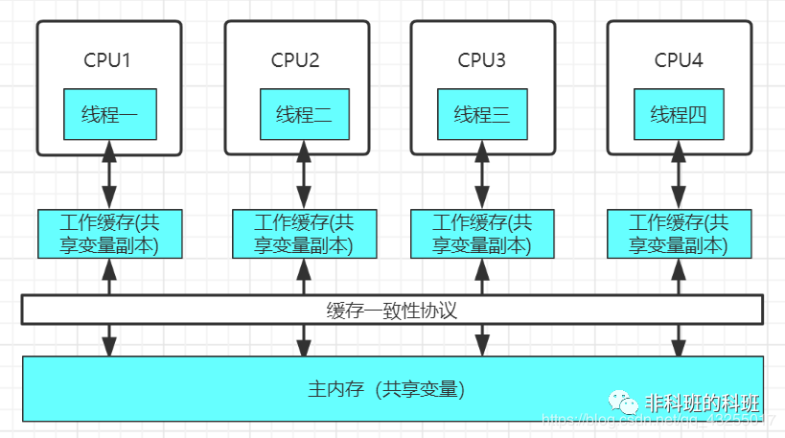

**Java内存模型:工作内存和主内存**

线程工作内存:cpu级别的缓存。

主内存:jvm级别的内存。

在Java线程中每次的读取和写入不会直接操作主内存，因为cpu的速度远快于主内存的速度，若是直接操作主内存，大大限制了cpu的性能，对性能有很大的影响，会直接操作工作内存。

**共享变量的读取和操作:**

所有的共享变量都是直接存储于主内存中，工作内存保存线程在使用主内存共享变量的副本，当操作完工作内存的变量，会写入主内存，完成对共享变量的读取和写入。

**并发情况:**并发情况下造成数据不一致的情况。

1、A线程读取共享变量到本地内存。

2、B线程读取共享变量到本地内存进行操作,并返回给主内存。

3、A线程再执行操作。

导致数据不一致。

**解决方法:**

1、总线上加Lock#锁,cpu的线程排队去等待。

2、缓存一致性协议，该方案是JMM中提出的解决方案，通过对变量地址加锁，减小锁的粒度，执行变得更加高效。

### 重排序

底层对编译器和执行器（处理器）的优化方案，分别是编译器和处理器的重排序。

重排序: 编译器重排序就是在不改变单线程的语义的前提下，可以重新排列语句的执行顺序。

数据依赖性: ，在编译器和处理器进行重排序的时候，就会遵守数据的依赖性，编译器和处理器就会禁止存在数据依赖的两个操作进行重排序，保证了数据的准确性。

例如: 假设一句代码中对一个变量a++自增，然后后一句代码b=a将a的值赋值给b，便表示这两句代码存在数据依赖，两句代码执行顺序不能互换。

### happen-before原则

为了保证程序的有序性，便提出了happen-before原则，假如两个操作符合该原则，那么这两个操作可以随意的进行重排序，并不会影响结果的正确性。

1、同一个线程中前面的操作先于后续的操作（但是这个并不是绝对的，假如在单线程的环境下，重排序后不会影响结果的准确性，是可以进行重排序，不按代码的顺序执行）。

2、Synchronized 规则中解锁操作先于后续的加锁操作。

3、volatile 规则中写操作先于后续的读取操作，保证数据的可见性。

4、一个线程的start()方法先于任何该线程的所有后续操作。

5、线程的所有操作先于其他该线程在该线程上调用join返回成功的操作。

6、如果操作a先于操作b，操作b先于操作c，那么操作a先于操作c,传递性原理。

规则制定了在一些特殊情况下,不允许编译器、指令器对你写的代码进行指令重排,必须保证你的代码的有序性。

### 三大特性

**原子性:在并发情况下,线程的某一个操作时不可分割的。执行完操作之后，线程才会切换。i++;**

**有序性:编译器和指令器会对指令进行重排，这里的有序性就是要禁止指令重拍。**

**可见性:基于JMM内存模型，在并发情况下,线程可以看到其他线程修改后的共享变量。**

### 4Volatile关键字



**Volatile关键字:**

**特性**:保证有序性和可见性，不保证原子性。

**可见性:**

**1、强制将工作内存的共享变量刷回主内存。**

**2、其他线程工作内存的共享变量失效。**

**3、其他线程发现工作内存共享变量失效，会重新从主内存去读。**

**有序性:禁止指令重排序**

**使用场景:**

**1、状态量标记。**

**2、双重检查double-check**

**实现原理:内存屏障，保证可见性和有序性**

内存屏障是一组CPU指令，为了提高程序的运行效率，编译器和处理器运行对指令进行重排序，JMM为了保证程序运行结果的准确性，规定存在数据依赖的机器指令禁止重排序。

通过插入特定类型的内存屏障（例如lock前缀指令）来禁止特定类型的编译器重排序和处理器重排序，插入一条内存屏障会告诉编译器和CPU：不管什么指令都不能和这条Memory Barrier指令重排序。

所以为了保证每个cpu的数据一致性，每一个cpu会通过嗅探总线上传播的数据来检查自己数据的有效性，当发现自己缓存的数据的内存地址被修改，就会让自己缓存该数据的缓存行失效，重新获取数据，保证了数据的可见性。

**可见性;**

**有序性;**

## 锁的种类

**Java实现锁的两种方式**

synchronized关键字，

Lock接口的实现类 java提供的抽象队列同步器。基于cas+同步队列+线程阻塞。

**并发下获取锁的策略：悲观锁与乐观锁**

悲观锁: 并发问题下，执行最安全和直截了当方式，并行变串行。，每次去拿数据的时候都认为别人会修改。所以每次在拿数据的时候都会上锁。这样别人想拿数据就被挡住，直到悲观锁被释放。

乐观锁: 并发问题下,都有修改的权利，即使修改错也没有关系，最终修改的结果正确就行。就是很乐观，每次去拿数据的时候都认为别人不会修改。所以不会上锁，不会上锁！但是如果想要更新数据，则会在更新前检查在读取至更新这段时间别人有没有修改过这个数据。

**锁的内部是否仍然可以获取锁**

可重入锁（递归锁）: 允许同一个线程多次获取同一把锁。可重入锁通过一个计数器标明获取锁的次数，释放锁也要对应的次数。

**Client端获取锁是否公平，先来后到：公平锁、非公平锁**

公平锁:获取锁遵从先来后到，可以通过一个队列来维护。

非公平锁:获取锁都有可能获取到。

**锁是否可以共享(读写锁)**

互斥锁:client获取锁是唯一的。

共享锁:client获取锁不唯一.

**synchronized锁升级：偏向锁 → 轻量级锁 → 重量级锁(jdk6锁的升级)**

偏向锁:基于cas和对象头，并发问题很小的情况下,只有一个线程访问，那么可以让这个锁去标记自己，每次来的是只需要判断标记的是不是自己，然后再去获取。

轻量级锁:基于cas和对象头和自旋，两个线程获取锁，存在竞争，没有获取到锁的线程会通过cas和自旋转方式尝试去获取锁。

重量级锁(基于线程显示器moninotr+同步队列+等待队列)自旋次数达到一定次数，会转变为重量级锁。

自旋锁:乐观锁在有些情况下会修改失败,那么可以让它去重试。

## synchronized锁

### 用户态和内核态

内核: 特殊的软件程序, 控制计算机的硬件资源，例如协调CPU资源，分配内存资源，并且提供稳定的环境供应用程序运行。

用户态就是提供应用程序运行的空间，为了使应用程序访问到内核管理的资源例如CPU，内存，I/O。

内核必须提供一组通用的访问接口，这些接口就叫系统调用。

### Synchronized

Synchronized:对多个线程同一方法或代码块时，保证多个线程的串行访问。

特点:独占、悲观、可重入，非公平锁。

修饰对象:

同步方法: 当前实例对象

静态同步方法:当前class对象

同步代码块:括号里面的对象。

锁的优化:偏向锁->轻量级锁->重量级锁。

锁的独占:两个线程无法同时获取该锁。

锁的可重入:mongintor中有计数器(recursion)，如果获取mongintor的线程是当前线程，计数器+1，释放锁的时候-1.

锁的非公平:entrylist的线程被唤醒时，会尝试通过cas自选的方式获取锁，没有一个队列能保证获取锁的顺序性。

**锁升级的原因:**

锁资源的获取只有内核态才可以调用，所以当想要获取需要从用户态转为内核态。切换的过程是它重量级的原因。

偏向锁:大多数情况下,synchronized修饰的方法并不会有多个线程执行，例如stringbuffer中的方法，所以不需要去升级为和重量级锁。

轻量级锁:当两个线程去获取锁的时候，或升级为轻量级所，场景类似于一个线程获取锁，这个线程很快结束，在另一个线程可以容忍的时间范围内可以获取到锁。

### 对象头

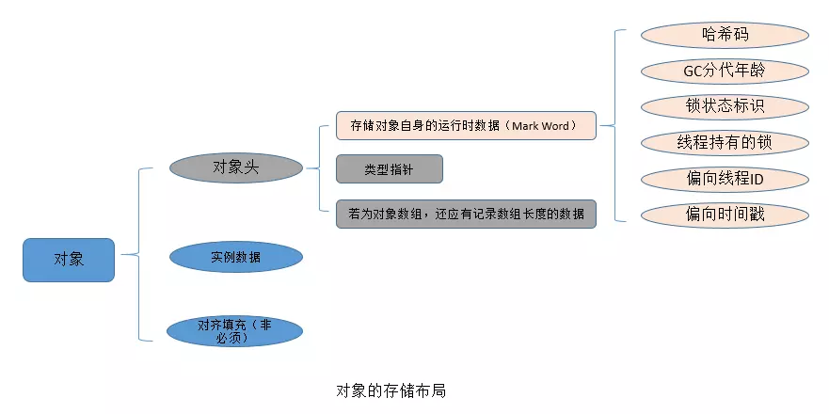

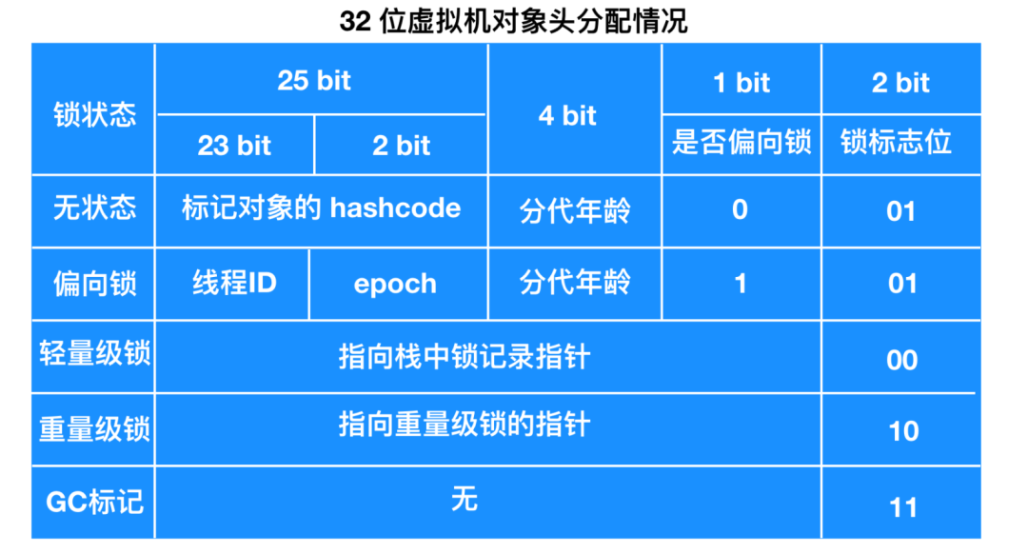

### 创建对象

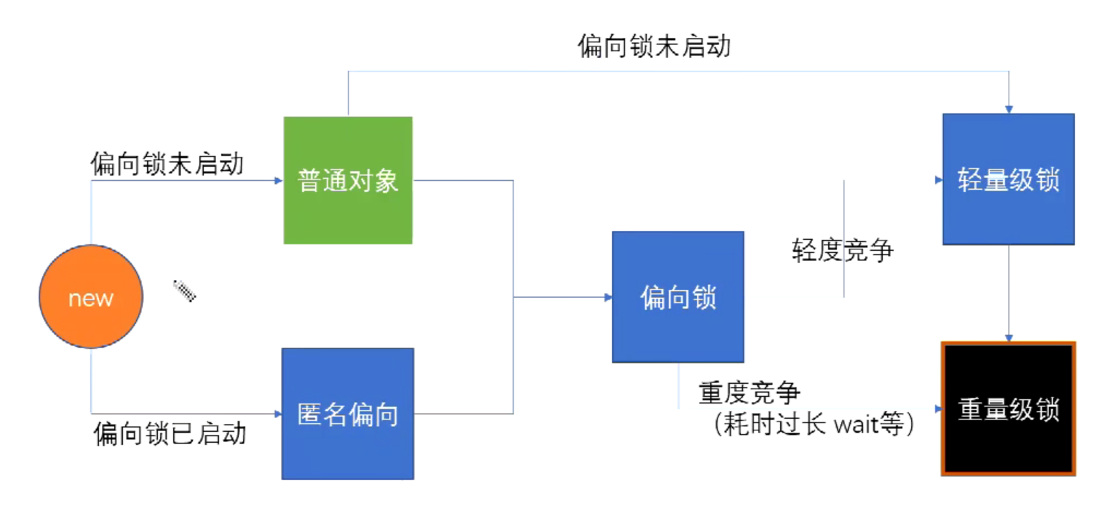

### 锁升级

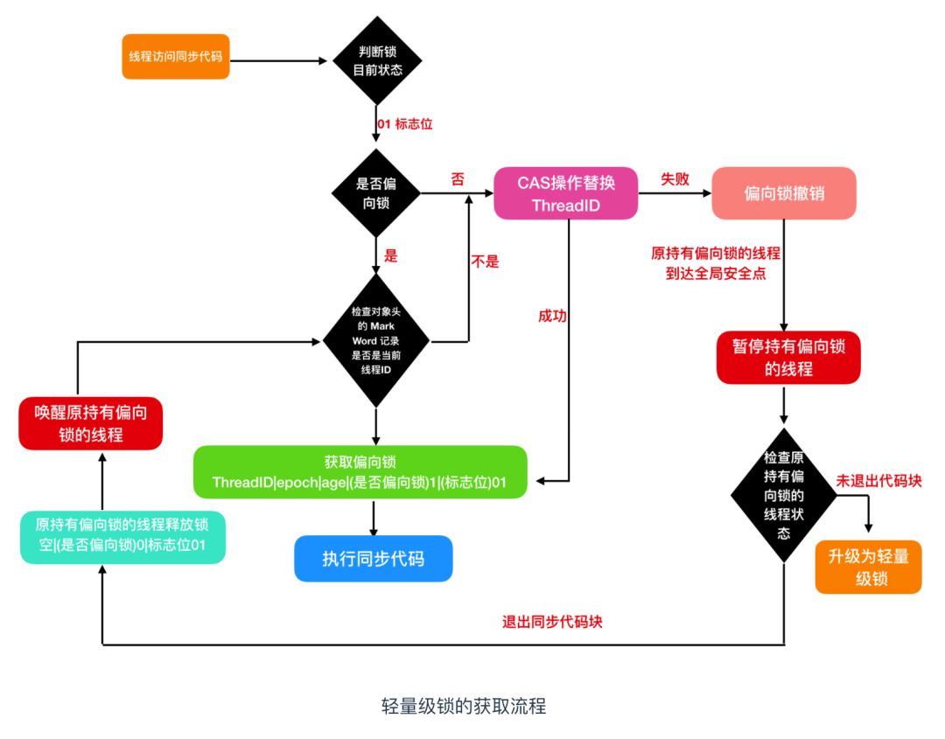

偏向锁获取过程: 撤销(偏向锁->无锁)、重偏向(无锁->偏向锁)、升级(偏向锁->轻量级锁)，jvm启动的时候会有对偏向锁的启动有4s的延时。

1、一个对象刚开始实例化的时候，没有任何线程来访问它的时候。它是可偏向的，意味着，它现在认为只可能有一个线程来访问它，所以当第一个线程来访问它的时候，它会偏向这个线程。

2、这个线程在修改对象头成为偏向锁的时候使用CAS操作，并将对象头中的ThreadID改成自己的ID，之后再次访问这个对象时，只需要对比ID，不需要再使用CAS在进行操作。

内存地址null，旧的预期值null，要修改的新值thread1,更新成功。

3、第二个线程访问这个对象，因为偏向锁不会主动释放，所以第二个线程可以看到对象时偏向状态，查询到threadId不是自己的id，这时表明在这个对象上已经存在竞争了。

4、此时需要去检查该线程是否占用当前的对象锁。如果不占用，将当前偏向锁置为无锁状态，重新偏向。

1、检查原来持有该对象锁的线程是否依然存活。

2、线程依然存活，但栈中任然对该对象持占有状态，仍然在代码块中。

5、原有线程仍然占有该锁，锁升级到轻量级锁。

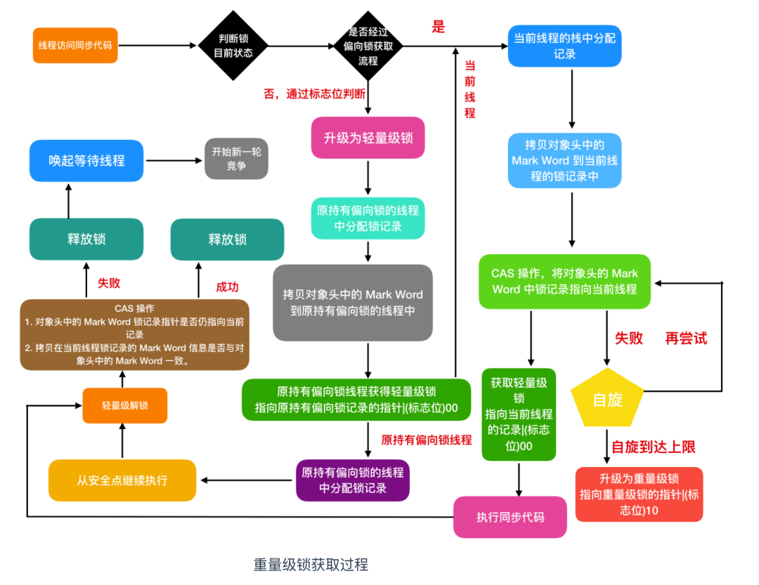

1、判断锁的状态。

普通对象:锁状态状态为无锁，升级为轻量级锁。

匿名偏向:锁状态为偏量级锁，升级为轻量级锁，jvm启动的时候有4s延时。

2、偏向锁->轻量级锁。

1、拷贝对象头中的markword到持有偏向锁的线程中。意思为再堆中创建了个新的markword对象。

2、将偏向锁的指针指向该对象，标志位设为00轻量级锁。

3、此时线程获取到锁。

3、无锁->轻量级锁。

1、拷贝对象头中的markword到持有偏向锁的线程中。意思为再堆中创建了个新的markword对象。

2、cas操作，将对象头中的mark word锁记录指针指向创建的新的markword对象。

3、执行成功，锁对象mark word 指向新创建的mark word 对象，锁状态为00，轻量级锁。

4、执行失败，cas自选，超过10次，升级为重量级锁，锁状态为10，指向重量级锁的指针。

5、获取锁的线程阻塞。

4、释放轻量级锁。

1、cas操作

1、锁对象markword中的指针是否为新创建markword对象。

2、拷贝的markword中的信息和锁对象markword是否一致。

2、一致，释放锁成功。

3、不一致，说明锁已经升级为重量级锁，唤醒被阻塞的的线程，开始竞争重量级锁。



每个对象都有一个 monitor 对象与之关联，执行 monitorenter 指令的线程就是试图去获取 monitor 的所有权，抢到了就是成功获取锁了。

底层monitor对象:

Owner::标识线程的拥有者。

Cxp:多个线程争抢锁会到这个队列。

EntryList:有资格成为候选组员的线程。

Waitset:调用wait()方法的线程,也是出于wait状态的。

重量级锁的流程:

获取锁:

entrylist中的线程尝试去获取锁。获取到之后会将该线程移除争抢锁的的队列中。释放锁的时候会唤醒entrylist的线程。

如果线程调用wait()方法，会将当前线程添加到waitset(双向链表)中。调用notfiy方法去唤醒线程，将watset中的对象放到entrylist中。如果是notifyall，直接循环遍历放入就好了。

### 锁消除

锁消除:消除非必要的锁同步，jvm会进行优化，不去获取锁资源。

逃逸分析: 根据代码逃逸技术，如果判断到一段代码中，堆上的数据不会逃逸出当前线程，那么可以认为这段代码是线程安全的，不必要加锁。

### 锁膨胀

锁膨胀: 虚拟机检测到有一系列连串的对同一个对象加锁和解锁操作，就会将其合并成一次范围更大的加锁和解锁操作。减少加锁和解锁的操作。

### Volatile

Volatile作用: 内存可见性、禁止指令重排序。

内存屏障指令：volatile 在指令之间插入内存屏障，保证按照特定顺序执行和某些变量的可见性。

Volatile原理:如果把加入 volatile 关键字的代码和未加入 volatile 关键字的代码都生成汇编代码，会发现加入 volatile 关键字的代码会多出一个 lock 前缀指令。lock 前缀指令实际相当于一个内存屏障，内存屏障提供了以下功能：

1、重排序时不能把后面的指令重排序到内存屏障之前的位置

2、使得本 CPU 的 Cache 写入内存

3、写入动作也会引起别的 CPU 或者别的内核无效化其 Cache，相当于让新写入的值对别的线程可见。

volatile 的使用场景s

1、状态量标记，标记为 volatile 可以保证修改对线程立刻可见。比 synchronized，Lock 使用更方便，效率更好。

2、单例模式的实现，典型的双重检查锁定（DCL）。

## 多线程的业务场景

### 强制去关闭线程

达到某个条件去强行关闭任务。

例如:有个读文件任务，如果1天还没有完成，强行关闭任务。

思路:主线程去控制条件,守护线程执行任务。

1、守护线程执行完毕,主线程执行完成。

2、守护线程没有执行完,外部控制强行让主线程抛出异常，结束任务。

|  |
| --- |
| **public class** ThreadCloseInterrupt {   **private** Thread **executeThread**;   **private boolean finished** = **false**;   **public void** execute(Runnable task) {  **executeThread** = **new** Thread() {  @Override  **public void** run() {  Thread runner = **new** Thread(task);  runner.setDaemon(**true**);  runner.start();  **try** {  runner.join();  **finished** = **true**;  } **catch** (InterruptedException e) {  *//e.printStackTrace();* }  }  };   **executeThread**.start();  }  **public void** shutdown(**long** mills) {  **long** currentTime = System.*currentTimeMillis*();  **while** (!**finished**) {  **if** ((System.*currentTimeMillis*() - currentTime) >= mills) {  System.***out***.println(**"任务超时，需要结束他!"**);  **executeThread**.interrupt();  **break**;  }   **try** {  **executeThread**.*sleep*(1);  } **catch** (InterruptedException e) {  System.***out***.println(**"执行线程被打断!"**);  **break**;  }  }  **finished** = **false**;  } } |

## 面试题

### 什么是内存可见性，什么又是重排序

Java memor mode:java内存模型，工作内存(cpu缓存)+主内存。

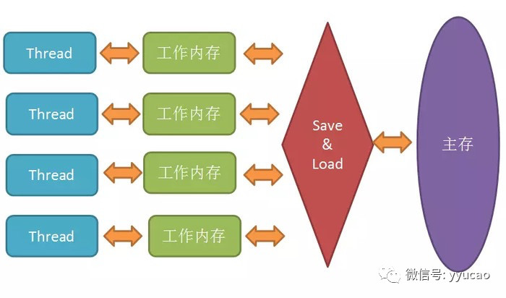

内存可见性:Java 内存模型（JMM）,来屏蔽掉各种硬件和操作系统的内存访问差异，让 Java 程序在各种平台上都能达到一致的内存访问效果。简单来说，由于 CPU 执行指令的速度是很快的，但是内存访问的速度就慢了很多，相差的不是一个数量级，所以搞处理器的那群大佬们又在 CPU 里加了好几层高速缓存。在 Java 内存模型里，对上述的优化又进行了一波抽象。JMM 规定所有变量都是存在主存中的，类似于上面提到的普通内存，每个线程又包含自己的工作内存，方便理解就可以看成 CPU 上的寄存器或者高速缓存。所以线程的操作都是以工作内存为主，它们只能访问自己的工作内存，且工作前后都要把值在同步回主内存。

重排序：为了提高性能，编译器和和处理器通常会对指令进行指令重排序。

重排序只要求最终一致性。

### volatile 变量和 atomic 变量有什么不同

Volatile 变量可以确保先行关系，即写操作会发生在后续的读操作之前, 但它并不能保证原子性。例如用 volatile 修饰 count 变量那么 count++ 操作就不是原子性的。

而 AtomicInteger 类提供的 atomic 方法可以让这种操作具有原子性如 getAndIncrement() 方法会原子性的进行增量操作把当前值加一，其它数据类型和引用变量也可以进行相似操作。

### Volatile和synchronize

1、synchronize 无禁止指令重排。

2、一个变量在同一时刻只允许一条线程对其进行 lock 操作，获取对象锁，互斥排他性达到两个同步块串行执行。

### 偏向锁

Jvm中，偏向锁会延迟4s中，可能有多个线程去竞争锁,所以会直接升级为轻量级锁。

## AQS

### AQS引入

synchronized获取只有内核态才可以调用，所以当想要获取需要从用户态转为内核态。切换的过程是它重量级的原因。

基于synchronized实现AQS。

1、同步状态的原子性管理，cas

同步状态表示那个线程占有锁，这个操作必须是原子性的，多线程操作下导致获取锁的线程还没有释放锁，其他线程就获取到锁，导致同时有两个线程在执行。

2、线程的阻塞与解除阻塞;

没有获取到锁的要被阻塞。

获取到锁的线程，释放锁时会唤醒其他阻塞的线程。

LockSuport类:

LockSupport.park阻塞当前线程除非/直到有个LockSupport.unpark方法被调用.

3、队列的管理，类比

同步队列:维护一个类似entryset,队列存放要争取锁的线程。

条件队列:维护一个类似waitset。

线程调用await等待调用signal释放锁。类似Objectd的wait()和notify。

### AQS

AQS:抽象的同步队列

volatile int state:代表共享资源,

1、state不为1时代表有线程占有锁。

2、state为int类型,锁重入的次数代表他的值。

3、volatile保证了内存可见性。

4、操作该值通过unsafe类中的cas算法，保证了原子性。

FIFO线程等待队列:任务线程队列。

方法:

同步器的方法:

一种是acquire:操作阻塞调用的线程，直到或除非同步状态允许其继续执行。

一种是release：而release操作则是通过某种方式改变同步状态，使得一或多个被acquire阻塞的线程继续执行。

### Aqs流程

独占模式

释放锁：

1、检查当前结点是否是同一个线程。

2、修改锁的状态state。

3、唤醒队列头结点的下一个结点。

4、唤醒动作，1、将自己的线程waitstatus设置为0，2、唤起线程。

1、检查自己的头结点的下一个结点。

2、争用锁，如果此时有一个结点也来征用锁(创建结点的时候也会尝试获取锁)。两个线程会一起抢。如果是公平锁，会排到末尾。

共享模式:共享锁可以被多个线程拿到，具体同步器的子类，看具体的实现。

获取锁

1、线程抢锁，将锁的state修改为1，没有去设置currentThread。

2、节点的waitstatus设置为shared。

释放锁:

1、修改锁的状态status值。

2、唤醒队列头结点的下一个结节点，仍然有公平和非公平。

3、头结点释放，被Gc回收。

4、取当前被唤醒结点的下一个结点，如果下个结点也是share模式，则直接去唤醒，依次遍历链表。

### 条件队列

T1 和 T2 线程

1、T1 获取锁，

2、T1 wait阻塞，并释放锁

3、t2 获取锁，

4、t2 signal 唤醒t1

5、t1释放锁unlock

6、 t2获取到锁释放unlock

流程:

1、t1 lock 修改state的值1 ,写入当前线程为t1。

2、t2 lock 进入队列中，此时的队列中有

条件队列:T1(firset waiter ,lastwaiter分别指向前后的waiter)

3、释放当前线程占有的锁，执行release操作。T1线程挂起。

4、将头结点后面的结点T2 ，t2去尝试获取锁，t2为新的头结点。T1结点移除。

5、t2 signal通过firstwaiter找到条件队列的结点，将结点申请放入同步队列。

T2->t1 waiter node。

6、将t1结点waitstatus变为-1，

7、t2执行release，修改state状态，设置currentThread为null,将后继结点t1唤醒,t1尝试获取锁，可能拿到锁，

## ReentrantLock

### ReentrantLock

ReentrantLock:可重入锁

锁特性:

可重入:state为int型，每重入一次++

独占锁:锁只能被一个人所持有。

显示锁:显示的可以获取和释放锁。

非公平/公平:可实现公平和非公平。

|  |
| --- |
| *//ReentrantLock* **public class** ReentrantLock **implements** Lock, java.io.Serializable {   *//同步器:同步的公平锁还是公平具体有构造ReentrantLock的决定* **private final** Sync **sync**;  *//同步器类* **abstract static class** Sync **extends** AbstractQueuedSynchronizer {  *//抽象方法  //由fairsync或unfairsync实现* **abstract void** lock();  }  *//非公平同步器实现* **static final class** NonfairSync **extends** Sync {  **final void** lock() {  }  }  *//公平同步器实现* **static final class** FairSync **extends** Sync {  **final void** lock() {  acquire(1);  }  }   *//默认同步锁* **public** ReentrantLock() {  **sync** = **new** NonfairSync();  }  *//公平锁和非公平锁* **public** ReentrantLock(**boolean** fair) {  **sync** = fair ? **new** FairSync() : **new** NonfairSync();  } } |

### ReentrantLock流程

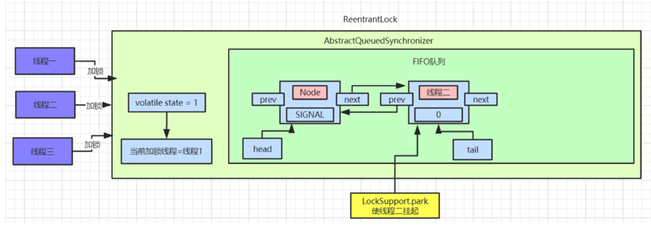

非公平锁:lock

1、线程先去查实修改sync的state值，修改成功,设置当前sync的线程为当前线程。

2、当先state=1 尝试去获取。

1、再去判断state=0，尝试获取锁。如果成功，返回true。这里恰好别的线程释放锁。

2、如果是同一线程的话，可重入。

3、返回false，执行创建结点。

1、创建结点，并且node的模式waitstatus为独占exclusive。

2、如果原来没有头结点，尝试去初始化头结点,这个头结点是一个空的节点。然后将当前结点挂再这个头结点上。

4、当前结点申请如队列。

1、判断当前节点的前一个结点为头结点，当前结点就可以再尝试去获取一次锁。获取成功之后，当前结点就变为头结点。

2、前驱结点的watistatus为signal，后一个结点等待被唤醒，此时后一个结点线程会被挂起

前驱结点条件不满足，会把第一个结点设置为signal，再执行上边的逻辑，挂起后一个线程。

5、如果当前线程第二个线程被唤起，仍然会去尝试获取锁，获取不到只有，任然会被挂起。(这里可以有其他的线程抢锁)当前线程只能等待。

6、当前线程被唤醒，此时没有人持有锁，获取到锁，将当前结点设置为头结点。

7、获取成功。

非公平:unlock(释放当前线程的锁,并唤醒其他结点去抢锁)

1、拿到state-1，校验线程是否为同一个线程。

2、如果state=0，当前线程设置为null

3、拿到头结点

头结点=null,表示没有要唤醒的线程。

4、唤醒线程，这里传递的是头结点，要唤醒那个线程，就把头结点传过去。

5、头结点watistatus<0 cas设置为0

6、拿到next下一个结点，取出线程，并唤醒。这里跳到上边阻塞的位置。

7、释放成功

公平锁:

1、获取锁的时候回去判断队列是否有等待的结点获取锁，如果有不会去CAS

2、然后创建结点，放入队列队列中。

## Condition

### Condition

Condition: await/signal机制是设计用来代替监视器锁的wait/notify机制。

类比:wait/notify机制

1、调用wait方法的线程首先必须是已经进入了同步代码块，即已经获取了监视器锁；与之类似，调用await方法的线程首先必须获得lock锁

2、调用wait方法的线程会释放已经获得的监视器锁，进入当前监视器锁的等待队列（wait set）中；与之类似，调用await方法的线程会释放已经获得的lock锁，进入到当前Condtion对应的条件队列中。

3、调用监视器锁的notify方法会唤醒等待在该监视器锁上的线程，这些线程将开始参与锁竞争，并在获得锁后，从wait方法处恢复执行；与之类似，调用Condtion的signal方法会唤醒对应的条件队列中的线程，这些线程将开始参与锁竞争，并在获得锁后，从await方法处开始恢复执行。

condition queue：入队时已经持有了锁 -> 在队列中释放锁 -> 离开队列时没有锁 -> 转移到sync queue

sync queue：入队时没有锁 -> 在队列中争锁 -> 离开队列时获得了锁

### Condition流程

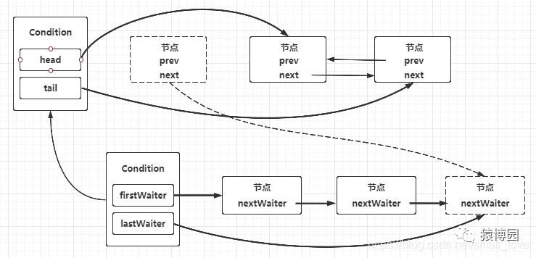

LOCK:当前线程会获取到锁或添加到同步队列中。

Await:

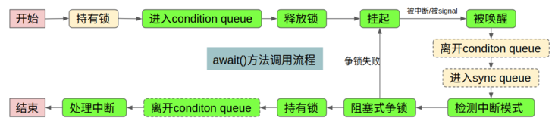

1、进入await()时必须是已经持有了锁。

2、调用await()会使得当前线程被封装成Node扔进条件队列，然后释放所持有的锁

3、释放锁后，当前线程将在condition queue中被挂起，等待signal或者中断

4、线程被唤醒后会将会离开condition queue进入sync queue中进行抢锁。这里又会调用阻塞式的争抢锁方法。

5、若在线程抢到锁之前发生过中断，则根据中断发生在signal之前还是之后记录中断模式

6、线程在抢到锁后进行善后工作（离开condition queue, 处理中断异常）

线程已经持有了锁，从await()方法返回

7、离开await()时同样必须是已经持有了锁

Signal():"条件队列"到"同步队列"的转移

1、获取到头结点,如果头结点没有next，将firstWaiter和lastWaiter置为空。

2、将"条件队列"中的节点状态waitStatus=Condition=-2 改为默认值0

3、将"条件队列"中的节点添加到"同步队列"并返回"同步队列"中当前节点的前置节点

4、如果前置节点waitStatus>0则说明"同步队列"中的当前节点的前置节点被取消所以这里直接unpark"条件队列"中的头结点。

## CountDownLanch

### 1CountDownLanch

CountDownLanch:倒数门阀, 允许一个或多个线程一直等待，直到其他线程执行完后再执行。

锁特性:共享锁

共享锁:多个线程可持有锁。

实现原理:

Wait:让当前线程去进入同步队列阻塞。

Coundown:不同的线程coundown会对state-1,直到减到0,才会释放锁。

### CountDownLanch结构

|  |
| --- |
| **public class** CountDownLatch {   *//同步器* **private final** Sync **sync**;   **private static final class** Sync **extends** AbstractQueuedSynchronizer {   Sync(**int** count) {  setState(count);  }   **protected int** tryAcquireShared(**int** acquires) {  **return** (getState() == 0) ? 1 : -1;  }   **protected boolean** tryReleaseShared(**int** releases) {  **for** (;;) {  **int** c = getState();  **if** (c == 0)  **return false**;  **int** nextc = c-1;  **if** (compareAndSetState(c, nextc))  **return** nextc == 0;  }  }  }   *//创建CountDownLatch,指定同步器* **public** CountDownLatch(**int** count) {  **if** (count < 0) **throw new** IllegalArgumentException(**"count < 0"**);  **this**.**sync** = **new** Sync(count);  }   *//阻塞方法* **public void** await() **throws** InterruptedException {  **sync**.acquireSharedInterruptibly(1);  }   **public boolean** await(**long** timeout, TimeUnit unit)  **throws** InterruptedException {  **return sync**.tryAcquireSharedNanos(1, unit.toNanos(timeout));  }    **public void** countDown() {  **sync**.releaseShared(1);  } } |

### 源码

主线程:

1、new CountDownLatch(int count):指定同步器sync中的state的数字。表示countdown的次数。

2、主线程调用await方法。

1、创建结点，初始化结点问shared。

2、前驱结点为null，创建出head(空节点)结点，

Head->当前结点。

3、开始for无线循环。

1、获取到头结点，会设置头结点的waitsttus为signal。0->-1

2、waitsttus为true，当前线程就会被阻塞。

3、此时主线程就会被阻塞。

4、线程被唤醒

1、拿到当前结点的前驱结点，判断是否等于head。

2、尝试去获取锁，获取到。

3、将当前结点设置为head，释放上一个头结点。

4、如果判断当前的结点仍然有next结点,依然会去唤醒下一个结点。形成一个唤醒链。

其他线程

1、其成他线调用countdown，开始for循环。

2、获取到同步器的state，然后-1

3、将修改后的staee，通过cas操作修改。

4、返回stage==0?

5、如果为true,执行唤醒。

6、执行唤醒for循环

1、获取头结点，判断waitStatus==signal。

2、cas操作将头结点设置为0。

3、唤醒逐主线程，主线程尝试获取锁，此时的state==0.

7、返回true.

## CyclicBarrier

### CyclicBarrier



循环栅栏: 循环利用的屏障

作用：让所有线程都到达同一点后才会继续下一步行动。

### Demo

|  |
| --- |
| **public class** CyclicBarrierDemo {  **public static void** main(String[] args) {  CyclicBarrier cyclicBarrier = **new** CyclicBarrier(3);  ExecutorService executorService = Executors.*newFixedThreadPool*(3);  **for** (**int** i = 1; i <= 3; i++) {  executorService.execute(**new** Runnable() {  @Override  **public void** run() {   System.***out***.println(**"都进来吧。等一等哦"**);  **try** {  cyclicBarrier.await();  Thread.*sleep*(3000);  System.***out***.println(**"一起释放青春把"**);  } **catch** (InterruptedException e) {  e.printStackTrace();  } **catch** (BrokenBarrierException e) {  e.printStackTrace();  }  }  });  }  } } |

1、创建循环栅栏

CyclicBarrier cyclicBarrier = new CyclicBarrier(3);

2、让线程阻塞。

cyclicBarrier.await()

### 原理

同步锁。

private final ReentrantLock lock = new ReentrantLock();

条件队列。

private final Condition trip = lock.newCondition();

计数器

private int count;



释放锁和获取锁都是await()方法

1、创建循环栅栏对象,会携带一个计数器。计数器记录的是到达同一点的个数。

1、lock.lock()先去获取锁,当前线程会进入同步队列中。

2、调用await()方法是会将这个计数器-1,，进入条件队列。

3、当减到0为止，意味着最后当前线程是最后一个线程，调用condition的singalall方法，所有等待队列的node会进入同步队列中,在同步队列中争抢锁，获取到锁执行，获取事变变为阻塞，等上一个node释放锁。

4、如果不是等于0，那么当前线程会调用condition对象的await()方法，将当前node从同步队列移动到阻塞队列中，挂起线程。

5、当前线程的node获取到锁，开始从阻塞的地方执行。

6、最后释放锁。

## Readwiritelock

### Readwiritelock源码

State:高16为读锁，低16位写锁。

读写锁:

读锁:应为读锁是共享的，所以当线程去获取读锁的时候判断校验写锁的位置是否有值，说明被独占，所以会将当前创建一个当先线程的node 添加到同步队列中，挂起当前线程。读锁在释放的时候，知道所有的读锁都空闲了，才会唤醒后面的结点。

写锁:因为写锁的独占,也会判断当前的state的是否有值，如果有值，添加当前线程的node结点到同步队列中，然后挂起当前线程。写锁释放，state 变为0 然后去唤醒后面的结点。

非公平:

读锁获取:

1、判断state，是否有线程持有写锁，若有且持有锁的不是当前线程，则返回-1，获取锁失败。（读写互斥）

2、若持有写锁的是当前线程，或者没有线程持有写锁，接下来判断读线程是否应该阻塞readerShouldBlock()。

2、readerShouldBlock()区分公平性，非公平锁，队列head后继（head.next）是独占节点(判断结点的状态是不是shared)，则阻塞；公平锁，队列中有其他节点在等待锁，则阻塞。

3、读线程不阻塞且加锁次数不超过MAX_COUNT且CAS拿读锁成功c + SHARED_UNIT。

若r = sharedCount(c)=0说明没有线程持有读锁，此时设置firstReader为当前线程，第一个读线程重入次数firstReaderHoldCount为1。

若r = sharedCount(c)!=0说明有线程持有读锁，此时当前线程是firstReader，则firstReaderHoldCount+1。

若持有当前读锁的不是firstReader，则HoldCounter来记录各个线程的读锁重入次数。

4、若因为CAS获取读锁失败，会进行自旋获取读锁fullTryAcquireShared(current)。逻辑和上边差不多。

5、上列操作返回-1，也就是在获取读锁的时候，写锁在占用。

6、创建创建当前线程结点，添加到同步队列中。

读锁释放:因为有多个线程获取到读锁，所以只有所有的读锁线程都释放之后，该锁才能被释放。也就是stage=0的是时候。

1、如果当前线程是firstReader,如果firstReaderHoldCount ==1，

firstReader = null 否则 firstReaderHoldCount—

2、HoldCounter 获取的当前线程的HoldCounter

对当前线程的count-1操作。

3、然后循环设同步器的State。 返回State == 0

4、如果为true返回对同步队列中的结点进行释放。

5、释放所有的读锁。

写锁的获取

1、c = getState() != 0，说明有线程持有读锁或者写锁。

2、继续判断w = exclusiveCount(c) = 0，则说明有线程持有读锁，直接返回false，获取锁失败。

3、w = exclusiveCount(c) != 0，说明有线程持有写锁，判断持有锁的线程是否是当前线程，是就重入。

4、若c = getState() = 0，没有线程持有锁，判断writerShouldBlock，写线程是否应该阻塞，NonFairSync中 写线程无论如何都不应该阻塞，则继续抢锁；FairSync中的只要同步队列中有其他线程在排队，就应该阻塞。

5、最后若获取锁成功会设置持锁的线程为当前线程。

写锁的释放:

1、校验独占的线程是否是当前线程，不是抛出异常。

2、同步器的state-1.如果=0释放锁。不等于0说明是可重入。

3、释放锁将当前头结点的下一个结点唤醒。

## 原子类

### 原子类引入

### 原子类原理

保证线程安全:原子性，有序性、内存可见性。

传统锁:保证变量多线程下的安全性，使用传统锁 synchronized 方式，只让一个线程获取到monitort对象，执行完毕之后会将本地内存的值刷回到主内存，都能保证。

原子类:

有序性、内存可见性:volatile关键字保证。

原子性:通过cas算法+自旋的方式保证。

AtomicInteger. getAndIncrement

|  |
| --- |
| **public final int** getAndIncrement() {  // **this对象地址值。**  **//** **valueOffset value相对于this的偏移量。**  **return *unsafe***.getAndAddInt(**this**, ***valueOffset***, 1); } |

Unsafe. getAndAddInt

|  |
| --- |
| **public final int** getAndAddInt(Object var1, **long** var2, **int** var4) {  **int** var5;  **do** {  //native方法，从内存中加载内存值  var5 = **this**.getIntVolatile(var1, var2);  //自旋操作  //this 偏移量 内存值 当前要修改的值。  } **while**(!**this**.compareAndSwapInt(var1, var2, var5, var5 + var4));   **return** var5; } |

### 原子类的aba问题

通过AtomicStampedReference解决aba问题。

new AtomicStampedReference<>(100, 1); 构造函数传递一个版本号。

每次做操作的时候，获取到stamp，然后对stamp进行+1

automic.compareAndSet(100, 101, automic.getStamp(), automic.getStamp() + 1);

### Unsafe

java不能直接访问操作系统底层，而是通过本地方法来访问。Unsafe类提供了硬件级别的原子操作

## 实现生产-消费模式

### Wait-notify实现

### Condition实现

### 阻塞队列实现

## 面试

### 如何设置线程的任务时间

考虑因素:服务器的配置和任务自身的特性。

服务器配置：服务器有多少个CPU，多少内存，IO支持的最大QPS是多少。

任务自身的特性: 任务主要执行的是计算、IO还是一些混合操作。

计算:

**Cpu密集型:N+1:** 于计算密集型应用，假定等待时间趋近于0，是的CPU利用率达到100%，那么线程数就是CPU核心数。计算密集型的线程恰好在某时因为发生一个页错误或者因其他原因而暂停，刚好有一个“额外”的线程，可以确保在这种情况下CPU周期不会中断工作。

**IO密集型:2N**: 对于IO密集型应用，假定所有的操作时间几乎都是IO操作耗时，那么W/C的值就为1，那么对应的线程数确实为2N。假设任务等待时间和计算时间的比例为1:1，正好获取的为2N。

Cpu和IO混合:

线程数 = CPU数 * CPU利用率 * (任务等待时间 / 任务计算时间 + 1)

CPU数和CPU利用率是一定的

任务等待时间 / 任务计算时间:根据基准程序测试出来的，如果执行任务存在偏差，取平均值。

注:

1、首先这个任务整体上是一个IO密集型的任务。在处理一个请求的过程中，总共耗时100+5=105ms，而其中只有5ms是用于计算操作的，CPU利用率为5/(100+5)。使用线程池是为了尽量提高CPU的利用率，减少对CPU资源的浪费，假设以100%的CPU利用率来说，要达到100%的CPU利用率，对于一个CPU就要设置其利用率的倒数个数的线程数，也即1/(5/(100+5))，8个CPU的话就乘以8。那么算下来的话，就是……168，对，这个线程池要设置168个线程数。

2、任务等待时间，任务时间不可能无限的大，一定会被挂掉。

例如:要想合理的配置线程池大小，首先我们需要区分任务是计算密集型还是I/O密集型。*对于计算密集型，设置 线程数 = CPU数 + 1，通常能实现最优的利用率。对于I/O密集型，*网上常见的说法是设置 线程数 = CPU数 * 2 ，这个做法是可以的，但不是最优的。

在我们日常的开发中，我们的任务几乎是离不开I/O的，常见的网络I/O（RPC调用）、磁盘I/O（数据库操作），并且I/O的等待时间通常会占整个任务处理时间的很大一部分，在这种情况下，开启更多的线程可以让 CPU 得到更充分的使用，一个较合理的计算公式如下：

例如我们有个定时任务，部署在4核的服务器上，该任务有100ms在计算，900ms在I/O等待，则线程数约为：4 * 1 * (1 + 900 / 100) = 40个。当然，具体我们还要结合实际的使用场景来考虑。

**总体设置:** **先设定预期，比如我期望的CPU利用率在多少，负载在多少，GC频率多少之类的指标后，再通过测试不断的调整到一个合理的线程数**

**1、一个普通的，SpringBoot 为基础的业务系统，默认Tomcat容器+HikariCP连接池+G1回收器，如果此时项目中也需要一个业务场景的多线程（或者线程池）来异步/并行执行业务流程。**

**2、分析当前主机上，有没有其他进程干扰**

**3、分析当前JVM进程上，有没有其他运行中或可能运行的线程**

**3、设定目标**

**目标CPU利用率 - 我最高能容忍我的CPU飙到多少？**

**目标GC频率/暂停时间 - 多线程执行后，GC频率会增高，最大能容忍到什么频率，每次暂停时间多少？**

**4、不断的增加/减少线程数来测试，按最高的要求去测试，最终获得一个“满足要求”的线程数\*\***

# IO

# JAVA8

## 什么是Lambda表达式

以前java 只能将一个只赋给一个变量，而Lambda表达的意义在于能够“一块代码”赋给了一个变量。Lambda表达式本身就是一个接口的实现。这个接口也被叫做”函数式接口，@FunctionalInterface

这样，我们就成功的非常优雅的把“一块代码”赋给了一个变量。而“这块代码”，或者说“这个被赋给一个变量的函数”，就是一个Lambda表达式.

# JAVA9

# JAVA10

# 数据库

## .说一下 MySQL 常用的引擎？

InnoDB 引擎：mysql 5.1 后默认的数据库引擎，提供了对数据库 acid 事务的支持，并且还提供了行级锁和外键的约束，它的设计的目标就是处理大数据容量的数据库系统。MySQL 运行的时候，InnoDB 会在内存中建立缓冲池，用于缓冲数据和索引。但是该引擎是不支持全文搜索，同时启动也比较的慢，它是不会保存表的行数的，所以当进行 select count(*) from table 指令的时候，需要进行扫描全表。由于锁的粒度小，写操作是不会锁定全表的,所以在并发度较高的场景下使用会提升效率的。

MyIASM 引擎：不提供事务的支持，也不支持行级锁和外键。因此当执行插入和更新语句时，即执行写操作的时候需要锁定这个表，所以会导致效率会降低。不过和 InnoDB 不同的是，MyIASM 引擎是保存了表的行数，于是当进行 select count(*) from table 语句时，可以直接的读取已经保存的值而不需要进行扫描全表。所以，如果表的读操作远远多于写操作时，并且不需要事务的支持的，可以将 MyIASM 作为数据库引擎的首选。

### Mysql中的myisam与innodb的区别

1、InooDB支持事务，而MyISAM不支持事务

2、InnoDB支持行级锁，而MyISAM支持表级锁,执行写操作的时候效率低, 所以，如果表的读操作远远多于写操作时，并且不需要事务的支持的，可以将 MyIASM 作为数据库引擎的首选。因为是行级锁,所以在高并发下性能好。

3、InnoDB支持外键，而MyISAM不支持

## Mysql索引

### 为什么需要索引

索引其实是一种数据结构，能够帮助我们快速的检索数据库中的数据

### Mysql索引的类型

Mysql索引使用的数据结构主要有**B+Tree索引** 和 **哈希索引** 。对于哈希索引来说，底层的数据结构就是哈希表，因此在绝大多数需求为单条记录查询的时候，可以选择哈希索引，查询性能最快；其余大部分场景，建议选择BTree索引。

我用的是InnoDB引擎，默认的是B+树

哈希索引：因为Hash索引底层是哈希表，哈希表是一种以key-value存储数据的结构，所以多个数据在存储关系上是完全没有任何顺序关系的，所以，对于区间查询是无法直接通过索引查询的，就需要全表扫描。所以，哈希索引只适用于等值查询的场景。

哈希索引就是采用一定的哈希算法，新的哈希把键值换算成值，检索时不需要类似B+树那样从根节点到叶子节点逐级查找，只需一次哈希算法即可立刻定位到相应的位置，速度非常快。

B+tree:而B+ 树是一种多路平衡查询树，所以他的节点是天然有序的（左子节点小于父节点、父节点小于右子节点），所以对于范围查询的时候不需要做全表扫描.

1、B+tree结点从根节点到每个叶子节点的高度差值不超过1，每个根节点到叶子节点的搜索效率基本相当。

2、而且同层级的节点间有指针相互链接。基于索引的顺序扫描时，也可以利用双向指针快速左右移动。

### B+ Tree索引和Hash索引区别？

1、如果是等值查询，那么哈希索引明显有绝对优势，因为只需要经过一次算法即可找到相应的键值；当然了，这个前提是，键值都是唯一的。如果键值不是唯一的，就需要先找到该键所在位置，然后再根据链表往后扫描，直到找到相应的数据；

2、从示意图中也能看到，如果是范围查询检索，这时候哈希索引就毫无用武之地了，因为原先是有序的键值，经过哈希算法后，有可能变成不连续的了，就没办法再利用索引完成范围查询检索；

3、同理，哈希索引也没办法利用索引完成排序，以及like ‘xxx%’ 这样的部分模糊查询（这种部分模糊查询，其实本质上也是范围查询）；

哈希索引也不支持多列联合索引的最左匹配规则；

4、B+树索引的关键字检索效率比较平均，不像B树那样波动幅度大，在有大量重复键值情况下，哈希索引的效率也是极低的，因为存在所谓的哈希碰撞问题。

### 适用于

如果存储的数据重复度很低（也就是说基数很大），对该列数据以等值查询为主，没有范围查询、没有排序的时候，特别适合采用哈希索引

### B树和B+树的区别

B树，每个节点都存储key和data，所有节点组成这棵树，并且叶子节点指针为nul，叶子结点不包含任何关键字信息。

B+树，所有的叶子结点中包含了全部关键字的信息，及指向含有这些关键字记录的指针，且叶子结点本身依关键字的大小自小而大的顺序链接。

所有的非终端结点可以看成是索引部分，结点中仅含有其子树根结点中最大（或最小）关键字。 (而B 树的非终节点也包含需要查找的有效信息)

## 数据库的三大范式

第一范式：强调的是列的原子性，即数据库表的每一列都是不可分割的原子数据项。

第二范式：要求实体的属性完全依赖于主关键字。所谓完全依赖是指不能存在仅依赖主关键字一部分的属性。

第三范式：任何非主属性不依赖于其它非主属性

。

## Sql

### Sql 语句执行顺序

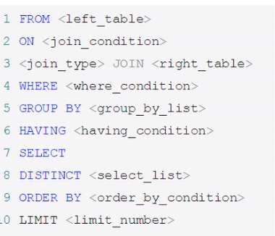

### drop,delete truncate的区别

DELETE语句执行删除的过程是每次从表中删除一行，并且同时将该行的删除操作作为事务记录在日志中保存以便进行进行回滚操作。

TRUNCATE TABLE 则一次性地从表中删除所有的数据并不把单独的删除操作记录记入日志保存，删除行是不能恢复的。并且在删除的过程中不会激活与表有关的删除触发器。执行速度快。

DROP则删除整个表（结构和数据）。

对比

1、对索引的影响

当表被TRUNCATE 后，这个表和索引所占用的空间会恢复到初始大小，

DELETE操作不会减少表或索引所占用的空间。

2、drop语句将表所占用的空间全释放掉。

3、假如要删除的表中有自增长列，如果用delete删除后，再插入数据，自增长列的值从断点开始，而truncate删除后，再插入数据，自增长列的值从1开始。

4.truncate删除没有返回值，delete删除有返回值。这个返回值是被删除的行数。

## mysql隔离级别

## Mysql常见的优化

1、避免超过三张表的关联表查询。

2、避免for循环去查询数据库,较少与数据库的io操作

1、写完代码,分析查询的sql，查看查询的字段。

1、查询字段,并且排序的字段建立索引。

2、如果能够实现覆盖索引的话，考虑条件建立。

3、是否适合联合索引。有些表的记录需要多条件定位。

2、sql优化

1、不使用select * 一些大字段不需要用到,尽量不用查询。

2、查询的时候,都不需要的大字段过滤。

2、分页查询的时候加上默认limit,防止接口攻击,导致全表扫描。

3、把能过滤更多数据的条件放在前面,过滤少的条件放后面

4、当你只需要查询出一条数据的时候,要使用 limit 1

5、建数据库表时,给字段设置固定合适的大小

6、一些状态字段可以设置为枚举, ENUM类型被当作数值型数据来处理，而数值型数据被处理起来的速度要比文本类型快得多

3、避免使索引失效

1、is null 和is not null 无法使用索引,表设计的时候就要设置为非null。

2、mysql 使用!=或<>也会使索引失效。

3、联合索引符合最左匹配原则。

4、不对索引做一些字段在sql中左计算操作,放到代码中做一些计算和转换操作。

### Sql 优化

1、不使用select * 一些大字段不需要用到,尽量不用查询。

2、分页查询的时候加上默认limit,防止接口攻击,导致全表扫描。

3、把能过滤更多数据的条件放在前面,过滤少的条件放后面

4、当你只需要查询出一条数据的时候,要使用 limit 1

5、建数据库表时,给字段设置固定合适的大小

6、一些状态字段可以设置为枚举, ENUM类型被当作数值型数据来处理，而数值型数据被处理起来的速度要比文本类型快得多

7、不要有超过5个以上的表连接

### sql索引优化

1、不在索引列做任何操作(计算、函数、类型转换)会导致索引失效进行全表扫描。

尽量放在代码中去做。

2、is null 和is not null 无法使用索引,表设计的时候就要设置为非null。

3、mysql 使用!=或<>也会使索引失效。

4、少用or,也会使索引失效。

5、like加’%abc’ 也会使索引失效。

6、如果条件满足尽量使用覆盖索引。如果要使用覆盖索引,一定要注意select列表中只取出需要的列,不可select *，因为如果将所有字段一起做索引会导致索引文件过大,查询性能下降。

7、使用联合索引时，注意索引列的顺序，一般遵循最左匹配原则。当我们创建一个联合索引的时候，如(k1,k2,k3)，相当于创建了（k1）、(k1,k2)和(k1,k2,k3)三个索引，这就是最左匹配原则。

8、索引不宜太多，一般5个以内

9、索引不适合建在有大量重复数据的字段上，如性别这类型数据库字段。

## 索引

### 什么是否适合建立索引

1、主键自动建立唯一索引

2、频繁作为查询 条件的字段应该创建索引

3、频繁更新的字段不适合创建索引-因为每次更新不单单是更新了记录还会更新索引

4、查询中排序的字段,排序字段若通过索引去访问将大大提高排序速度

### 那些情况不适合建索引

1、表记录太少，mysql 300左右性能下降(官方500-800万)

2、经常增删改的表

Why:提高了查询速度,同时却会降低更新表的速度,如对表进行INSERT, UPDATE和DELETE.因为更新表时, MysQL不仅要保存数据,还要保存一下索引文件

3、数据重复且分布平均的表字段,因此应该只为最经常查询和最经常排序的数据列建立索引。注意,如果某个数据列包含许多重复的内容,为它建立索引就没有太大的实际效果

## 查询性能下降的原因

1、查询语句写的烂

2、索引失效（单值和复合）

3、关联查询太多join (设计缺陷或不得已的需求)

4、服务器调优及各个参数设置(缓冲、线程数等)

## 聚集索引

.聚集索引: 数据行的物理顺序与列值（一般是主键的那一列）的逻辑顺序相同，一个表中只能拥有一个聚集索引。

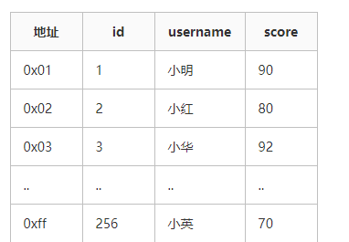

数据行的物理顺序与列值的顺序相同，如果我们查询id比较靠后的数据，那么这行数据的地址在磁盘中的物理地址也会比较靠后。而且由于物理排列方式与聚集索引的顺序相同，所以也就只能建立一个聚集索引了。

InnoDB聚集索引的叶子节点存储行记录，因此， InnoDB必须要有，且只有一个聚集索引

非聚集索引: 该索引中索引的逻辑顺序与磁盘上行的物理存储顺序不同，一个表中可以拥有多个非聚集索引。

## Mysql 其他

### 回表

回表就是先通过数据库索引扫描出数据所在的行，再通过行主键id取出索引中未提供的数据，即基于非主键索引的查询需要多扫描一棵索引树。

因此，可以通过索引先查询出id字段，再通过主键id字段，查询行中的字段数据，即通过再次查询提供MySQL查询速度。

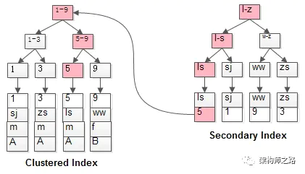

（1）先通过普通索引定位到主键值id=5；

（2）在通过聚集索引定位到行记录；

这就是所谓的回表查询，先定位主键值，再定位行记录，它的性能较扫一遍索引树更低。

### 覆盖索引

覆盖索引（covering index）指一个查询语句的执行只用从索引中就能够取得，不必从数据表中读取。也可以称之为实现了索引覆盖。

如果一个索引包含了（或覆盖了）满足查询语句中字段与条件的数据就叫做覆盖索引。

当一条查询语句符合覆盖索引条件时，sql只需要通过索引就可以返回查询所需要的数据，这样避免了查到索引后再返回表操作，减少I/O提高效率。

### 列查询回表优化

select id,name,sex ... where name='shenjian';

这个例子不再赘述，将单列索引(name)升级为联合索引(name, sex)，即可避免回表。

# 多线程

## 实现多线程的方式

1、继承Thread类，重写run方法，那么这个实现类为多线程的。不重写则没有任何操作。

2、使用实现接口 Runnable 的对象创建一个线程时，启动该线程将导致在独立执行的线程中调用对象的 run 方法。多线程的创建和启动.

3、实现Callable接口实现call方法。这个接口类似于Runnable接口，但比Runnable接口更加强大，增加了异常和返回值

4、基于线程池的方式

## 多线程的生命周期



1) **新生状态（New)**：当一个Thread类及其子类的对象声明并被创建时，新生线程对象处于新**生**状态。

例如：Thread t1 = new Thread();//此时new了一个java的对象。

t1.start(); //只有在start方法调用之后，才是一个线程。变成可执行状态。

2) **就绪状态（Runnable)**：当调用线程对象的start()方法（t.start();)，线程即进入就绪状态。处于就绪状态的线程，只是说明此线程已经运行的条件，随时等待CPU调度执行，并不是说执行了t.start()此线程立即就会执行。运行中程序的中断不，目的是为了让其他线程获取运行的机会。线程调度的细节依赖于操作系统提供的服务，。抢占式调度系统给每一个可运行线程一个时间片来执行任务。当时间片用完，操作系统剥夺该线程的运行权。并给另一个线程运行的机会。当选择下一个线程时。操作系统考虑线程的优先级。在具有多个处理器的机器上，每一个处理器运行一个线程，可以有多个线程并行运行。如果线程的数目多于处理器的数目，调度仍然采用时间片机制。

当前线程sleep()方法结束，其他线程join()结束，等待用户输入完毕，某个线程拿到对象锁，这些线程也将进入就绪状态。

当再次进入就绪状态的线程被cpu调度执行时，进入run方法是在上次离开run方法的代码处继续执行。

3) **运行状态（Running)**：当CPU开始调度处于就绪状态的线程时，此时线程才得以真正执行，即进入到运行状态。注：就绪状态是进入到运行状态的唯一入口，也就是说，线程要想进入运行状态执行，首先必须处于就绪状态中。那个线程的优先级比较高，就会获取cpu的执行权，各个线程在就绪状态和运行状态互相切换。如果代码正常执行完毕 ，会调用stop方法。

4)**阻塞状态（Blocked)**：处于运行状态中的线程由于某种原因，暂时放弃对CPU的使用权，停止执行，此时进入阻塞状态，直到其进入到就绪状态，才有机会再次被CPU调用以进入到运行状态。

这是线程有资格运行时它所处的状态。实际上这个三状态组合为一种，其共同点是：线程仍旧是活的，但是当前没有条件运行。换句话说，它是可运行的，但是如果某件事件出现，他可能返回到可运行状态。

根据阻塞产生的原因不同，阻塞状态又可以分为三种：

1.等待阻塞：运行状态中的线程执行Object.wait()方法或者Thread.join方法，使本线程进入到等待阻塞状态，由其他线程需要将他唤醒，自己无法唤醒自己。

2.同步阻塞 -- 线程在获取synchronized同步锁失败(当前线程试图去获取内部锁，而该锁被其他线程所占有)，它会进入同步阻塞状态。当所有其他线程释放该锁，而且线程调度器批准本线程持有他，该线程变为阻塞状态。

3.其他阻塞 – sleep()几个方法有一个超时参数，调用他们导致，线程进入计时等待。这一状态将保持超时期满或者受到适当的通知sleep时间到后会自动唤醒。

5) **死亡状态（Dead)**：线程执行完了或者因异常退出了run()方法，该线程结束生命周期。线程一旦死亡，就不能复生。 如果在一个死去的线程上调用start()方法，会抛出java.lang.IllegalThreadStateException异常。

1、new thread()进入新生状态。

2、调用start()方法时 会进入可运行状态。

3、cpu调度执行到可运行状态的线程变为运行状态。

4、运行状态的线程调用当前线程的sleep线程或者是其他线程的join方法,会进入阻塞状态,线程sleep或者join的线程结束之后,变为可运行状态。

5、运行的线程的执行的方法如果时synchronized修饰会当前线程会进入锁池状态，去获取锁获取到锁之后，进入可运行状态,等待cpu调度执行。如果调用锁对象的wait()方法,当前线程会释放它对锁的拥有权，等待其他线程调用notify()或者notifyAll()方法，重新获取到锁之后,执行。

6、运行状态的线程执行完毕之后变为死亡状态。=

## 线程控制方法

### join方法

1)join():在A线程中调用了B线程的join()方法时，表示只有当B线程执行完毕时，A线程才能继续执行。

作用：在某些情况下，如果子线程里要进行大量的耗时的运算，主线程可能会在子线程执行完之前结束，但是如果主线程又需要用到子线程的处理结果，也就是主线程需要等待子线程执行完成之后再结束，这个时候就要用到join()。

### sleep(long l):线程休眠。

方法sleep()的作用是在指定的毫秒数内让当前“正在执行的线程”休眠（暂停执行)当一个线程处于休眠状态时，另一个线程开始执行。等待执行run方法后，回到就绪状态，重新争夺运行权。：

sleep()在使用过程中会抛出异常。当在处理异常的时候用try{}catch{}。当重写的方法无法用throws来处理异常时。就必须用try{}catch{}来处理异常。

但是有一点要非常注意，sleep方法不会释放锁，也就是说如果当前线程持有对某个对象的锁，则即使调用sleep方法，其他线程也无法访问这个对象。

### yield():强制释放cpu。

直接回到就绪状态，这个不是阻塞。

调用yield方法会让当前线程交出CPU权限，让CPU去执行其他的线程。同样不会释放锁。但是yield不能控制具体的交出CPU的时间，另外，yield方法只能让拥有相同优先级的线程有获取CPU执行时间的机会。使用yield()的目的是让相同优先级的线程之间能适当的轮转执行。

调用yield方法并不会让线程进入阻塞状态，而是让线程重回就绪状态，它只需要等待重新获取CPU执行时间，这一点是和sleep方法不一样的。

### Stop()

stop():抛出ThreadDeath对象，终止线程。

该方法终止所有未结束的方法，包括run方法，当线程被终止，立即释放被它锁住的所有对象的锁。这会导致对象处于不一致的状态。当线程要终止另一个线程时，无法知道什么时候调用stop方法时安全的，什么时候导致对象破坏。因此，该方法被弃用。

1、终止方法、释放锁。

### interrupt 中断线程

终止当前正在运行的线程，并抛出一个中断异常，进入catch块，后面的代码是能够执行的。

### 守护线程

守护线程和用户线程的没啥本质的区别：唯一的不同之处就在于虚拟机的离开：如果用户线程已经全部退出运行了，只剩下守护线程存在了，虚拟机也就退出了。 因为没有了被守护者，守护线程也就没有工作可做了，也就没有继续运行程序的必要了。

(1) thread.setDaemon(true)必须在thread.start()之前设置，否则会跑出一个IllegalThreadStateException异常。你不能把正在运行的常规线程设置为守护线程。

(2) 在Daemon线程中产生的新线程也是Daemon的。

(3) 守护线程应该永远不去访问固有资源，如文件、数据库，因为它会在任何时候甚至在一个操作的中间发生中断。

## 线程同步

### 为什么要线程安全

处理多线程问题时,多个线程访问同一个对象,并且某些线程还想修改这个对象。这时候,我们就需要用到“线程同步”。线程同步其实就是一种等待机制,多个需要同时访问此对象的线程进入这个对象的等待池形成队列,等待前面的线程使用完毕后,下一个线程再使用。

### Synchronized保证线程安全

1、同步方法

synchronized修饰方法的缺点:类中有两个对象，一个用来读，另一个用来写，只需要给修改的对象加锁就行。如果全部加的话，会响应效率。若将一个大的方法声明为synchronized将会大大影响效率。

2、同步代码

1)共享数据，多个线程共同操作的统一个数据(变量)。

2)同步监视器(同步监视器必须要声名为Static)：由一个类的对象来充当。那个线程获取此监视器，谁就执行大括号里面被同步的代码。俗称：锁。一般由Object类来充当该对象。

3)使用继承的方式，不可以使用this关键字来作为锁。因为线程对象有多个。使用Object作为锁，将object声名为static类型，保证公用一把锁。

注：锁对象里面的只可以随便编，但是对象的地址不能变，也就是要保证锁的唯一性。

## 死锁

死锁是指多个线程因竞争资源而造成的互相等待。

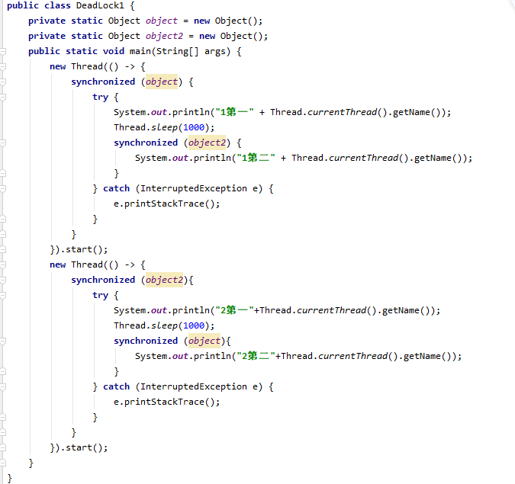

## 线程通信问题

多个线程在处理同一个资源，并且任务不同时，需要线程通信来帮助解决线程之间对同一个变量的使用或操作。于是我们引出了等待唤醒机制：（wait()、notify()。就是在一个线程进行了规定操作后，就进入等待状态（wait)， 等待其他线程执行完他们的指定代码过后再将其唤醒（notify)；

### Object的三个方法

wait 方法：令当前线程挂起并放CPU、同步资源，使别的线程可访问并修改共享资源，而当前线程排队等候再次资源的访问。线程调用wait()方法，释放它对锁的拥有权，然后等待另外的线程来通知它（通知的方式是notify()或者notifyAll()方法)，这样它才能重新获得锁的拥有权和恢复执行。要确保调用wait()方法的时候拥有锁，即wait()方法的调用必须放在synchronized方法或synchronized块中。

　 notify()方法会唤醒一个等待当前对象的锁的线程。唤醒在此对象监视器上等待的单个线程。　notify()方法应该是被拥有对象的锁的线程所调用。

notifAll()方法：方法会唤醒在此对象监视器(同一个)上等待的所有线程。

2、如果多个线程在等待，它们中的一个将会选择被唤醒。这种选择是随意的，和具体实现有关。（线程等待一个对象的锁是由于调用了wait方法中的一个)

## Threadlocal

### Threadlcoal是什么

ThreadLocal

作用：主要用于将私有线程和该线程存放的副本对象做一个映射，各个线程之间的变量互不干扰。

### Threadlocal结构

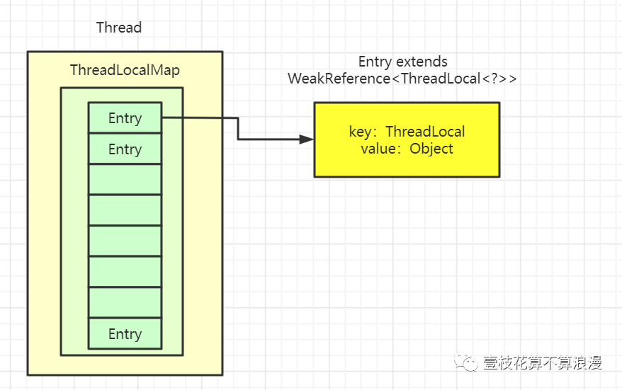

Thread类: threadlocalmap对象

Threadlocal类:

Threadlocalmap:里边有entry key的theadlocalmap value;obj

### Treadlocalmap set流程

获取到当前的thread.threadlocalmap

int index = key.threadLocalHashCode & (len-1);

1、index位置的entry为空，直接赋值。

2、index位置entry不为空, hash值一致，直接覆盖。

3、index位置entry不为空，遍历召entry找到为null的值之前，key过期的entry。

如果有相等的hash值，直接覆盖。

没有相等hash值，直到找到为null的值。

4、index位置不为空，直到找到了过期的entry,表明key值已经被回收。

1、执行替换过期数据的逻辑indexExpire位起点开始向前迭代，进行探测式数据清理工作。直到找到entry 为null的槽为。更新探测清理过期数据的起始下标slotToExpunge的值，它是用来判断当前过期槽位staleSlot之前是否还有过期元素

2、执行替换过期数据的逻辑indexExpire位起点开始向后迭代，

如果找到了与key相等的entry，与indexExpire位置进行替换。开始清理工作。

如果没有找到相同key值的Entry数据，直到找到entry为null的位置停止，创建新的entry替换indexExpire的entry。

3、完成过后进行清理工作。

### Get流程

查找到当前线程 thread.threadlocalmaps

通过查找key值计算出散列表中slot位置index。

1、如果hash值相同，直接获取value。

2、如果hash值不同。

1、向后遍历找到hash值相同的key返回。

2、如果碰到了entry.key为null的值。进行探测式数据回收操作。重新查找，直到entry为null位置。

### 扩容流程

Rehash和Resize

1、执行rehash之前先要去判断size> 2/3* threshold 才开始rehash动作。

2、开始进行启发式清理。

3、清理之后 判断 size>3/4* threshold 才决定是否去扩容。

4、扩容后的tab的大小为oldLen * 2，然后遍历老的散列表，重新计算hash位置，然后放到新的tab数组中，如果出现hash冲突则往后寻找最近的entry为null的槽位，遍历完成之后，oldTab中所有的entry数据都已经放入到新的tab中了。重新计算tab下次扩容的阈值，

### Threadlocal内存泄露的原因

Entry静态内部类，继承WeakReference<ThreadLocal<?>>,弱引用的key指向threadlcoal ,所以map中的key通过若引用指向了threadlocal。

如下的引用图:

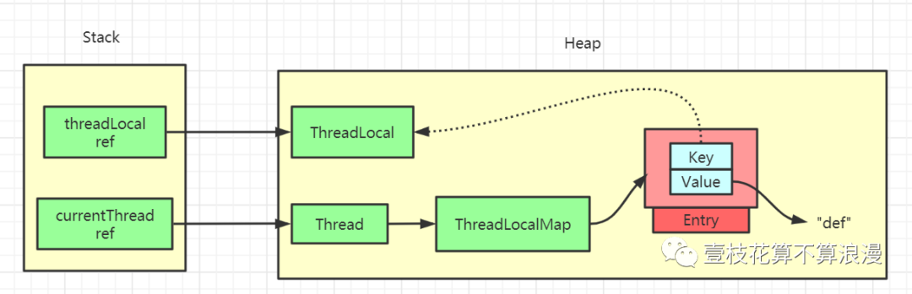

Threadlocal内存泄露:

栈中的两个变量指向了threadlocal对象,如果threadlocal 变量不想用threadlocal，设置为null，但是仍然有threadlocalmap中引用了threadlocal,此时threadlocal对象的生命周期就和当前线程一样长。所以设置threadlocalmap对threacloal的引用为弱引用。

Entry value的内存泄露:

Threadlocalmap的key即使被清理掉,key为null,此时value仍然指向了引用对象，造成无法回收。虽然threadlocal在操作threadlcoalmap的时候回对null键清理，但是如果如果长时间不调用，value引用的对象仍然存在。

线程池造成OOM:

如果存在多个线程对Threadlocalmap使用，如果线程使用完之后不对threadlocal进行清理，会造成数据的脏读和OOM。

解决内存泄露:

在set 和get 的时候，如果碰到了entry存在但是key为null的时候，会对table中的entry进行清理。

### Threadlocal实战

1、traceId 链路追踪的id。

远程调用:

Feign:加一个RequestInterceptor拦截器。

http:也可以加一个拦截器。

MQ:自定义封装信息。

Rabbitmq可以放到header里面。

异步调用:

线程池:基于原有的线程池进行一下封装。

重写execute方法，调用重写的run方法。

重新run方法，内部MDC.setContextMap(context); 执行runable.run.

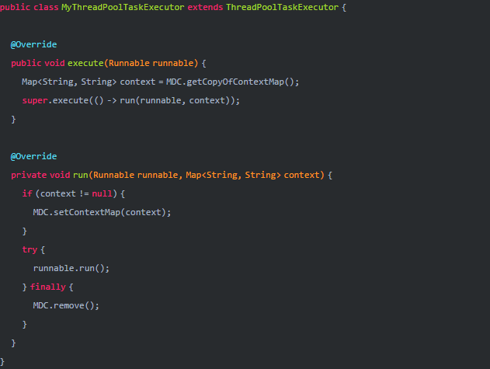

## 并发的编程三个概念

### 原子性

原子性 是指某一操作或一系列操作不可被中断, 即这些操作要么不执行, 要么肯定会执行完毕; 在多线程情况下, 这些操作中间不会夹杂其他线程的处理. 原子性可以使用Atomic或者同步锁保证, volatile不能保证原子性. 在java中，不加锁的情况下只有下列操作是原子操作：

### 内存可见性

内存可见性:每个线程在获取锁之后会在自己的工作内存来操作共享变量，操作完成之后将工作内存中的副本回写到主内存，并且在其它线程从主内存将变量同步回自己的工作内存之前，共享变量的改变对其是不可见的。

内存可见性带来的问题:多线程情况下共享数据的安全问题。

### 有序性

指令重拍: 指令重排序是JVM为了优化指令，提高程序运行效率。指令重排序包括编译器重排序和运行时重排序。JVM规范规定，指令重排序可以在不影响单线程程序执行结果前提下进行。

例如:

在线程A中有两条语句对这两个共享变量进行赋值操作:

a = 1;

b = 2;

假设当线程A对a进行复制操作的时候发现这个变量在主内存已经被其它的线程加了访问锁，那么此时线程A怎么办？等待释放锁？不，等待太浪费时间了，它会去尝试进行b的赋值操作，b这时候没被人占用，因此就会先为b赋值，再去为a赋值，那么执行的顺序就变成了:

例子2：A线程指令重排导致B线程出错

对于在同一个线程内，这样的改变是不会对逻辑产生影响的，但是在多线程的情况下指令重排序会带来问题。看下面这个情景:

在线程A中:

context = loadContext();

在线程B中:

inited = true;

while(!inited ){ //根据线程A中对inited变量的修改决定是否使用context变量

sleep(100);

}

doSomethingwithconfig(context);

假设线程A中发生了指令重排序:

那么B中很可能就会拿到一个尚未初始化或尚未初始化完成的context,从而引发程序错误。

例如:单例的双重检测机制。

<https://www.jianshu.com/p/90429f2a2aed>

### java内存只能够保证三大特性

1、原子性

java类型的变量读取和赋值是保证了原子性的,要么都成功,要么都失败,这些操作不可被中断。

定义变量：int I = 10 缓存cache = 10，memory =10,

例如：a = 10; 满足原子性

b=a 不满足: 1.read a; 2 赋值给b

c++ 不满足: 1.read c 2增加操作 3.赋值给c

c = c+1；不满足 1.read c； 2.增加操作 3.赋值给c

2、可见性 使用volatile 关键字保证可见性。

3、有序性 (happen-before relationship)

1、单线程内，代码的执行顺序，编写在前面的代码，发生在编写在后面的。(单线程前情况下满足,多线程下可能不满足)

2、unlock必须发生lock之后。

3、volatile 修饰的变量，对该变量的写操作，必须发生在该变量的读操作之后。

4、传递规则，操作A先于B ，B 先于C，那么A肯定先于C

5、线程的启动规则，start方法肯定先于线程run

6、线程的中断规则 interrupt这个动作，必须发生在捕获该动作之前。

7、对象销毁规则.一个对象的初始化，必须发生在funalize 之前。

8、线程的终结规则:线程的所有操作必须发生在线程死亡之前。

## volatile(内存可见性和防止指令重排序)

volatile：保证线程间变量的可见性,简单地说就是当线程A对变量x进行了修改后,在线

程A后面执行的其他线程能看到变量x的变动,

1、线程对变量进行修改之后,要立刻回写到主内存。

2、线程对变量读取的时候,要从主内存中读,而不是缓存。

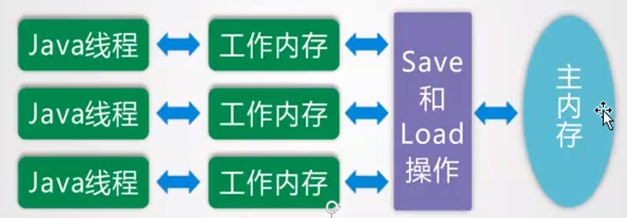

## 悲观锁与乐观锁

### 悲观锁

悲观锁:总是假设最坏的情况，每次去拿数据的时候都认为别人会修改，所以每次在拿数据的时候都会上锁，这样别人想拿这个数据就会阻塞直到它拿到锁（共享资源每次只给一个线程使用，其它线程阻塞，用完后再把资源转让给其它线程）。Java中synchronized和ReentrantLock等独占锁就是悲观锁思想的实现。

### 乐观锁

乐观锁:总是假设最好的情况，每次去拿数据的时候都认为别人不会修改，所以不会上锁，但是在更新的时候会判断一下在此期间别人有没有去更新这个数据，可以使用版本号机制和CAS算法实现。在Java中java.util.concurrent.atomic包下面的原子变量类就是使用了乐观锁的一种实现方式CAS实现的。

## 原子类

Atomic 翻译成中文是原子的意思。在化学上，我们知道原子是构成一般物质的最小单位，在化学反应中是不可分割的。在我们这里 Atomic 是指一个操作是不可中断的。即使是在多个线程一起执行的时候，一个操作一旦开始，就不会被其他线程干扰

可见性、有序性、原子性

1、volatile修饰的value指，保证可见性和有序性。

2、使用cas算法，CPU级别的同步指令，可以发现其他线程对共享数据操作后的变化情况。

## 其他问题

### 结束线程的方式

1、使用volatile修饰标志位, 保证其它线程读取的总是该变量的最新的值

2、stop终止线程，

调用 stop() 方法会立刻停止 run() 方法中剩余的全部工作，包括在 catch 或 finally 语句中的，并抛出ThreadDeath异常(通常情况下此异常不需要显示的捕获)，因此可能会导致一些清理性的工作的得不到完成，如文件，数据库等的关闭。

调用 stop() 方法会立即释放该线程所持有的所有的锁，导致数据得不到同步，出现数据不一致的问题。

3、interrupt()

interrupt() 方法并不像在 for 循环语句中使用 break 语句那样干脆，马上就停止循环。调用 interrupt() 方法仅仅是在当前线程中打一个停止的标记，并不是真的停止线程。至于目标线程收到通知后会如何处理，则完全由目标线程自行决定。目标线程可以通过isInterrupted()感知到是否被中断了

### .如何确保N个线程可以访问N个资源同时又不导致死锁？

### 为什么等待和通知是在 Object 类而不是 Thread 中声明的？

2) 每个对象都可上锁，这是在 Object 类而不是 Thread 类中声明 wait 和 notify 的另一个原因。

### sleep 与 wait 区别

1、对于 sleep()方法，我们首先要知道该方法是属于 Thread 类中的。而 wait()方法，则是属于Object 类中的

2、sleep()方法导致了程序暂停执行指定的时间，让出 cpu 该其他线程，但是他的监控状态依然保持者，当指定的时间到了又会自动恢复运行状态。

3、在调用 sleep()方法的过程中，线程不会释放对象锁。

4、而当调用 wait()方法的时候，线程会放弃对象锁，进入等待此对象的等待锁定池，只有针对此对象调用 notify()方法后本线程才进入对象锁定池准备获取对象锁进入运行状态。

### 锁的种类

可重入锁，也叫做递归锁，指的是同一线程 外层函数获得锁之后 ，内层递归函数仍然有获取该锁的代码，但不受影响。在 JAVA 环境下 ReentrantLock 和 synchronized 都是 可重入锁。

公平锁: 加锁前检查是否有排队等待的线程，优先排队等待的线程，先来先得

与非公平锁: 加锁时不考虑排队等待问题，直接尝试获取锁，获取不到自动到队尾等待

非公平锁性能比公平锁高 5~10 倍，因为公平锁需要在多核的情况下维护一个队列

Java 中的 synchronized 是非公平锁，ReentrantLock 默认的 lock()方法采用的是非公平锁。

### ConcurrentHashMap

减小锁粒度是指缩小锁定对象的范围，从而减小锁冲突的可能性，从而提高系统的并发能力。减小锁粒度是一种削弱多线程锁竞争的有效手段，这种技术典型的应用是ConcurrentHashMap(高性能的HashMap)类的实现。对于HashMap而言，最重要的两个方法是get与set方法，如果我们对整个hashtable加锁，可以得到线程安全的对象，但是加锁粒度太大。Segment的大小也被称为ConcurrentHashMap的并发度。

ConcurrentHashMap是由Segment数组结构和HashEntry数组结构组成。Segment是一种可重入锁ReentrantLock，在ConcurrentHashMap里扮演锁的角色，HashEntry则用于存储键值对数据。一个ConcurrentHashMap里包含一个Segment数组，Segment的结构和HashMap类似，是一种数组和链表结构， 一个Segment里包含一个HashEntry数组，每个HashEntry是一个链表结构的元素， 每个Segment守护一个HashEntry数组里的元素,当对HashEntry数组的数据进行修改时，必须首先获得它对应的Segment锁。

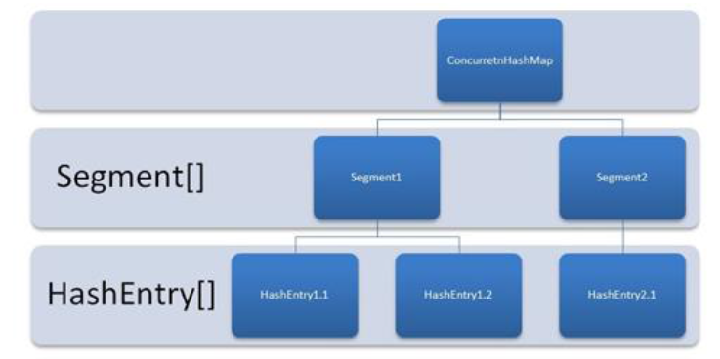

## CountDownLatch

CountDownLatch 是一个同步工具类，它允许一个或多个线程一直等待，直到其他线程执行完后再执行。

CountDownLatch非常适合于对任务进行拆分，使其并行执行，比如某个任务执行2s，其对数据的请求可以分为五个部分，那么就可以将这个任务拆分为5个子任务，分别交由五个线程执行，执行完成之后再由主线程进行汇总，此时，总的执行时间将决定于执行最慢的任务，平均来看，还是大大减少了总的执行时间。

countDown()方法用于使计数器减一，其一般是执行任务的线程调用

await()方法则使调用该方法的线程处于等待状态，其一般是主线程调用。

项目中用到的:登录之后,爬取用到并发爬取N个任务,没执行完爬取任务之后在finally countDown一下，计数减1,执行完成之后,关闭线程池,然后执行登出。

## CyclicBarrier

它的作用就是会让所有线程都等待完成后才会继续下一步行动。

await(),线程执行到await方法是阻塞,开始执行,runabble方法。

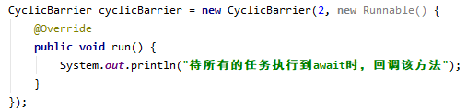

## Semaphore

## Lock

### synchronize和Lock锁的区别

synchronize缺陷:

程序执行完同步代码块会释放代码块。

程序在执行同步代码块是出现异常，JVM会自动释放锁去处理异常。

当有多个线程读写文件时，读操作和写操作会发生冲突现象，写操作和写操作会发生冲突现象，但是读操作和读操作不会发生冲突现象。但是采用synchronized关键字来实现同步的话，就会导致一个问题：如果多个线程都只是进行读操作，所以当一个线程在进行读操作时，其他线程只能等待无法进行读操作。

区别:

synchronize会自动释放锁，而lock需要‘手动’释放 在finally中释放锁。

synchronize等待不中断，而lock等待可中断。

Synchronize:无法判断线程是否获取到锁,lock可以。

锁的类型

synchronized: 可重入 不可中断 非公平

Lock: 可重入 可判断 可公平（两者皆可）

### ReentrantLock(可重入锁)

ReentrantLock，即 可重入锁。ReentrantLock是唯一实现了Lock接口的类，并且ReentrantLock提供了更多的方法。

### ReentrantReadWriteLock读写锁

读锁:

如果你的代码只读数据，可以很多人同时读，但不能同时写，那就上读锁

写锁

如果你的代码修改数据，只能有一个人在写，且不能同时读取，那就上写锁。总之，读的时候上读锁，写的时候上写锁！

## 其他

### reentrantLock和Atomic使用场景

Atomic是指AtomicInteger吧？这种可以保证诸如在多线程下实现i++这样的功能，这个应该是用的最多的，因为传统的int类型的i++并不是原子操作。

一般用于测试性能,比如在发消息的时候测试多线程下，一分钟之内能发多少次。

## 用过哪些并发包

### ConcurrentHashMap

微信的关键字回复

### CountDownLatch

并发的爬去0

### 原子类

测试一些性能,比如消息发送一分钟次数

### CyclicBarrier

### Lock

## 面试题

### 线程池优化

队列大小设置:

无界队列:会堆内存溢出。

有界队列:需要设置线程池的线程数。

线程的大小:

线程的无限制创建，会把占内存撑夸。

自定义拒绝策略: 自定义一个reject策略,如果线程池无法执行更多的任务了,此时建议你可以把这个任务信息持久化写入磁盘里去,后台专门启动一个线程,后续等待你的线程池的工作负载降低了,他可以慢慢的从磁盘里读取之前持久化的任务,重新提交到线程池里去执行

### 机器宕机，线程池中的阻塞队列

机器宕机，必然会导致线程池里的积压的任务实际上来说都是会丢失的。

如果说你要提交一个任务到线程池里去,在提交之前,麻烦你先在数据库里插入这个任务的信息,更新他的状态:未提交、已提交、已完成。提交成功之后,更新他的状态是已提交状态。

系统重启,后台线程去扫描数据库里的未提交和已提交状态的任务,可以把任务的信息读取出来,重新提交到线程池里去,继续进行执行。

# Redis

## Reids

### Redis

Redis: 高性能非关系型（NoSQL）的键值对数据库。

键的类型:String,list,hash.set,sorted set .

Redis快的原因:

1、完全基于内存，绝大部分请求是纯粹的内存操作，非常快速。

2、数据结构简单，对数据操作也简单，没有复杂的操作。

3、采用单线程，避免线程切换时间的消耗，避免不同线程获取锁导致的等待，也不会产生死锁。

4、使用多路 I/O 复用模型，非阻塞 IO;

Redis项目使用;

1、缓存。

2、分布式锁，setNx + lua 脚本 。

3、消息队列(list)。

4、

性能:

单机;

读写分离:

集群:

数据保障:持久化，内存的淘汰。

目的:故障恢复。

持久化方式: RDB(Redis Database) 和 AOF（append only file）

高可用:

哨兵:

集群:

redis的问题:

Redis

### Redis常见数据结构使用场景

String:字符串、整数、浮点数。

大小:最大长度512M,小于1M,每次扩容为原来的一倍,超过1M 每次扩容1M。

操作:

1、对字符串或者一部分字符串进行操作。

2、对整形和浮点型进行加减操作。

实际作用:

1、用户的登录token存储。

2、首页或者详情页的缓存。

3、生成唯一id。

List:集合

1、做一个message queue, key-value的映射表, lpush 和 rpop 写入和读取消息。并且rpop获取获取不到会阻塞。

Hash:

结构:

1、粉丝列表或者文章评论列表。

2、点赞功能。key文章，value是点赞的人。

Set:无序集合。

实际使用:

1、交、并、差集操作。

Sorted Set: 增加了一个权重参数score进行排序。

实际使用;

1、排行榜功能。

### Redis的内存淘汰机制

内存的淘汰机制的初衷是为了更好地使用内存，用一定的缓存miss来换取内存的使用效率。

作为Redis用户，我如何使用Redis提供的这个特性呢？看看下面配置

# maxmemory <bytes>（100MB）（最好为物理内存的75%左右）

Redis提供了下面几种淘汰策略供用户选择，其中默认的策略为noeviction策略：

1、noeviction：禁止驱逐数据。当内存使用达到阈值的时候，所有引起申请内存的命令会报错。（注意是写请求返回错误，读请求可以正常执行）

2、allkeys-lru：优先移除最少使用的key。

3、volatile-lru：在设置了过期时间的键空间中，优先移除最少使用的key。

3、allkeys-random：在主键空间中，随机移除某个key。

5、volatile-random：在设置了过期时间的键空间中，随机移除某个key。

6、volatile-ttl：在设置了过期时间的键空间中，挑选将要过期key移除。

## Redis实际应用场景

### 文章点赞

需求:文章点赞，不能重复点赞。

思路:redis实现点赞记录，定时任务同步点赞记录。

Redis结构;

用户点赞列表:hash接口，key用户id,点赞文章。

文章点赞人:hash结构，key:文章id，value点赞任集合。

文章点赞数:hash结构，key文章id,value点赞数。

## redis的持久化

### redis的持久化

由于Redis的数据都存放在内存中，如果没有配置持久化，redis重启后数据就全丢失了，于是需要开启redis的持久化功能，将数据保存到磁 盘上，当redis重启后，可以从磁盘中恢复数据。Redis提供两种持久化方式：

RDB(Redis Database)持久化

AOF(append only file)持久化

### RDB

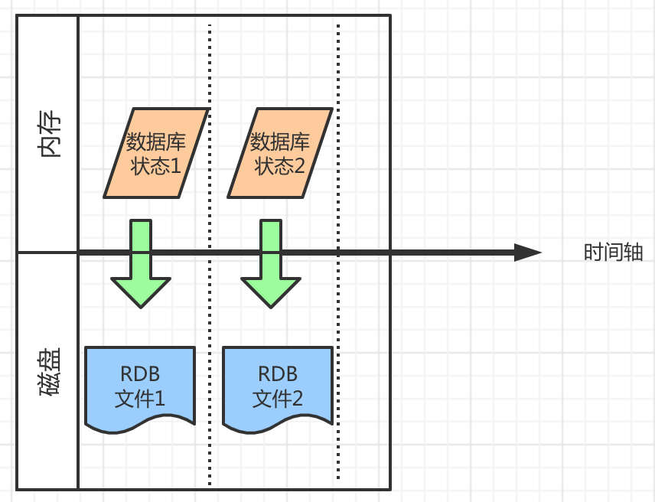

其作用是在某一个时间点，将Redis存储在内存中的数据生成快照并存储到磁盘等介质上，存在这个磁盘介质上的文件就是RDB快照文件。新生成的快照文件会覆盖原有的RDB文件。

RDB: 压缩过的二进制文件。**dump.rdb。**

文件格式

REDIS:文件开头，标识rdb文件

db_version:redis的版本号，四位。

databases:数据

EOF:文件正文结束标志位。

check_sum:校验位。



**RDB:配置**

Save 时间(s) 变动key的数量。 在s秒之后，如果超过n个key发生变动，执行dump内存快照。

**触发RDB:? Bgsave 的增量数据？**

Save:cli执行save，redis-servr阻塞，直到执行完毕dump。

Bgsave::cli执行bgsave,redis-server fork出一个子进程去做RDB,成功只有返回给redis-server成功消息。Redis-server不会被阻塞。

自动化配置:redis-server读取配置文件中配置的信息进行持久化。

Save s n 。

Shutdown:客户端发送shutdown,没有开启AOF,自动执行bgsave.

主从结构: 当有主从架构时,从服务器向主服务器发送sync命令来执行复制操作时,主服务器会执行bgsave操作

**RDB:文件的恢复:** dump.rdb 移动到 Redis 安装目录并启动Redis服务

### AOF

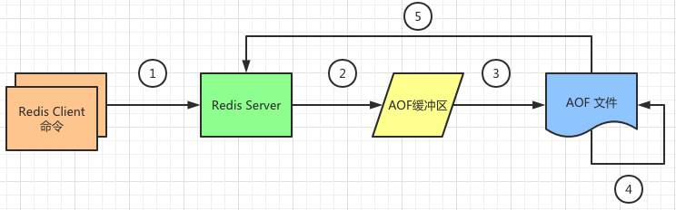

AOF（append only file），是以日志的方式记录每次写入的命令(写命令)，在Redis Server启动的时候会重新执行AOF文件中的命令，从而达到恢复数据的目的。AOF可以解决数据持久化的实时性问题.

AOF:配置

appendonly yes

注：RDB与AOF同时开启 默认先加载AOF的配置文件

AOF持久化流程:

1、redis server接收来自redis-client 的命令，先将命令写入缓冲区，AOF缓冲区实际上是内存中的一片区域，存在的目的是当这些命令达到一定量以后再写入磁盘，避免频繁的磁盘IO操作。

2、AOF缓冲会根据对应的策略将命令写入磁盘上的AOF文件。

3、AOF文件随着写入文件内容的增加，会根据规则进行命令的合并，这里叫做AOF重写，从而起到AOF文件压缩的目的。

4、当Redis Server 服务器重启的时候会从AOF文件载入数据。

**AOF缓冲区同步文件策略:**

always 策略: 命令写入AOF缓冲区以后会调用系统fsync 操作同步到AOF文件，fsync完成后线程返回。在进行磁盘同步的时候会阻塞直到写入磁盘完成以后返回，从而保证数据持久化的完成。Redis-Server每写入一条，就持久化到AOF文件中。**性能很低。**

everysec 策略: 命令写入AOF缓冲区以后调用write操作, write操作会触发延迟写（delayed write）机制,也就是说write 操作写入系统缓冲区以后就返回了，同步硬盘依赖于操作系统调度机制完成。**性能很高。**

no策略:由操作系统来决定什么时候将缓冲区的数据写入到磁盘中。

**AOF 重写:**

目的: AOF重写就是把Redis进程内的数据转化为写命令同步到新的AOF文件的过程。其目的就是使重写后的AOF文件变得更小。清理的数据包括:

1、内存淘汰策略的数据。

*2、client端删除的数据，设置的过期的数据。*

重写流程:

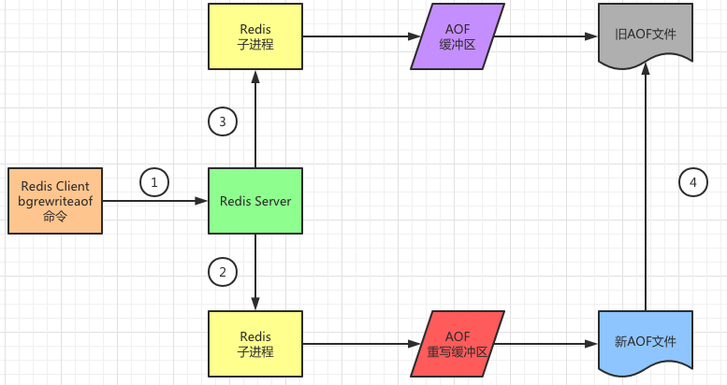

配置:

1、redis fork一个子进程，子进程基于当前内存中的数据,构建日志,开始往一个新的临时的AOF文件中写入日志。

2、redis主进程,接收到client新的写操作之后,在内存中写入日志,同时新的日志也继续写入旧的AOF文件。

3、子进程写完新的日志文件之后, redis主进程将内存中的新日志再次追加到新的AOF文件中。

4、用新的日志文件替换掉旧的日志文件。

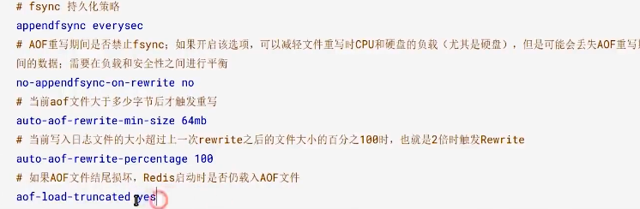

**AOF:文件的修复:**

Bin/redis-chcck-aof –fix 文件 进行修复。他会把脏数据删除掉。

### RDB和AOF同时工作

1、RDB在执行snapshotting操作,那么redis不会执行AOF rewrite;如果redis再执行AOF Fewrite,那么就不会执行RDB snapshotting

2、RDB在执行snapshotting,此时用户执行BCREMRITEAOF命令,d那么等RDB快照生成之后,才会去执行AOF (rewrite)

3、同时有RDB snapshot文件和AOF日志文件,那么redis重启的时候,会优先使用AOF进行效据恢复,因为其中的E志更完整

### 持久化的比较

DB与AOF同时开启 默认先加载AOF的配置文件

RDB:

优点:

1、隔一段时间Redis会生成一个内存快照，这对于文件备份而言是非常完美的。可以在本地机器写一个定时脚本把文件定时的保存。想要恢复什么时候的数据也可以。比如以时间去命名文件的名称。

2、异步执行，避免阻塞正常的server的IO。对于Redis的服务进程而言，在开始持久化时，它唯一需要做的只是fork出子进程，之后再由子进程完成这些持久化的工作，这样就可以极大的避免服务进程执行IO操作了。而且对系统占资源比较小。

3、相对于AOF,数据恢复快。RDB文件里面有个数据块，专门存放内存数据，直接加载内存就可。

缺点:

1、数据存在可能丢失，。因为系统一旦在定时持久化之前出现宕机现象，此前没有来得及写入磁盘的数据都将丢失。

AOF:

优点

1、该机制可以带来更高的数据安全性，即数据持久性。Redis中提供了3中同步策略，即每秒同步、每修改同步和不同步。事实上，每秒同步也是异步完成的，其效率也是非常高的，所差的是一旦系统出现宕机现象，那么这一秒钟之内修改的数据将会丢失。

2、由于该机制对日志文件的写入操作采用的是append模式，因此在写入过程中即使出现宕机现象，也不会破坏日志文件中已经存在的内容。

3、rewrite会保证aof文件中的操作日志是基于内存中的数据是最新的，恢复的时候避免了无效的写和修改命令。

缺点:

1、对于相同数量的数据集而言，AOF文件通常要大于RDB文件。RDB 在恢复大数据集时的速度比 AOF 的恢复速度要快。

2、应为aof会做fsync操作，相对大于RDB来说，对redis的IO影响要大一些。

3、AOF做冷备，恢复速度没有RDB快。

### 如何选择

用 AOF 来保证数据不丢失，作为数据恢复的第一选择;

用 RDB 来做不同程度的冷备，在 AOF 文件都丢失或损坏不可用的时候，还可以使用 RDB 来进行快速的数据恢复

结论就是：都用，AOF 作为第一恢复方式，RDB 后补

### 企业级

配置:

AOF一定会打开

# save 900 1

# save 300 10

# save 60 10000 根据业务量来判断。

# auto-aof-rewrite-percentage 100

# auto-aof-rewrite-min-size 64mb 根据业务场景判断。

数据配置方案:

RDB:

1、与crontab定时调度脚本去做数据备份

2、每小时都copy-份rdb的份,到一个目录中去,仅仅保留最近48小时的备份

3、每天都保留一份当日的rdb的备份,到一个目录中去,仅仅保留最近1个月的备份

4、每次copy备份的时候,都把太旧的备份给删了

5、每天晚上将当前服务器上所有的数据 份,发送一份到远程的云服务上去

数据恢复方案:

1如果是redis进程挂掉,那么重启redis进程即可,直接基于AOF日志文件恢复数据,

2)如果是redis进程所在机器挂掉,那么重启机器后,尝试重启redis进程,尝试直接基于AOF日志文件进行数据恢复

3) 如果redis当前最新的AOF和RDB文件出现了丢失/损坏,那么可以尝试基于该机器上当前的某个最新的RDB数据副本进行数据恢复.

4、如果当前机器上的所有RDB文件全部损坏,那么从远程的云服务上拉取最新的RDB快照回来恢复数据

5、如果是发现有重大的数据错误,比如某个小时上线的程序一下子将数据全部污染了,数据全错了,那么可以选择某个更早的时间点,对数据进行恢复。

步骤:停止redis,关闭aof,拷贝rdb备份,重启redis,确认数据恢复,直接在命令行热修改redis配置,打开aof。

## Redis的主从

### 引入

单机redis面临的问题: 机器故障、容量瓶颈、性能瓶颈。

性能瓶颈:单机的redis在上万到几万不等，官方十万，具体并发量要看业务逻辑的复杂度。

### 主从

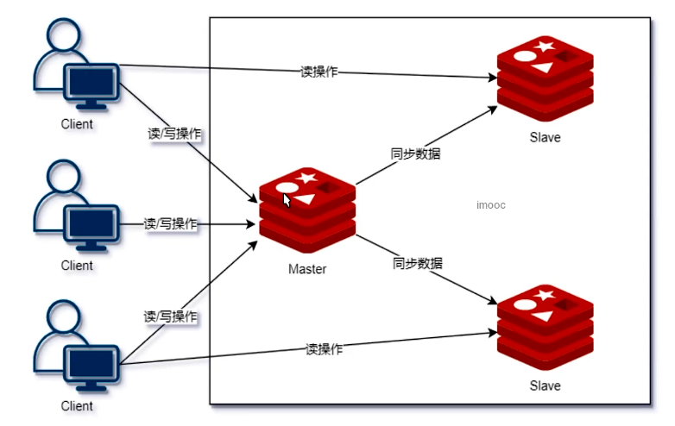

**Redis主从:读写分离。**

**配置:从节点中加入slaveof <masterip> <masterport>**

**优缺点:**

优点:

1、写压力放到master,读压力放到slave，增加并发量。

2、方便去水平扩容，并发压力上来之后，可以增加从节点。

缺点:

1、主节点的写压力。

2、redis 单线程受限机器性能。

**数据的持久化**: 如果采用了主从架构,那么建议必须开启master node的持久化!不建议用slave node作为master node的数据热备,因为那样的话,如果你关掉naster的持久化,可能在master宕机重启的时候数据是空的,然后一经复制的，salve node数据也丢了。

**作用:**

数据冗余：主从复制实现了数据的热备份，是持久化之外的一种数据冗余方式。

故障恢复：当主节点出现问题时，可以由从节点提供服务，实现快速的故障恢复；实际上是一种服务的冗余。

负载均衡：在主从复制的基础上，配合读写分离，可以由主节点提供写服务，由从节点提供读服务（即写Redis数据时应用连接主节点，读Redis数据时应用连接从节点），分担服务器负载；尤其是在写少读多的场景下，通过多个从节点分担读负载，可以大大提高Redis服务器的并发量。

高可用基石：除了上述作用以外，主从复制还是哨兵和集群能够实施的基础，因此说主从复制是Redis高可用的基础。

### 主从的流程

连接建立阶段（即准备阶段）、数据同步阶段、命令传播阶段。

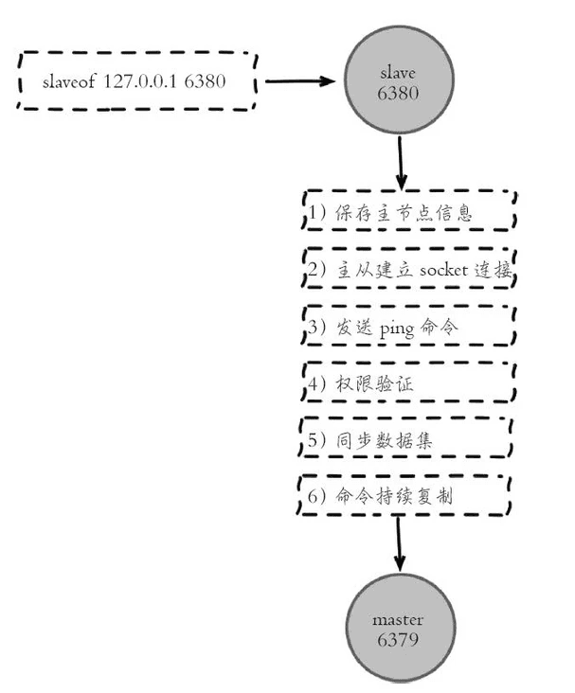

1、slave从节点中保存配置信息。

2、slave重新开辟一个端口与主节点建立socket链接，

3、发送ping命令，ping不同，会每隔一秒钟重新ping

检测主从之间网络套接字是否可用。

检测主节点当前是否可接受处理命令

4、权限校验，设置了主从复制密码。

5、同步数据,首次建立链接的主从，master会把所有的数据发送给slave。

Sync:全量同步。

Psunc:增量同步。

6、命令持续复制:完成了数据同步，主节点会持续地把写命令发送给从节点，保证主从数据一致性。

数据同步阶段

### 增量or全量复制

复制偏移量:slave记录的一个相对于master的复制偏移量，下次传递数据可以从这个便宜量传。

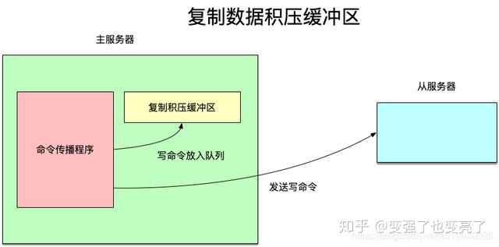

复制积压缓冲区: 由于复制积压缓冲区定长且是先进先出，所以它保存的是主节点最近执行的写命令；时间较早的写命令会被挤出缓冲区。因此，当主从节点offset的差距过大超过缓冲区长度时，将无法执行部分复制，只能执行全量复制。

如果offset偏移量之后的数据，仍然都在复制积压缓冲区里，则执行部分复制；

如果offset偏移量之后的数据已不在复制积压缓冲区中（数据已被挤出），则执行全量复制。

**服务器运行ID(runid):** 每个Redis节点，都有其运行ID，运行ID由节点在启动时自动生成，主节点会将自己的运行ID发送给从节点，从节点会将主节点的运行ID存起来。

如果从节点保存的runid与主节点现在的runid不同，说明从节点在断线前同步的Redis节点并不是当前的主节点，只能进行全量复制。

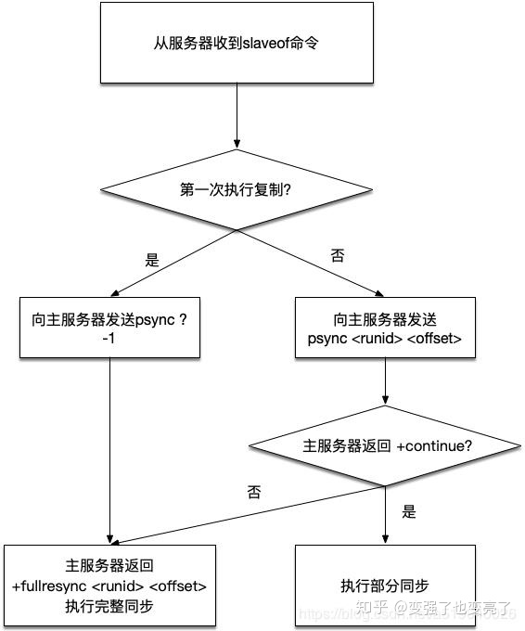

1、从节点没有过任何复制，主节点回复去全量复制。

2、从节点已经同步过数据，发送ruleId 偏移量。

如果offset偏移量之后的数据，仍然都在复制积压缓冲区里，则执行部分复制；

如果offset偏移量之后的数据已不在复制积压缓冲区中（数据已被挤出），则执行全量复制。

### 全量同步

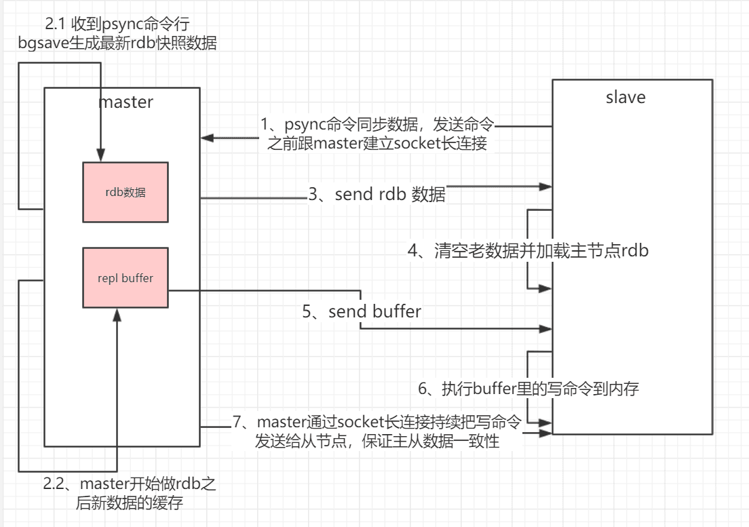

触发时机: 节点判断无法进行部分复制，向主节点发送全量复制的请求；或从节点发送部分复制的请求，但主节点判断无法进行部分复制；

全量复制的优缺点:

1、主节点通过bgsave命令fork子进程进行RDB持久化，该过程是非常消耗CPU、内存(页表复制)、硬盘IO

2、主节点通过网络将RDB文件发送给从节点，对主从节点的带宽都会带来很大的消耗

3、从节点清空老数据、载入新RDB文件的过程是阻塞的，无法响应客户端的命令；如果从节点执行bgrewriteaof，也会带来额外的消耗

### 部分复制

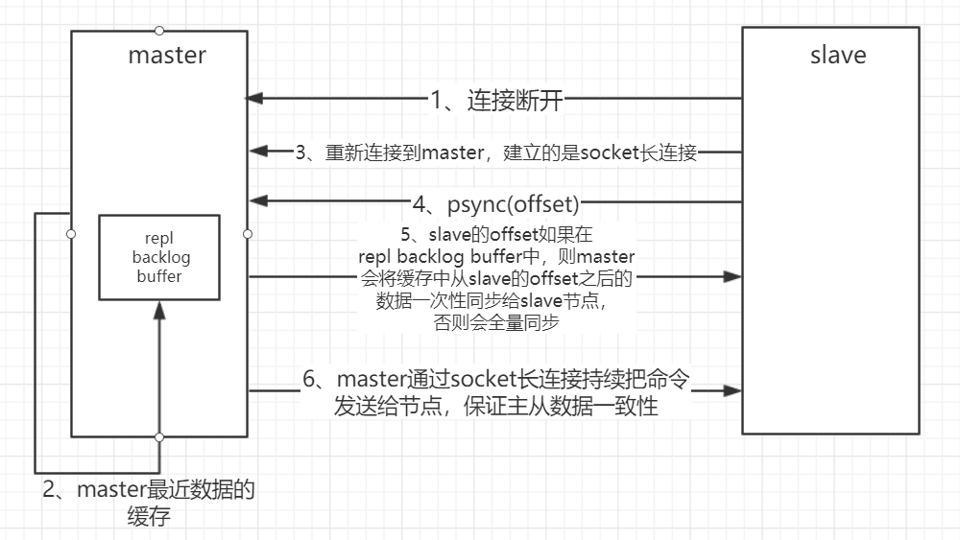

## Redis哨兵

### 哨兵引入

主从模式的缺点:

1、主节点故障，无法写入数据，导致查询不可以用,查询都达到了mysql，导致宕机。

2、主节点的写压力。

3、主从不具备自动的主备切换，故障之后需要手动切将slave切换为master,设置为可写，并且还有通知客户端的切换。

点同步数据的时间延迟都超过10秒，主节点停止接收任何写请求。哨兵

### 哨兵模式导致的数据丢失

丢失原因:

异步复制导致的数据丢失: 主节点宕机，哨兵重新选举从节点为主节点，此时的主节点会丢失上个从节点内存中的数据。

集群脑裂: ，主节点A与从节点、哨兵节点之间断开了连接，哨兵重新选举master，此时仍有client向主节点A写入数据，集群恢复后，结点A变为从结点，client写入结点A的数据丢失。

解决方案:

1、redis控制

min-slaves-to-write n:1

min-slaves-max-lag s:10

如n设置为1，s设置为10，就表示集群中至少要有1个从几点从主节点复制数据的延迟不能超过10秒钟，一旦所有的节点，**从主节点同步数据的时间延迟都超过10秒，主节点停止接收任何写请求。控制数据丢失的程度。可能会丢失s秒的数据。**

**2、client控制**

**client可能会采取将数据临时灌入-个kafka消息队列,每隔10分钟去队列里面取一次,尝试重新发回master。**

## Redis集群

### 引入

单机:单机故障、读写压力、存储数据较少。

主从: 解决单机故障，读写的分离。主节点和从节点的切换。

哨兵:主节点和从节点的切换。

集群:redis的数据量比较大，主节点写压力大。

1、数据量

主从和哨兵结构都是单master,master和slave的数据是一样的,所以系统的数据存储量就是redis的内存大小，无法进行redis的横向扩容。

2、写压力

主从和哨兵结构写的压力都放到的master上。

### 集群需要解决的问题

1、读写分离:读请求请求放到slave，写请求放到master。

2、高可用:主节点挂了，之后可以使用从节点去操作。

### 分区算法

**结点取余分区**:hash(object)%N:将值hash之后对机器数量取模。

1、实现简单，但是当扩容或收缩节点时,需要迁移的数据量大，需要rehash。

一致性hash分区:

2、单节点挂掉之后，hash(object)%(N-1):重新入库和查询操作，查询的操作都打到了数据库上。几乎百分之一百的流量失效。

**一致性hash**:对2的32方取模，组织成一个虚拟的圆环，通过对机器进行hash定位到圆环上，对键进行hash之后，顺时针插入到离自己最近的机器上。

优点:机器宕机，结点找不到对应的机器，会寻找下一个结点，以前的master机器的数据丢失，会丢失1/n 的流量丢失。打到数据库中。相比节点取余最大的好处在于加入和删除节点只影响哈希环中相邻的节点,对其他节点无影响。

缺点:当使用少量节点时,节点变化将大范围影响哈希环中数据映射,因此这种方式不适合少量数据节点的分布式方案。

**虚拟槽分区:对key进行hash算法后与16383区模或得槽的位置，机器槽范围为16383/n**

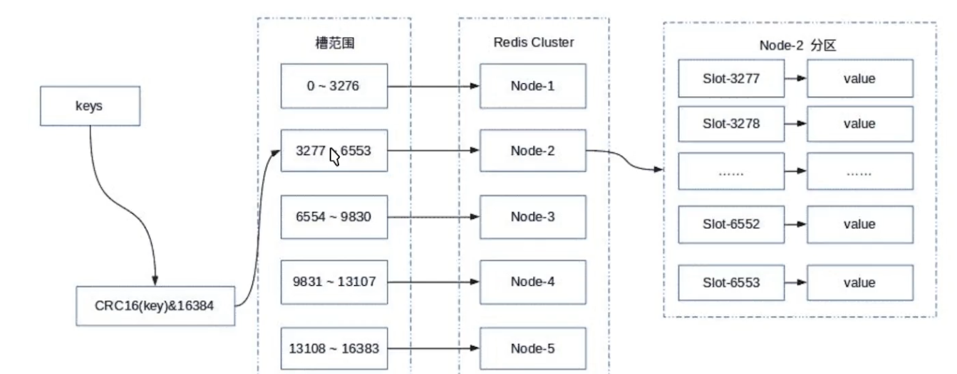

**优点:key对应的槽的位置是一定的,机器的数量不会影响，如果一台机器宕机，最多也是1/n的数据丢失，打入到数据库上，redis也会将对饮的key从新做rehash分配到其他机器上。**

## 使用redis有哪些好处？

(1) 速度快，因为数据存在内存中，类似于HashMap，HashMap的优势就是查找和操作的时间复杂度都是

(2)支持丰富数据类型，支持string，list，set，sortedset，hash

(3) 支持事务，操作都是原子性，所谓的原子性就是对数据的更改要么全部执行，要么全部不执行。

(4) 丰富的特性：可用于缓存，消息，按key设置过期时间，过期后将会自动删除

## key的策略

定时删除：在设置键的过期时间的同时，创建一个定时任务，当键达到过期时间时，立即执行对键的删除操作

优点：对内存非常友好

缺点：对CPU时间非常不友好

惰性删除：放任键过期不管，但在每次从键空间获取键时，都检查取得的键是否过期，如果过期的话，就删除该键，如果没有过期，就返回该键

优点：对CPU时间非常友好

缺点：对内存非常不友好

定期删除：每隔一点时间，程序就对数据库进行一次检查，删除里面的过期键，至于要删除多少过期键，以及要检查多少个数据库，则由算法决定。

定期删除策略每隔一段时间执行一次删除过期键操作，并通过限制删除操作执行的时长和频率来减少删除操作对CPU时间的影响，同时，通过定期删除过期键，也有效地减少了因为过期键而带来的内存浪费。

### redis使用的过期键删除策略

Redis服务器使用的是惰性删除策略和定期删除策略。

## 为什么Redis需要把所有数据放到内存中？

在传统的Java Web项目中，使用数据库进行存储数据，但是有一些致命的弊端，这些弊端主要来自于性能方面。由于数据库持久化数据主要是面向磁盘，而磁盘的读/写比较慢，在一般管理系统上，由于不存在高并发，因此往往没有瞬间需要读/写大量数据的要求，这个时候使用数据库进行读/写是没有太大的问题的，但是在互联网中，往往存在大数据量的需求，比如一些商品抢购的场景，或者是主页讲问量瞬间较大的时候，一瞬间成千上万的

请求就会到来，需要系统在极短的时间内完成成千上万次的读/写操作，这个时候往往不是数据库能够承受的，极其容易造成数据库系统瘫痪，最终导致服务宕机的严重生产问题。为了克服这些问题，Java Web项目往往就引入了NoSQL技术，NoSQL工具也是一种简易的数据库，它主要是一种基于内存的数据库，并提供一定的持久化功能。Redis和MongoDB是当前使用最广泛的NoSQL，而本书主要介绍的是Redis技术，它的性能十分优越，可以支持每秒十几万次的读/写操作，其性能远超数据库，并且支持集群、分布式、

主从同步等配置，原则上可以无限扩展，让更多的数据存储在内存中，而更让我们感到欣喜的是它还能支持一定的事务能力，这在高并发访问的场景下保证数据安全和一致性特别有用。

## redis主要缺点

Redis的主要缺点是数据库容量受到物理内存的限制,不能用作海量数据的高性能读写,因此Redis适合的场景主要局限在较小数据量的高性能操作和运算上。

## 缓存和数据库间数据一致性问题

### 先删缓存，再更新数据库

（1）请求A进行写操作，删除缓存

（2）请求B查询发现缓存不存在

（3）请求B去数据库查询得到旧值

（4）请求B将旧值写入缓存

（5）请求A将新值写入数据库

上述情况就会导致不一致的情形出现。而且，如果不采用给缓存设置过期时间策略，该数据永远都是脏数据。

**解决方法: 缓存延时双删**

（1）先淘汰缓存

（2）再写数据库（这两步和原来一样）

（3）休眠1秒，再次淘汰缓存

如何做延时双删呢，最好的方法是开设一个线程池，在线程中删除key，而不是使用Thread.sleep进行等待，这样会阻塞用户的请求。

### 先更新数据库，再删缓存

不是的。假设这会有两个请求，一个请求A做查询操作，一个请求B做更新操作，那么会有如下情形产生

（1）缓存刚好失效

（2）请求A查询数据库，得一个旧值

（3）请求B将新值写入数据库

（4）请求B删除缓存

（5）请求A将查到的旧值写入缓存

ok，如果发生上述情况，确实是会发生脏数据。

发生上述情况有一个先天性条件，就是步骤（3）的写数据库操作比步骤（2）的读数据库操作耗时更短，才有可能使得步骤（4）先于步骤（5）。可是，大家想想，数据库的读操作的速度远快于写操作的（不然做读写分离干嘛，做读写分离的意义就是因为读操作比较快，耗资源少），因此步骤（3）耗时比步骤（2）更短，这一情形很难出现。

## Redis的其他问题

### 为什么cpu不是redis的性能瓶颈

1.redis在内存里，省下来cpu从硬盘里取数据拿到内存的时间。

2.redis是单线程，省下来cpu切换线程恢复线程的时间。

3.redis是单线程的，所以服务器是单核还是多核cpu对他没什么影响，因为他的多次读写都是在一个cpu上的。

4.cpu不可能对他一点影响没有，但是相比别的数据库，redis受cpu的限制太少了。

### 使用过Redis做异步队列么，你是怎么用的？有什么缺点？

一般使用 list 结构作为队列，rpush 生产消息，lpop 消费消息。当 lpop 没有 消息的时候，要适当 sleep 一会再重试。

1、InitializingBean的时候将不同事件加载到map中。

2、while(true) 去从redis中获取事件。

如果对方追问可不可以不用 sleep 呢？

Blpop: 在没有消息的时候，它会阻塞住直到消息到来

### Redis为什么快

1、**完全基于内存**，绝大部分请求是纯粹的内存操作，非常快速。数据存在内存中，类似于HashMap，HashMap的优势就是查找和操作的时间复杂度都是O(1)；

2、**数据结构简单**，对数据操作也简单，Redis中的数据结构是专门进行设计的；

3、**采用单线程**，避免了不必要的上下文切换和竞争条件，也不存在多进程或者多线程导致的切换而消耗 CPU，不用去考虑各种锁的问题，不存在加锁释放锁操作，没有因为可能出现死锁而导致的性能消耗；

# Zookeepter

## Zookeeper

### Zookeeper

Zookeeper从设计模式角度来理解：是一个基于观察者模式设计的分分布式协调服务框架，它负责存储和管理大家都关心的数据，然后接受观察者的注册，一旦这些数据的状态发生变化，Zookeeper 就将负责通知已经在Zookeeper上注册的那些观察者做出相应的反应。

### 机制

文件系统

Zookeeper维护了一个类似文件系统的数据结构：每个子目录项如 NameService 都被称作为 znode，和文件系统一样，我们能够自由的增加、删除znode，在一个znode下增加、删除子znode，唯一的不同在于znode是可以存储数据的。

通知机制

客户端注册监听它关心的目录节点，当目录节点发生变化（数据改变、被删除、子目录节点增加删除）时，zookeeper会通知客户端。

Zookeeper为了保证高吞吐和低延迟，在内存中维护了这个树状的目录结构，这种特性使得Zookeeper不能用于存放大量的数据，每个节点的存放数据上限为1M。

### 服务器角色

Leader

1、事务请求的唯一调度和处理者，保证集群事务处理的顺序性

2、集群内部各服务的调度者

Follower

1、处理客户端的非事务请求，转发事务请求给Leader服务器

2、参与事务请求Proposal的投票

3、参与Leader选举投票

Observer：只能处理读请求,不能参与选举。

Observer节点是不参与leader选举的，他也不参与ZAB协议同步时候的过半follower ack的那个环节，他只是单纯的接收数据，同步数据，可能数据存在一定的不一致的问题，但是是只读的。

leader在进行数据同步的时候，observer是不参与到过半写机制里去。

zk集群无论多少台机器，只能是一个leader进行写，单机写入最多每秒上万QPS，这是没法扩展的，所以zk是适合写少的场景。

但是读呢？follower起码有2个或者4个，读你起码可以有每秒几万QPS，没问题，那如果读请求更多呢？此时你可以引入Observer节点，他就只是同步数据，提供读服务，可以无限的扩展机器 。

### Server工作状态

LOOKING：寻找Leader状态。当服务器处于该状态时，它会认为当前集群中没有Leader，因此需要进入Leader选举状态。

FOLLOWING：跟随者状态。表明当前服务器角玩色是Follower。

LEADING：领导者状态。表明当前服务器角色是Leader。

OBSERVING：观察者状态。表明当前服务器角色是Observer。

### Zookeeper的特点

顺序一致性：所有客户端看到的服务端数据模型都是一致的；从一个客户端发起的事务请求，最终都会严格按照其发起顺序被应用到 ZooKeeper 中。具体的实现可见下文：原子广播。

数据一致性:

1、leader的选举。

2、zookeeper集群之间数据一致性的同步。

原子性：leader写操作和更新操作要和follower是同步的，要么全部都成功，要么全部都失败。

单一视图：无论客户端连接的是哪个 Zookeeper 服务器，其看到的服务端数据模型都是一致的。

高性能：ZooKeeper 将数据全量存储在内存中，所以其性能很高。需要注意的是：由于 ZooKeeper 的所有更新和删除都是基于事务的，因此 ZooKeeper 在读多写少的应用场景中有性能表现较好，如果写操作频繁，性能会大大下滑。

高可用：ZooKeeper 的高可用是基于副本机制实现的，此外 ZooKeeper 支持故障恢复，可见下文：选举 Leader

## ZooKeeper的数据结构

ZooKeeper数据模型的结构与Unix文件系统很类似，整体上可以看作是一棵树，每个节点称做一个ZNode。

很显然zookeeper集群自身维护了一套数据结构。这个存储结构是一个树形结构，其上的每一个节点，我们称之为“znode”，每一个znode默认能够存储1MB的数据，每个ZNode都可以通过其路径唯一标识

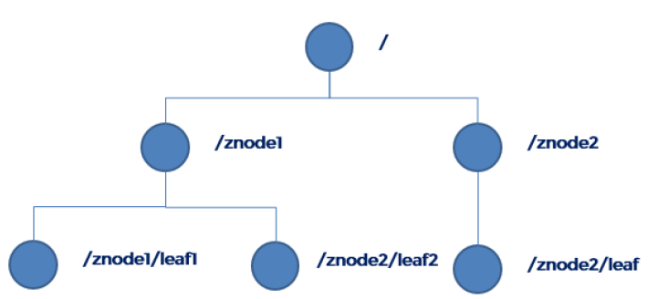

每个子目录项如 NameService 都被称作为 znode，和文件系统一样，我们能够自由的增加、删除znode，在一个znode下增加、删除子znode，唯一的不同在于znode是可以存储数据的。

Node信息

如果在创建 znode 时，设置了顺序标志（ SEQUENTIAL ），那么 ZooKeeper 会使用计数器为 znode 添加一个单调递增的数值，即 zxid。ZooKeeper 正是利用 zxid 实现了严格的顺序访问控制能力。

Znode维护的数据

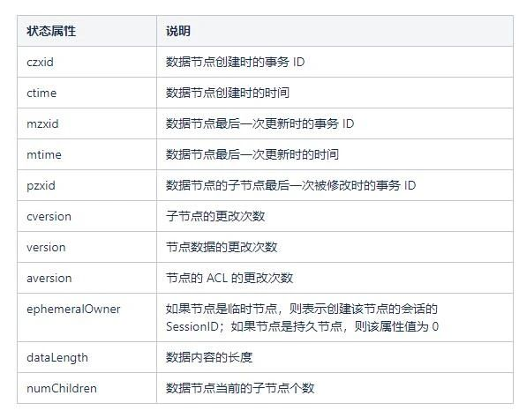

### Zxid

每次修改ZooKeeper 状态都会产生一个ZooKeeper 事务 ID。事务 ID 是ZooKeeper 中所有修改总的次序。每次修改都有唯一的 zxid，如果 zxid1 小于 zxid2，那么zxid1 在 zxid2 之前发生。

## Zookeeper数据的写

### 访问leader

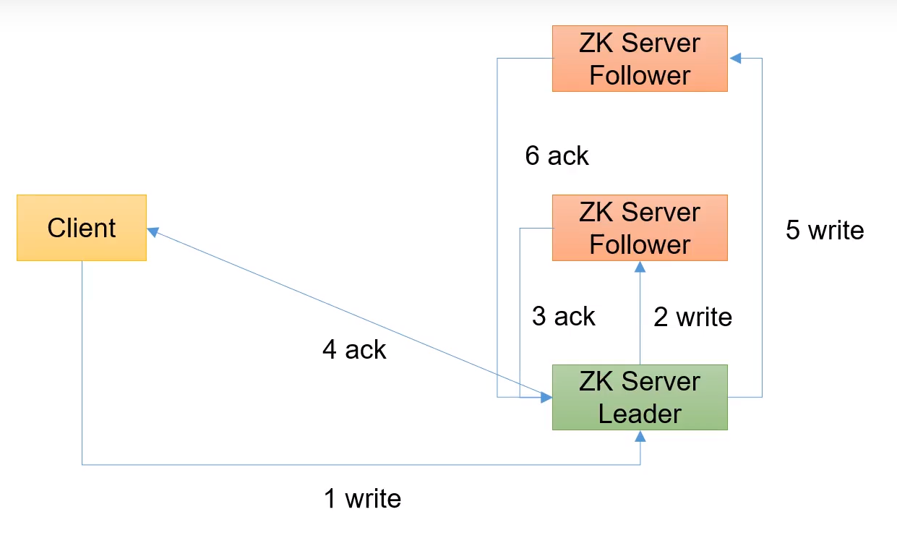

1、客户端访问leader。

2、leader发送写请求给follower

3、leader收到follower的ack超过半数之后,会给client发送ack消息。

### 访问follower

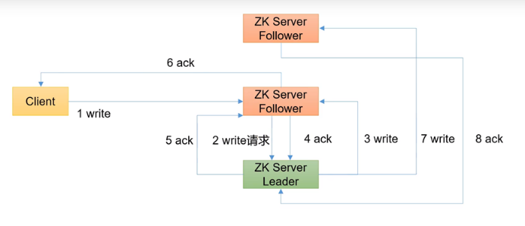

1.zookeeper中任意节点收到写请求，如果是follower节点，则会把写请求转发给leader，如果是leader节点就直接进行下一步。

2.leader生成一个新的事务并为这个事务生成一个唯一的ZXID

3.leader将这个事务发送给所有的follows节点

4.follower节点将收到的事务请求加入到历史队列(history queue)中,并返回ack确认包.

5.当leader收到半数以上的follower的ack消息，leader就进行写入操作，并且发送给所有follower 进行这个写request 持久化操作的commit（也带有这个zxid），当follower接收到commit还会进行一次check（队列中zxid和commit中的zxid比较），正确则进行写入操作，否则去sync leader数据.

即leader接受到写请求（标记为zxid）就会发送proposal给所有follower，follower接受到请求先把zxid写入到队列中并返回ack确认包，当leader收到超过半数follower回传的ack后就进行写入操作，并且发送给所有follower 进行这个写request 持久化操作的commit（也带有这个zxid），当follower接收到commit还会进行一次check（队列中zxid和commit中的zxid比较），正确则进行写入操作，否则去sync leader数据

## Zookeeper的持久化

### 持久化

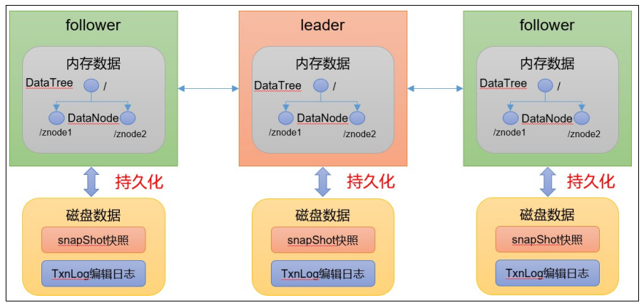

Leader 和 Follower 中的数据会在内存和磁盘中各保存一份。所以需要将内存中的数据持久化到磁盘中。

**快照:**

文件结构:头部(魔数、版本、dbid) sessions(存储的map信息,map的长度)+数结构数据+校验位。

### 持久化流程

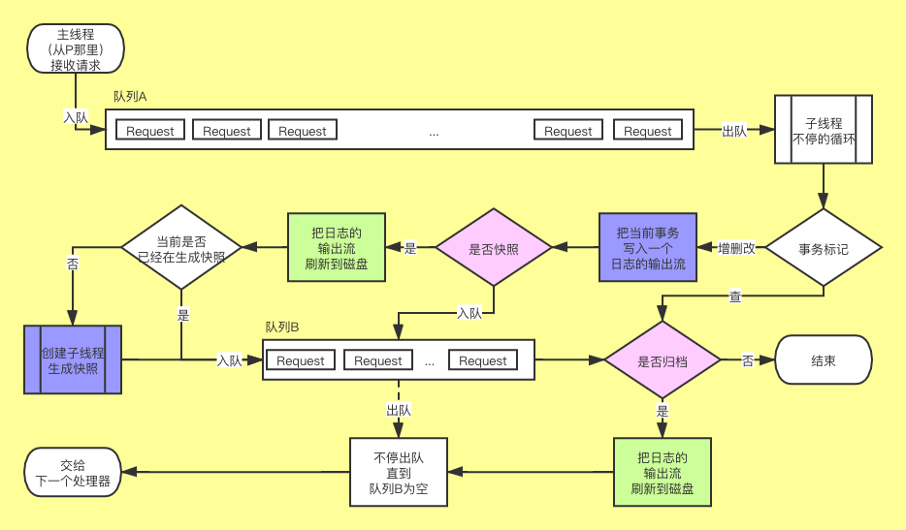

## 集群及数据一致性协议

### Zab协议

Zab协议: 支持崩溃恢复的原子广播协议。

消息广播:

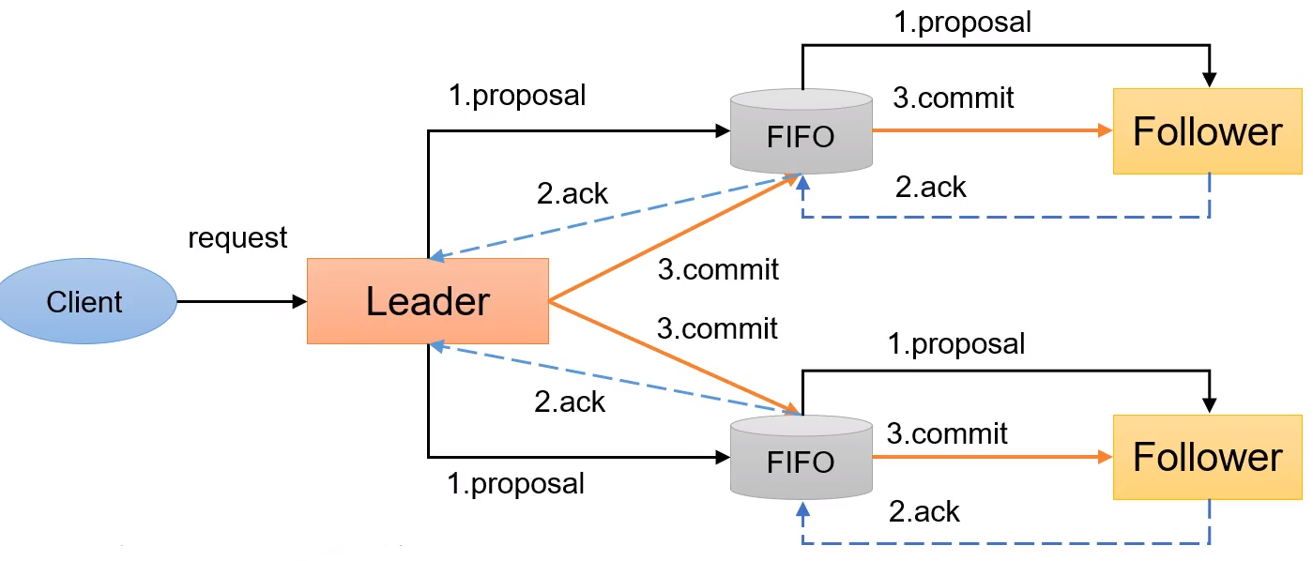

1）客户端发起一个写操作请求。

（2）Leader服务器将客户端的请求转化为事务Proposal 提案，同时为每个Proposal 分配一个全局的ID，即zxid。

（3）Leader服务器为每个Follower服务器分配一个单独的队列，然后将需要广播的 Proposal依次放到队列中去，并且根据FIFO策略进行消息发送。

（4）Follower接收到Proposal后，会首先将其以事务日志的方式写入本地磁盘中，写入成功后向Leader反馈一个Ack响应消息。

（5）Leader接收到超过半数以上Follower的Ack响应消息后，即认为消息发送成功，可以发送commit消息。

（6）Leader向所有Follower广播commit消息，同时自身也会完成事务提交。Follower 接收到commit消息后，会将上一条事务提交。

（7）Zookeeper采用Zab协议的核心，就是只要有一台服务器提交了Proposal，就要确保所有的服务器最终都能正确提交Proposal。

问题: ZAB协议针对事务请求的处理过程类似于一个两阶段提交过程

（1）广播事务阶段

（2）广播提交操作

这两阶段提交模型如下，有可能因为Leader宕机带来数据不一致，比如

（1）Leader 发 起 一 个 事 务Proposal 后就宕机， Follower 都没有收到Proposal。

（2）Leader收到半数ACK宕机，没来得及向Follower发送Commit

### 崩溃恢复

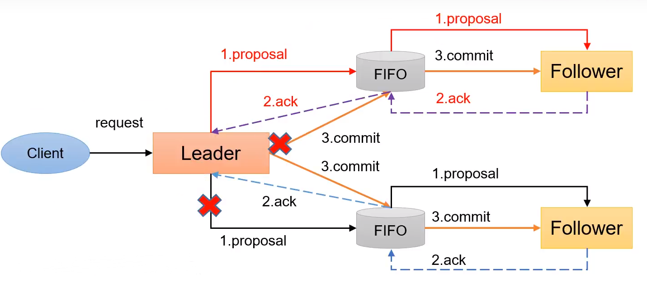

1、异常情况:

（1）假设一个事务在Leader提出之后，Leader挂了。

（2）一个事务在Leader上提交了，并且过半的Follower都响应Ack了，但是Leader在Commit消息发出之前挂了。

2）Zab协议崩溃恢复要求满足以下两个要求：

（1）确保已经被Leader提交的提案Proposal，必须最终被所有的Follower服务器提交。 （已经产生的提案，Follower必须执行）

（2）确保丢弃已经被Leader提出的，但是没有被提交的Proposal。（丢弃胎死腹中的提案）。

### 崩溃恢复leader选举

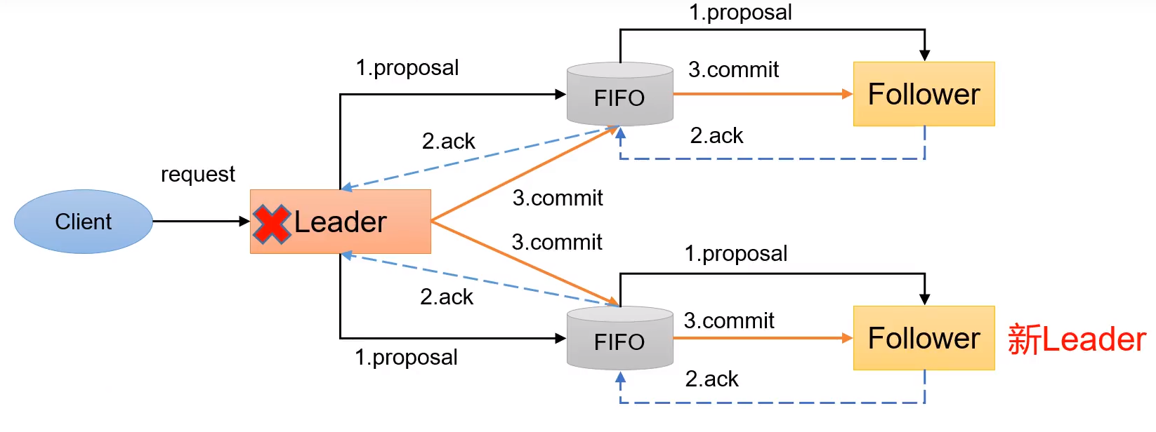

Leader选举：根据上述要求，Zab协议需要保证选举出来的Leader需要满足以下条件：

（1）新选举出来的Leader不能包含未提交的Proposal。即新Leader必须都是已经提交了Proposal的Follower服务器节点。

（2）新选举的Leader节点中含有最大的zxid。这样做的好处是可以避免Leader服务器检查Proposal的提交和丢弃工作。

数据同步:

（1）完成Leader选举后，在正式开始工作之前（接收事务请求，然后提出新的Proposal），Leader服务器会首先确认事务日志中的所有的Proposal 是否已经被集群中过半的服务器Commit。

（2）Leader服务器需要确保所有的Follower服务器能够接收到每一条事务的Proposal，并且能将所有已经提交的事务Proposal 应用到内存数据中。等到Follower将所有尚未同步的事务Proposal都从Leader服务器上同步过，并且应用到内存数据中以后，Leader才会把该Follower加入到真正可用的Follower列表中。

旧主节点数据的删除:

每一条事务的zxid是64位的，高32位是leader的epoch，就认为是leader的版本吧；低32位才是自增长的zxid

如果一个leader自己刚把一个proposal写入本地磁盘日志，就宕机了，没来得及发送给全部的follower，此时新leader选举出来，他会的epoch会自增长一位。

proposal，高32位是2，低32位是继续自增长的zxid

然后老leader恢复了连接到集群是follower了，此时发现自己比新leader多出来一条proposal，但是自己的epoch比新leader的epoch低了，所以就会丢弃掉这条数据

启动的时候，过半机器选举leader，数据同步

对外提供服务的时候，2PC + 过半写机制，顺序一致性（最终的一致性）

崩溃恢复，剩余机器过半，重新选举leader，有数据不一致的情况，针对两种情况自行进行处理，保证数据是一致的（磁盘日志文件、zxid的高32位）

### 保证数据一致性

Zookeeper的数据一致性:

1、leader的选举。

2、zookeeper集群之间数据一致性的同步。

### Leader 选举

选举规则:超过半数选票。

何时选举:

　(1) 服务器初始化启动。

　(2) 服务器运行期间无法和Leader保持连接。

### 初始化选举

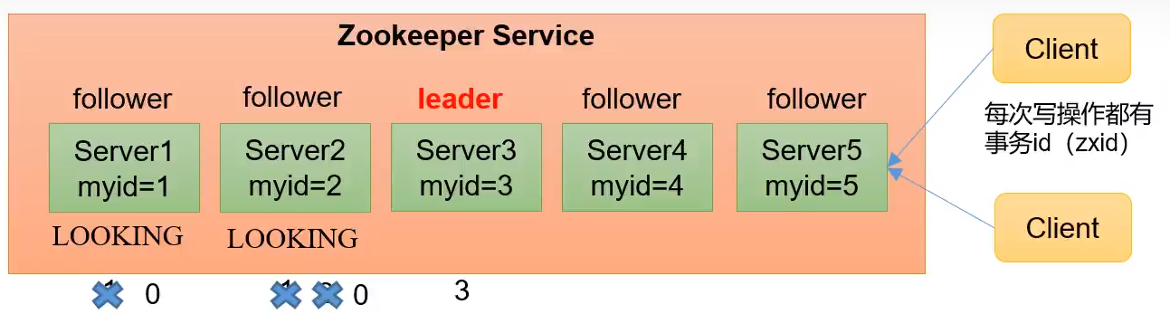

（1）服务器1启动，发起一次选举。服务器1投自己一票。此时服务器1票数一票，不够半数以上（3票），选举无法完成，服务器1状态保持为LOOKING；

（2）服务器2启动，再发起一次选举。服务器1和2分别投自己一票并交换选票信息：此时服务器1发现服务器2的myid比自己目前投票推举的（服务器1）大，更改选票为推举服务器2。此时服务器1票数0票，服务器2票数2票，没有半数以上结果，选举无法完成，服务器1，2状态保持LOOKING

（3）服务器3启动，发起一次选举。此时服务器1和2都会更改选票为服务器3。此次投票结果：服务器1为0票，服务器2为0票，服务器3为3票。此时服

务器3的票数已经超过半数，服务器3当选Leader。服务器1，2更改状态为FOLLOWING，服务器3更改状态为LEADING；

（4）服务器4启动，发起一次选举。此时服务器1，2，3已经不是LOOKING状态，不会更改选票信息。交换选票信息结果：服务器3为3票，服务器4为1票。此时服务器4服从多数，更改选票信息为服务器3，并更改状态为FOLLOWING；

（5）服务器5启动，同4一样当小弟。

### 重新选举

而当一台机器进入Leader选举流程时，当前集群也可能会处于以下两种状态：

1、集群中本来就已经存在一个Leader。对于第一种已经存在Leader的情况，机器试图去选举Leader时，会被告知当前服务器的Leader信息，对于该机器来说，仅仅需要和Leader机器建立连接，并进行状态同步即可。

2、集群中确实不存在Leader。假设ZooKeeper由5台服务器组成，SID分别为1、2、3、4、5，ZXID分别为8、8、8、7、7，并且此时SID为3的服务器是Leader。某一时刻，3和5服务器出现故障，因此开始进行Leader选举。

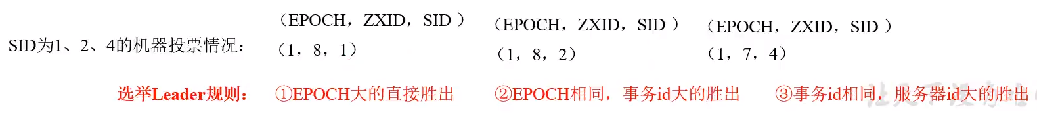

## Zookeeper的功能

提供的服务包括：分布式消息同步和协调机制、服务器节点动态上下线、统一配置管理、负载均衡、集群管理等。

### 数据发布/订阅

数据发布/订阅系统，即所谓的配置中心，顾名思义就是发布者发布数据供订阅者进行数据订阅。

动态获取数据（配置信息）

实现数据（配置信息）的集中式管理和数据的动态更新

基于Zookeeper的实现方式

1、数据存储：将数据（配置信息）存储到Zookeeper上的一个数据节点

2、数据获取：应用在启动初始化节点从Zookeeper数据节点读取数据，并在该节点上注册一个数据变更Watcher

3、数据变更：当变更数据时，更新Zookeeper对应节点数据，Zookeeper会将数据变更通知发到各客户端，客户端接到通知后重新读取变更后的数据即可。

### 分布式消息同步和协调机制

### 服务器节点动态上下线

server:服务启动，在当前服务下创建临时结点到zookeeper。

Client端:添加监听该结点的增删该的watch,拿到对应的ip和端口信息，维护一个ip表。

### 负载均衡

服务提供者:服务提供者在启动时，将其提供的服务名称、服务器地址、以节点的形式注册到服务配置中心、

服务消费者:服务消费者通过服务配置中心来获得需要调用的服务名称节点下的机器列表节点。通过前面所介绍的负载均衡算法，选取其中一台服务器进行调用。服务的消费者第一次会缓存node的中的数据到本地，后面的调用直接使用本地缓存的服务地址列表信息，直到服务的地址列表有变更(机器上线或者下线)，变更行为会触发服务消费者注册的相应的watcher进行服务地址的重新查询。

### 集群管理

集群管理:集群之间需要配置配置信息的同步，使用zookeeper可以保证数据的一致性。

集群管理：

1、机器退出和加入

2、选举master

对于第一点，所有机器约定在父目录下创建临时目录节点，然后监听父目录节点的子节点变化消息。一旦有机器挂掉，该机器与 zookeeper的连接断开，其所创建的临时目录节点被删除，所有其他机器都收到通知：某个兄弟目录被删除，于是，所有人都知道：它上船了。

新机器加入也是类似，所有机器收到通知：新兄弟目录加入，highcount又有了，对于第二点，我们稍微改变一下，所有机器创建临时顺序编号目录节点，每次选取编号最小的机器作为master就好。

### 分布式锁

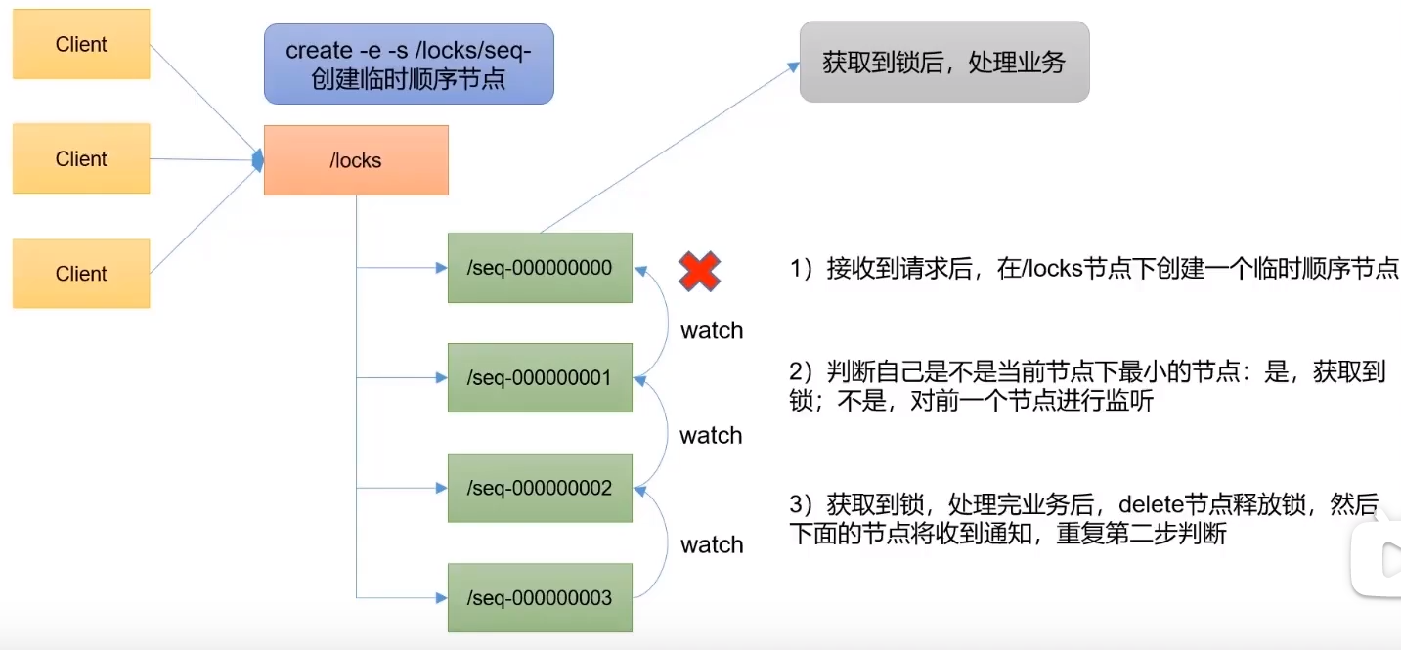

1、zk服务启动

启动时去判断lock结点(持久化结点)是否存在，如果不存在去创建结点。

2、lock

1、在lock下创建子节点，该结点为临时的序列结点。

"/locks/" + "seq-"+zk帮我们生成的序号

2、获取当前lock下的所有结点，判断创建的节点是否是最小的序号节点。

如果是获取到锁。

如果不是，对当前结点的前一个结点注册一个watch。

3、对前一个结点注册wathch。

1、创建的当前结点例如: // 获取节点名称 seq-00000005

2、获取所有的结点进行排序。

3、从list中获取到seq-00000005在的位置。

4、然后注册的watch在seq-00000004位置。

5、使当前结点await，可以使用countdown。

7、获取到监听事件后countdown.count();

3、unlock

1、客户端直接将该结点删除。

2、curator 实现分布式锁。科瑞特。

## Zookeeper源码

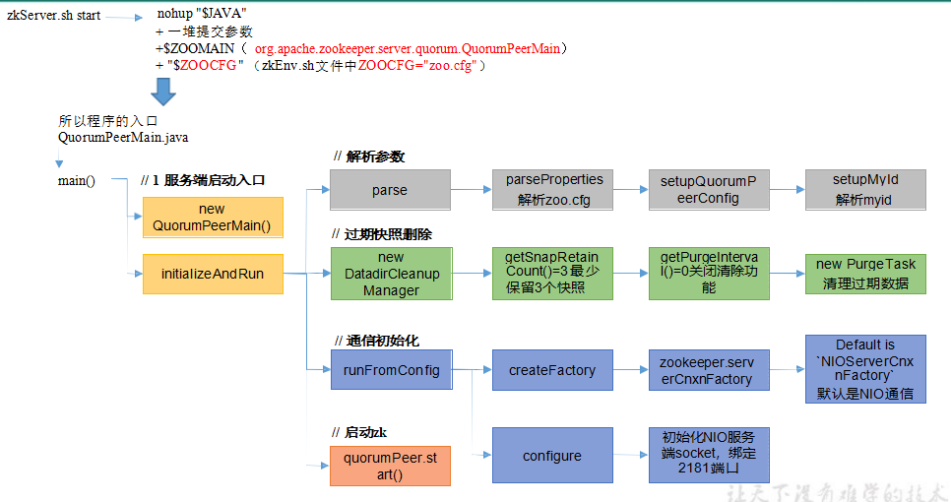

1、找到对应的main方法。

2、参数解析

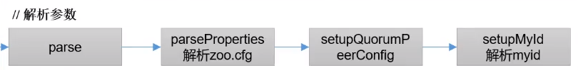

1、main接口的采纳数传递的是文件的路径。

2、通过io读取文件,解析的是key-value值。也就是配置文件的属性值。

3、然后解析集群中的datadir 下的myid文件，里面的id就是serverid。

3、过去快照删除

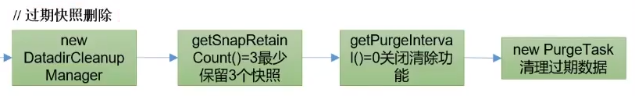

1、开辟一个timer，定时任务，定时清理快照。

4、通信初始化

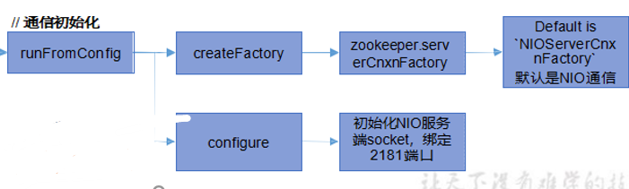

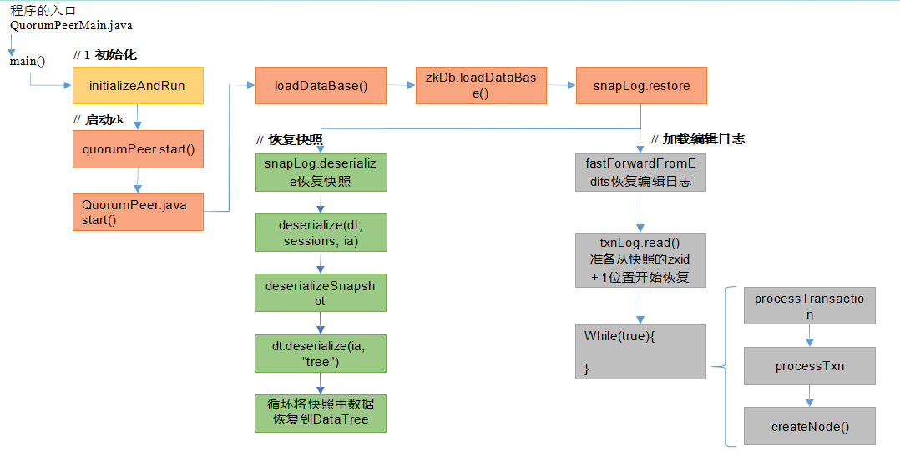

### 数据的恢复

启动之后:恢复快照数据和加载编辑日志，两者加起来为全部的数据

**恢复快照数据datatree**

**1、反序列化加载快照文件。**

**2、数据的解析，将持久化数据恢复成内存datatree。**

**加载编辑日志datatree:**

**1、在此之前，已经从快照文件中恢复了大部分数据，接下来只需从快照的 zxid + 1位置开始恢复。**

**2、直到回复到最达的zxid事务的最大id。**

### Leader的选举

## Zookeeper面试

### Zookeeper选举机制

半数机制，超过半数的投票通过，即通过。

（1）第一次启动选举规则：

投票过半数时，服务器 id 大的胜出

（2）第二次启动选举规则：

①EPOCH 大的直接胜出

②EPOCH 相同，事务 id 大的胜出

③事务 id 相同，服务器 id 大的胜出

### 生产集群安装多少 zk 合适

集群规则为2N+1台，N>0，即3台。

生产经验：

⚫10 台服务器：3 台 zk；

⚫20 台服务器：5 台 zk；

⚫100 台服务器：11 台 zk；

⚫200 台服务器：11 台 zk

一般奇数节点，因为你5台机器可以挂2台，6台机器也是挂2台，不能超过一半的机器挂掉，所以5台和6台效果一致，那奇数节点可以减少机器开销，小集群部署，读多写少

### ZAB和Paxos算法的联系与区别

两者都存在一个类似于Leader进程的角色，由其负责协调多个Follower进程的运行

Leader进程都会等待超过半数的Follower做出正确的反馈后，才会将一个提案进行提交

ZAB协议中，每个Proposal中都包含一个 epoch 值来代表当前的Leader周期，Paxos中名字为Ballot

ZAB用来构建高可用的分布式数据主备系统（Zookeeper），Paxos是用来构建分布式一致性状态机系统。

### 常使用的命令

常用命令：ls get set create delete等。

### . Zookeeper对节点的watch监听通知是永久的吗？为什么不是永久的?

如果服务端变动频繁，而监听的客户端很多情况下，每次变动都要通知到所有的客户端，给网络和服务器造成很大压力。

### zookeeper负载均衡和nginx负载均衡区别

### Zookeeper:保证的最终一致性和强一致性？

强一致性：只要写入一条数据，立马无论从zk哪台机器上都可以立马读到这条数据，强一致性，你的写入操作卡住，直到leader和全部follower都进行了commit之后，才能让写入操作返回，认为写入成功了，此时只要写入成功，无论你从哪个zk机器查询，都是能查到的，强一致性。

最终一致性：写入一条数据，方法返回，告诉你写入成功了，此时有可能你立马去其他zk机器上查是查不到的，短暂时间是不一致的，但是过一会儿，最终一定会让其他机器同步这条数据，最终一定是可以查到的。

ZAB协议机制，zk一定不是强一致性。

研究了ZooKeeper的ZAB协议之后，你会发现，其实过半follower对事务proposal返回ack，就会发送commit给所有follower了，只要follower或者leader进行了commit，这个数据就会被客户端读取到了。

那么有没有可能，此时有的follower已经commit了，但是有的follower还没有commit？绝对会的，所以有可能其实某个客户端连接到follower01，可以读取到刚commit的数据，但是有的客户端连接到follower02在这个时间还没法读取到。

### ZooKeeper为什么只能是小集群部署？为什么适合读多写少场景？

假设你有1个leader + 20个follower，21台机器，因为follower要参与到ZAB的写请求过半ack里去。

如果你有20个follower，一个写请求出去，要起码等待10台以上的Follower返回ack，才能发送commit，才能告诉你写请求成功了，性能是极差的

所以zk的这个ZAB协议就决定了一般其实就是1个leader + 2个follower的小集群就够了，写请求是无法扩展的，读请求如果量大，可以加observer机器，最终就是适合读多写少的场景。

# Mybatis

## mybatis缓存

Mybatis中有一级缓存和二级缓存,默认情况下一级缓存是开启的,而且是不能关闭的。一级缓存是指SaISession级别的缓存,当在同一个SqISession中进行相同的SQL语句查询时,第二次以后的查询不会从数据库查询,而是直接从缓存中获取,一级缓存最多缓存1024条SQL。二级缓存是指可以跨SqlSession的缓存。是mapper级别的缓存,对于mapper级别的缓存不同的sqlsession是可以共享的。

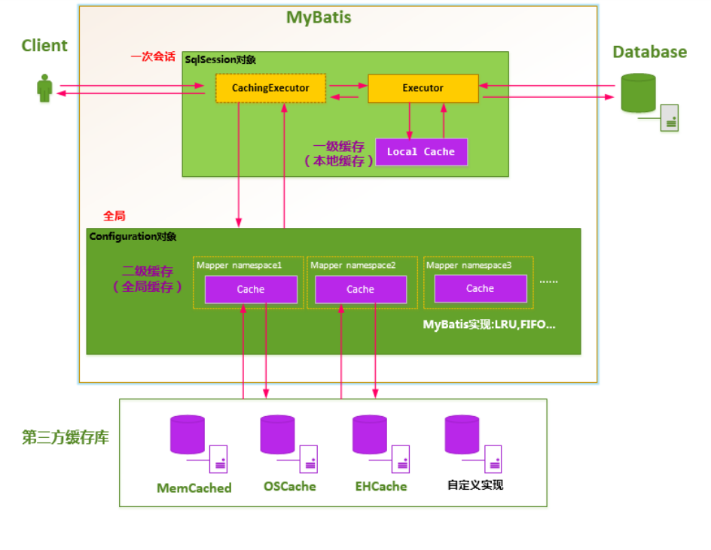

### 一级缓存

第一次发出一个查询sql, sql查询结果写入sqlsession的一级缓存中,缓存使用的数据结构是-个map

key: MapperID+offset+limit+Sgl+所有的入参

value:用户信息

同一个sqlsession再次发出相同的sql,就从缓存中取出数据。如果两次中间出现commit操作(修改、添加、删除) ,本sqlsession中的一级缓存区域全部清空,下次再去缓存中查询不到所以要从数据库查询,从数据库查询到再写入缓存。

### 二级缓存原理（mapper 基本）

二级缓存的范围是mapper级别(mapper同一个命名空间) , mapper以命名空间为单位创建缓存数据结构,结构是map, mybatis的二级缓存是通过CacheExecutor实现的。CacheExecutor

其实是Executor的代理对象。所有的查询操作,在CacheExecutor中都会先匹配缓存中是否存在，不存在则查询数据库。

key: MapperlD+offset+limit-Sql+所有的入参

具体使用需要配置

1. Mybatis全局配置中启用二级缓存配置

2,在对应的Mapper.xml中配置cache节点

3, 在对应的select查询节点中添加useCache=true

## spring的包括内容

### spring IOC

1、spring的作用

大多数web编程的时候，我们都是去做一个配置或者注解就可以拿到对应的service 对象，然后jvm帮我们去开辟空间，开辟线程去执行逻辑。如果没有spring去帮我们创建对象，我们只能通过new 或者反射其他的一些去创建对象，然后去调用方法。

大部分时间会浪费在创建对象的时间上。

Spring ioc的作用就是帮我们去创建对象，并且维护一个对象的生命周期。

**依赖倒置原则:高层类去依赖底层类，底层类需要添加一些参数需要上层类通过构造器方式传入，这就导致高层类也需要去做改变。底层类控制着上层类。**

**控制反转(IOC):** **依赖倒置原则的一种实现思路，让上层类控制下层，下层改变不会影响上层的改变。**

**依赖注入:实现控制的方法就是依赖注入。就是把底层类作为参数传入上层类，实现上层类对下层类的“控制”。**

**具体实现:**

1、**构造方法传递的依赖注入方式。**

**2、setter方式。**

**3、接口注入。**

**IOC容器:就是帮我们去创建对象，初始化，维护bean的生命周期的地方。**

**创建过程:**

**1、spring会把我们的配置文件加载到内存中，通过对应的标签解析器对配置文件进行解析，最后生成一个beanDefinition对象，该对象存储着bean的信息。这里也包扩注解，也会加载注解的解析包，最终也会把类变成beanDefinition。**

**例如:** **包含属性值、构造方法参数值等。**

**2、启动的过程包括一些spring的其他功能加载。**

**1、用于解析文件的解析包。**

**2、后置处理器。**

**3、监听器等。**

**4、国际化等。**

**3、获取到所有的beanDefinition之后，开始进行实例化bean对象。**

**4、通过反射去创建对象->填充属性值>然后解决循环依赖->将bean添加到一级缓存中。**

**5、初始化方法**

**1、调用aware方法去设置一些容器的属性。**

**2、实现BeanPostProcessor中的before方法。(初始化前)**

**3、inittializingbean接口，设置属性。**

**4、实现BeanPostProcessor中的after方法(初始化后)，这里会生成代理对象。**

**5、添加到一级缓存中。**

**包括spring提供了benapostprocessor方法的一些子接口，可以在beandefinition、class对象、填充属性值，初始化的时候进行增强，或者修改一些属性值，实现拓展。**

**优点:**

**1、不用写大量的new,只需要维护一个Configuration。**

**2、创建过程中不需要要了解过多的细节。Spring先去通过反射实例化，然后初始化填充属性的时候，如果不能从容器中获取到bean对象，会去创建bean对象。然后再注入到当前对象中。**

**有时候，一些代码很久远，我们也不需要去具体底层了的实现细节。Ioc可以帮我们解决这个问题**

### Aop

Aop面向面向切面编程:代码公众的重复性的部分，我们为什么不可以将他提取取出来，有代码需要的是否就添加，不许要的代码就不添加，这样做的好处是可以动态的将主线业务逻辑代码与实现功能代码分离，没有侵入性。

实现方式:动态代理和静态代理。

**动态代理**:由代理类生成器生成的代理类。

静态代理:有开发者实现的代理类。

动态代理实现方式:

Jdk动态代理:接口生成，会把接口中的增强方法通过反射获取到，然后用会生成的一个代理类生成器，把method对象，注入到代理类生成器对象里面，通过类加载器生成class对象，获取构造器，然后生成代理类对象返回。

cglib:动态代理:类生成，会把类中的增强方法和属性通过反射获取到，然后用会生成的一个代理类生成器，把method对象和属性对象，注入到代理类生成器对象里面，然后会代理类生成器会生成一个字节码的数据，通过类加载器生成class对象，获取构造器，然后生成代理类对象返回。

应用:

1、jdbc链接的获取和释放。

2、事务控制。

3、异常处理。

1、用户信息的脱敏

2、用户登录校验

3、后台系统的用户权限校验。

4、日志打印

通知类型:

前置通知(Before Advice): 在连接点之前执行的Advice，不过除非它抛出异常，否则没有能力中断执行流。使用 @Before 注解使用这个Advice。

返回之后通知(After Retuning Advice): 在连接点正常结束之后执行的Advice。例如，如果一个方法没有抛出异常正常返回。通过 @AfterReturning 关注使用它。

抛出（异常）后执行通知(After Throwing Advice): 如果一个方法通过抛出异常来退出的话，这个Advice就会被执行。通用 @AfterThrowing 注解来使用。

后置通知(After Advice): 无论连接点是通过什么方式退出的(正常返回或者抛出异常)都会执行在结束后执行这些Advice。通过 @After 注解使用。

围绕通知(Around Advice): 围绕连接点执行的Advice，就你一个方法调用。这是最强大的Advice。通过 @Around 注解使用。

### Spring中bena的单例问题

singleton：单例的（默认的），使用singleton定义的Bean是单例的，每次调用getBean都是调用的同一个对象。只要IoC容器一创建就会创建Bean的实例。

prototype：多例的，每次通过Spring IoC容器获取prototype定义的Bean时，容器都将创建一个新的Bean实例。创建时不会实例该Bean，只有调用getBean方法时，才会实例化。

request：作用于web的请求范围，在每一次HTTP请求时，容器会返回Bean的同一个实例，对不同的HTTP请求则会产生一个新的Bean，而且该Bean仅在当前HTTP Request内有效。

session：作用于web的会话范围，在一次HTTP Session中，容器会返回该Bean的同一个实例，对不同的HTTP请求则会产生一个新的Bean，而且该Bean仅在当前HTTP Session内有效。

global-session：作用于集群环境的会话范围（全局会话范围），在一个全局的HTTP Session中，容器返回Bean的同一个实例。当不是集群环境时，它就是session。

### Spring容器与SpringMVC的容器联系与区别

　　ContextLoaderListener中创建Spring容器主要用于整个Web应用程序需要共享的一些组件，比如DAO、数据库的ConnectionFactory等；而由DispatcherServlet创建的SpringMVC的容器主要用于和该Servlet相关的一些组件，比如Controller、ViewResovler等。它们之间的关系如下：

(1). 作用范围

　　子容器(SpringMVC容器)可以访问父容器(Spring容器)的Bean，父容器(Spring容器)不能访问子容器(SpringMVC容器)的Bean。也就是说，当在SpringMVC容器中getBean时，如果在自己的容器中找不到对应的bean，则会去父容器中去找，这也解释了为什么由SpringMVC容器创建的Controller可以获取到Spring容器创建的Service组件的原因。

(2). 具体实

　　在Spring的具体实现上，子容器和父容器都是通过ServletContext的setAttribute方法放到ServletContext中的。但是，ContextLoaderListener会先于DispatcherServlet创建ApplicationContext，DispatcherServlet在创建ApplicationContext时会先找到由ContextLoaderListener所创建的ApplicationContext，再将后者的ApplicationContext作为参数传给DispatcherServlet的ApplicationContext的setParent()方法。也就是说，子容器的创建依赖于父容器的创建，父容器先于子容器创建。在Spring源代码中，你可以在FrameServlet.Java中找到如下代码：

其中，wac即为由DisptcherServlet创建的ApplicationContext，而parent则为有ContextLoaderListener创建的ApplicationContext。此后，框架又会调用ServletContext的setAttribute()方法将wac加入到ServletContext中。

**2、解决方案**

　　由上一节可知，Spring容器先于SpringMVC容器进行创建，并且SpringMVC容器的创建依赖于Spring容器。在SpringMVC容器创建TokenController时，由于其没有启用AOP代理，并且父容器的配置与子容器配置的独立性，导致SpringMVC容器没有为TokenController生成代理，所以没有生效。我们只需要在SpringMVC的配置文件中添加Aspect的自动扫描配置即可

### aop相关概念

**1、Target（目标）**：代理对象的目标对象（要增强的类）例如：UserService类

**2、JoinPoint（连接点）**：所谓连接点是指那些可能拦截的点，而spring中这些点就是指方法，因为spring只支持方法类型的连接点。例如：UserService所有的方法。

**3，PointCut（切入点）**：已经被增强的连接点。例如：addUser()方法

**4，Advice（通知/增强）**：所谓通知/增强，就是指拦截到JoinPoint后需要完成的代码。

前置通知/增强，

后置通知/增强，

异常通知/增强，

最终通知/增强，环绕

通知/增强（切面要完成的功能）；

**5，Weaving（织入）**：是指把增强advice应用到目标对象target来创建新的代理对象proxy的过程.

**4，Introduction（引介）**：引介是一种特殊的Advice，在不修改代码的前提下，引介可以在运行期为类动态的添加一些方法或Field。

**7，Proxy（代理）**：一个类被AOP注入增强后，就产生了一个结果代理类。spring

实现了接口：使用jdk动态代理

没有实现接口：使用cglib代理

**8，Aspect（切面）**：是PointCut和Advice（Introduction）的结

# Spring

## Aop

AOP，一般称为面向切面，作为面向对象的一种补充，用于将那些与业务无关，但却对多个对象产生影响的公共行为和逻辑，抽取并封装为一个可重用的模块，这个模块被命名为“切面”（Aspect），减少系统中的重复代码，降低了模块间的耦合度，同时提高了系统的可维护性。可用于权限认证、日志、事务处理。

AOP实现的关键在于 代理模式，AOP代理主要分为静态代理和动态代理。静态代理的代表为AspectJ；动态代理则以Spring AOP为代表。

（1）AspectJ是静态代理的增强，所谓静态代理，就是AOP框架会在编译阶段生成AOP代理类，因此也称为编译时增强，他会在编译阶段将AspectJ(切面)织入到Java字节码中，运行的时候就是增强之后的AOP对象。

（2）Spring AOP使用的动态代理，所谓的动态代理就是说AOP框架不会去修改字节码，而是每次运行时在内存中临时为方法生成一个AOP对象，这个AOP对象包含了目标对象的全部方法，并且在特定的切点做了增强处理，并回调原对象的方法。

Spring AOP中的动态代理主要有两种方式，JDK动态代理和CGLIB动态代理：

①JDK动态代理只提供接口的代理，不支持类的代理。核心InvocationHandler接口和Proxy类，InvocationHandler 通过invoke()方法反射来调用目标类中的代码，动态地将横切逻辑和业务编织在一起；接着，Proxy利用 InvocationHandler动态创建一个符合某一接口的的实例, 生成目标类的代理对象

②如果代理类没有实现 InvocationHandler 接口，那么Spring AOP会选择使用CGLIB来动态代理目标类。CGLIB（Code Generation Library），是一个代码生成的类库，可以在运行时动态的生成指定类的一个子类对象，并覆盖其中特定方法并添加增强代码，从而实现AOP。CGLIB是通过继承的方式做的动态代理，因此如果某个类被标记为final，那么它是无法使用CGLIB做动态代理的。

（3）静态代理与动态代理区别在于生成AOP代理对象的时机不同，相对来说AspectJ的静态代理方式具有更好的性能，但是AspectJ需要特定的编译器进行处理，而Spring AOP则无需特定的编译器处理

### Jdk动态代理和cglib代理

Jdk动态代理原理:静态代理的思路，获得目标实例的代理对象

一我们需要目标类的实例化对象

二需要一个代理类去接收该对象，获得对象方法，重写方法时在目标对象方法前后加点料（方法增强）。

1、扫描接口中的方法

1、创建set集合

2、获取接口的class对象集合。

3、遍历所有的集合class接口，然后添加到一个代理方法method对象的集合。

4、检测这些方法是否符合规则。

5、生成一个代理类生成器。

6、代理方法method对象的集合，放到代理类生成器中。

7、代理类生成器会生成一个字节码的数据。

8、通过classlodar读取字节码文件，生成代理类对象。

2、生成的代理类对象

1、调用add方法，执行执行代理类的方法，

2、调用父类Proxy. Invoke方法执行。

3、Invoke方法中执行的真正方法是通过反射加载的真正的方法。

|  |
| --- |
| **public final class** $Proxy0 **extends** Proxy **implements** Calculator {  **private static** Method *m3*;   **public** $Proxy0(InvocationHandler var1) **throws** {  **super**(var1);  }   **public final int** add(**int** var1, **int** var2) **throws** {  **try** {  //  **return** (Integer)**super**.**h**.invoke(**this**, *m3*, **new** Object[]{var1, var2});  } **catch** (RuntimeException | Error var4) {  **throw** var4;  } **catch** (Throwable var5) {  **throw new** UndeclaredThrowableException(var5);  }  }    **static** {  **try** {  *m3* = Class.*forName*(**"com.imooc.proxy.jdk.Calculator"**).getMethod(**"add"**, Integer.***TYPE***, Integer.***TYPE***);  } **catch** (NoSuchMethodException var2) {  **throw new** NoSuchMethodError(var2.getMessage());  } **catch** (ClassNotFoundException var3) {  **throw new** NoClassDefFoundError(var3.getMessage());  }  } } |

### Cglib原理

1、生成一个map cache中

Key:classloader

Value:classloaderdata

Key:Finction：Get:返回一个key值

Value:Function:返回具体的class对象

2、生成包名。

3、创建写入器。

4、写入类头，版本号，访问权限，类名 通用信息。

5、写入无参构造方法。

6、开始构造有参的构造方法。

7、写入属性。

8、写入方法。Hashcode、tostring、equals

9 、生成字节码文件流。

10、获取对应class，获取构造器， 生成对象。

## Spring源码过程

### 生命周期

1、配置文件的解析成beandefintions

Beandefintions

Spring启动时候，会加载本地的配置文件，通过文件流的方式加载到内存中，然后通过对应的标签解析器对文件内容进行解析,解析的过程无非是写 参数的校验和转换成Beandefintions对应的格式内容，解析beandefintions：

1、默认解析 解析bean标签。

2、解析其他命名空间的标签，这里找对应的handle对象去解析不同的标签。

主要是和注解相关的，@configruetion，@autowired。还有还有一些切面的。

然后会创建一个容器map key beanname value: BeanDefinition,完成解析工作。

2、给容器对象完成属性的赋值,初始化beanfactory一些属性值。

spel表达式解析器、属性计息期，注册一些 beanpostprocessors,多级缓存。

3、spring给拓展接口，bfpp(beanFactorypostProcessor)接口，实现该接口，可以对beandefintions进行一些修改操作。

ConfiguirationclassProcessor:实现对注解的解析

@propertySource

@componetScan

@import

@importSource

@Bean

@解析父类

先解析注解的内部的属性值,例如componetScan它会查询package的所有类，然后生成beandefintion，放到bean的beandefintion容器中。

PropertrysourceplaceHJolderConfigurer:

4、注册registerBeanPostProcessors 完成spring自带或者用户自定义的BeanPostProcessor解析，只是完成了注册，并没有执行。

获取到容器中所有实现了BeanPostProcessor类的名称，根据容器中包含的BeanPostProcessor按照不同的分类放到不同的集合中。

6、国际化的一些初始化。

7、初始化事件广播器。

8、注册监听器

9、完成非懒加载的单利对象的实例化。(对象的实例化、初始化、循环依赖、aop)

1、冻结bean。

2、循环遍历beandefinitionName，开始实例化对象。

3、获取单例对象，从1、2、3三级缓存中去获取。不为空，返回。

4、如果当前创建的类有依赖的对象，需要先创建依赖的对象。

5、获取bean的class对象，并添加到一级缓存中，清除二三级缓存。

单例:

原型范围:

Scope范围:

6、开始对bean的增强前置方法，实现了了重写某些方法

1、自定义bean对象

2、beanPostProcessor 有机会返回bean的代理对象。

7、通过反射获取class对象。

8、bean对象的的后置增强。

Supplier、factorymethod

9、获取class对象的构造器，完成实例化操作。

ctor.newInstance:只是在堆中开辟了内存，但是还没有初始化。

10、执行beanPostProcesssor对应的实现，完成注解的实现。

@autowired @value @postconstrucet @recourse。

11、解决循环依赖，满足三个条件

1、bean为单利对象。

2、是否允许循环引用。

3、当前对象是否在创建过程中。

都满足，添加对象到三级缓存中。

12、设置属性值(填充属性(popluteBean) 这里会遇到循环依赖问题。

1、检测beandefintion中的propertyvalue值。

2、初始化前置增强方法。

3、开始初始化，更具不同类型去注入

类型注入、名称注入、bena工厂注入。会有具体的实现去完成。

4、属性解析，会更具类型找不同解析器去处理。

5、返回设置完之后的对象。

13、初始化

1、invokeAwareMethoids相关方法,设置容器属性

BeanNameWare:设置bean的名

BeanclassLoarAware

BeanFactoryAware

2、获取到实现beanPostPorcessor的对象，开始执行postProcessBeforeInitialization方法。

3、 执行initiallizeinged方法接口，然后会调用afterPorpertiesSet 方法来设置属性。

4、获取到实现beanPostPorcessor的对象，开始执行postProcessAfterInitialization方法。

这里会通过调用jdk或者cglib的方式生成代理对象。

5、完成对象返回操作，将对象加入到一级缓存中。

14、完成对象创建后。

### Aop

|  |
| --- |
| <**bean class="com.mashibing.MyBeanFactoryPostProcessorBySelf"** ></**bean**> <**bean id="logUtil" class="com.mashibing.aop.xml.util.LogUtil"** ></**bean**> <**bean id="myCalculator" class="com.mashibing.aop.xml.service.MyCalculator"** ></**bean**> <**aop:config**>  <**aop:aspect ref="logUtil"**>  <**aop:pointcut id="myPoint" expression="execution( Integer com.mashibing.aop.xml.service.MyCalculator.* (..))"**/>  <**aop:**around **method="around" pointcut-ref="myPoint"**></**aop:around**>  <**aop:before method="start" pointcut-ref="myPoint"**></**aop:before**>  <**aop:after method="logFinally" pointcut-ref="myPoint"**></**aop:after**>  <**aop:after-returning method="stop" pointcut-ref="myPoint" returning="result"**></**aop:after-returning**>  <**aop:after-throwing method="logException" pointcut-ref="myPoint" throwing="e"**></**aop:after-throwing**>  </**aop:aspect**> </**aop:config**> <**aop:aspectj-autoproxy**></**aop:aspectj-autoproxy**> |

Point :切入点，类.方法

Aspect : 切面类

Advisor: 切面类型，前置、后置、

1、查看配置文件的解析工作，在处理之后的benadDefinition中包含什么信息。

自定义标签的解析工作。

1、注册自动代理模式创建器。

2、解析标签advisor，创建 around、before、after对应的对象，创建对应的pointcut表达式对象。

3、将解析之后的信息放入beanDefinines 中。

AspectJpointcutAdvisor#0

aspectJAroundAdvice:

methodlocatingFactory

表达式

simlpebeanfactoryAwareAspectInstanceFactory:

解析工作会生成的beandefintion对象

AspectJExpressionPointcut

Advisor#---

aspectAutoProxyCreator

2、实例化

GetBean->doGetBean->craeteBean -> resolveBeforeinstantiation->

Postprocessorbeforeinstantiation(判断当前对象是否需要被代理)-> 创建需要代理的advisor对象->

1、创建增强类的时候回去判断bd中是否有 当前容器的advisor 的beanDefiniitons。

2、创建Advisor切面对象, 是通过构造器创建,所以加载beandefinions的时候就要去加载对应的所需要的类，这里使用构造器创建，递归调用去创建对应参数对象。

AspectJpointcutAdvisor#0对象

aspectJAroundAdvice:对象，有参构造器，需要先创建下面的三个对象。

methodlocatingFactory 无参

AspectJExpressionPointcut 无参

simlpebeanfactoryAwareAspectInstanceFactory:无参

却分不同的advosor对象 执行方法method和 切入点 还有执行的通知类型。

当使用spring的aop的时候，需要进行n多个对象的创建，但是在创建过程中需要做很多的判断的，判断当前对象是否被代理，在代理之前，许哟啊的advisor对象必须要提前创建好。

3、注解的处理，会扫描带有@aspect注解的类。和xml配置是相同的。

4、创建切面类logutil，不需要填属性，不需要执行初始化方法，不需要被代理对象创建。

5、创建MyCalculator普通实例对象,该对象会被代理。在bpp的after方法中执行对应的代理逻辑。

1、校验这个对象是否会被代理。

2、获取advosors的缓存中的advisor进行方法对比。会把符合规则的advosor的放到一个集合中，会对advosor进行排序。

3、进行代理的创建，createProxy

6、 创建代理对象

1、创建代理工厂。

2、判断是cglib还是jdk动态代理。

Jdk:

目标类是接口

目标类是proxy类型，

Cglib:不满足上面条件

3、创建代理对象开始。

Cglib:使用cglib创建代理对象。

1、设置父类。

2、添加两个接口，advised和springaop

3、设置的NamingPolicy bena的名称BySpringCGLIB

4、设置回调，包含aop的执行链。有一个拦截器 interceptors。

5、创建代理对象，将对象放到容器中。下面开始创建动态代理对象。

3、代理对象调用

1、获取代理对象，并且执行对应的方法来进行处理。

2、调用任何对象都会执行DynamicAdvisedInterceptor. Intercept

3、获取整个消息通知的责任链，按照链式结构一次性调用。

4、创建cglibmethodinvocation对象，然后调用procceed方法，然后根据下标， 5、从责任链list中开头开始获取advice元素。

6、判断当前的advice是不是最后一个，不是则进行执行下一个通知。

7、依次 afterthrowing-aftertreturning-after-around-before。

8、在arround中会执行前置逻辑后，在调用到cglibmethodinvocation.invoke的执行练中，执行最后一个advice before。

9、before ，先执行自己的逻辑。

10、开始调用实际的逻辑。然后回到执行链中。

11、执行around的后置逻辑。

出现异常:

1、销毁前面过程中创建的bean对象。

2、重置3/25当前容器的状态标志

3、抛出异常。

## Spring支持的几种bean的作用域

（1）singleton：默认，每个容器中只有一个bean的实例，单例的模式由BeanFactory自身来维护。

（2）prototype：为每一个bean请求提供一个实例。

（3）request：为每一个网络请求创建一个实例，在请求完成以后，bean会失效并被垃圾回收器回收。

（4）session：与request范围类似，确保每个session中有一个bean的实例，在session过期后，bean会随之失效。·

（5）global-session：全局作用域，global-session和Portlet应用相关。当你的应用部署在Portlet容器中工作时，它包含很多portlet。如果你想要声明让所有的portlet共用全局的存储变量的话，那么这全局变量需要存储在global-session中。全局作用域与Servlet中的session作用域效果相同。

## Spring循环依赖问题

### 循环依赖

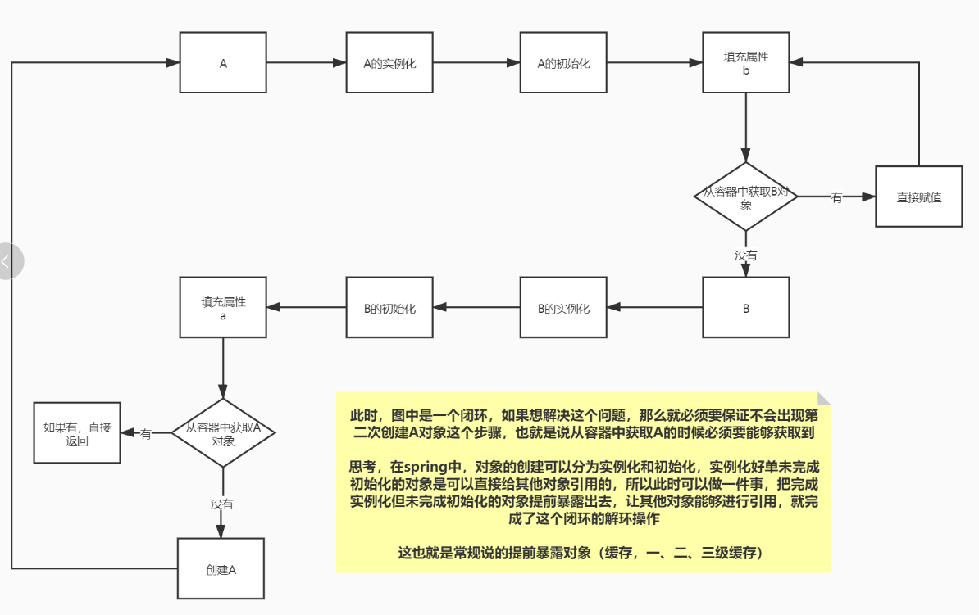

Spring创建bean的流程

1、创建bean完成。

2、初始化操作。

3、将对象放到一个本地缓存中去使用。

问题:出现依赖循环的情况下,内部bean无法获取到本地缓存中的bean。因为他的包含他的类还没有初始化完成。

解决方法:还没有初始化的时候将对象的引用地址提前暴露出去。

Spring做法:使用多级缓存，初始化前将地址放在其他缓存中，创建属性的时候从二级缓存中获取。

singletonObjects 一级缓存，用于保存实例化、注入、初始化完成的bean实例earlySingletonObjects 二级缓存，用于保存实例化完成的bean实例

singletonFactories 三级缓存，用于保存bean创建工厂，以便于后面扩展有机会创建代理对象。匿名内部类，生成的代理对象。

spring是如何解决循环依赖:流程

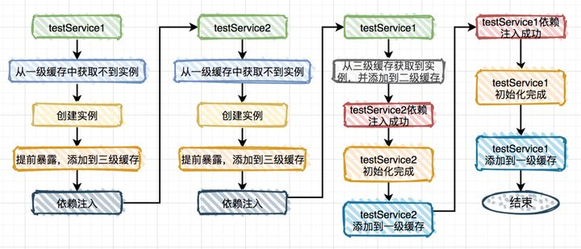

我们假设现在有这样的场景AService依赖BService，BService依赖AService

1. AService首先实例化，提前暴露在三级缓存中

2. 填充属性BService，发现BService还未进行过加载，就会先去加载BService

3. 再加载BService的过程中，实例化，提前暴露在三级缓存。

4. BService填充属性AService的时候，会从一二三级缓存依次获取，从三级缓存中获取到对象，依赖注入成功，将AService放到二级缓存。

5、BService初始化之后都会把二三级的缓存删除，添加到一级缓存。

6、AService获取到BService填充属性，初始化完成。

拿到ObjectFactory对象后，调用ObjectFactory.getObject()方法最终会调用getEarlyBeanReference()方法，getEarlyBeanReference这个方法主要逻辑大概描述下如果bean被AOP切面代理则返回的是beanProxy对象，如果未被代理则返回的是原bean实例，这时我们会发现能够拿到bean实例(属性未填充)，然后从三级缓存移除，放到二级缓存earlySingletonObjects中，而此时B注入的是一个半成品的实例A对象，不过随着B初始化完成后，A会继续进行后续的初始化操作，最终B会注入的是一个完整的A实例，因为在内存中它们是同一个对象

### 为什么需要三级缓存

两级缓存就可以解决，spring却使用了三级缓存?

1、Spring提供埋点方法，可能将缓存中对象替换。

beanpostPro的postProcessBeforeInitialization和postProcessAfterInitialization的埋点方法都是有可能把我们的bean替换掉的。

AA->B-A 新对象A->对象B->对象A。

这会导致B中注入的A实例与singletonObjects中保存的AA实例不一致，而之后其他的实例注入a时，却会拿到singletonObjects中的AA实例，这样肯定是不符合预期的。

2、代理对象。

AA->B-A 代理新对象A->对象B->对象A。

代理对象的创建(通常)是在bean初始化完成之后进行（通过BeanPostProcessor后置处理器）的。由于二级缓存中的早期对象是原对象，而代理对象是在A初始化完成之后再创建的，这就导致了B对象中引用的A对象不是代理对象，于是出现了问题。

解决方法:三级缓存提供的是一个匿名类对象，我们可以在这个类的后置方法中去生成一个代理对象，给了对象的引用，而不回使用原来的原来的对象，将该对象放入到二级缓存中。

这里的二级缓存为的解决新创建出来的代理对象。应为不能能次去三级缓存区创建一个新的代理对象。

### 导致出现的依赖循环

构造器注入: java的语言特性决定了不允许使用未初始化完成的变量。所以只能无线套娃下去。

解决方法: @Lazy

## Spiing的事务

### Spring的事务

Spring事务的本质其实就是数据库对事务的支持，没有数据库的事务支持，spring是无法提供事务功能的。Spring只提供统一事务管理接口，具体实现都是由各数据库自己实现，数据库事务的提交和回滚是通过redo.log或者undo log实现的。

### 事务的基本原理

Spring 事务的本质其实就是数据库对事务的支持，没有数据库的事务支持，Spring 是无法提供事务功能的。

1、获取连接 Connection con = DriverManager.getConnection()

2、开启事务 con.setAutoCommit(true/false);

3、执行 CRUD

4、提交事务/回滚事务 con.commit() / con.rollback();

5、关闭连接 conn.close();

Spring 在启动的时候会去解析生成相关的 bean，这时候会查看拥有相关注解的类和方法，并且为这些类和方法生成代理，并根据@Transaction 的相关参数进行相关配置注入，这样就在代理中为我们把相关的事务处理掉了

### Spring事务的种类

①编程式事务管理使用TransactionTemplate，手动在代码中管理事务。

②声明式事务管理建立在AOP之上的。其本质是通过AOP功能，对方法前后进行拦截，将事务处理的功能编织到拦截的方法中，也就是在目标方法开始之前加入一个事务，在执行完目标方法之后根据执行情况提交或者回滚事务。

声明式事务最大的优点就是不需要在业务逻辑代码中掺杂事务管理的代码，只需在配置文件中做相关的事务规则声明或通过@Transactional注解的方式，便可以将事务规则应用到业务逻辑中。

1、配置事务对象。

2、@EnableTransactionManagement开启事务。

3、@Transactional:

Propagation:传播特性。

Isolation:隔离级别。

readOnly

timeout:事务超时时间。

Xml

|  |
| --- |
| <tx:advice id="txAdvice" transaction-manager="transactionManager">  <tx:attributes>  //指定方法名称  <tx:method name="save*" propagation="REQUIRED" />  <tx:method name="update*" propagation="REQUIRED" />  <tx:method name="delete*" propagation="REQUIRED" />  <tx:method name="*" read-only="true" />  </tx:attributes>  </tx:advice>  <!-- 配置哪些方法参与事务 -->  <aop:config>  <aop:pointcut id="allMethod" expression="execution(* service.*.*(..))"/>  <aop:advisor pointcut-ref="allMethod" advice-ref="txAdvice"/>  </aop:config> |

### 隔离级别

Isolation:默认为default。跟随数据库。

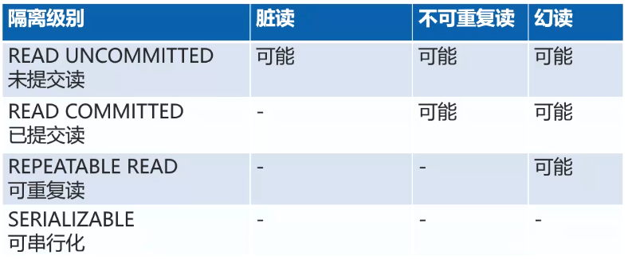

### spring的事务传播行为

传播特性:事务方法在嵌套的时候如何去处理。

|  |  |
| --- | --- |
| PROPAGATION_MANDATORY | 表示该方法必须运行在一个事务中。如果当前没有事务正在发生，将抛出一个异常 |
| PROPAGATION_NESTED | 表示如果当前正有一个事务在进行中，则该方法应当运行在一个嵌套式事务中。被嵌套的事务可以独立于封装事务进行提交或回滚。如果封装事务不存在，行为就像PROPAGATION_REQUIRES一样。 |
| PROPAGATION_NEVER | 表示当前的方法不应该在一个事务中运行。如果一个事务正在进行，则会抛出一个异常。 |
| PROPAGATION_NOT_SUPPORTED | 表示该方法不应该在一个事务中运行。如果一个现有事务正在进行中，它将在该方法的运行期间被挂起。 |
| PROPAGATION_SUPPORTS | 表示当前方法不需要事务性上下文，但是如果有一个事务已经在运行的话，它也可以在这个事务里运行。 |
| PROPAGATION_REQUIRES_NEW | 表示当前方法必须在它自己的事务里运行。一个新的事务将被启动，而且如果有一个现有事务在运行的话，则将在这个方法运行期间被挂起。 |
| PROPAGATION_REQUIRES= | 表示当前方法必须在一个事务中运行。如果一个现有事务正在进行中，该方法将在那个事务中运行，否则就要开始一个新事务。 |

死活不要事务

PROPAGATION_NEVER :没有事务就非事务执行，有事务就抛异常。

PROPAGATION_NOT_SUPPORTED: 没有事务就非事务执行,有事务就父事务挂起，非事务执行。如果抛出异常，当前方法不会回滚，调用者会回滚。

可有可无的。

PROPAGATION_SUPPORTS :没有非事务执行，有就用事务。

必须有事务;

PROPAGATION_REQUIRES_NEW:当前会新创建一个事务，将上层事务挂起执行。外边的事务和里面的事务不影响。

PROPAGATION_NESTED:如果没有，新建一个事务，如果有，就在当前事务中嵌套其他事务。 里面事务回滚不影响外层，外层回滚会影响里层。

PROPAGATION_REQUIRE:如果没有新建一个事务，如果有加入当前事务。最常用。

PROPAGATION_MANDATORY:如果没有事务就抛异常，如果有，使用当前事务。

## Spring其他问题

### Spring框架中的单例Beans是线程安全的么？

Spring框架并没有对单例bean进行任何多线程的封装处理。关于单例bean的线程安全和并发问题需要开发者自行去搞定。但实际上，大部分的Spring bean并没有可变的状态(比如Serview类和DAO类)，所以在某种程度上说Spring的单例bean是线程安全的。如果你的bean有多种状态的话（比如 View Model 对象），就需要自行保证线程安全。最浅显的解决办法就是将多态bean的作用域由“singleton”变更为“prototype”。

### Spring 框架中都用到了哪些设计模式？

（1）工厂模式：BeanFactory就是简单工厂模式的体现，用来创建对象的实例；

（2）单例模式：Bean默认为单例模式。

（3）代理模式：Spring的AOP功能用到了JDK的动态代理和CGLIB字节码生成技术；

（4）模板方法：用来解决代码重复的问题。比如. RestTemplate, JmsTemplate, JpaTemplate。

（5）观察者模式：定义对象键一种一对多的依赖关系，当一个对象的状态发生改变时，所有依赖于它的对象都会得到通知被制动更新，如Spring中listener的实现--ApplicationListener。

# Springmvc

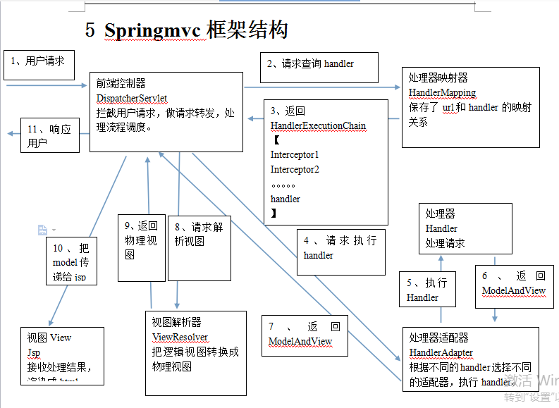

1.用户发送请求至前端控制器DispatcherServlet

2.DispatcherServlet收到请求调用处理器映射器HandlerMapping。

3.处理器映射器根据请求url找到具体的处理器，生成处理器执行链HandlerExecutionChain(包括处理器对象和处理器拦截器)一并返回给DispatcherServlet。

4.DispatcherServlet根据处理器Handler获取处理器适配器HandlerAdapter执行HandlerAdapter处理一系列的操作，如：参数封装，数据格式转换，数据验证等操作

5.执行处理器Handler(Controller，也叫页面控制器)。

6.Handler执行完成返回ModelAndView

7.HandlerAdapter将Handler执行结果ModelAndView返回到DispatcherServlet

8.DispatcherServlet将ModelAndView传给ViewReslover视图解析器

9.ViewReslover解析后返回具体View

10.DispatcherServlet对View进行渲染视图（即将模型数据model填充至视图中）。

11.DispatcherServlet响应用户。

# Springboot

## Springboot

### Springboot

Springboot建立spring进---行拓展。

1、大量的自动配置。开发只需要做一些配置就可以了,创建这些配置类springboot会加载到spring容器中。

2、内嵌的tomcat,

3、并且在springboot基础上又可以进行拓展自己的starter。其他项目可以进行依赖，依赖之后springboot也会替我们加载，避免每个项目去做一个配置。7

1、springboot启动类上标明注解SpringBootApplication中还有注解

SpringBootConfiguration 标明类是启动类。

EnableAutoConfiguration 开启自动配置，并且注解会标明注册类。

AutoConfigurationPackages.Registrar.class

AutoConfigurationImportSelector.class

ComponentScan:标明需要扫描的包。

2、获取并启动一些监听器。

3、设置一些启动需要的环境变量。Jdk的，args参数等。

4、创建IOC容器。

5、对初始化启动类进行解析的，解析之后添加到beandefintionmap中。

6、 @ComponetScan解析

会从启动类获取到ComponetScan的值，然后分析要扫描包的路径，扫描包中类中是否还有Controller，servevice等类注解标注的类，如果有进行记载，然后解析成为beandefintion然后加载到spring的beandefintionmap中。

7、@import解析，这个注解在@ EnableAutoConfiguration，标明了要加载配置类的类。

后置处理器会扫描启动类上的import注解，没有的化递归扫描注解中的注解。直到把Registrar和ImportSelector加载进来生成对象，里面有去如何加载配置类的方法。

会调用imports方法，获取META-INF/spring.factories` 里的自动配置类全限定路径。

然后进行解析，最终将类解析为beandefintion，注册到bean的容器中。

8、spring去除对象的创建，然后放到spring容器中。

### Springboot启动流程

Springboot因为是在spring基础上拓展的,生成配置类就是生成配置类对象,所以只要通过spring的beanFactoryPostProcessor拓展接口使用自己定义的方式定位到类位置，通过spring帮我们生成beandefination对象，然后放到spring的bandefinationmap中，后面只需要spring去帮我们通过反射生成对象，设置属性值，解决依赖注入问题，初始化等。

### 自定义starter

1、自定义starter

1、新建maven工程,引入spring-boot-autoconfigure依赖。

2、配置类

实体类:

@EnableConfigurationProperties

@ConfigurationProperties(prefix = "demo") 从配置文件中获取到获取属性前缀。

配置类:

@Configuration,springboot可以扫描到该注解，标明是个配置类。

@EnableConfigurationProperties({Demo1Properties.class, DemoProperties.class})告诉springboot支持@ConfigurationProperties

@ConditionalOnProperty( 注解类是否生效，控制starter是否生效。热插拔。

prefix = "demo",

name = "isopen",

havingValue = "true"

)

3、添加到springboot配置中

新建META-INF文件夹，然后创建spring.factories文件，

1 #-------starter自动装配---------

org.springframework.boot.autoconfigure.EnableAutoConfiguration=

com.demo.starter.config.DemoConfig 标明为自动配置类

4、打包。

5、其他项目依赖。可以获取到对应的配置类对象。

热插拔:通过注解去控制配置类是启动。

1、新增一个标记类 Configmarker。

2、新怎 EnableRgisterServer注解 使用Import(Configmarker.class)修饰。

3、@ConditionalOnBean(Configmarker) 标注到配置类上。

只有Configmarker.calss开启了，才会加载配置类。

## Springboot的源码

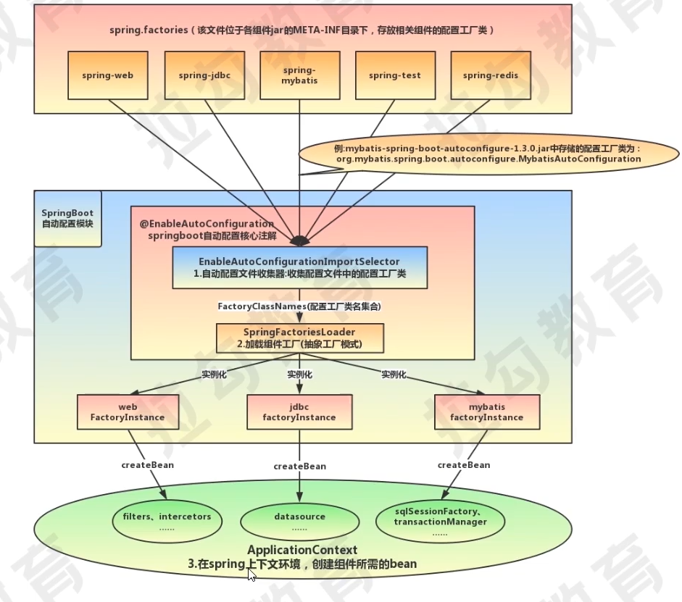

### 启动类注解

@SpringBootApplication

@SpringBootConfiguration:标明是个配置类，会被放到容器容器中

@Configuration:修饰SpringBootConfiguration

@EnableAutoConfiguration:

@AutoConfigurationPackage 导入组件类Registrar，注册Baskpackage类

@Import(AutoConfigurationPackages.Registrar.class) 导入配置类

Registrar:获取启动类下面的包名，将Baskpackage注册到beandefintion中并设置属性包名。

@Import(AutoConfigurationImportSelector.class),导入自动配置相关的资源

@ComponentScan:扫描指定路径下的 Component,并加载到ioc容器中。没有标明指定包时，回扫描启动包下的类及其子包。

### AutoConfigurationImportSelector(自动配置重点)

Spring调用链;

Refresh->getCandidateConfigurations

AutoConfigurationImportSelector.class:实现了多个awrare和Importselect接口,回调的时候可以拿到spring容器中的对象。

作用:帮助sprinboot引用将所有符合添加你的@configuration配置加载到当前springboot的ioc容器。

Importselect接口实现类defrredumportselectort中的getImports加载配置类。

1、defrredumportselectort.getImports处理所有@import标注的配置类。

2、 AutoConfigurationGroup.process

3、getCandidateConfigurations获取META-INF/spring.factories` 里的自动配置类全路径。这里会过滤出EnableAutoConfiguration下的类的全限定名。

4、过滤要排除的配置类，检查是否是自动配置列。

5、过滤出以@conditional开头的注解，并且满足条件的注解。

6、添加自动配置类存放到集合中。

### 配置类原理

@Configurationpropertuies(prefix=”spring.http”) 从配置文件中加载属性到配置类。

Httproperties httproperties

@EabledConfigurationPropertie(httporperties)指定属性类,注入到当前类中。

## 启动

### 启动流程

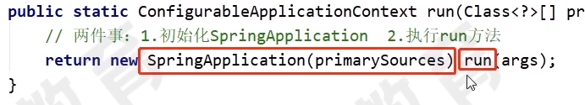

1、初始化springApplication。初始化环境

1、推断应用类型，web应用还是使用内嵌的servet启动。

2、加载meta-info中applicationContextInitializer下的全限定类名。通过反射生成对象，返回7个初始化器，进行赋值。

3、加载meta-info中applicationlisterner下的全限定类名。通过反射生成对象，返回11个监听器，进行赋值。

4、根据调用栈，获取到main方法的类名。

2、执行run方法。

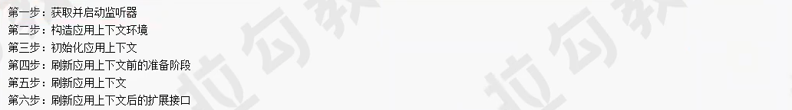

1、获取并启动监听器

1、加载meta-info中springApplicationRunListerner下的全限定类名,进行实例化。

2、SpringApplicationRunListerner.start()，在方法中遍历所有的listenter,执行staring。

2、构造上下文环境。系统的环境信息，jdk的环境信息，然后封装到enviroment中。

1、根据应用类型，创建不同类型的应用类型对象。

2、根据用户配置，配置环境。将args的指定配置文件，加载到环境中。例如prod,dev,uat。还有系统的一些环境信息。Jdk的相关信息

3、启动监听器 ConfigFuleApplicationListener，监听器，加载项目配置文件的监听器。这里根据不同规则加载。

3、初始化应用上下文(当前环境)prepareConext

1、初始化annitationconfigserveletwebServetApplicationContext。上下文。

2、触发genericapplocationContext类的构造函数，从而创建IOC容器。

4、刷新应用上下文前的准备阶段，属性值设置。

1、设置容器环境evrionment，转换器。

2、执行容器后置处理器。

3、执行注册的监听器，执行监听器方法。表示容器已经准备好了。

4、加载启动类，解析成beandefinition，将启动类注册到beafactory中的beandefinitionmap中。

5、添加注解解析器，对@configuiration@bean @controller@server等等。

6、核心启动类标注@componet，将启动类注册到

5、刷新应用上下文(refreshContext) spring源码中，

交由spring去执行在invokeBeanFactorypostPorcessors中注册springboot。

1、resource定位，springboot如何加载类资源。

1、加载主类包下。

2、springboot的spi机制，加载starter。

3、import指定的类。

2、beandefinition的载入。

3、注册到benadefintion。

1、找到处理启动类的处理器。

2、获取到@ComponetScan,的属性值，对不同的属性值进行不同的处理，basepackage如果为空，会扫描启动类所在包下的类。并且将类封装成Beandefintion.并注册到benadefintiondmap中。递归解析Beandefintion，扫描类中方法中的@baen@controller@servcec。注解标注的类。

3、@import注解解析,

1、扫描核心启动类上的@springbootApplication注解，判断是否是@import注解，否则递归调用进行注解解析，开始对springbootApplication注解解析，直到找到@import。

导入 autoconfigurationPackage和AytoConfgurationImportSelector 组件类。

2、调用imports方法。

1、defrredumportselectort.getImports处理所有@import标注的配置类。

2、 AutoConfigurationGroup.process

3、getCandidateConfigurations获取META-INF/spring.factories` 里的自动配置类全路径。这里会过滤出EnableAutoConfiguration下的类的全限定名。

4、过滤要排除的配置类，检查是否是自动配置列。

5、过滤出以@conditional开头的注解，并且满足条件的注解。

6、添加自动配置类全路径存放到集合中。

3、生成自动配置类对象，并且自动配置类中@baen标注的对象。

6、刷寻应用上下文后的拓展接口。

### Tomcat原理

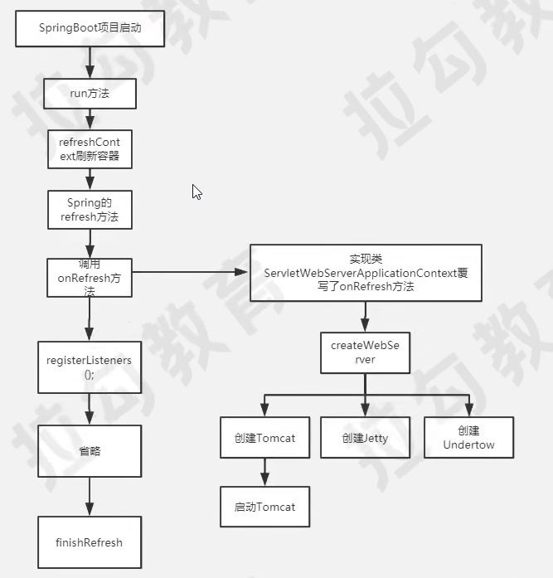

OnFresh方法

1、获取嵌入式的servelet容器，通过工厂来获取servlet容器。

1、springboot会加载webserver的组件类。

2、创建tomcatservletwebserverfactory工作类。

3、创建tomcat server对象。

4、启动内嵌的tomcat。

# Springcloud

## 微服务

### 微服务的优缺点

1、服务的组件化和去中心化。

组件化:多个系统相同的部分可以抽离出来做一个独立的模块，简化开发周期。

去中心化:

2、分散的服务治理和分散数据管理

分散的服务治理:服务的治理侧重点不同，更有针对性。

分散数据管理:数据管理基于模块划分。

3、强调业务单一性，弱化业务耦合度

4、容错设计和资源合理分配

容错设计:其他服务的崩溃不会影响当前服务,即使有影响可以降级处理。

资源合理分配:可以合理分配硬件资源，资源占用重的可以使用更好的机器。

缺点:

1.事务问题不好处理；分布式事务

2.锁问题不容易处理；分布式锁

3.服务血崩；限流，熔断，降级

4.查询日志不方便；日志收集

5.性能损耗不方便查找；链路监控

6.由于服务比较多，不好监控；监控中心

## Springcloud

### Springcloud组件

Eureka:注册中心

Feigh:http调用

Ribbon:负载均衡。

Hystrix:熔断、降级、限流，资源隔离。

网关:感知所有服务,配置所有服务接口,可以路由到不同服务。

1、统一缓存。

2、统一熔断和降级。

3、统一限流。

4、统一授权认证。

### Springcloud原理

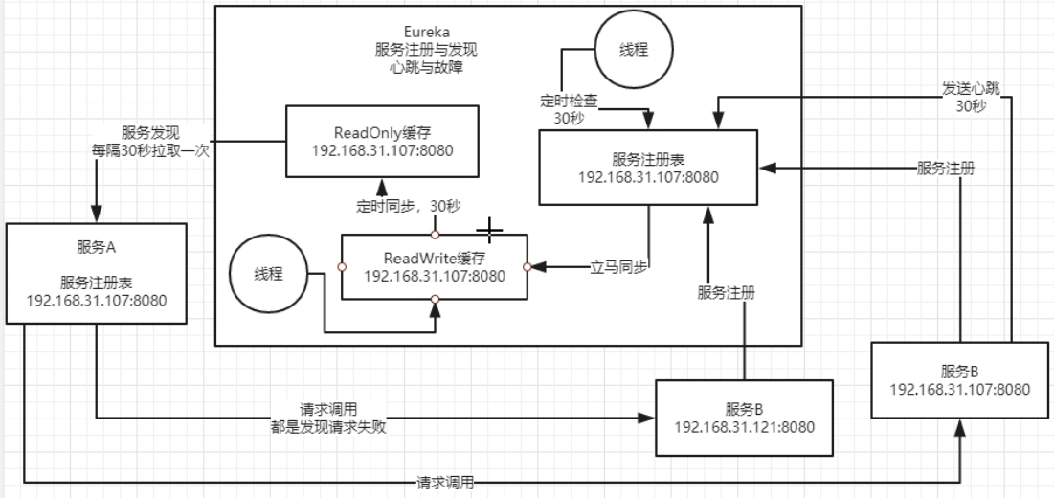

功能:

1、服务注册。

2、感知上下线。

1、服务启动之后会注册到eureka中,eureka有一个服务注册表,eureka中有二级

Readwrite 缓存和三级readonly缓存。服务刷新之后会立马同步readwrite(读写)缓存。(避免同步读写)后台会有一个线程将readwrite中的缓存同步到readonly(只读缓存)中。

2、服务会每隔一短时间拉取一次服务注册表(大部分是从readonly缓存中读取)。

3、心跳:服务会自动的向eureka发送心跳，eureka会后台线程监听,如果一段时间没有心跳之后，注册表删除，会淘汰readwrite中所有的缓存,线程也会将readonly中的缓存全部掉。

4、消费者发现提供者调不同，消费者服务拉去readonly和readwirte中的缓存时发现都为空,然后会从服务注册表中同步到缓存中，然后进行拉取。

为什么时三级缓存?

1、一级缓存下,如果实例有上百个,服务频繁的注册和下线,都不必须要上锁,而且服务注册表的拉去也会拉去整个map，会锁住整个map。

ConcurrentHashMap<String, Map<String, Lease<InstanceInfo>>>

2、二级缓存,间隔时间比较长,缓解了从一级缓存中的读请求,

Guava readwritecachmap 含失效机制。

3、三级

ConcurrentHashMap

### Dubbo和springcloud的区别

## 4 Eureka

### Eureka

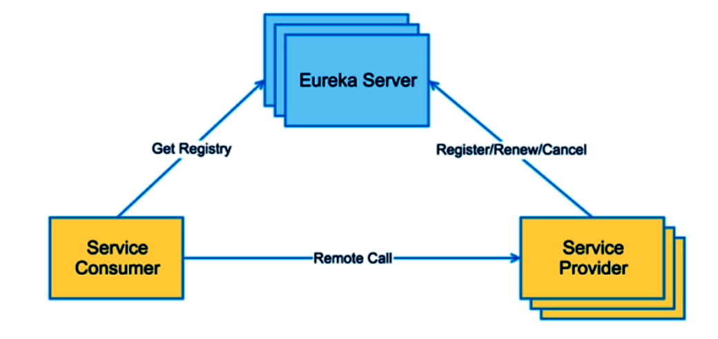

**Eureka server配置**

Server port

Spring.application.name:应用名称

Eureka.instance.hostname

Eureka.service-url.defaultZone:注册中心的地址

**Provider and consumer**

Server.port: 8080:

Eureka.client.service-url:注册中心地址

Eureka.client.fetch-registry: true ##从注册中心获取服务列表,默认为true

Eureka.client.register-with-eureka: true ##注册自己到注册中心，默认为true

Eureka.client.instance.prefer-ip-address: true ##使用ip地址代替计算机的名称，点击status显示的地址

Eureka.client.instance-id: eureka-client ##服务status所显示的内容

Consumer:

优化

**instance:**

lease-renewal-interval-in-seconds: 2 # 设置心跳的时间间隔（默认是30秒）

lease-expiration-duration-in-seconds: 5 # 如果现在超过了5秒的间隔（默认是90秒）

instance-id: cloud-provider-client.com # 在信息列表时显示主机名称(设置)

prefer-ip-address: true # 访问的路径变为 IP 地址 （设置）

服务注册

Eureka Client在第一次心跳时向Eureka Server注册,心跳30s。

注册时会提供诸多自身元数据:主机名、端口、健康指标URL等

服务的续约

Eureka Client通过发送心跳进行续约

默认情况下每30秒发送一次心跳

如90秒内Eureka Server未收到续约,则进行服务剔除

服务下线:

Eureka Client优雅退出时会发送cancel命令

Eureka Server收到cancel命令时会删除该节点

获取注册列表信息

Eureka Client会缓存由Server获取的注册表信息

Eureka Client会定期更新注册表信息【默认30秒】

Eureka Client会处理注册表的合并等内容

注解;

@EnableDiscoveryClient:开启eureka注册。

@EnableEurekaClient:开启eureka注册,只对Eureka使用

@EnableEurekaServer:启动eurekaserver

### eureka原理

### eureka的集群

## ribbon

### ribbon

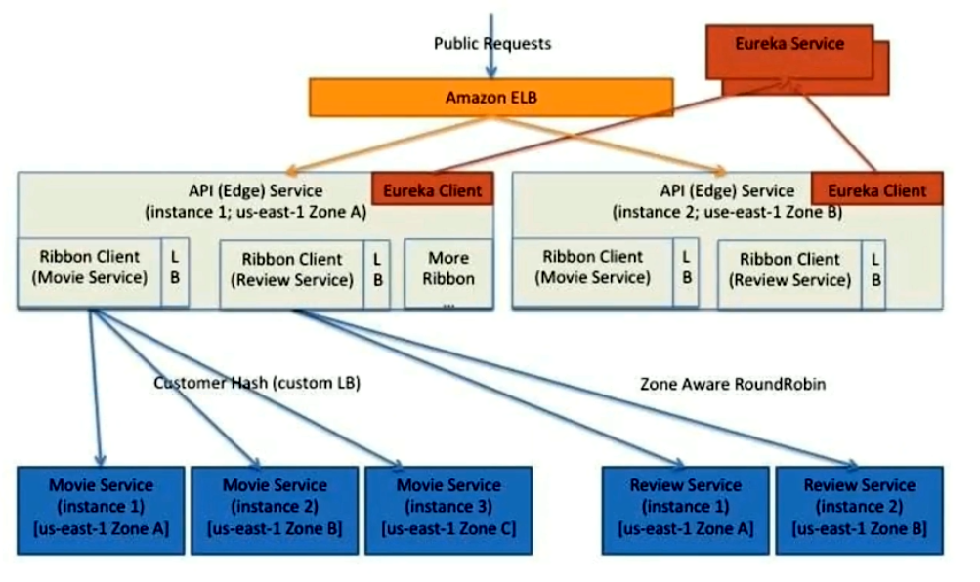Ribbon:

1、Ribbond是客户端负载均衡器。

2、Ribbon核心功能:服务发现。

3、服务的选择规则。

4、服务的监听。监听服务是否可用。

解决的问题:

1、那些内容被负载均衡。Serverlist。

2、如何去负载均衡，负载均衡算法。

使用

1、创建实例restTemplate，加注解@loadbalance

2、通过restTemplate调用。

负载均衡算法(irule):

配置: 通过@bean生成对应的负载均衡对象。

自定义:

1、继承AbstractLoadBalancerRule

2、重写choose方法。例如灰度发布。

灰度发布 10%的流量在新的功能 ~ 90%的流量在旧的功能

对10%有没有限制，已经访问过新功能的流量不能再访问旧的功能

定义一个新功能的ServerList

up all

每次请求进入，判断对应的客户端是不是已经访问过新的ServerList

如果是， 则直接访问新的ServerList

如果不是， 则继续后续判断

引入缓存， 十个请求里随机取2~3个请求进入新功能的ServerList 【Redis】

无论传入什么，都返回null

Iping:监控提供者是否存活机制。

NIWSDiscoveryPing:不执行Ping操作,根据Eureka Client的反馈判断存活

PingUr:使用HttpClient对服务进行Ping操作,生产者需要提供一个ping的url。

DummyPing:默认返回true

NoOpPing:永远返回true

## Hystrix

### 名词解释

资源隔离:让你的系统里,某一块东西,在故障的情况下,不会耗尽系统所有的资源,比如线程资源。资源隔离,那一块代码,最多最多就是用掉10个钱程,不能再多了,就皮掉了,限定好的一些资源。

限流:高并发的流量涌入进来,比如说突然间一秒钟100万QPS,废掉了, 10万QPS进入系统,其他90万QPS被拒绝了。

熔断:系统后端的一些依赖,出了一些故障,比如说mysal挂掉了,每次请求都是报锚的,培断了,后续的请求过来直按不按收了,拒绝访间, 10分钟之后再尝试去看看mysql恢复没有。

降级: myJal挂了,系统发现了, 自动降级,从内存里存的少量数据中,去提取一些数据出来

运雄监控:监控+报警+优化,各种异常的情况,有问题就及时报警,优化一些系统的配置和参数,或者代码。

### Hystrix功能实现

资源隔离:hystrix可以使用线程池或者信号量使用资源隔离,

线程池:每一个依赖服务但作为一个command对象,并封装了对服务的独有的线程池。可以对服务访问进行控制，例如:监控,计时,执行一些拒绝策略。

信号量:任然使用tomcat线程,原理是限制访问依赖服务的线程数。

限流: 断路器实现，如果线程池中的线程和队列已经满了，会拒绝请求接入，执行failback。

熔断:短路器会监控当前调用服务出现异常的比例，超过比例，进行熔断，执行快速失败，过一段时间之后，会试探性的去访问服务，然后取消熔断。

降级: myJal挂了,系统发现了, 自动降级,从内存里存的少量数据中,去提取一些数据出来

运雄监控:监控+报警+优化,各种异常的情况,有问题就及时报警,优化一些系统的配置和参数,或者代码。

### Hystrix

Hystrix的功能:

1、调用延迟+失败,提供容错

2、阻止故障蔓延

3、快速失败+快速恢复

4、降级

5、监控+报警+运维

Hystriy:使用加到controller方法上。

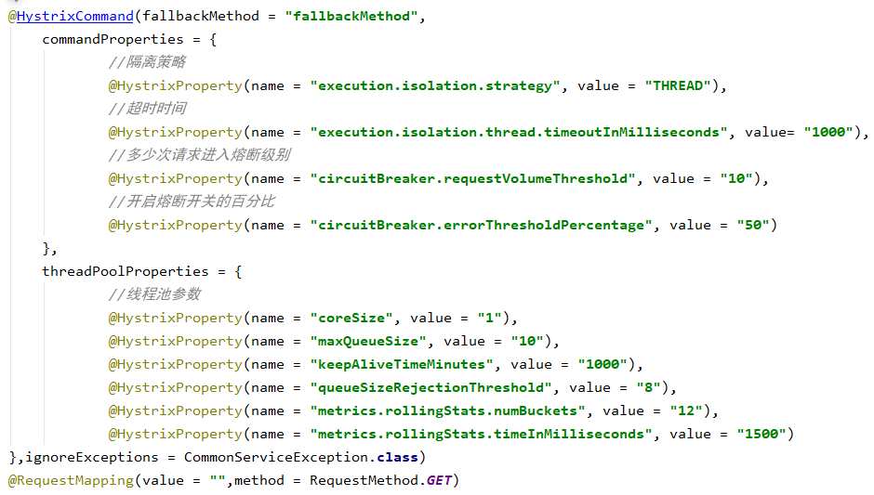

Faabackmethod:指定超时方法，在当前类中定义。

如果是自定义的方法,指定igoronexception。

### 资源隔离

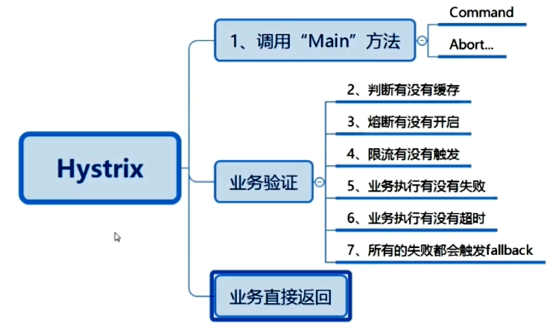

资源隔离:

hystrix进行资源隔离，其实是提供了一个抽象，叫做command，就是说，你如果要把对某一个依赖服务的所有调用请求，全部隔离在同一份资源池内.

对这个依赖服务的所有调用请求，全部走这个资源池内的资源，不会去用其他的资源了，这个就叫做资源隔离

hystrix最最基本的资源隔离的技术，线程池隔离技术

对某一个依赖服务，商品服务，所有的调用请求，全部隔离到一个线程池内，对商品服务的每次调用请求都封装在一个command里面

每个command(每次服务调用请求)都是使用线程池内的一个线程去执行的

所以哪怕是对这个依赖服务，商品服务，现在同时发起的调用量已经到了1000了，但是线程池内就10个线程，最多就只会用这10个线程去执行

不会说，对商品服务的请求，因为接口调用延迟，将tomcat内部所有的线程资源全部耗尽，不会出现了

资源隔离技术:

线程池隔离(10):线程池的数量是一定的,线程池满之后,不会再去去调用下游服务,执行快速失败。这里使用自己线程池去执行任务。

信号量隔离(10):同时通过线程只能一定数量,超过一顶的数量，会执行快速失败。这里仍然是使用tomcat自己的线程池。

区别:

1、线程池使用自己线程池去执行任务。可以去对timeout去做控制。

线程池使用tomcat自己的线程池。

选用:

线程池:适合，99%的场景，对依赖服务的网络请求的调用和访问，timeout这种问题。

信号量: 适合，你的访问不是对外部依赖的访问，而是对内部的一些比较复杂的业务逻辑的访问，但是像这种访问，系统内部的代码，其实不涉及任何的网络请求，那么只要做信号量的普通限流就可以了，因为不需要去捕获timeout类似的问题，算法+数据结构的效率不是太高，并发量突然太高，因为这里稍微耗时一些，导致很多线程卡在这里的话，不太好，所以进行一个基本的资源隔离和访问，避免内部复杂的低效率的代码，导致大量的线程被卡住。不用管理线程池、不用去去关心timeout。

### 线程池隔离的划分

每个command，都可设置自己的名称，同时可以设置一个自己的组。

Setter:设置参数。通过构造器传递给父类。

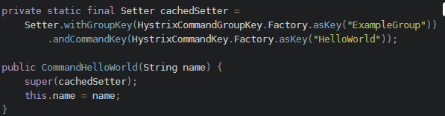

command grou:因为就是通过command group来定义一个线程池，而且还会通过command group聚合一些监控和报警信息。

command名称:每个command，都可设置自己的名称，同时可以设置一个自己的组。

command线程池:ThreadPoolKey代表了一个HystrixThreadPool，用来进行统一监控，统计，缓存

command threadpool -> command group -> command key

command key,代表了一类command.一般来说,代表了底层的依赖服务的一个接口

command group.代表了某一个底层的依赖服务,合理,一个依就服务可能会暴露出来多个接口,每接口按口就是一个command key

command group.在逻轻上去组织起来一堆command key的调用,统计信息,成功次数, timeout超时次数,失败次数,可以看到某一个服务整体的一些访间情况

command group.一般来说,推荐是根据一个服务去划分出一个线程池, command key默认都是属于同一个线程池的。

线程池大小:可以设置属性，默认10

Queue:缓冲队列,如果缓存队列满了之后，会执行失败策略。

线程大小计算:

Qps 30x200ms =6+breathindg root = 10 个线程。

### 原理

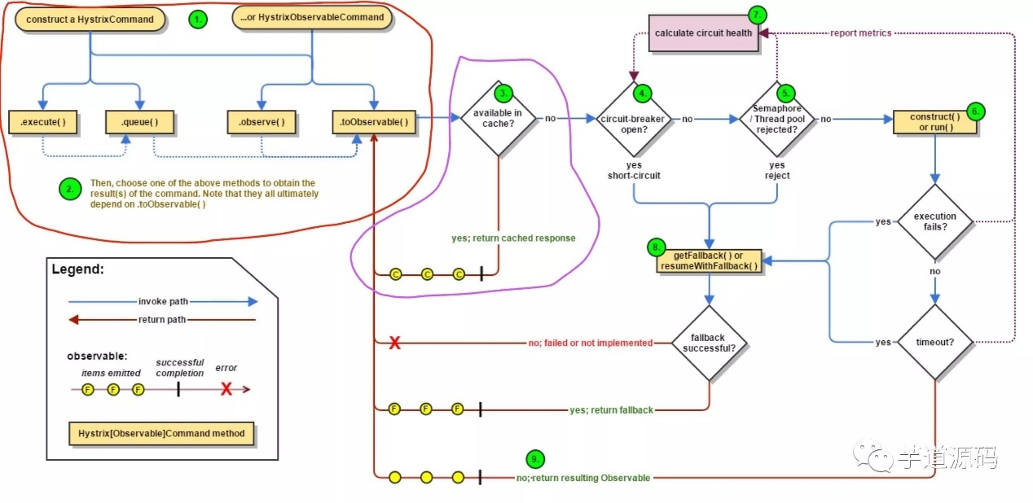

1、创建执行 (资源隔离)

execute():调用后直接block住,属于同步调用,直到依赖服务返回单条结果,或者抛出异常。

queue():返回一个Future,属于异步调用,后面可以通过Future获取单条结果。

observe():订阅一个Observable对象, Observable代表的是依款服务返回的结果,获取到一个那个代表结果的observable对象的拷贝对象

toobservable():返回一个observable对象,如果我们订阅这个对象,就会执行command并且获取返回结果。

2、请求缓存

Command指定缓存key,下次获取的时后会从command中获取。

1、新建filter指定路由url

2、新建comman中重写getCache,中指定使用的cachekey。

如果这个command开启了请求缓存, request cache,而且这个调用的结果在缓存中存在,那么直接从缓存中返回结果。

3、短路器(快速熔断)

1、调用服务发生错误。

2、调用服务发生超时。

3、线程池耗尽。

发生上述三种情况，都会将异常事件发送到短路器中统计，如果发生异常的事件占比一定比例，直接开启的短路。

检查这个command对应的依赖服务是否开启了短路器，如果短路器被打开了,那么hystrix就不会执行这个command.而是直接去执行fallback降级机制。

使用:重写fallback方法，返回结果值。可以做本地缓存。或者redis。

经过一段时间(可以设置)，让一条请求通过短路器如果能正常调用，那么自动恢复。变为close。

是否打开短路器:

滑动窗口:在窗口内有多少请求才会短路，默认20.

异常请求量占比:默认百分之50，打开短路。

自动恢复时间:5s

4、如果command对应的线程池/队列/semaphore已经满了,那么也不会执行command.而是直接去调用fallback降级机制。

5、执行逻辑

调用 HystrixObservableCommand 对象的 construct() 方法，或者 HystrixCommand 的 run() 方法来实际执行这个 command。

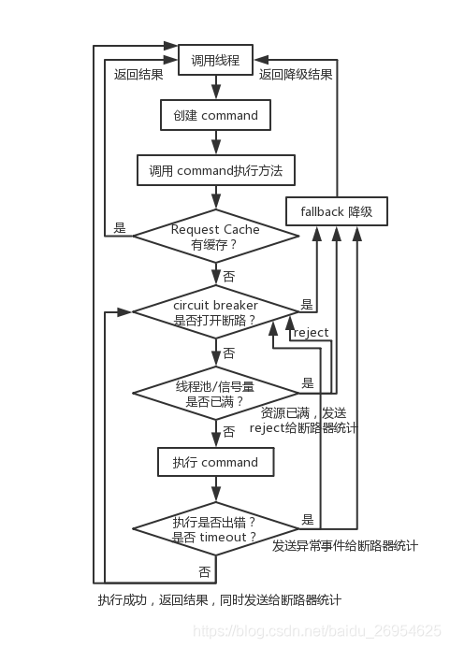

## FeignClient

### 调用方式

1、通用的http的调用方式

<http://instantce-id/路径> instance id 作为host+port

loadbalancerclinet对象可以通过instatceid获取host和port。

2、feignclient

http调用客户端。

简化了http调用方式。

整合ribbon和hystrix。

### 使用

1、开启feign

@EnableFeignClients

2、添加业务接口

添加注解: @FeignClient(协议，host，port)

业务方法:添加url和method支出，编写入参和返回值。

3、支持http调用形式

@reqeustmaaping

@ reqeustparaam

@drequestBody

@pathvariable

@requetHeader

4、整合ribbon

@FeignClient(name = "hello-service-provider",//eureaka中服务的名称

path = "/provider",//统一前缀

)

5、整合hystrix

Feign.hystrix:.enable:true

降级实现:public class ProviderFallbackAPIImpl implements ProviderApi

指定降级实现类; @FeignClient(fallback = ProviderFallbackAPIImpl.class)

6、优化

1、开启http压缩。

2、

## 面试

### Eureka和zookeeper比较

分布式下的CAP理论:

一致性: Consistency:不同结点的数据保存一直

可用性: Availability:服务是可用的。

分区容错性: Partition tolerance,

Eureka主要保证AP特性:可用性和分区容错性。

Zookeeper是典型的CP特性。一致性和分区容错性。

**区别:**

Eureka, peer-to-peer,部署一个集群,但是集群里每个机器的地位是对等的,各个服务可以向任何一个Eureka实例服务注册和服务发现,集群里任何一个Euerka实例接收到写请求之后,会自动同步给其他所有的Eureka实例

Zookeeper,服务注册和发现的原理, Leader + Follower两种角色,只有Leader可以负责写也就是服务注册,他可以把数据同步给Follwer, 读的时候leader/follower都可以读

**一致性保障**

Zookeeper(CP)是有一个leader节点会接收数据,然后同步写其他节点,一旦leader挂了,要重新选举leader,这个过程里为了保证数据一致性,就牺牲了可用性,不可用一段时间,但是一个leader选举好了,那么就可以继续写数据了,保证最终一致性

Eureka（AP）是peer模式,可能还没同步数据过去,结果自己就死了,此时还是可以继续从别的机器上拉取注册表,但是看到的就不是最新的数据了,但是保证了可用性。保证最终一致性。

**时效性:**

Zk：时效性更好,注册或者是挂了,一般秒级就能感知到。

Eureka:默认配置非常糟糕,服务发现感知要到几十秒,甚至分钟级别工，上线一个服务,极端情况下可能需要一分钟时间。Eureaka要拉取注册表到多级缓存中，各个服务再去eureaka中区域拉去配置.。

服务故障,隔60秒才去检查心跳,发现这个服务上一次心跳是在60秒之前,隔60秒去检查心跳,超过90秒没有心跳,才会认为他死了, 2分钟都过去，30秒,才会更新缓存, 30秒,其他服务才会来拉取最新的注册表。

心跳检测60s。更新缓存30s,拉去缓存30s。

**容量:**

zk,不适合大规模的服务实例,因为服务上下线的时候,需要瞬间推送数据通知到所有的其他服务实例,所以一旦服务规模太大,到了几千个服务实例的时候,会导致网络带宽被大量

占用，可以使用zk的obserzer角色，集群的leader和follower数量少，这样可以减少leader通信的压力。

Eureka:也很难支撑大规模的服务实例,因为每个eureka实例都要接受所有的请求,实例多了压力太大,扛不住,也很难到几千服务实例。

### Eureka注册慢

注册慢的根本原因在于Eureka的AP特性

Eureka Client延迟注册,默认30秒

Eureka Server的响应缓存,默认30秒

Eureka Server的缓存刷新,默认30秒

1 在eureka服务增加如下配置，让写缓存同步时间减短

eureka.server.responseCacheUpdateIntervalMs = 3000 ---->可以改为默认的30000ms改为3000ms

2 在应用服务上加下配置，让服务发现时间间隔减短

eureka.client.registryFetchIntervalSeconds = 30000 ---->可以改为默认的30000ms改为3000ms

3 在应用服务上加下配置，让服务心跳间隔减短

eureka.client.leaseRenewalIntervalInSeconds = 30 ---->可以改为默认的30s改为3

4 在eureka服务上加下配置，让检查服务心跳间隔减短

eureka.server.evictionIntervalTimerInMs = 60000 ---->可以改为默认的60000ms改为6000ms

5 在eureka服务上加下配置，表示范监听心跳如果s没有响应就表示服务断开

eureka.instance.leaseExpirationDurationInSeconds = 90 ---->可以改为默认的90s改为6

6 eureka自我保护机制最好关闭。如果突然网络故障，导致大量服务实例不发心跳（超过某百分比）。如果打开保护机制(true)，就不会把实例从注册表中删除，保持原有不变，因为认为是网络问题。所以上生产环境要关闭它

eureka.server.enable-self-preservation=false。

### 服务启动第一次调用timeout

Spring cloud生产优化,系统第一次启动的时候,人家调用你经常会出现timeout

每个服务第一次被请求的时候,他会去初始化一个Ribbon的组件,初始化这些组件需要耗费一定的时间,所以很容易会导致。让每个服务启动的时候就直接初始化Ribbon相关的组件,避免第一次请求的时候初始化。让每个服务启动的时候直接初始化ribbon组件，避免第一次请求的时候初始化。

Ribbon.eager-load.anabled:true.

## Springcloud和dubbo的区别

1、原理不同

Springcloud原理

1、通过feign生成一个动态代理对象,然后从eureka中拉去服务列表,基于ribbon进行负载均衡,然后通过http请求进行调用。

2、Doblue原理

2、采用的协议不同

Springcloud:http协议调用。

Dubbo:dubbo协议。

## Eureka和zookepper的区别

### 原理

Eureak 原理

1、服务启动之后会注册到eurekla中,eureka有一个服务注册表,eureka中有二级缓存Readwrite 缓存和readonly缓存。服务刷新之后会立马同步readwrite缓存。(避免同步读写)后台会有一个线程将readwrite中的缓存同步到readonly中。

2、服务会每隔一短时间拉取一次服务注册表(大部分是从readonly缓存中读取)。

3、服务会自动的向eureka发送心跳，eureka会监听,如果一段时间没有心跳之后，会淘汰readwrite中所有的缓存,线程也会将readonly中的缓存清楚调,等待服务拉去readonly中的缓存时发现都为空,然后会从服务注册表中同步到缓存中，然后进行拉取。

集群原理:多个eureka相互注册,并且服务列表和心跳检测都会同步。

Zookeeper原理

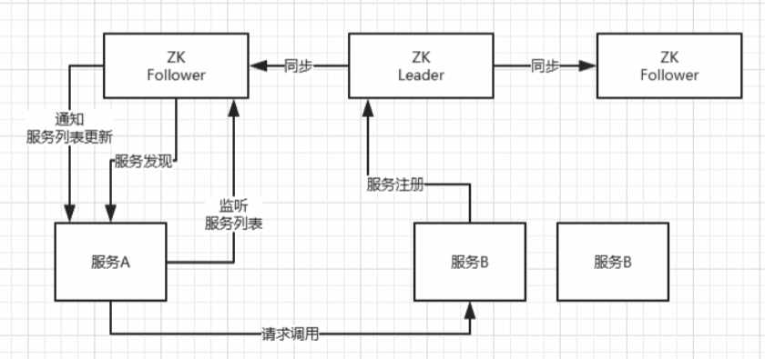

区别:

Eureka, peer-to-peer,部署一个集群,但是集群里每个机器的地位是对等的,各个服务可以向任何一个Eureka实例服务注册和服务发现,集群里任何一个Euerka实例接收到写请求之后,会自动同步给其他所有的Eureka实例

Zookeeper,服务注册和发现的原理, Leader + Follower两种角色,只有Leader可以负责写也就是服务注册,他可以把数据同步给Follwer, 读的时候leader/follower都可以读

一致性保障

Zookeeper(CP)是有一个leader节点会接收数据,然后同步写其他节点,一旦leader挂了,要重新选举leader,这个过程里为了保证数据一致性,就牺牲了可用性,不可用一段时间,但是一个leader选举好了,那么就可以继续写数据了,保证一致性

Eureka（AP）是peer模式,可能还没同步数据过去,结果自己就死了,此时还是可以继续从别的机器上拉取注册表,但是看到的就不是最新的数据了,但是保证了可用性

时效性:

Zk：时效性更好,注册或者是挂了,一般秒级就能感知到

Eureka:默认配置非常糟糕,服务发现感知要到几十秒,甚至分钟级别工，上线一个服务,极端情况下可能需要一分钟时间。Eureaka要拉取注册表到多级缓存中，各个服务再去eureaka中区域拉去配置.

服务故障,隔60秒才去检查心跳,发现这个服务上一次心跳是在60秒之前,隔60秒去检查心跳,超过90秒没有心跳,才会认为他死了, 2分钟都过去，30秒,才会更新缓存, 30秒,其他服务才会来拉取最新的注册表。

容量:

zk,不适合大规模的服务实例,因为服务上下线的时候,需要瞬间推送数据通知到所有的其他服务实例,所以一旦服务规模太大,到了几千个服务实例的时候,会导致网络带宽被大量

占用

eureka,也很难支撑大规模的服务实例,因为每个eureka实例都要接受所有的请求,实例多

了压力太大,扛不住,也很难到几千服务实例

## Eureka服务发现过慢,如何加快。 添加参数

1、从eureka中拉去服务列表到缓存的时间

2、各个服务从缓存中拉去服务列表的时间。

3、服务实例的心跳间隔。

4、eureka的定时检查服务列表中的服务是否发送心跳。

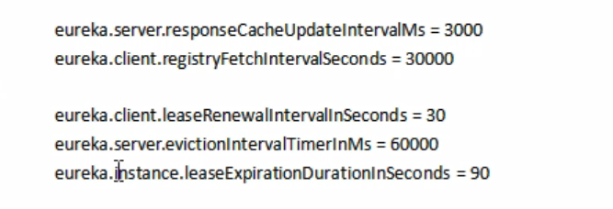

## CAP理论

### CAP原则

CAP原则又称CAP定理，指的是在分布式系统的设计中，没有一种设计可以同时满足 Consistency（一致性）、 Availability（可用性）、Partition tolerance（分区容错性）3个特性，这三者不可得兼。

### 分布式系统的CAP理论

一致性（C）：在分布式系统中的所有数据备份，在同一时刻是否同样的值。（等同于所有节点访问同一份最新的数据副本）

可用性（A）：在集群中一部分节点故障后，集群整体是否还能响应客户端的读写请求。（对数据更新具备高可用性）

分区容忍性（P）：以实际效果而言，分区相当于对通信的时限要求。系统如果不能在时限内达成数据一致性，就意味着发生了分区的情况，必须就当前操作在C和A之间做出选择。

### CAP定理的证明

但分布式系统中，最大的问题就是网络传输问题

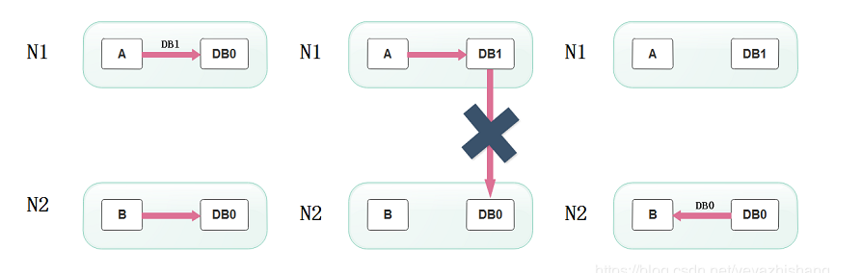

假设N1和N2之间通信的时候网络突然出现故障，有用户向N1发送数据更新请求，那N1中的数据DB0将被更新为DB1，由于网络是断开的，N2中的数据库仍旧是DB0；

如果这个时候，有用户向N2发送数据读取请求，由于数据还没有进行同步，应用程序没办法立即给用户返回最新的数据DB1，怎么办呢？有二种选择，第一，牺牲数据一致性，响应旧的数据DB0给用户；第二，牺牲可用性，阻塞等待，直到网络连接恢复，数据更新操作完成之后，再给用户响应最新的数据DB1。

上面的过程比较简单，但也说明了要满足分区容错性的分布式系统，只能在一致性和可用性两者中，选择其中一个。也就是说分布式系统不可能同时满足三个特性。这就需要我们在搭建系统时进行取舍了，那么，怎么取舍才是更好的策略呢?

### 取舍策略

分布式系统中无法达到ca

CA without P：如果不要求P（不允许分区），则C（强一致性）和A（可用性）是可以保证的。但放弃P的同时也就意味着放弃了系统的扩展性，也就是分布式节点受限，没办法部署子节点，这是违背分布式系统设计的初衷的。

CP without A：如果不要求A（可用），相当于每个请求都需要在服务器之间保持强一致，而P（分区）会导致同步时间无限延长(也就是等待数据同步完才能正常访问服务)，一旦发生网络故障或者消息丢失等情况，就要牺牲用户的体验，等待所有数据全部一致了之后再让用户访问系统。设计成CP的系统其实不少，最典型的就是分布式数据库，如Redis、HBase等。对于这些分布式数据库来说，数据的一致性是最基本的要求，因为如果连这个标准都达不到，那么直接采用关系型数据库就好，没必要再浪费资源来部署分布式数据库。

AP wihtout C：要高可用并允许分区，则需放弃一致性。一旦分区发生，节点之间可能会失去联系，为了高可用，每个节点只能用本地数据提供服务，而这样会导致全局数据的不一致性。典型的应用就如某米的抢购手机场景，可能前几秒你浏览商品的时候页面提示是有库存的，当你选择完商品准备下单的时候，系统提示你下单失败，商品已售完。这其实就是先在 A（可用性）方面保证系统可以正常的服务，然后在数据的一致性方面做了些牺牲，虽然多少会影响一些用户体验，但也不至于造成用户购物流程的严重阻塞。

## 面试

# 微服务和soa

## 微服务

### 为什么进行服务的拆分

1、代码的维护,项目大了以后,每天合代码出现很多问题，需要去解决冲突。

2、拆分之后可以根据并发量去决定部署机器的台数。

3、测试来说，改了代码不在确定是否会影响其他模块,需要去做回归测试。

4、单体服务一个模块挂掉之后,整个系统就会挂掉。

虽然微服务在业务复杂度在比单体服务上要高,但是微服务的成本相对要低一些。

### 微服务架构的问题

1.事务问题不好处理；分布式事务

2.锁问题不容易处理；分布式锁

3.服务血崩；限流，熔断，降级

4.查询日志不方便；日志收集

5.性能损耗不方便查找；链路监控

6.由于服务比较多，不好监控；监控中心

### (spring和dubbo对比)

为什么使用dubbo不适用springcloud?

原因:dubbo基于现在的服务架构改造成本更低一些，使用springcloud需要替换整个项目框架以及底层的容器部署,这也是当时公司架构锁考虑的原因。

Dubbo:分布式协调框架，超时重试，负载均衡，服务上下线自动感知。

## 分布式问题解决

### 接口的幂等性

1、token,前段去某些接口的时候去返回一个token,然后放到redis中,执行操作的时候去删除redis中的token,删除成功执行逻辑，删除失败,抛出异常。

2、唯一键:,数据的插入会抛出异常。DUPLICATE KEY。

2、分布式锁,保证同一个时刻只会有一个线程执行，在代码中做一下业务逻辑校验。

### 接口调用的有序性

1、分布式锁,zookeeper

1、用户去发送请求的到时候标明请求的顺序。

2、每次去获取锁的时候检查自己是不是最小的顺序值。如果是获取到锁。如果不释放锁，重新去获取锁。

## 什么是rpc

### Rpc

Rpc(Remote Procedure Call)

首先了解什么叫RPC,为什么要RPC, RPC是指远程过程调用,也就是说两台服务器A, B,一个应用部署在A服务器上,想要调用B服务器上应用提供的函数/方法,由于不在一个内存空间,不能直接调用,需要通过网络来表达调用的语义和传达调用的数据。

RPC两个核心模块：通讯方式，序列化。

1、程提供者需要以某种形式提供服务调用相关的信息，服务接口定义、数据结构

例如java的接口的名称,接口参数

2、序列化:对象需要转成二进制流进行传输,需要知道已何种方式进行编码。

3、通信方式:已何种方式进行通信。

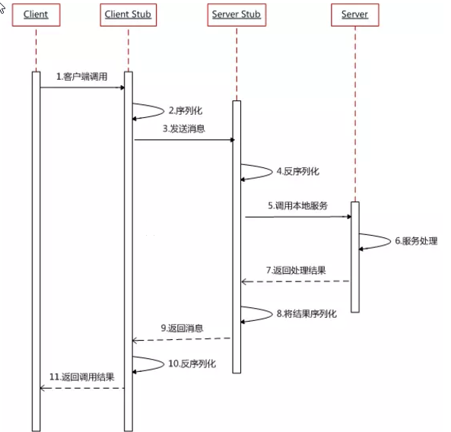

### 设计rpc

(1)上来你的服务就得去注册中心注册吧,你是不是得有个注册中心,保留各个服务的信心,可以用zookeeper来做,对吧

(2)然后你的消费者需要去注册中心拿对应的服务信息吧,对吧,而且每个服务可能会存在于多台机器上

(3)接着你就该发起一次请求了,咋发起?蒙圈了是吧。当然是基于动态代理了,你面向接口获取到一个动态代理,这个动态代理就是接口在本地的一个代理,然后这个代理会找到服务对应的机器地址

(4)然后找哪个机器发送请求?那肯定得有个负载均衡算法了,比如最简单的可以随机轮

询是不是

(5)接着找到一台机器,就可以跟他发送请求了,第一个问题咋发送?你可以说用netty

了, nio方式;第二个问题发送啥格式数据?你可以说用hessian序列化协议了,或者是别

的,对吧。然后请求过去了。。

(6)服务器那边一样的,需要针对你自己的服务生成一个动态代理,监听某个网络端口了,

然后代理你本地的服务代码。接收到请求的时候,就调用对应的服务代码,对吧。

这就是一个最最基本的rpc框架的思路,先不说你有多牛逼的技术功底,哪怕这个最简单的

思路你先给出来行不行?好,突击课程,那就到这儿结束了,我这课程定位是帮你快速梳理

一遍,扫清盲点,不是打通你任督二脉,给你九阳神功的。

## 分布式事务

### 分布式事务

引入:

单体服务情况下,一个功能对多个模块进行操作，可以通过事务去控制回滚。

分布式系统下,不同模块在不同机器上，所以他们对数据库的操作不是在一个事务中，只能保证当前模块回滚，无法将调用的其他模块回滚。

### 两阶段提交方案

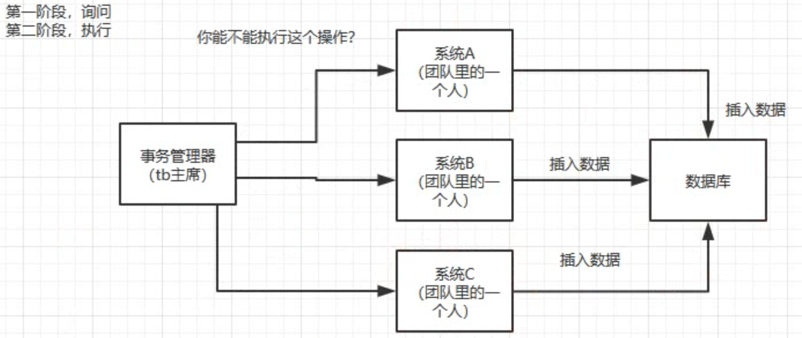

事务管理器:

一阶段:询问是否能够执行成功。

二阶段:提交执行。

缺点:微服务下，一般不会让其他服务操作自己的服务。

### TCC方案

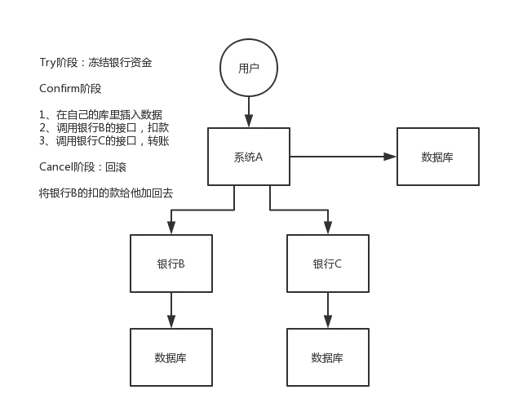

TCC的全程是: Try,Confirm,Cancel

这个其实是用到了补偿的概念,分为了三个阶段

1) Try阶段:这个阶段说的是对各个服务的资源做检测以及对资源进行锁定或者预留。

2) confirm阶段:这个阶段说的是在各个服务中执行实际的操作。

3) Cancel阶段:如果任何一个服务的业务方法执行出错,那么这里就需要进行补偿,就是执行已经执行成功的业务逻辑的回滚操作。

优点:能保证数据强一致性。

缺点:需要与业务本身就行强耦合，对资源上锁，服务的某一链路失败之后的，需要提醒执行过的链路进行回滚操作，回滚操作也会根业务有强关联。

### 本地消息表

本地消息表与业务数据表处于同一个数据库中，这样就能利用本地事务来保证在对这两个表的操作满足事务特性，并且使用了消息队列来保证最终一致性。

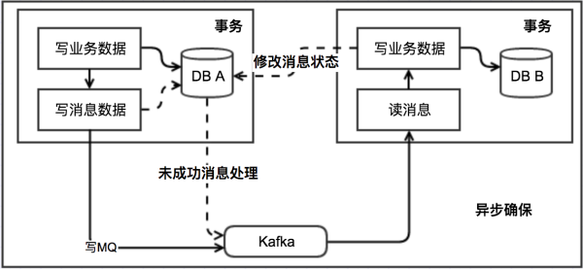

消息生产方:业务表和消息表

1、先写业务表，在写消息表，在一个事务中提交。

2、发送消息数据给消息消费方。

3、做一个后台线程去每隔一秒钟去轮询所有待确认的消息。

消息消费方:业务表和消息表

1、收到消息执行业务逻辑。

2、先写消息表，再写业务表，在一个事务中提交。(保证幂等性，通过唯一键)

3、消息消费成功，修改消息生产者的消息状态。

遵循BASE理论，采用的是最终一致性，

### 可靠性最终一致性(mq事务)

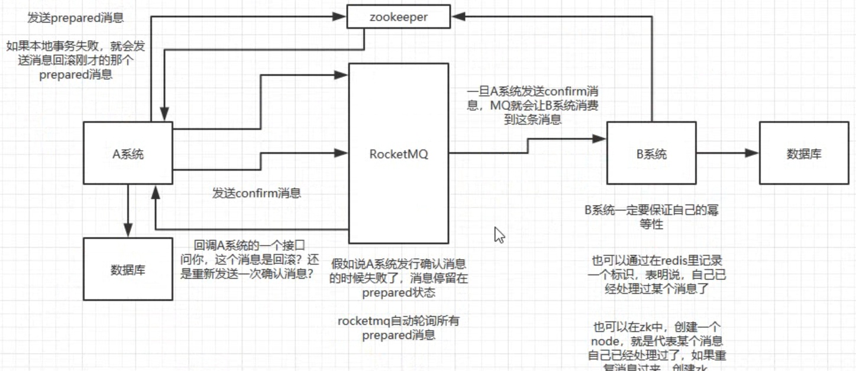

思想;保证pro和con分别的事务。

Producer:

第一阶段Prepared消息，会拿到消息的地址。

第二阶段执行本地事务，第三阶段通过第一阶段拿到的地址去访问消息，并修改状态。

Con:

1、confirm消息,获取到消息进行消费。

2、消息失败会通知A系统进行回滚操作。

Rabbitmq实现:

消费者的事务可以通过 rabbitmq pro的事务机制实现，保证写数据库和发送消息的都成功。

1、发送消息到mq。

2、执行业务逻辑。

3、执行不成功的回滚。

### Seata(TCC)

### 核心链路事务设计

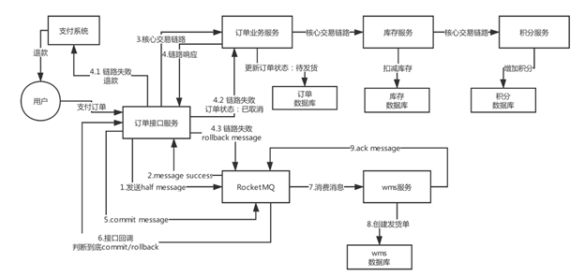

核心链路:TCC

非核心:mq保证最终一致性。

1、开启mq事务，先去发送mq,mq成功执行非核心的业务，执行成功。

2、核心链路执行失败，回滚数据库的，回滚mq。

3、核心链路执行成功的，提交数据路，提交mq。

4、消费者开启手动ack，再发给mq，消费者做幂等性处理。

## 分布式id

### 分布式id

特性

全局唯一：必须保证ID是全局性唯一的，基本要求

高性能：高可用低延时，ID生成响应要块，否则反倒会成为业务瓶颈

高可用：100%的可用性是骗人的，但是也要无限接近于100%的可用性

好接入：要秉着拿来即用的设计原则，在系统设计和实现上要尽可能的简单

趋势递增：最好趋势递增，这个要求就得看具体业务场景了，一般不严格要求

**分布式ID**

**UUID:它不仅是太长还是字符串，存储性能差查询也很耗时，可以做文件明。**

**数据库自增ID:生成慢,造成性能瓶颈,适合并发量低,数据量大。**

**雪花算法（SnowFlake）:主键。**

**（1）高性能高可用：生成时不依赖于数据库，完全在内存中生成。**

**（2）容量大：每秒中能生成数百万的自增ID。**

**（3）ID自增：存入数据库中，索引效率高。**

**注:依赖与系统时间的一致性，如果系统时间被回调，或者改变，可能会造成id冲突或者重复。**

**Redis:incre增长，依赖redis，redis挂掉之后不可用。**

雪花算法（SnowFlake）

滴滴出品（TinyID）

百度 （Uidgenerator）

美团（Leaf）

### 雪花算法（SnowFlake）

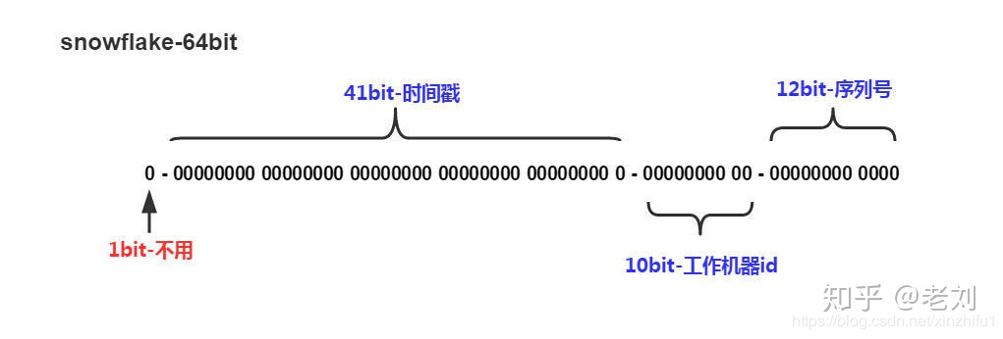

Snowflake生成的是Long类型的ID，一个Long类型占8个字节，每个字节占8比特，也就是说一个Long类型占64个比特。

Snowflake ID组成结构：正数位（占1比特）+ 时间戳（占41比特）+ 机器ID（占5比特）+ 数据中心（占5比特）+ 自增值（占12比特），总共64比特组成的一个Long类型。

第一个bit位（1bit）：Java中long的最高位是符号位代表正负，正数是0，负数是1，一般生成ID都为正数，所以默认为0。

时间戳部分（41bit）：毫秒级的时间，不建议存当前时间戳，而是用（当前时间戳 - 固定开始时间戳）的差值，可以使产生的ID从更小的值开始；41位的时间戳可以使用69年，(1L << 41) / (1000L * 60 * 60 * 24 * 365) = 69年

工作机器id（10bit）：也被叫做workId，这个可以灵活配置，机房或者机器号组合都可以。最大的机房数量32，最大的机器数量32

序列号部分（12bit），自增值支持同一毫秒内同一个节点可以生成4096个ID

根据这个算法的逻辑，只需要将这个算法用Java语言实现出来，封装为一个工具方法，那么各个业务应用可以直接使用该工具方法来获取分布式ID，只需保证每个业务应用有自己的工作机器id即可，而不需要单独去搭建一个获取分布式ID的应用。

# Dubbo

## Dubbo

### Dubbo基本原理

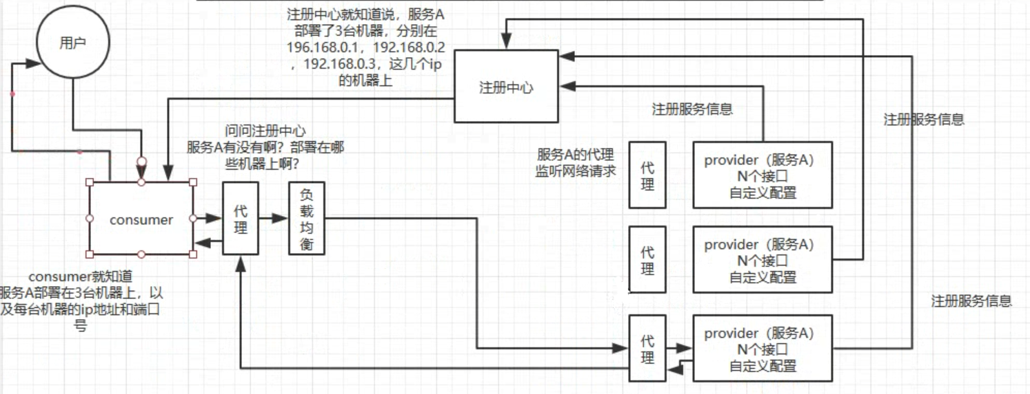

1、服务提供者启动时，会将其服务名称，ip地址和端口号注册到配置中心。

2、服务消费者在第一次调用服务时，会通过注册中心找到相应的服务的IP地址列表，并缓存到本地，以供后续使用。当消费者调用服务时，不会再去请求注册中心，会生成一个动态代理对象,这个动态代理对象会通过负载均衡算法选择一个服务进行调用,底层包括(使用配置协议对请求进行封装,然后使用对netty对请求包序列化之后进行网络传输,)。

3、服务提供者也会生成一个代理对象接收服务消费者的请求,接收到对应的请求之后,会对包进行反序列化，选择一个协议进行解析。然后去生成对应动态代理对象,进行调用。

当服务提供者的某台服务器宕机或下线时，zookeeper发现调用者没有响应,会将相应的ip会从服务提供者IP列表中移除。同时，注册中心会将新的服务IP地址列表发送给服务消费者机器，缓存在消费者本机。

当某个服务的所有服务器都下线了，那么这个服务也就下线了。

同样，当服务提供者的某台服务器上线时，注册中心会将新的服务IP地址列表发送给服务消费者机器，缓存在消费者本机。

服务提供方可以根据服务消费者的数量来作为服务下线的依据。

### Dubbo的分层

第一层: service层,接口层,给服务提供者和消费者来实现的

第二层: config层,配置层,主要是对dubbo进行各种配置的

第三层: proxy层,服务代理层,透明生成客户端的stub和服务单的skeleton

第四层: registry层,服务注册层,负责服务的注册与发现

第五层: cluster层,集群层,封装多个服务提供者的路由以及负载均衡,将多个实例组合成一个服务

第六层: monitor层,监控层,对rpc接口的调用次数和调用时间进行监控

第七层: protocol层,远程调用层,封装rp调用

第八层: exchange层,信息交换层,封装请求响应模式,同步转异步

第九层: transport层,网络传输层,抽象mina和netty为统一接口

第十层: serialize层,数据序列化层

### Dubbo的工作原理

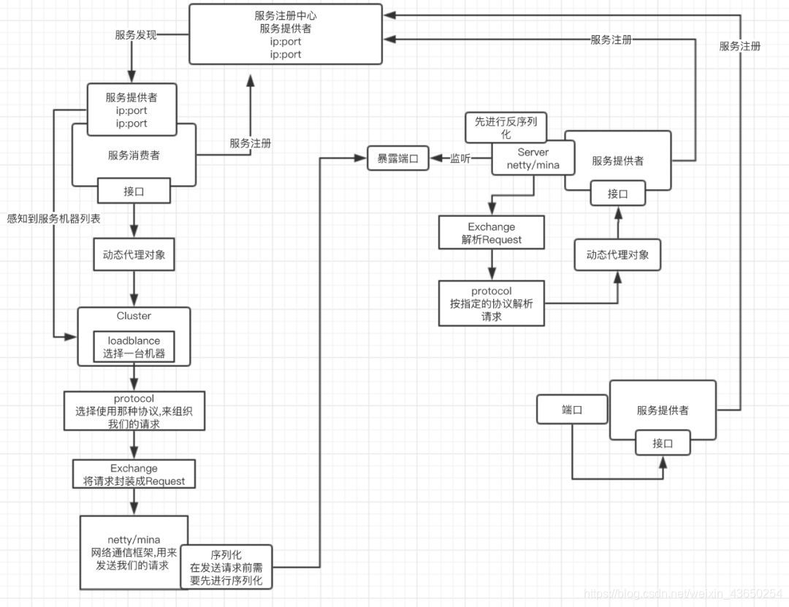

消费者:

1、服务提供者和服务消费者启动会将自己的ip和端口注册到zookeeper(注册中心)

2、服务的消费者回去拉去引用的服务提供者的ip列表。

3、服务消费消费者根据调用的接口生成一个代理对象，动态代理对象封装了socket通信和负载均衡。

4、通过负载均衡算法去选择一台机器。

5、选择配置的协议去封装请求。

6、使用对应的通信框架发送请求，发送前将请求进行序列化操作。

提供者:

1、提供者网络通信框架监听端口收到对应的tcp请求,然后对tcp请求的body进行反序列化。

2、按指定的协议进行解析,知道调用哪个类的那个方法，然后参数数是什么。

3、服务提供者也会对指定的接口生成代理对象，然后调用具体的实现类方法。

### Netty的网络通信原理

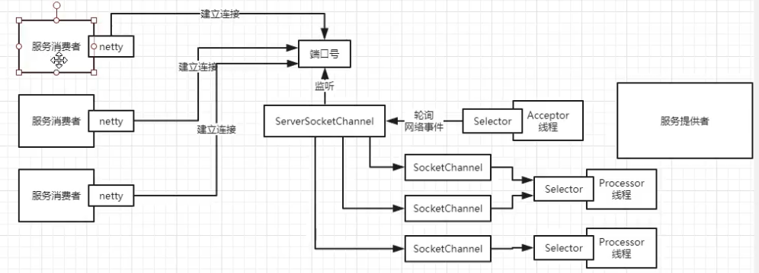

单线程的serversicketchannel:去做一个监听应用端口号获取对饮的tpc请求，分装成socket对象。

组件Selecttor,维护执行任务的线程池，会对socketchanle做一个轮训，如果获取到了请求信息，去分配线程做任务。然后通过socketchannel响应会服务的消费者。

### dubbo的网络协议

dubbo协议:单一、长连接、hession序列化协议。

协议格式:dubbo://

单一:provider和consumer只维护一个链接。

长连接:建立握手，通信之后，握手不会断开。

NIO:非阻塞的IO通信。

适合场景: 适合于小数据量大并发的服务调用，以及服务消费者机器数远大于服务提供者机器数的情况。

在传输大包的情况下,一个tcp请求在处理的过程中,其他的tcp请求可能会丢失，触发tcp的拥塞或者超市重传。

支持的序列化:hession、json、java、

支持的其他协议:http rmi hessian

### dubbo的序列化协议

1. client一个线程调用远程接口，生成一个唯一的ID（比如一段随机字符串，UUID等），Dubbo是使用AtomicLong从0开始累计数字的

2. 将打包的方法调用信息（如调用的接口名称，方法名称，参数值列表等），和处理结果的回调对象callback，全部封装在一起，组成一个对象object

3. 向专门存放调用信息的全局ConcurrentHashMap里面put(ID, object)

4. 将ID和打包的方法调用信息封装成一对象connRequest，使用IoSession.write(connRequest)异步发送出去

5. 当前线程再使用callback的get()方法试图获取远程返回的结果，在get()内部，则使用synchronized获取回调对象callback的锁，再先检测是否已经获取到结果，如果没有，然后调用callback的wait()方法，释放callback上的锁，让当前线程处于等待状态。

6. 服务端接收到请求并处理后，将结果（此结果中包含了前面的ID，即回传）发送给客户端，客户端socket连接上专门监听消息的线程收到消息，分析结果，取到ID，再从前面的ConcurrentHashMap里面get(ID)，从而找到callback，将方法调用结果设置到callback对象里。

7. 监听线程接着使用synchronized获取回调对象callback的锁（因为前面调用过wait()，那个线程已释放callback的锁了），再notifyAll()，唤醒前面处于等待状态的线程继续执行（callback的get()方法继续执行就能拿到调用结果了），至此，整个过程结束。

当前线程怎么让它“暂停”，等结果回来后，再向后执行？

线程成一个对象obj，在一个全局map里put(ID,obj)存放起来，再用synchronized获取obj锁，再调用obj.wait()让当前线程处于等待状态，然后另一消息监听线程等到服务端结果来了后，再map.get(ID)找到obj，再用synchronized获取obj锁，再调用obj.notifyAll()唤醒前面处于等待状态的线程。

正如前面所说，Socket通信是一个全双工的方式，如果有多个线程同时进行远程方法调用，这时建立在client server之间的socket连接上会有很多双方发送的消息传递，前后顺序也可能是乱七八糟的，server处理完结果后，将结果消息发送给client，client收到很多消息，怎么知道哪个消息结果是原先哪个线程调用的？

使用一个ID，让其唯一，然后传递给服务端，再服务端又回传回来，这样就知道结果是原先哪个线程的了。

### dubbo的复杂均衡策略

Random:随机,按权重随机，一般用这个。

Roundrobin:轮循，每台机器的流量差不多。

LeastActive:最少活跃数，机器性能好的，会优先调用

ConsistentHash: 一致性 Hash，根据某个参数发送，相同参数的请求总是发到同一提供者。

### Dubbo的spi

引入:在现有系统的设计中一般推荐模块之间基于接口编程，模块之间不对实现类进行硬编码，达到一个可插拔的原则。这就需要在程序中指定出具体的实现类。

java spi(service provider interface)就是提供这样的一个机制：为某个接口寻找服务实现的机制。

Servicelodar.load(driver.class).

例如:mysql驱动，在META-INF/services会找到mysql的驱动。

拓展同步的序列化、负载均衡等不同的组件。

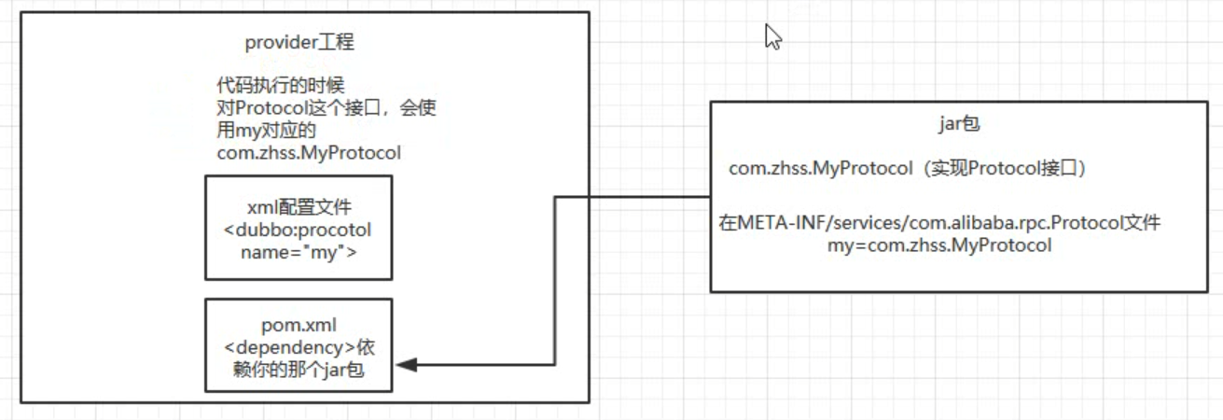

1、写个jar包，让consumer或者provider依赖jar包。

2、在对饮的meta-info下配置指定的实现类。

3、在配置的时候可以指定自己的实现。

### 服务治理、降级、

1、调用链路，服务之间的调用链路。

2、服务访问呢压力，时长统计。

3、服务降级:，服务之间调用失败，重试之后，还是不行，走一个别用逻辑。

重试:

配置中指定降级降级的类方法，配置中

### 服务的配置

重试机制

<dubbo:reference id= timeout interface= retries=””3” timeout=”2000”,mock=””>

Mock:设置mock为true，实现一个mock类，明明规则接口名称+mock后缀,在mock中实现自己的降级逻辑。

Retries:重试次数。生产3次。

Timeout:超时时间。生产200ms。

## Dubbo的服务发布

### 服务发布

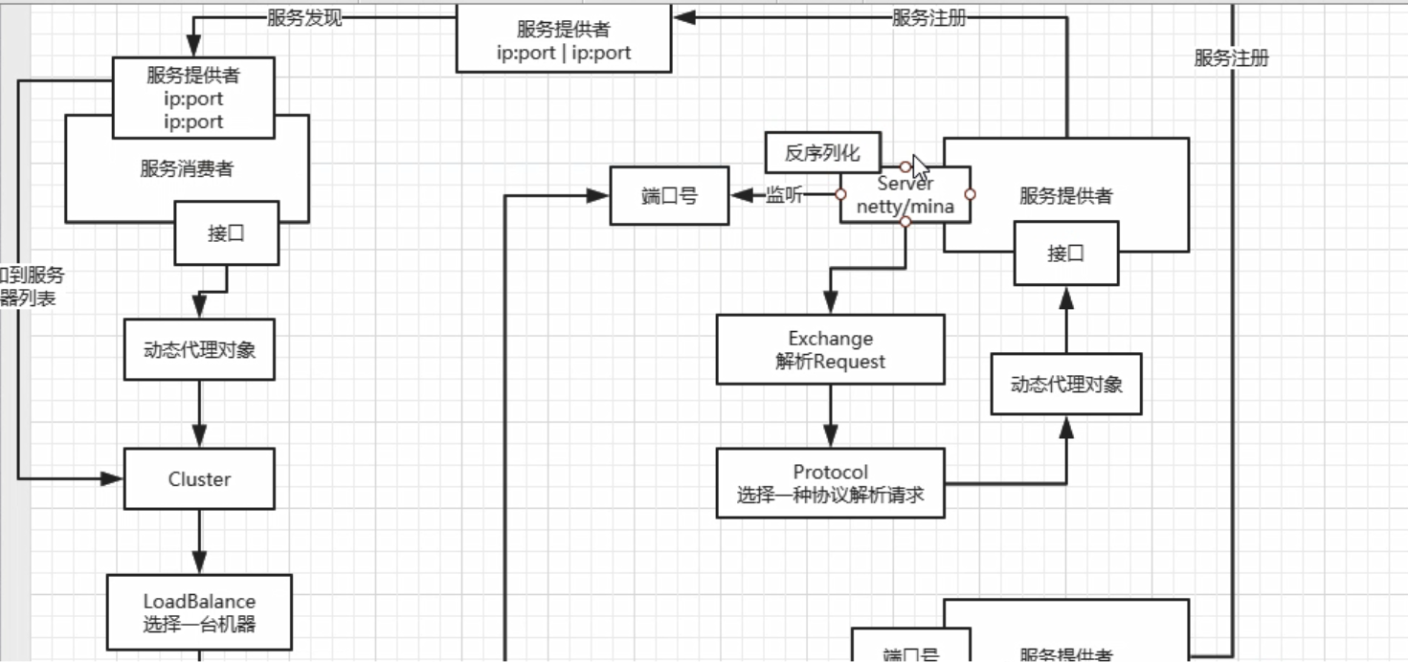

## 为什么zookeeper为什么能够作为控制中心

1、在znode节点中保存ip和端口号，调用方式。

2、感知服务的下线&上线

zookeeper提供了“心跳检测”功能，它会定时向各个服务提供者发送一个请求（实际上建立的是一个 socket 长连接），如果长期没有响应，服务中心就认为该服务提供者已经“挂了”，并将其剔除，比如100.19.20.02这台机器如果宕机了，那么zookeeper上的路径就会只剩/HelloWorldService/1.0.0/100.19.20.01:16888。

服务消费者会去监听相应路径（/HelloWorldService/1.0.0），一旦路径上的数据有任务变化（增加或减少），zookeeper都会通知服务消费方服务提供者地址列表已经发生改变，从而进行更新。

3、更为重要的是zookeeper 与生俱来的容错容灾能力（比如leader选举），可以确保服务注册表的高可用性。

具体来说，zookeeper就是个分布式文件系统，每当一个服务提供者部署后都要将自己的服务注册到zookeeper的某一路径上: /{service}/{version}/{ip:port}, 比如我们的HelloWorldService部署到两台机器，那么zookeeper上就会创建两条目录：分别为/HelloWorldService/1.0.0/100.19.20.01:16888 /HelloWorldService/1.0.0/100.19.20.02:16888。

在zookeeper中，进行服务注册，实际上就是在zookeeper中创建了一个znode节点，该节点存储了该服务的IP、端口、调用方式(协议、序列化方式)等。该节点承担着最重要的职责，它由服务提供者(发布服务时)创建，以供服务消费者获取节点中的信息，从而定位到服务提供者真正网络拓扑位置以及得知如何调用。

## Dubbo中zookeeper做注册中心，如果注册中心集群都挂掉，发布者和订阅者之间还能通信么？

1、可以通信的，启动dubbo时，消费者会从zk拉取注册的生产者的地址接口等数据，缓存在本地。每次调用时，按照本地存储的地址进行调用；

2、注册中心对等集群，任意一台宕机后，将会切换到另一台；注册中心全部宕机后，服务的提供者和消费者仍能通过本地缓存通讯。服务提供者无状态，任一台宕机后，不影响使用；服务提供者全部宕机，服务消费者会无法使用，并无限次重连等待服务者恢复；

3、挂掉是不要紧的，但前提是你没有增加新的服务，如果你要调用新的服务，则是不能办到的。

## Dubbo在安全机制方面是如何解决的

Dubbo通过Token令牌防止用户绕过注册中心直连，然后在注册中心上管理授权。Dubbo还提供服务黑白名单，来控制服务所允许的调用方。

## 默认使用的是什么通信框架，还有别的选择吗?

Netty 框架

## 一般使用什么注册中心？还有别的选择吗？

推荐使用zookeeper注册中心，还有multiple，Redis和Simple等。

## 默认使用什么序列化框架，你知道的还有哪些？

dubbo://（推荐）

rmi://

hessian://

http://

webservice://

thrift://

memcached://

redis:/

rest://

## 服务上线怎么不影响旧版本

采用多版本开发，不影响旧版本。

配置<dubbo:service version >指定版本

<dubbo:refernceversion > 获取对应的版本

## 说说核心的配置有哪些？

dubbo:service/ 需要注册的服务

dubbo:reference/ 需要调用的服务

dubbo:protocol/ 使用的协议

dubbo:registry/ dubbo的注册中心

dubbo:application/ dubbo 的引用名

对provider和consumer的统一配置。

dubbo:provider/

dubbo:consumer/

## dubbo推荐用什么协议？

Dubbo 缺省协议采用单一长连接和 NIO 异步通讯，适合于小数据量大并发的服务调用，以及服务消费者机器数远大于服务提供者机器数的情况。

http

Hessian

## Zookeeper 的作用:

zookeeper用来注册服务和进行负载均衡,哪一个服务由哪一个机器来提供必需让

调用者知道,简单来说就是ip地址和服务名称的对应关系。当然也可以通过硬编码的方式把这种对应关系在调用方业务代码中实现,但是如果提供服务的机器挂掉调用者无法知晓,如果不更改代码会继续请求挂掉的机器提供服务。zookeeper通过心跳机制可以检测挂掉的机器并将挂掉机器的ip和服务对应关系从列表中删除。至于支持高并发,简单来说就是横

向扩展,在不更改代码的情况通过添加机器来提高运算能力。通过添加新的机器向zookeeper注册服务,服务的提供者多了能服务的客户就多了。

## zookeeper和dubbo的关系:

1、注册服务，

2、负载均衡：

3、高并发：通过很想拓展zookeeper实现zookeeper集群。

## 注册中心连接和直连的区别

直连：在开发及测试环境下,经常需要绕过注册中心,只测试指定服务提供者,这时候可能需要点对点直连,。

点对点直联方式，将以服务接口为单位，忽略注册中心的提供者列表。

注册中心：

1、动态的注册和发现服务。使服务的位置透明，并通过在消费方获取服务提供方地址列表，实现软负载均衡和Failover， 注册中心返回服务提供者地址列表给消费者，如果有变更，注册中心将基于长连接推送变更数据给消费者。

2、实现负载均衡：在referentce：配置loadbalance

服务消费者，从提供者地址列表中，基于软负载均衡算法，选一台提供者进行调用，如果调用失败，再选另一台调用。注册中心负责服务地址的注册与查找，相当于目录服务，服务提供者和消费者只在启动时与注册中心交互，注册中心不转发请求，服务消费者向注册中心获取服务提供者地址列表，并根据负载算法直接调用提供者，注册中心，服务提供者，服务消费者三者之间均为长连接，监控中心除外，注册中心通过长连接感知服务提供者的存在，服务提供者宕机，注册中心将立即推送事件通知消费者。

3、高可用：

注册中心和监控中心全部宕机，不影响已运行的提供者和消费者，消费者在本地缓存了提供者列表。

## 其他问题

### Dubbo的默认超时和重试

默认超时:1s

默认重试:2次，加第一次,共三次。

# 消息队列

## 消息队列

### 为什么需要用mq

**异步:**

原因:一个业务线程同步去调用很多服务，花费的时间是了累加的。

有些业务在主业务流程不是主业务流程，失去这些业务对主流程不会产生大的音响，可以将这些业务逻辑作为异步去处理。主业务执行的流程被缩短，加快响应时间。

**解耦:**

原因:系统之间同步调用,如果被调用的服务出现错误,会影响到调用的业务。例如下单的后调用库存的情况下,如果下单之后，库存服务失败，会怎样去通知用户。

订单系统:用户下单后,订单系统完成持久化处理,将消息写入消息队列,返回用户订单下单成功。对用户友好

库存系统:订阅下单的消息,获取下单消息,进行库操作。

就算库存系统出现故障,消息队列也能保证消息的可靠投递,不会导致消息丢失

**流量削峰:**

原因:在高并发情况下，大量线程被创建执行乐业务逻辑，并打到数据库上，导致系统挂掉。

在项目中使用mq之后，当大量线程进来之后,将任务丢到mq中,其他服务可以去已一定的速率对消费mq中的消息。达到流量削峰目的，保证系统可用。  
 **延迟队列:**某些业务下需要去延时去做一些任务，可以放到mq中，一段时间之后再去消费处理业务逻辑。

### Mq的高可用

1、系统的可用性降低，mq系统的崩溃导致整个系统的崩溃。

2、系统复杂度提高。

消息的有序

消息的丢失

消息的重复。

3、数据一致性问题, 消息处理有很多环节，其中一个环节出现错误，可能会导致数据不一致。

## Mq的延时消费

### Rabbitmq

普通队列+死信队列

.1、“生产者”(也可以是消费者再转发)把消息丢到一个无人消费的队列Q1,并为其设置存活时长，也就是需要延时的时长,例如10秒。

2、再为其设置消息死信交换机和死信路由，为了让消息死亡后可以通过设置的路由和路由键去往真正的消费队列Q2。

## Mq的重复消费

### Rabbimq

### Kafka

Kafka 是对分区进行读写的，对于每一个分区的消费，都有一个 offset 代表消息的写入分区时的位置，consumer 消费了数据之后，每隔一段时间，会把自己消费过的消息的 offset 提交一下。表示已记录当当前的消费位置，从这里开始消费。

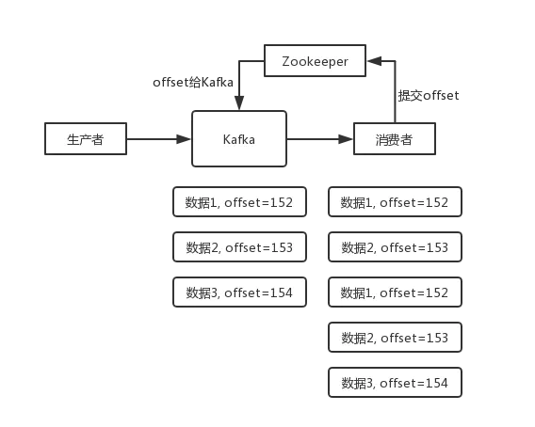

问题原因:Ack:不是一条一条ack,批量ack，如果消费者重启，会导致消息的重复消费。

### 解决重复消费的方案

解决重复消费:要根据业务去判断,重复消费是否会带来问题。

数据库操作:新增，更新、删除。

IO操作:

如何保证幂等性：验重。

1、代码中去做校验。

2、对于新增数库情况,可以去做唯一索引。

3、先写redis,用set结构去重,在进MQ之前，需要让生产者发送每条数据的时候，里面加一个全局唯一的 id，类似订单 id 之类的东西，当开始消费的时候，先根据这个 id 去比如 Redis 里查一下，如果没有消费过，这个 id 写 Redis。如果消费过了，那不处理了，保证别重复处理相同的消息即可。

## Mq消息的顺序执行

### Rabbitmq

Rabbitmq导致消息失去顺序的原因

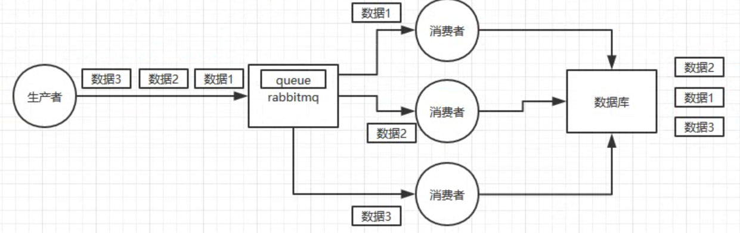

一个queue和多个counsemer，明显乱了。

解决方法:用一个消费者去监听一个queue。

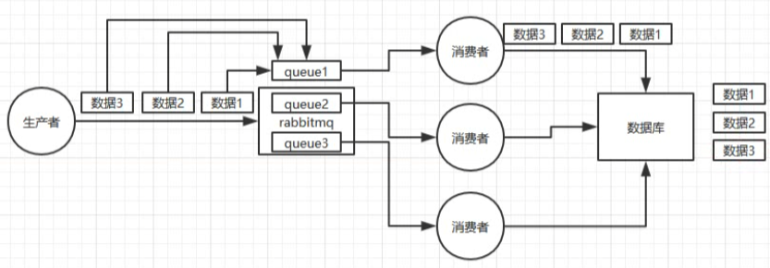

### Kafka

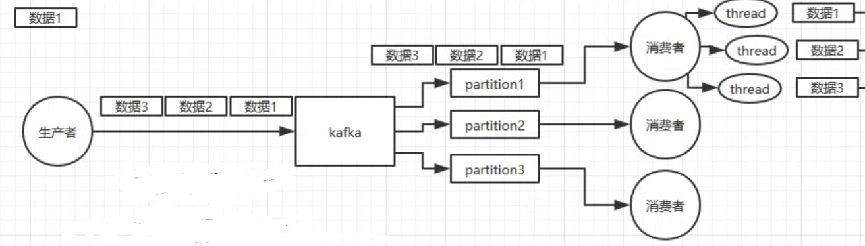

一个topic，多个partion一个consumer，内部多线程。

写入一个partition中的数据定是有顺字的生产者在写的时候,可以指定一个key,比如说你指定某个订单id作为key这个订单相关的数据，一定会被分发到一个partition中去而且这个partition中的数据一定是有顺序的

解决方法:partion路由+内存队列的路由

1、可以将消息根据路由策略分发到不同的阻塞队列里面。

2、n线程去n个队列中去获取。

## 消息的积压

### 消息的挤压原因

1、消费速率相比于生产速率慢。

1、优化消费端代码，减少不必要的步骤,使用线程池去执行任务。

2、升级机器配置，加机器。

2、消费端的有操作将线程block住了，导致消费太慢。

1、入库操作，mysql连接池耗尽。

2、网络IO，请求超时。

3、GC频率过快。

问题查找:

1、查询日志是否有大量消费的错误。

2、可以通过打印堆栈信息，看一下你的消费线程是不是卡在什么地方不动了，比如触发了死锁或者卡在等待资源上。

### Rabbitmq

直接加机器:

### Kafka

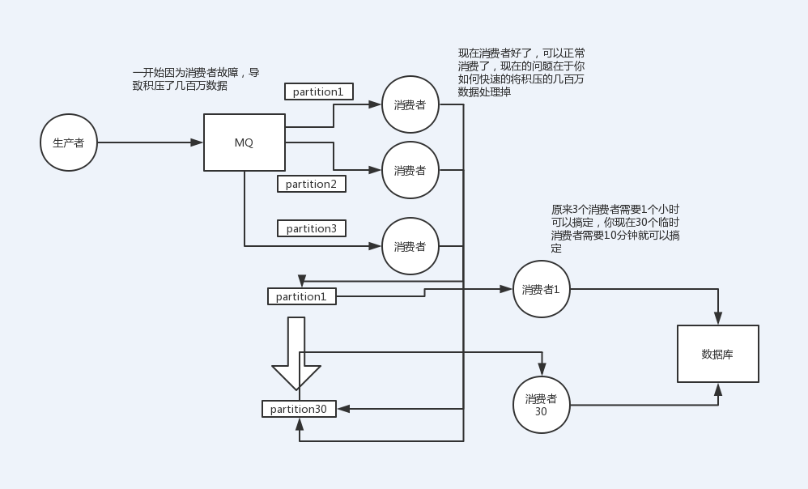

1、修复现有consumer的问题，并将其停掉。

2、重新创建一个容量更大的topic，比如patition是原来的10倍。

3、编写一个临时consumer程序，消费原来积压的队列。该consumer不做任何耗时的操作，将消息均匀写入新创建的队列里。

4、将修复好的consumer部署到原来10倍的机器上消费新队列。

5、消息积压解决后，恢复原有架构。

## Mq消息的丢失

### 消息丢失的场景

生产者-> mq:

1、网络原因，造成消息的丢失。

2、mq的机器挂了。

Mq自身数据的丢失

消费者消费失败挂掉:消费者打开autoack。

1、接收者执行的过程中宕机。

### Rabbitmq

**生产者->rabbimq**

事务机制; 消息成功被broker接受，事务提交才能成功，没有发送成功，抛出异常。

Confirm机制:rabbimtq接收到消息，写入磁盘之后会，返回一个ack消息，携带一个devliver-tag的唯一id，表示这个序列号之前的tag已经被处理。如果rabbitmq导致消息丢失，会发送一个nack消息，可以在回调方法中，处理再次处理该消息。

事务机制:

优点:消息只有被commit之后,消息才能被rabbmit开始处理，如果发送端在commit之前出现异常，消息会被回滚删除。

缺点:由于开启事务、commit、rollback造成更多的性能消耗，降低了rabbitmq的吞吐量。

事务的多了四个步骤：

client发送Tx.Select

broker发送Tx.Select-Ok(之后publish)

client发送Tx.Commit

broker发送Tx.Commit-Ok

confirm模式:

优点：一旦发布一条消息，生产者应用程序就可以在等信道返回确认的同时继续发送下一条消息，当消息最终得到确认之后，生产者应用便可以通过回调方法来处理该确认消息，如果RabbitMQ因为自身内部错误导致消息丢失，就会发送一条nack消息，生产者应用程序同样可以在回调方法中处理该nack消息。

消费者消费;提供消息确认机制。

Ack: 服务器端一直没有收到消费者的ack信号，并且消费此消息的消费者已经断开连接，则服务器端会安排该消息重新进入队列，等待投递给下一个消费者。

Nack: RabbitMQ会等待消费者显式发回ack信号后才从内存(和磁盘，如果是持久化消息的话)中移去消息。

注: RabbitMQ不会为未ack的消息设置超时时间，它判断此消息是否需要重新投递给消费者的唯一依据是消费该消息的消费者连接是否已经断开。

### Kafka

**生产者->kafka(kafka发送保障机制)**

当producer向leader发送数据时，可以通过request.required.acks参数来设置数据可靠性的级别：

1（默认）：这意味着producer在ISR中的leader已成功收到数据并得到确认。如果leader宕机了，则会丢失数据。

0：这意味着producer无需等待来自broker的确认而继续发送下一批消息。这种情况下数据传输效率最高，但是数据可靠性确是最低的。

-1：producer需要等待ISR中的所有follower都确认接收到数据后才算一次发送完成，可靠性最高。但是这样也不能保证数据不丢失，比如当ISR中只有leader时（前面ISR那一节讲到，ISR中的成员由于某些情况会增加也会减少，最少就只剩一个leader），这样就变成了acks=1的情况。

消费者消费数据: 消费者自动提交了offset, kafka会认为已经提交了数据,消费者宕机，导致消息丢失。

Commit: 操作会在Zookeeper中存下该consumer在该partition下读取的消息的offset。Commit之后,consumer下一次再读该partition时会从下一条开始读取，下一次读取的开始位置会跟上一次commit之后的开始位置相同。

手动commit:

自动commit:

## 消息的持久化

### Rabbimq的持久化

### Kafka持久化

**Kafka持久化数据失败**

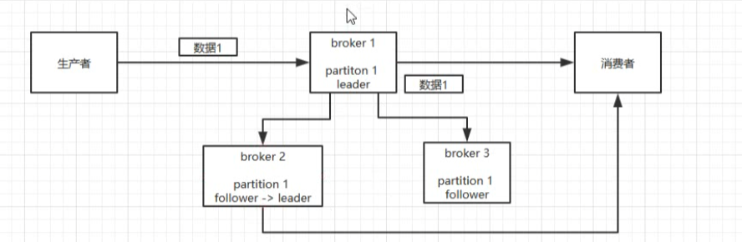

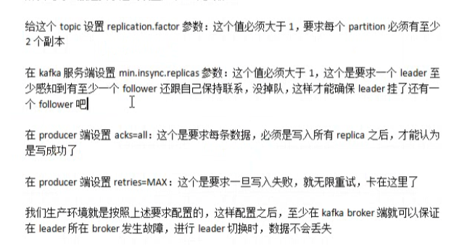

## 高可用

### Rabbitmq

普通集群模式:

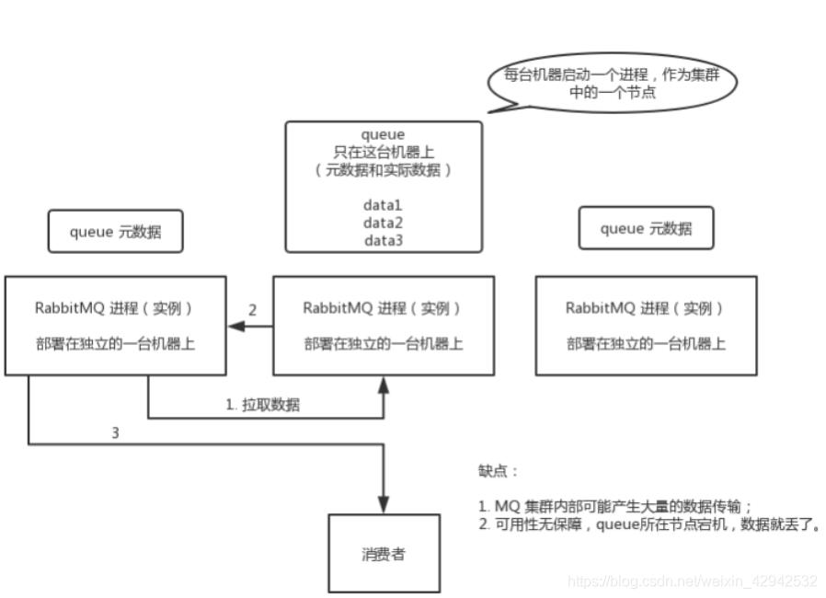

即在多个服务器上部署多个MQ实例, 每台机器一个实例. 创建的每一个queue,只会存在一个MQ实例上. 但是每一个实例都会同步queue的元数据(即queue的标识信息). 当在进行消费的时候, 就算 连接到了其他的MQ实例上, 其也会根据内部的queue的元数据,从该queue所在实例上拉取数据过来.

镜像集群模式:这种模式才是高可用模式. 与普通集群模式的主要区别在于. 无论queue的元数据还是queue中的消息都会同时存在与多个实例上。

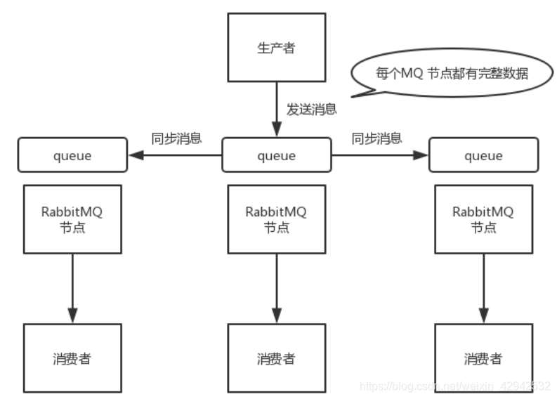

要开启镜像集群模式,需要在后台新增镜像集群模式策略. 即要求数据同步到所有的节点.也可以指定同步到指定数量的节点.

这种方式的好处就在于, 任何一个服务宕机了,都不会影响整个集群数据的完整性, 因为其他服务中都有queue的完整数据, 当进行消息消费的时候,连接其他的服务器节点一样也能获取到数据.

### Kafka

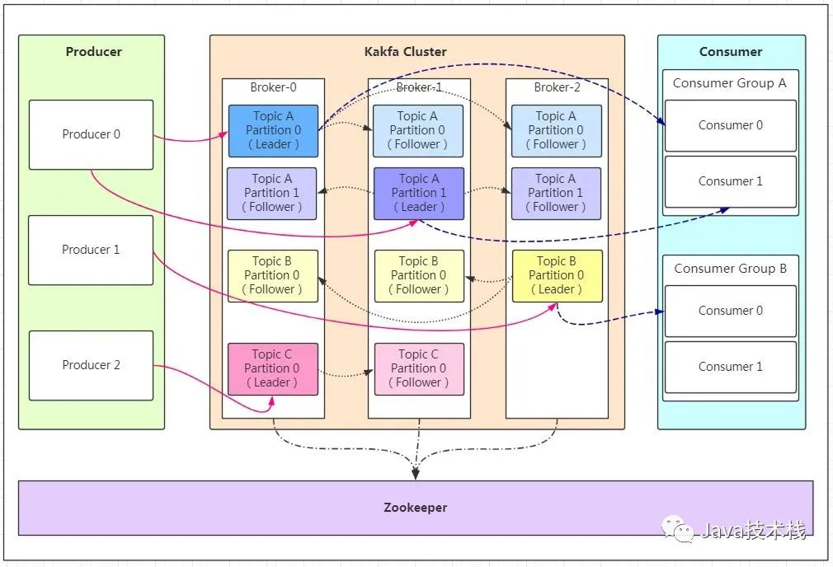

比时,高可用梁构出来了.假设某一台机器宕机了,上面的leader就没了,但是此时别的机器上还有follower,此时kafka会自动感知到leader死了,会将其他的follower给选举出来一作为leader。

### Mq考虑的问题

## 常用mq

|  |  |  |  |  |  |
| --- | --- | --- | --- | --- | --- |
| -- |  | -- | kafka | RocketMQ | RabbitMQ |
| 定位 |  | 设计定位 | 系统间的数据流管道，实时数据处理。 例如：常规的消息系统、网站活性跟踪，监控数据，日志收集、处理等 | 非日志的可靠消息传输。 例如：订单，交易，充值，流计算，消息推送，日志流式处理，binglog 分发等 | 可靠消息传输。和 RocketMQ 类似。 |
| 基础对比 |  | 成熟度 | 日志领域成熟 | 成熟 | 成熟 |
|  | 所属社区／公司 | Apache | Alibaba 开发，已加入到 Apache 下 | Mozilla Public License |
|  | 社区活跃度 | 高 | 中 | 高 |
|  | API 完备性 | 高 | 高 | 高 |
|  | 文档完备性 | 高 | 高 | 高 |
|  | 开发语言 | Scala | Java | Erlang |
|  | 支持协议 | 一套自行设计的基于 TCP 的二进制协议 | 自己定义的一套 (社区提供 JMS-- 不成熟) | AMQP |
|  | 客户端语言 | C/C++、Python、Go、Erlang、.NET、Ruby、Node.js、PHP 等 | Java | Java、C、 C++、 Python、 PHP、Perl 等 |
|  | 持久化方式 | 磁盘文件 | 磁盘文件 | 内存、文件 |
| 可用性、可靠性比较 |  | 顺序消费 | 支持顺序消费 但是一台 Broker 宕机后，就会产生消息乱序 ( 来自网上，尚未找到原因） | 支持顺序消费 在顺序消息场景下，消费失败时消费队列将会暂停 | 支持顺序消费 |
|  | 定时消息 | 不支持 | 开源版本仅支持定时 Leve | 不支持 |
|  | 事务消息 | 不支持 | 支持 | 不支持 |
|  | Broker 端消息过滤 | 不支持 | 支持 通过 tag 过滤，类似于子 topic | 不支持 |
|  | 消息查询 | 不支持 | 支持 根据 MessageId 查询 支持根据 MessageKey 查询消息 | 不支持 |
|  | 消费失败重试 | 不支持失败重试 offset 存储在 consumer 中，无法保证。 0.8.2 版本后支持将 offset 存储在 zk 中 | 支持失败重试 offset 存储在 broker 中 | 支持失败重试 |
|  | 消息重新消费 | 支持通过修改 offset 来重新消费 | 支持按照时间来重新消息 | -- |
|  | 发送端负载均衡 | 可自由指定 | 可自由指定 | 需要单独 loadbalancer 支持 |
|  | 消费并行度 | 消费并行度和分区数一致 | 顺序消费：消费并行度和分区数一致 乱序消费：消费服务器的消费线程数之和 | 可一次抓取多条一起消费。 镜像模式下其实也是从 master 消费 |
|  | 消费方式 | consumer pull | consumer pull ／broker push | broker push |
|  | 批量发送 | 支持 默认 producer 缓存、压缩，然后批量发送 | 不支持 | 不支持 |
|  | 消息清理 | 指定文件保存时间，过期删除 | 指定文件保存时间，过期删除 | Consumer ack 以后，消息将被标记为删除 可用内存少于 40%（默认），触发 gc，gc 时找到相邻的两个文件，合并 right 文件到 left。 |
| 运维 |  | 系统维护 | Scala 语言开发，维护成本高 | java 语言开发，维护成本低 | Erlang 语言开发，维护成本高 |
|  | 部署依赖 | zookeeper | nameserver | Erlang 环境 |
|  | 管理后台 | 官网不提供，第三方开源管理工具可供使用；不用重新开发 | 官方提供，rocketmq-console | 官方提供 rabbitmqadmin |
|  | 管理后台功能 | 功能 Kafka Web Conslole Brokers 列表；Kafka 集群中 Topic 列表，及对应的 Partition、LogSize 等信息；Topic 对应的 Consumer Groups、Offset、Lag 等信息； 生产和消费流量图、消息预览 KafkaOffsetMonitor： Kafka 集群状态；Topic、Consumer Group 列表；图形化展示 topic 和 consumer 之间的关系；图形化展示 consumer 的 Offset、Lag 等信息 Kafka Manager 管理几个不同的集群；监控集群的状态 (topics, brokers, 副本分布, 分区分布)；产生分区分配(Generate partition assignments) 基于集群的当前状态；重新分配分区 | Cluster、Topic、Connection、NameServ、Message、Broker、Offset、Consumer | overview、connections、channels、exchanges、queues、admin |
| 总结 |  | 优点 | 1、在高吞吐、低延迟、高可用、集群热扩展、集群容错上有非常好的表现； 2、producer 端提供缓存、压缩功能，可节省性能，提高效率。 3、提供顺序消费能力 4、提供多种客户端语言 5、生态完善，在大数据处理方面有大量配套的设施。 | 1、在高吞吐、低延迟、高可用上有非常好的表现；消息堆积时，性能也很好。 2、api、系统设计都更加适在业务处理的场景。 3、支持多种消费方式。 4、支持 broker 消息过滤。 5、支持事务。 6、提供消息顺序消费能力；consumer 可以水平扩展，消费能力很强。 7、集群规模在 50 台左右，单日处理消息上百亿；经历过大数据量的考验，比较稳定可靠。 | 1、在高吞吐量、高可用上较前两者有所不如。 2、支持多种客户端语言；支持 amqp 协议。 3、由于 erlang 语言的特性，性能也比较好; 使用 RAM 模式时，性能很好。 4、管理界面较丰富，在互联网公司也有较大规模的应用; |
|  | 缺点 | 1、消费集群数目受到分区数目的限制。 2、单机 topic 多时，性能会明显降低。 3、不支持事务 | 1、相比于 kafka，使用者较少，生态不够完善。消息堆积、吞吐率上也有所不如。 2、不支持主从自动切换，master 失效后，消费者需要一定的时间才能感知。 3、客户端只支持 Java | 1、erlang 语言难度较大。集群不支持动态扩展。 2、不支持事务、消息吞吐能力有限 3、消息堆积时， |

# nginx

## nginx是什么

Nginx是一个web服务器和反向代理服务器。

## Nginx的应用场景

### 文件服务器

文件服务器

location /{

root 配置成静态文件文件夹;

index 主页显示的内容;

}

### 动静分离

利用优先匹配的原理

location ~ *.\(css|js|html) ${

root /usr/statics;

index index.html;

expired 7d;

}

upstream www.car.com {

server ip:port;

server ip:port;

server ip:port;

ip_hash;

}

location /{

proxy_pass http://www.car.com;

}

4、 反向代理，负载均衡。当网站的访问量达到一定程度后，单台服务器不能满足用户的请求时，需要用多台服务器集群可以使用nginx做反向代理。并且多台服务器可以平均分担负载，不会因为某台服务器负载高宕机而某台服务器闲置的情况。

upstream www.car.com {

server ip:port;

server ip:port;

server ip:port;

ip_hash;

}

location /｛

proxy_pass http://www.car.com;

｝

## 为什么要用Nginx？

优点：

1、跨平台、配置简单

2、非阻塞、高并发连接：处理2-3万并发连接数，官方监测能支持5万并发

3、 内存消耗小：开启10个nginx才占150M内存，Nginx采取了分阶段资源分配技术

4、nginx处理静态文件好,耗费内存少

5、稳定性高：宕机的概率非常小

## Nginx是如何处理一个请求的呢？

## 正向代理和反向代理

正向代理（forward proxy） ，一个位于客户端和原始服务器之间的服务器，为了从原始服务器取得内容，客户端向代理发送一个请求并制定目标（原始服务器），然后代理向原始服务器转发请求并将获得的内容返回给客户端，客户端才能使用正向代理。我们平时说的代理就是指正向代理。

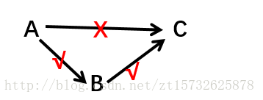‘’

反向代理

反向代理隐藏了真实的服务端，当我们请求 www.baidu.com 的时候，就像拨打10086一样，背后可能有成千上万台服务器为我们服务，但具体是哪一台，你不知道，也不需要知道，你只需要知道反向代理服务器是谁就好了，www.baidu.com 就是我们的反向代理服务器，反向代理服务器会帮我们把请求转发到真实的服务器那里去。Nginx就是性能非常好的反向代理服务器，用来做负载均衡。

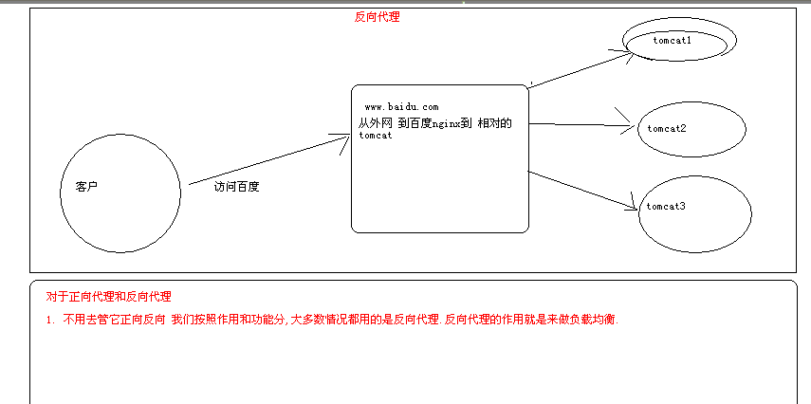

## 负载均衡算法

1)、轮询（默认）

　　每个请求按时间顺序逐一分配到不同的后端服务器，如果后端服务器down掉，能自动剔除。

2)、weight

　　指定轮询几率，weight和访问比率成正比，用于后端服务器性能不均的情况。

2)、ip_hash

　每个请求按访问ip的hash结果分配，这样每个访客固定访问一个后端服务器，可以解决session的问题。

## 为什么要做动、静分离？

1、目的：提高用户访问静态代码的速度，降低对后台应用访问，减小了服务的压力。

2、在我们的软件开发中，有些请求是需要后台处理的（如：.jsp,.do等等），有些请求是不需要经过后台处理的（如：css、html、jpg、js等等文件）

这些不需要经过后台处理的文件称为静态文件，否则动态文件。因此我们后台处理忽略静态文件。这会有人又说那我后台忽略静态文件不就完了吗

当然这是可以的，但是这样后台的请求次数就明显增多了。在我们对资源的响应速度有要求的时候，我们应该使用这种动静分离的策略去解决

3、实现方法：我们将静态资源放到nginx中，动态资源转发到tomcat服务器中

# Kafka

## Kafka

### Kafka

发消息确认:

数据一致性:高水位

### Kafka流程

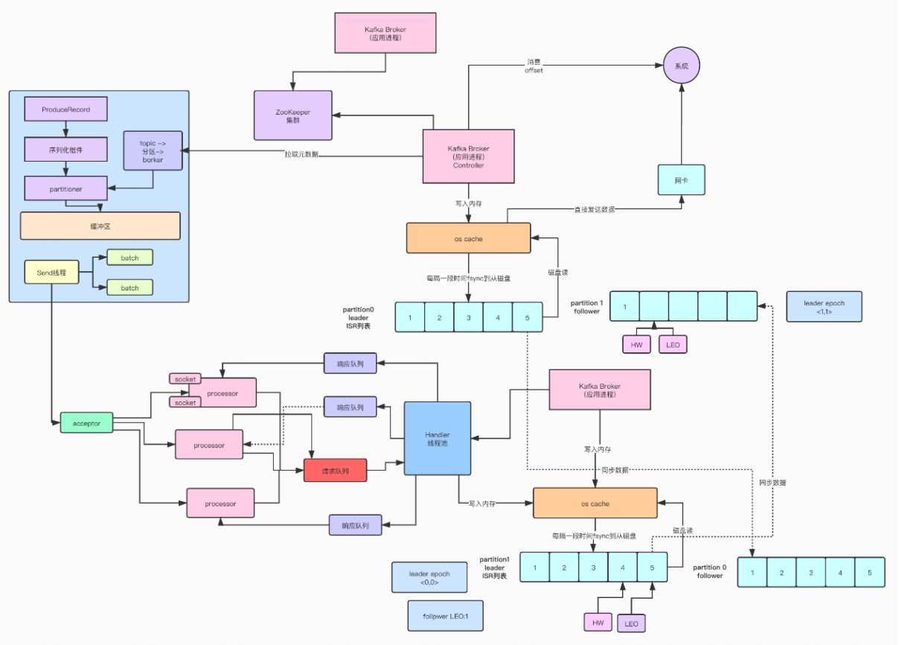

1、回调自定义的拦截器。

2、同步阻塞等待获取元数据。

如果你要往一个topic里发送消息,必须是得有这个topic的元数据的,你必须要知道这个topic有哪些分区,然后根据Partitioner组件去选择一个分区,然后知道这个分区对应的leader所在的broker,才能跟那个broker建立连接,发送消息。

调用同步阻塞的方法,去等待先得获取到那个topic对应的元数据,如果此时客户端还没缓存那个topic的元数据,那么一定会发送网络请求到broker去拉取那个topic的元数据过来,但是下一次就可以直接根据缓存好的元数据来发送了。

3、序列化key和value。

4、基于获取到的topic元数据,使用Partitioner组件获取消息对应的分区。

5、检查更发送的这条消息是否超出了请求最大大小,以及内存缓冲最大大小。

6、设置自定义的回调函数和添加返回后的拦截器。拦截器早于回调函数。

7、将消息添加到内存缓冲里去, RecordAccumulator组件负责的。

8、如果某个分区对应的batch填满了,或者是新创建了一个batch,此时就会唤醒Sender线程,让他来进行工作,负责发送batch

9、

### 获取元数据和数据的路由

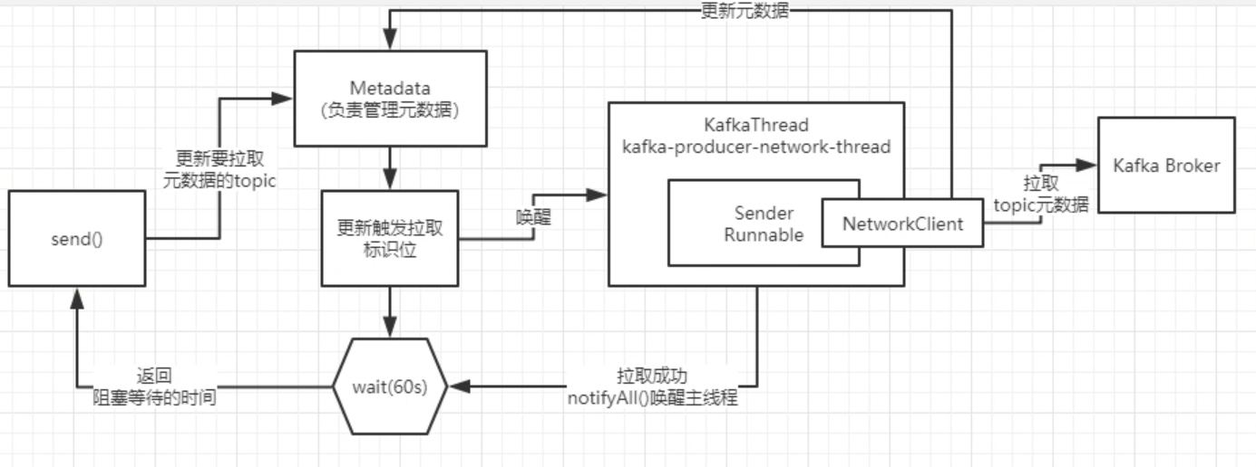

1、topic元数据的拉取,是走的是异步的方式的,但是对异步的结果进行同步的阻塞的等待,他其实唤醒Sender线程,就是本质上就是在让那个Sender线程去从broker拉取对应的topic的元数据

2、如果拉取成功了,那么version版本号,集群元数据的版本号一定会累加,所以只更判断version版本号还没有累加,就说明此时Sender县城关还没有成功的拉取元数据,此时就是在主线程里,就是要wait阻塞等待最多60s即可

(1) Sender线程成功的在60s内把topic元数据加载到了,然后缓存到了Metadata里去,更新了version版本号,而且此时一定会尝试把wait阻等待的主线程给唤醒,让主线程直接返回阻塞等待的时长。

(2)如果wat(60s)一直超时了,你的Sender线程都没加载成功元数据,此时人家在60s后自动醒来了,此时会直接超时抛异常。

Sender

1、构造参数获取数据，获取到数据更新到metadata，更新到cluster。

2、该线程通过notifyall，唤醒所有等待的线程。

**数据路由:**

已指定分区:发送到指定分区。

未指定分区:

如果key为null，则按照一种轮询的方式来计算分区分配。

递增Counter/分区的个数

如果key不为null则使用称之为murmur的Hash算法（非加密型Hash函数，具备高运算性能及低碰撞率）来计算分区分配。同样的id一定会得到相同分区。

Hash值/分区数量。

自定义分区:

1、实现Partitioner接口。

2、指定partitioner.class为对应的自定义分区器。

## 内存缓冲

### 缓冲

如何将消息写入内存缓冲里面,先大致浏览一下里面的流程,然后再逐个击破一点一点的去看他,这个里面一定要关注的一点就是说, katka客户端设计是如何管理自己的内存的,如何基于内存里的数据结构构造一个缓枢区如何基于缓冲区去承载写入进去的消息,以及batchj批处理的机制,消息聚合成batch的机制,整个这套机制是如何来实现的。

kafkaproducer设计的理念就是多线程并发安全的,可以让多个线程并发的来调用，KafkaProducer还保证数据不会错乱的,所以说是可能会有多个线程并发的来调用他的send方法的。

他会从内存缓冲区里获取一个分区对应的Deque,这个Deque里是一个队列,放了很多的Batch,就是这个分区对应的多个batch, Copyonwrite这个东西,我们在并发课程里,讲解过

CopyOnWriteArraylist:适合读多写少。

优点:就是说,适合的是读多写少的场景,每次更新的时候,都是copy一个副本,在副本里来更新,接着更新整个副本,好处就在于说写和读的操作互相之间不会有长时间的锁互斥,写的时候不会阻塞读。

缺点: 坏处在于说对内存的占用是很大的,适合的是读多写少的场景,大量读的场景就直接基于快照副本来进行读取的, CoypOnwriteMap也是类似的思路,一个分区创建一个Deque,其实是频次很低的写行为 。

他会基于Bufferool这个batch分配一块内存出来,之所以说是Pool,就是因为这个batch代表的内存空间是可以复用的,用完一块内存之后会放回去下次给别人来使用,复用内存,避免了频繁的使用内存,丢弃对象,垃圾回收。

### 缓冲实现

**private final** ConcurrentMap<TopicPartition, Deque<ProducerBatch>> **batches** = **new** CopyOnWriteMap<>();

他内存中就是一个最最普通的,非线程安全的Map数据结构,但是他把这个数据结构定义为volatile类型,就可以保证可见性,就是只要有人更新了这个引用变量对应的实际的map对象的地址,就可以立即看到。

读的时候是完全不用加锁的,多个线程并发进来,高并发的执行读的操作,在这里完全是没有任何的互相之间的影响的,可以实现高并发的读,没有锁在这里。

多个线程会并发的执行putitabsent方法,在这个方法里可以保证线程安全的,除非队列不存在才会设置进去,在put方法的时候是有synchronzed, 可以保证同一时间只有一个线程会来更新这个值。

为什么说写数据的时候不会阻塞读的操作,针对副本进行kv设置,把副本通过volatile写的方式赋值给对应的变量。

### 缓存添加到队列

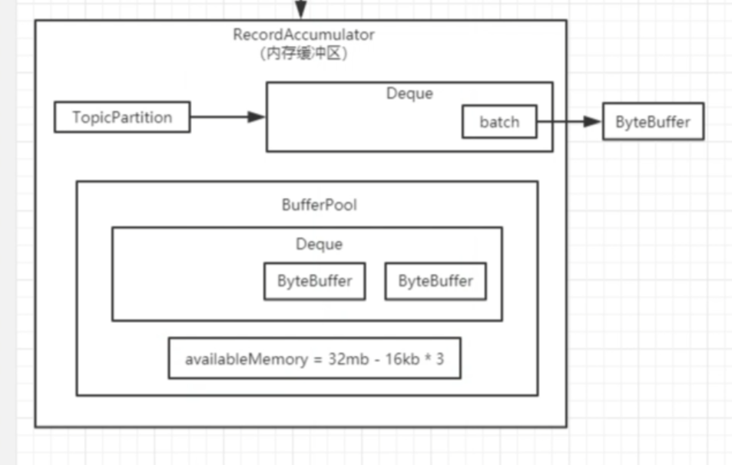

一个batch就对应了一块内存空间,这里要放一堆的消息, batchsize默认的大小是16kb,

如果你的消息最大的值是1mb,如果说你的消息大于了16b的话,就会使用你的消息的大

小来分配一块内存空间否则如果你的消息是小于16b的话,那么就会基于16b来分配内存空间

你在实际生产环境, request.max.sze, batch.size必须要调优的,你必须要根据自己实际发送的消息的大小来设置request.max.size和batch.size,如果你的消息频繁的是超过了batch.sizse的话，一个batch就一条消息, batch打包的机制还有意义吗?每条消息都对应一次网络请求。

Bufferpoon里是有一个Deque作为队列,缓存了一些ByteBuffer,也就是缓存了一批内存空间,可以用来复用的,就是说他会缓存一批Byteuffer,每个ByteBuffer都是16kb,默认的batch大小。

tryAppend方法,其实是把消息尝试写入Dequeu的最近一个batch中,但是如果Dequeu是空的,这个方法会失败,并发课里讲解过,其实可能会有多个线程并发的执行,多个线程都可能分别获取到一个16b的BteBtter。

3个线程,线程1,线程2,线程3,这3个线程都会获取到一个16kb的ByteBuffer内存，假设线程2进入了synchronized代码块里面去,基于16kb的ByteBuffer构造一个batch,放入 Dequeue中,就成功了，接着线程3进入了synchronized代码块里面去,直接把消息放入Dequeu中已有的一个bath里去,那么他手上的一个16kb的ByteBuffer怎么办?在这里就会把这个16kb的ByteBuffer给放入到BufferPool的池子里去,保证内存可以复用

万一说有人的消息是52kb,超出了16kb,分配的那个ByteBuffer就会是52kb,如果对52kb的ByteBuffer进行处理,他会直接释放掉这块内存,不去管他,让gc掉, avaialbeMemory给加回去

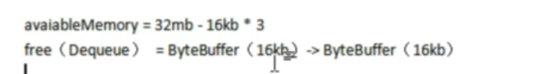

**写入数据:**

一条消息是如何按照二进制协议的规范写入到底层的ByteBuffter里去的

offset I size I cre magic | attibutes t timestamp I key size I key l value size I value

是严格的按照二进制协议的规范,他规范里规定了,就是先是几个字节的ofset,然后是几个字节的size,然后是几个字节的cre,接着是几个字节的magic,以此类推,他就是完全按照规范来写入Byteuffer里去的.

ByteBfferoutpurstream包裏了ByteBuffer,持有一个针对ByteBuffer 输出流,接着会把ByteBufferoutputstream给包裏在一个压缩流里, gzip, 124, snappy,如果是包裏在压缩渍里,写入的时候会先进入压缩流的缓冲区压缩渍会把一条消息放在缓冲区里,用压缩算法给压缩了,再写入底层的ByteBufferOutputstream里去如果是非压缩的模式,最最普通的情况下,就是Dataoutputstream包裏了ByteBufferoutputsteram,然后写入数据, Long,、 Byte, String ,都会在底层转换为字节进入到ByteBuffer里去完全就清楚了,一条消息是如何写入底层的ByteBuffer 中的,值得学习的

### ,Kafka为什么高性能

## Producer发送

### 拦截器

Kafka Producer端的拦截器

实现方法:实现ProducerInterceptor接口。

onSend: Producer在将消息序列化和分配分区之前会调用拦截器的这个方法来对消息进行相应的操作。

onAcknowledgement:在消息被应答（Acknowledgement）之前或者消息发送失败时调用，优先于用户设定的Callback之前执行。

void close():闭当前的拦截器，此方法主要用于执行一些资源的清理工作。

使用:添加属性properties.put("interceptor.classes", "demo.calss");

### 序列化

参数配置：

key.serializer

value.serializer。

序列化方式: StringSerializer, ByteArray、ByteBuffer、Bytes.

StringSerializer:data.getBytes();

其他: Avro、JSON、Thrift、ProtoBuf

自定义序列化:

实现Serializer接口

重写: serialize方法。

使用:

Properties properties = new Properties();

properties.put("value.serializer", "com.hidden.client.DemoSerializer");

Producer<String,Company> producer = new KafkaProducer<String,Company>(properties);

### 分区计算

引入: 在某些应用场景下，业务逻辑需要控制每条消息落到合适的分区中，有些情形下则只要根据默认的分配规则即可。在KafkaProducer计算分配时，首先根据的是ProducerRecord中的partition字段指定的序号计算分区。

阶段:调用send方法发送消息至broker的过程中，首先是经过拦截器Inteceptors处理，然后是经过序列化Serializer处理，之后就到了Partitions阶段，即分区分配计算阶段。

已指定分区:发送到指定分区。

未指定分区:

如果key为null，则按照一种轮询的方式来计算分区分配

如果key不为null则使用称之为murmur的Hash算法（非加密型Hash函数，具备高运算性能及低碰撞率）来计算分区分配。

自定义分区:

1、实现Partitioner接口。

2、指定partitioner.class为对应的自定义分区器。

### 发消息确认

设置参数: request.required.acks

1（默认）：leader收到数据并且确认。

0：这意味着producer无需等待来自broker的确认而继续发送下一批消息。

-1：producer需要等待ISR中的所有follower都确认接收到数据后才算一次发送完成，可靠性最高。但是这样也不能保证数据不丢失，比如当ISR中只有leader时（前面ISR那一节讲到，ISR中的成员由于某些情况会增加也会减少，最少就只剩一个leader），这样就变成了acks=1的情况。

request.required.acks=1:

producer发送数据到leader，leader写本地日志成功，返回客户端成功；此时ISR中的副本还没有来得及拉取该消息，leader就宕机了，那么此次发送的消息就会丢失。

request.required.acks=-1(kafka默认)

同步（Kafka默认为同步，即producer.type=sync）的发送模式，replication.factor>=2且min.insync.replicas>=2的情况下，不会丢失数据。都有两种情况

1、数据发送到leader, ISR的follower全部完成数据同步后，leader此时挂掉，那么会选举出新的leader，数据不会丢失。

2、acks=-1的情况下，数据发送到leader后 ，部分ISR的副本同步，leader此时挂掉。比如follower1和follower2都有可能变成新的leader, producer端会得到返回异常，producer端会重新发送数据，数据可能会重复。

**注：Kafka只处理fail/recover问题,不处理Byzantine问题。**

### PRO和CON的消息保障机制

At most once: 消息可能会丢，但绝不会重复传输

At least once：消息绝不会丢，但可能会重复传输

Exactly once：每条消息肯定会被传输一次且仅传输一次

如果producer发送数据给broker后，遇到的网络问题而造成通信中断，那producer就无法判断该条消息是否已经提交（commit）。

producer可以retry多次，确保消息已经正确传输到broker中，也就是at least once。

consumer从broker中读取消息后，可以选择commit，该操作会在Zookeeper中存下该consumer在该partition下读取的消息的offset。该consumer下一次再读该partition时会从下一条开始读取。如未commit，下一次读取的开始位置会跟上一次commit之后的开始位置相同。当然也可以将consumer设置为autocommit，即consumer一旦读取到数据立即自动commit。如果只讨论这一读取消息的过程，那Kafka是确保了exactly once, 但是如果由于前面producer与broker之间的某种原因导致消息的重复，那么这里就是at least once。

当consumer读完消息之后先commit再处理消息，在这种模式下，如果consumer在commit后还没来得及处理消息就crash了，下次重新开始工作后就无法读到刚刚已提交而未处理的消息，这就对应于at most once了。

读完消息先处理再commit。这种模式下，如果处理完了消息在commit之前consumer crash了，下次重新开始工作时还会处理刚刚未commit的消息，实际上该消息已经被处理过了，这就对应于at least once。

要做到exactly once就需要引入消息去重机制。

### 高可靠性配置

我们可以增加数据冗余备份数（replication.factor），调高最小写入副本数的个数（min.insync.replicas）等等，但是这样会影响性能。反之，性能提高而可靠性则降低，用户需要自身业务特性在彼此之间做一些权衡性选择。

topic的配置：replication.factor>=3,即副本数至少是3个；2<=min.insync.replicas<=replication.factor

broker的配置：leader的选举条件unclean.leader.election.enable=false

producer的配置：request.required.acks=-1(all)，producer.type=sync

## Borker

### 文件存储

Topic:消息的主体,

Partition：Topic的分区，每个topic可以有多个分区。

以目录形式呈现, partition的名称规则为：topic名称+有序序号。

Segment:最小存储单位，由两部分组成分别为“.index”文件和“.log”文件

.index: segment索引文件,文件名为文件中最后一条数据的offset值。

.log:数据文件，文件名为文件中最后一条数据的offset值。

对应关系:

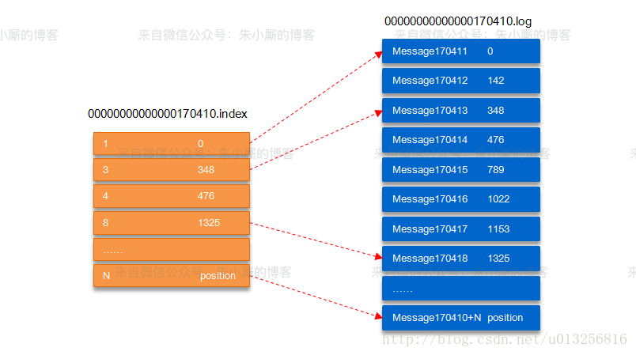

索引文件中的元数据指向对应数据文件中message的物理偏移地址。

其中以“.index”索引文件中的元数据[3, 348]为例，在“.log”数据文件表示第3个消息，即在全局partition中表示170410+3=170413个消息，该消息的物理偏移地址为348。

那么如何从partition中通过offset查找message呢？

1、读取读取offset=170418的消息。

2、通过比较log的名字，根据二分查找法就可以快速定位到具体文件位置。

要查找的文件<offset<要查找的文件的下一个文件

3、其次根据00000000000000170410.index文件中的[8,1325]定位到00000000000000170410.log文件中的1325的位置进行读取。

170418-170410 = 8 第八个元素。从1325开始读。

4、读完的位置根据规定的字节大小确定

### 复制原理

每个partition都由一些列有序的、不可变的消息组成，这些消息被连续的追加到partition中。

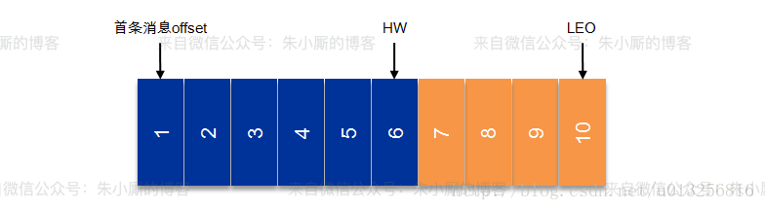

LEO: LogEndOffset每个partition的log最后一条Message的位置

HW: HighWatermark是指consumer能够看到的此partition的位置，这个涉及到多副本的概念

目的:

1、满足高可用。

2、实现故障转移。

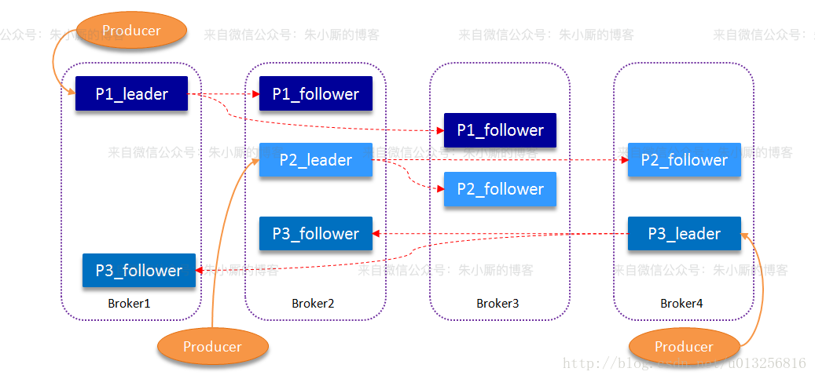

原理:Kafka每个topic的partition有N个副本（replicas），其中N(大于等于1)是topic的复制因子（replica fator）的个数。在Kafka中发生复制时确保partition的日志能有序地写到其他节点上，N个replicas中，其中一个replica为leader，其他都为follower, leader处理partition的所有读写请求，与此同时，follower会被动定期地去复制leader上的数据。

发生故障: 如果leader发生故障或挂掉，一个新leader被选举并被接受客户端的消息成功写入。Kafka确保从同步副本列表中选举一个副本为leader，或者说follower追赶leader数据。

leader负责维护和跟踪ISR(In-Sync Replicas的缩写，表示副本同步队列，具体可参考下节)中所有follower滞后的状态。

当producer发送一条消息到broker后，leader写入消息并复制到所有follower。消息提交之后才被成功复制到所有的同步副本。消息复制延迟受最慢的follower限制，重要的是快速检测慢副本，如果follower“落后”太多或者失效，leader将会把它从ISR中删除。

**HW: 高水位**,记录的是replica副本从leader拷贝数据的logoffset。

1、每个replica都有HW,leader和follower各自负责更新自己的HW的状态。

2、于leader新写入的消息，consumer不能立刻消费，leader会等待该消息被所有ISR中的replicas同步后更新HW，此时消息才能被consumer消费。

目的: 数据一致性，如果leader所在的broker失效，该消息仍然可以从新选举的leader中获取。

同步复制: 同步复制要求所有能工作的follower都复制完，这条消息才会被commit，这种复制方式极大的影响了吞吐率。

异步复制而异步复制方式下，follower异步的从leader复制数据，数据只要被leader写入log就被认为已经commit，这种情况下如果follower都还没有复制完，落后于leader时，突然leader宕机，则会丢失数据。

Kafka复制: 这种使用ISR的方式则很好的均衡了确保数据不丢失以及吞吐率。

### ISR

引入:follower从leader同步数据有一些延迟, 包括两个维度

延迟时间replica.lag.time.max.ms

延迟条数replica.lag.max.messages

AR: Assigned Replicas, partion的副本。

ISR: 同步列表。

ISR是AR中的一个子集，由leader维护ISR列表，当超过任意的阀值时任意一个超过阈值都会把follower剔除出ISR, 存入OSR（Outof-Sync Replicas）列表。

OSR:给同步列表。

延迟条数replica.lag.max.messages被删除

1、出现并发问题时，此值过于小，broker会判断当前forllower落后，会把移除isr，follower都是存活状态的且没有性能问题，之后并发笑了之后，会重新追上leader重新回到isr。是就会出现它们不断地剔出ISR然后重新回归ISR，这无疑增加了无谓的性能损耗。

2、设置的值不好切丁，太小了导致导致follower的频繁进出，太大影响真正“落后”follower的移除。

Kafka的ISR的管理最终都会反馈到Zookeeper节点上。具体位置为：/brokers/topics/[topic]/partitions/[partition]/state。目前有两个地方会对这个Zookeeper的节点进行维护：

1、Controller来维护：Kafka集群中的其中一个Broker会被选举为Controller，主要负责Partition管理和副本状态管理，也会执行类似于重分配partition之类的管理任务。在符合某些特定条件下，Controller下的LeaderSelector会选举新的leader，ISR和新的leader_epoch及controller_epoch写入Zookeeper的相关节点中。同时发起LeaderAndIsrRequest通知所有的replicas。

leader来维护：leader有单独的线程定期检测ISR中follower是否脱离ISR, 如果发现ISR变化，则会将新的ISR的信息返回到Zookeeper的相关节点中。

### Leader选举

选举原则:如果leader不在了，新的leader必须拥有原来的leader commit的所有消息。

Zab：

1、2f+1个副本，那么在commit之前必须保证有f+1个replica复制完消息。

2、为了保证能正确选举出新的leader，失败的副本数不能超过f个。

优势: 这种方式有个很大的优势，系统的延迟取决于最快的几台机器，也就是说比如副本数为3，那么延迟就取决于最快的那个follower而不是最慢的那个。

劣势:

1、为了保证leader选举的正常进行，它所能容忍的失败的follower数比较少，如果要容忍1个follower挂掉，那么至少要3个以上的副本，如果要容忍2个follower挂掉，必须要有5个以上的副本。

2、在生产环境下为了保证较高的容错率，必须要有大量的副本，而大量的副本又会在大数据量下导致性能的急剧下降。相对于kafka的复制机制。

Kafka

原理:

1、Kafka在Zookeeper中为每一个partition动态的维护了一个ISR，这个ISR里的所有replica都跟上了leader，只有ISR里的成员才能有被选为leader的可能（unclean.leader.election.enable=false）

2、在这种模式下，对于f+1个副本，一个Kafka topic能在保证不丢失已经commit消息的前提下容忍f个副本的失败，在大多数使用场景下，这种模式是十分有利的。

Follower全部挂掉

1、等待ISR中任意一个replica“活”过来，并且选它作为leader

2、选择第一个“活”过来的replica（并不一定是在ISR中）作为leader

这就需要在可用性和一致性当中作出一个简单的抉择

1、如果一定要等待ISR中的replica“活”过来，那不可用的时间就可能会相对较长。而且如果ISR中所有的replica都无法“活”过来了，或者数据丢失了，这个partition将永远不可用。

2、选择第一个“活”过来的replica作为leader,而这个replica不是ISR中的replica,那即使它并不保障已经包含了所有已commit的消息，它也会成为leader而作为consumer的数据源。

**Kafka采用第二种策略，即unclean.leader.election.enable=true，也可以将此参数设置为false来启用第一种策略。**

## 优化点

### 消息大小

你在实际生产环境, request.max.sze, batch.size必须要调优的,你必须要根据自己实际发送的消息的大小来设置request.max.size和batch.size,如果你的消息频繁的是超过了batch.sizse的话，一个batch就一条消息, batch打包的机制还有意义吗?每条消息都对应一次网络请求。

# Rabbitmq

## Rabbit的集群

### Rabbit集群解决问题

可拓展:rabbitmq

数据冗余:rabbitmq镜像队列，将节点的数据复制到其他数据。

高可用和负载均衡:

HAProxy代理:负载均衡。

Keepalived: 它能够通过自身健康检查、资源接管功能做高可用（双机热备），实现故障转移。

## 业务场景

解耦、异步、削峰

## 广播模式

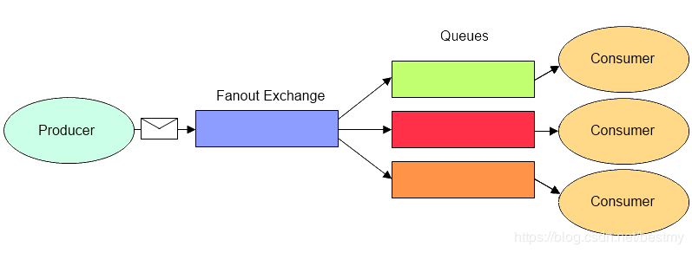

交换器会把所有发送到该交换器的消息路由到所有与该交换器绑定的消息队列中

## Direct（直连交换机）

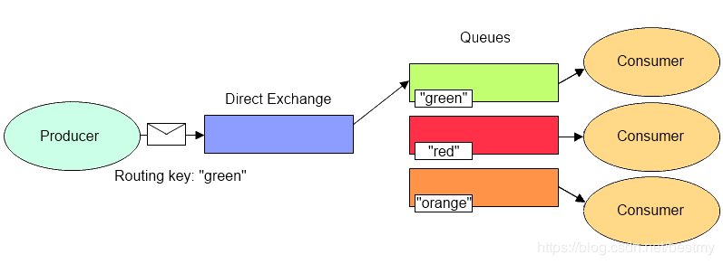

消息的生产者会携带一个Routing Key，当消息的Routing Key与 Exchange和Queue之间的Binding Key完全匹配，如果匹配成功，将消息分发到该Queue。

## Topic （通配符模式）

用消息的Routing Key与 Exchange和Queue 之间的Binding Key进行模糊匹配，如果匹配成功，将消息分发到该Queue。

Binding Key与Routing Key一样也是句点号“. ”分隔的字符串。Binding Key中可以存在两种特殊字符“ * ”与“#”，用于做模糊匹配，

其中“*”用于匹配一个单词，“#”用于匹配多个单词（可以是零个）。

## 消息确认机制

## RabbitMq的消息消费确认机制

默认的签收方式时，只要消息能被拿到，不管有没消费成功，都算签收了，签收了，mq服务器会将该消息删除。

可以改为手动签收模式。autoAck : false，消息消费成功后，返回一个确认消息。

Session.AUTO_ACKNOWLEDGE 消息自动签收

Session.CLIENT_ACKNOWLEDGE 客户端调用acknowledge方法手动签收

Session.DUPS_OK_ACKNOWLEDGE 不必必须签收，消息可能会重复发送。在第二次重新传递消息的时候，消息头的JmsDelivered会被置为true标示当前消息已经传送过一次，客户端需要进行消息的重复处理控制。

其中deliveryTag可以看作是消息的编号，requeue为true时，rabbitmq会重新将这条消息加入队列，以便发送下一个订阅的消费者;如果requeue为false时，rabbitmq会立刻把消息从队列中删除，而不会把它发送给新的消费者

channel.basicReject(deliveryTag, requeue);

消费者如果接收到消息后，想明确的拒绝而不是确认，可以通过

其中deliveryTag可以看作是消息的编号，requeue为true时，rabbitmq会重新将这条消息加入队列，以便发送下一个订阅的消费者;如果requeue为false时，rabbitmq会立刻把消息从队列中删除，而不会把它发送给新的消费者:

## 发消息确认

交换机的到消息是，会发送一个ack 给消息的生产者。

生产者这边业务控制。比如生产者每次发消息之前先把消息保存到本地，如果收到ack就把这个消息给删除，没有收到就隔一段时间重试，最多重试个3次，还是没收到就把这个消息登记起来后续处理，不再发送了。

# 分布式锁

## 分布式锁

为了保证一个方法或属性在高并发情况下的同一时间只能被同一个线程执行，传统的单体应用情况下，我们可以通过java提供的多线程机制，来控制对缓存的写入。现在分布式的情况下，不同应用的线程和进程可能位于不同的机器上，这回导致无法控制在一个时间点，只有一个方法对缓存进行操作。可能造成重复写入。

### Redis和zookeeper那个好

从分布式系统协调语义而言,是Zookeeper做分布式锁更好一些,因为Redis本身其实是缓存,但是Redis能抗高并发,高并发场景下更好一些。

zookeeper本身不适合部署大规模集群,他本身适用的场景就是部署三五台机器,不是承载高并发请求的,仅仅是用作分布式系统的协调的。

## Redis实现分布式锁

### Redisson

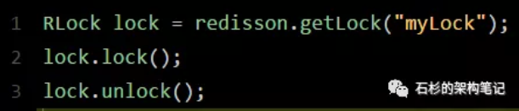

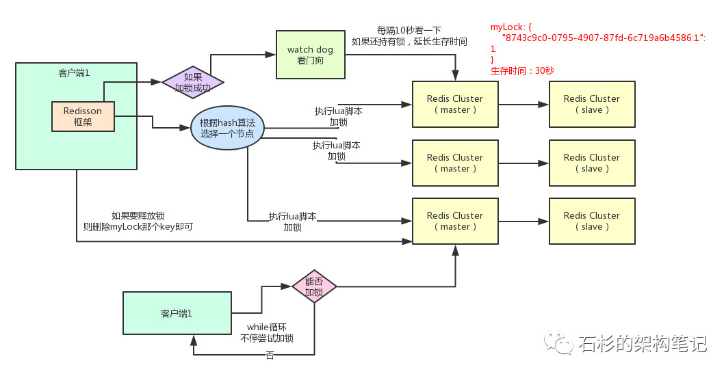

**加锁**

1、根据key，计算slot，选择master机器,发送一段lua脚本。

mylock{ “客户端id”:1} key值{“客户端id”:加锁次数}

2、设置hash结构, key:mykey, valued:{ “客户端id”:1}

3、设置key的生存时间。

**另一个线程获取锁**

1、尝试执行lua脚本,判断key是否存在。

2、判断key的hash数据结构中是否包含客户端2的id。

3、不包含，返回一个ttl，代表的key的剩余生存时间。

4、客户端进入循环，不停的的尝试加锁。

**看门狗:** 自动延期机制

客户端1加锁的锁key默认生存时间才30秒，如果超过了30秒，客户端1还想一直持有这把锁，

只要客户端1一旦加锁成功，就会启动一个watch dog看门狗，他是一个后台线程，会每隔10秒检查一下，如果客户端1还持有锁key，那么就会不断的延长锁key的生存时间。

**可重入加锁机制:**

**1、判断锁是否存在，显示已经存在。**

**2、判断刻画段id是否与当前id相同。**

**3、相同进行加锁次数的累加。**

**释放锁:lock.unlock()**

**1、对所次数-1，如果为0，删除锁。**

**宕机:**

**宕机之后的监控会消失,自动释放客户端持有的锁。**

**缺陷:**

**1、主结点挂掉之后，切换为从节点，此时数据还没有更新，两个线程都可能认为自己上了锁，可能会出现脏数据。**

**解决方法;要保证主节点和从节点的同步的**

### Redis分布式锁

1、setnx和expire非原子性。

一个线程设置key成功之后挂掉,此时的锁变为永久。

解决方法: set（key，1，30，NX） redis提供设置键后提供一个过期时间。

2、del 导致误删

A线程上锁,执行很长时间,此时锁释放,B线程获得锁，A线程执行完毕之后需要删除锁,但是这里删除的不是自己上的锁.因此需要对这个锁进行判断,是否是自己上的锁。

解决方法:执行一段lua脚本,保证判断和删除的原子性。

String script = "if redis.call('get', KEYS[1]) == ARGV[1] then return redis.call('del', KEYS[1]) else return 0 end"

脚本意思:先通过get判断value是不是相等，若相等就删除，否则就直接return

### 代码逻辑

学籍创建

1、设置锁key,值是登录用户的passportId

2、设置成功执行操作,执行失败之后抛出异常,稍后执行。

3、执行lua脚本释放锁。

4、没有获取锁的线程直接返回一个null值，对该值得逻辑判断上层去决定。

## Zookeepter实现分布式锁

### 原理

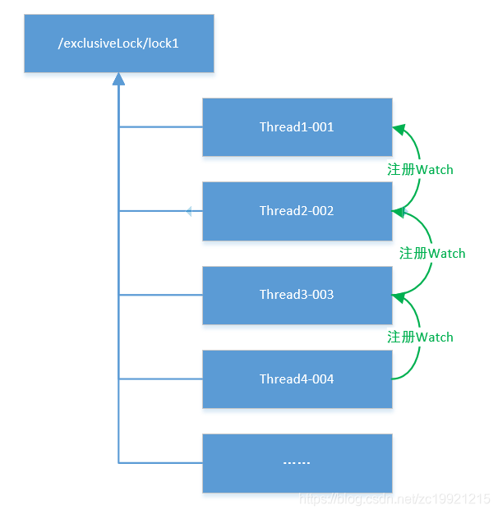

所有的线程都去同一个ZK路径下创建临时有序类型节点(EPHEMERAL_SEQUENTIAL，序号是ZK根据当前子节点数量自动添加整数序号)。

1、如果线程检测到自身的节点序号最小，表明当前线程获取到了锁。

2、其他节点会在序号比自己小的前一个节点上注册一个Wacth，节点被删除时能够接收到通知，如果发现自己当前的序号是该路径下最小的，表示自己获取到的锁，循环一直不停的执行该流程。

释放锁:

1、正常情况下事务处理结束释放锁

2、ZK检测到客户端连接超时了，主动将节点给删除了。无论上述哪种情况，客户端都不应当再持有锁了。

实现;

2、lock

1、在lock下创建子节点，该结点为临时的序列结点。

"/locks/" + "seq-"+zk帮我们生成的序号

2、获取当前lock下的所有结点，判断创建的节点是否是最小的序号节点。

如果是获取到锁。

如果不是，对当前结点的前一个结点注册一个watch。

3、对前一个结点注册wathch。

1、创建的当前结点例如: // 获取节点名称 seq-00000005

2、获取所有的结点进行排序。

3、从list中获取到seq-00000005在的位置。

4、然后注册的watch在seq-00000004位置。

5、使当前结点await，可以使用countdown。

7、获取到监听事件后countdown.count();

3、unlock

1、客户端直接将该结点删除。

### 羊群效应

为什么不是往最小的节点注册而是往比自己小的前一个节点上注册。

这样做是为了避免“羊群效应”，如果有1000个线程都往最小的那个节点上注册Watch，那么锁被释放时，就会触发往1000个线程发送通知，对ZK集群会产生巨大的性能影响和网络冲击。由此也可以看出，这是一把公平锁。

### Zookeeper的脑裂问题

Zookeeper可能和客户端应为网路问题释放锁，另一个客户端也会释放锁。造成多个客户端获取同一把锁。

# 设计模式

## 观察者模式

### 观察者模式

观察者模式（Observer Pattern），又叫 发布-订阅（Publish/Subscribe）模式、模型-视图（Model/View）模式、源-监听器（Source/Listener）模式 或 从属者（Dependents）模式。

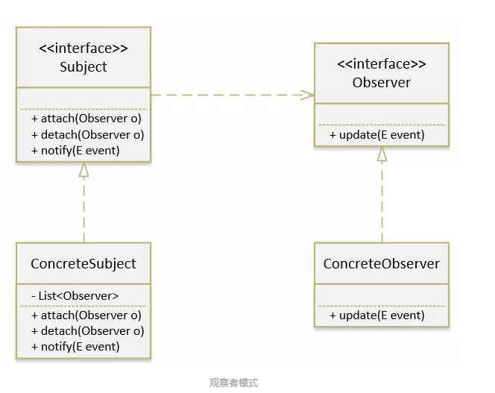

从 UML 类图中，我们可以看到，观察者模式 主要包含三种角色：

* **抽象主题（Subject）**：指被观察的对象（Observable）。该角色是一个抽象类或接口，定义了增加、删除、通知观察者对象的方法；
* **具体主题（ConcreteSubject）**：具体被观察者，当其内状态变化时，会通知已注册的观察者；
* **抽象观察者（Observer）**：定义了响应通知的更新方法；
* **具体观察者（ConcrereObserver）**：在得到状态更新时，会自动做出响应；

### 抽象主题

|  |
| --- |
| **public interface** Subject<E> {  **void** attach(Observer<E> observer);  **void** detach(Observer<E> observer);  **void** notify(E message); } |

### 抽象观察

|  |
| --- |
| **public interface** Observer<E> {  **void** getMessage(E message); } |

### 具体主题

|  |
| --- |
| @Component **public class** ConcreteSubject **implements** Subject<String> {  *//通过InitializingBean注入* **private** List<Observer> **observers** = **new** ArrayList<>();  **public void** doWork(){  notify(**"hello"**);  }  @Override  **public void** attach(Observer observer) {  **observers**.add(observer);  }  @Override  **public void** detach(Observer observer) {  **observers**.remove(observer);  }  @Override  **public void** notify(String message) {  **for** (Observer observer : **observers**) {  observer.getMessage(message);  }  } } |

### 具体观察者A

|  |
| --- |
| @Component **public class** AObserverImpl **implements** Observer<String>, InitializingBean {  @Autowired  **private** ConcreteSubject **concreteSubject**;  @Override  **public void** getMessage(String message) {  System.***out***.println(**"a接受到消息"**);  }  @Override  **public void** afterPropertiesSet() **throws** Exception {  **concreteSubject**.attach(**this**);  } } |

### 具体观察者B

|  |
| --- |
| @Component **public class** BObserverImpl **implements** Observer<String>, InitializingBean {  @Autowired  **private** ConcreteSubject **concreteSubject**;  @Override  **public void** getMessage(String message) {  System.***out***.println(**"b接受到消息"**);  }  @Override  **public void** afterPropertiesSet() **throws** Exception {  **concreteSubject**.attach(**this**);  } } |

### 项目实践

学籍变更操作等。

## 单例设计模式

### 定义与使用场景

1、在内存中一个类有且仅有一个对象实例

2、由于单例设计模式只有一个对象实例，避免产生多个对象造成的资源浪费问题。

3、如果一个对象需要消耗较多的资源或初始化较慢的，可以通过单例设计模式产生一个常驻内存的方式来实现。(IO操作、数据库操作、配置读取操作等)

### 实现方式

1.私有构造方法

2.提供static属性

3.提供一个获取实例的方法 getInstance()

### 饿汉式

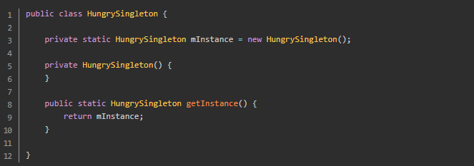

1、在类初始化时就立即加载了对象，不管之后是不是需要使用到它，没有懒加载的优势。

2、由于在类加载时，是一个天然的线程安全的模式，所以避免了多线程并发创建对象的问题

3、由于没有使用同步锁，所以并发调用效率较高

为什么是线程安全的?

首先，singleton 作为类成员变量的实例化发生在类Singleton 类加载的初始化阶段，初始化阶段是执行类构造器<clinit>() 方法的过程。

<clinit>() 方法是由编译器自动收集类中的所有类变量（static）的赋值动作和静态语句块（static{}）块中的语句合并产生的。因此，private static Singleton singleton = new Singleton();也会被放入到这个方法中。

虚拟机会保证一个类的<clinit>()方法在多线程环境中被正确的加锁、同步，如果多个线程同时去初始化一个类，那么只会有一个线程去执行这个类的<clinit>()方法，其他线程都需要阻塞等待，直到活动线程执行<clinit>()方法完毕。需要注意的是，其他线程虽然会被阻塞，但如果执行<clinit>()方法的那条线程退出<clinit>()方法后，其他线程唤醒后不会再次进入<clinit>()方法。同一个类加载器下，一个类型只会初始化一次。

### 懒汉式

|  |
| --- |
| **public class** LazySingleton {  **private static** LazySingleton *mInstance*;  **private** LazySingleton() {  }  **public** LazySingleton getInstance() {  **if** (*mInstance* == **null**) {  *mInstance* = **new** LazySingleton();  }  **return** *mInstance*;  } } |

1、在类初始化时不初始化对象，在真正需要使用的时候再创建(懒加载)

2如果在单线程时 synchronized 关键字可以不加，但是在多线程并发的情况下就必须通过 synchronized 关键字来保证生成有且一个实例

3、由于使用synchronized 关键字导致并发的时候效率不高

解决方法1、：添加synchronized关键字

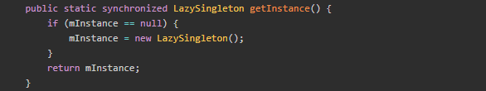

添加synchronized关键字，但是效率比较低，解决懒加载问题

解决方法二 double check

解决问题2：使用double check，解决效率问题，实现单例。但是可能会造成空指针问题。对象在初始化工程中，可能值还没有初始化完成，就切换得到另一个线程，判断部位null，但是会造成空

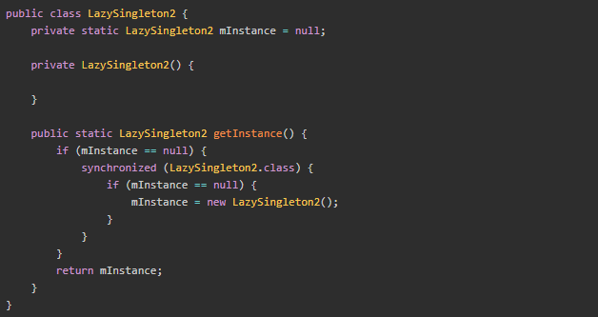

首先我们分析一下为什么需要两次判空

第一层判空主要是为了避免不必要的同步

第二层判空主要是为了确保在mInstance = null 情况下进行实例化。举例: 假设A、B线程同时走到 synchronized 进行同步，将B线程挂起后，A线程通过 if (mInstance == null) 判断，进行对象的实例化操作。A线程完成后，B线程就开始进判断 if (mInstance == null) 这时 mInstance 已经被实例化了，所以跳出了同步代码块。

线程安全问题：

由于 mInstance = new LazySingleton2() 这句代码看起来虽然只有一句，但是它并不是原子操作

1.为mInstance分配内存

2.使用LazySingleton2()的构造方法初始化成员变量

3.将mInstance对象指向分配的内存空间（执行完mInstance就为不等于null）

编译器和处理器会对指令进行重排序。正常的顺应该为1->2->3，但是重排序之后，可能会将顺序变为1->3->2。我们将注意力移到第一层判空 if (mInstance == null) ，在判空的时候如果指令顺序以1->3->2的顺序执行，并且执行了3还未执行2时，就出现了 mInstance 不等于 null 的情况，就直接将mInstance返回并拿去使用，但这时mInstance并未完成初始化的操作，使用的一定会存在问题。总得来说就是避免其它线程可能会看到一个未完全初始化的对象实例。

### 使用volatile解决

volatile关键字

1.可以提供线程共享变量的可见性（体现为并发编程的可见性）

2.禁止指令重排序（体现为并发编程的有序性）

|  |
| --- |
| **public class** SingletonObject5 {  **private static volatile** SingletonObject5 *instance*;  **private** SingletonObject5(){  }   **public static** SingletonObject5 getInstance(){  **if**(**null**==*instance*){  **synchronized** (SingletonObject5.**class**){  **if**(**null**==*instance*){  *instance* = **new** SingletonObject5();  }  }  }  **return** *instance*;  } } |

### .静态内部类实现单例

|  |
| --- |
| **public class** SingletonObject6 {  **private** SingletonObject6(){  }  **private static class** InstacenHolder{  **private final static** SingletonObject6 ***instance*** = **new** SingletonObject6();  }  **public static** SingletonObject6 getInstance(){  **return** InstacenHolder.***instance***;  } } |

1、只有调用了getInstance()才会加载静态内部类（懒加载）

2、类在加载的时候是天然线程安全的，保证内存只有一个对象实例

3、不存在同步锁，并发调用效率高

### 使用枚举方式

|  |
| --- |
| **public class** SingletonObject7 {   **private** SingletonObject7(){  }   **private enum** Singleton{  ***INSTACE***;   **private final** SingletonObject7 **instace**;   Singleton(){  **instace** = **new** SingletonObject7();  }  **public** SingletonObject7 getInstance(){  **return instace**;  }   }  **private static class** InstacenHolder{  **private final static** SingletonObject7 ***instance*** = **new** SingletonObject7();  }   **public static** SingletonObject7 getInstance(){  **return** InstacenHolder.***instance***;  } } |

为什么该方式是线程安全的？

枚举反编译之后，都是static类型的，因为static类型的属性会在类被加载之后被初始，当一个Java类第一次被真正使用到的时候静态资源被初始化、Java类的加载和初始化过程都是线程安全的。所以，创建一个enum类型是线程安全的。

## 代理模式

### 什么是代理模式

抽象点说是一个类代表另一个类的功能，或者说一个对象为另一个对象提供一个代理或者占位符以控制对这个对象的访问。同样我也会举例子来说明，这里我举一个买车票的例子。通常我们我们买车票需要去车站买，但是这样会很麻烦，可能要坐很久的车去车站，然后在排队买票。但是如果我们去一个卖车票的代理点买车票可能就会省去这么多的事情。这样车票售卖处就代理你购买车票。

### 代理模式结构

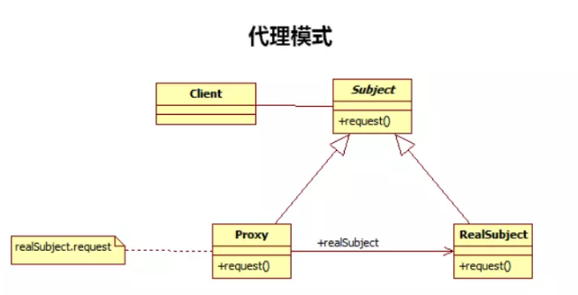

### 应用

下面我们就用具体的代码来实现上面这个买车票的静态代理。

首先创建一个售票服务的接口，它有售票咨询和退票的业务可以供客户选择。

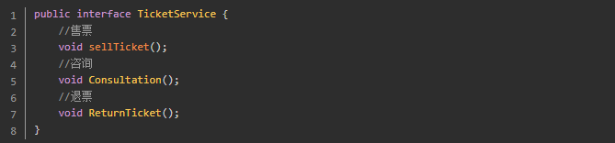

然后创建一个售票服务接口实现类，就好比是车站。

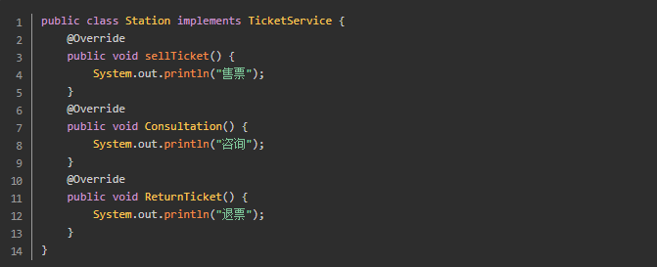

然后创建一个代理售票点

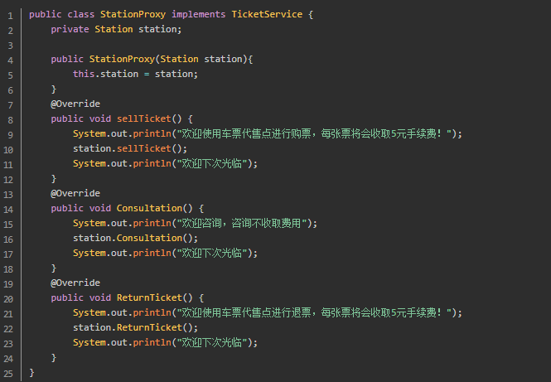

创建购买车票的角色,去代理点完成购买车票的需求

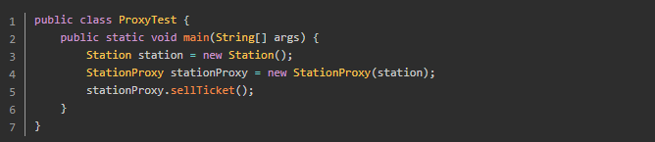

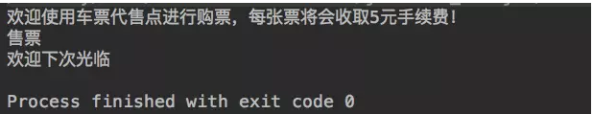

从结果看到售票代理点成功帮助客户购买到车票，节省了客户去车站排队等待的时间和精力。代理模式有点像是委派模式中的中介，前面的文章也提到过静态代理和策略模式是委派模式的一种组合。那当然除了静态代理还有动态代理和CGLIB代理，感兴趣的伙伴可以自己去研究研究。

## 模板方法模式(Template Method)

### 定义

模板方法模式是类的行为模式。准备一个抽象类，将部分逻辑以具体方法以及具体构造函数的形式实现，然后声明一些抽象方法来迫使子类实现剩余的逻辑。不同的子类可以以不同的方式实现这些抽象方法，从而对剩余的逻辑有不同的实现。这就是模板方法模式的用意。

### 模板方法模式的结构

模板方法模式是所有模式中最为常见的几个模式之一，是基于继承的代码服用的基本技术。

模板方法模式需要开发抽象类和具体子类的设计师之间的协作。一个设计师负责给出一个算法的轮廓和骨架，另一些设计师则负责给出这个算法的各个逻辑步骤。代表这些具体逻辑步骤的方法称作基本方法(primitive method)； 而将这些基本方法汇总起来的方法叫做模板方法(template method)，这个设计模式的名字就是由此而来。

模板方法所代表的行为称为顶级行为，其逻辑称为顶级逻辑。模板方法模式的静态结构图如下所示：

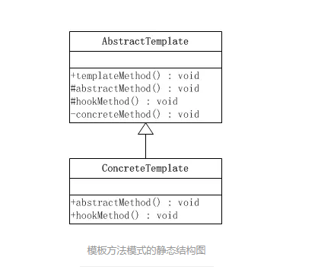

这里涉及到两个角色：

抽象模板(Abstract Template)角色，具有如下责任：

1、定义了一个或多个抽象操作以便让子类实现。这些抽象操作叫做基本操作。他们是一个顶级逻辑的组成结构。

2、定义并实现了一个模板方法。这个模板方法一般是一个具体方法，它给出了一个顶级逻辑的骨架，而逻辑的组成步骤在相应的抽象操作中，推迟到子类实现。顶级逻辑也有可能调用一些具体方法。

具体模板(Concrete Template)角色，具有如下责任：

1、实现父类所定义的一个或多个抽象方法，他们是一个顶级逻辑的组成步骤。

2、每一个抽象模板角色都可以有任意多个具体模板角色与之对应，而每一个具体模板角色都可以给出这些抽象方法(也就是顶级逻辑的组成步骤)的不同实现，从而使得顶级逻辑的实现各不相同。

示例代码:

抽象模板角色类，abstractMethod()、hookMethod()等基本方法是顶级逻辑的组成步骤，这个顶级逻辑是由templateMethod()方法代表。

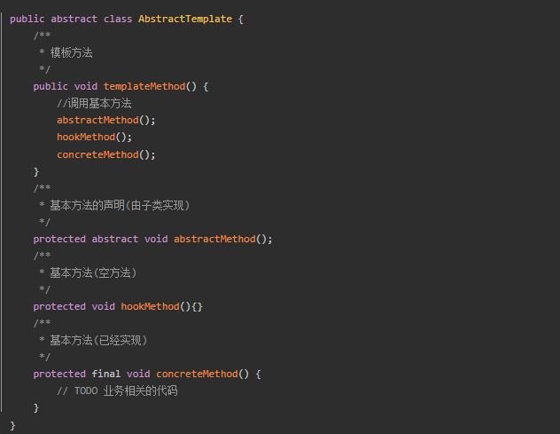

具体模板角色类，实现了父类所声明的基本方法，abstractMethod()方法代表的就是强制子类实现的剩余逻辑，而hookMethod()方法是可以选择实现的逻辑，不是必须实现的。

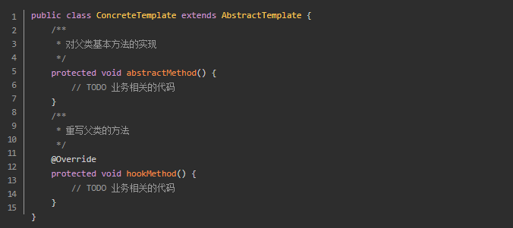

模板方法模式的关键是：**子类可以置换掉父类的可变部分，但是子类却不可以改变模板方法所代表的顶级逻辑。**

每当定义一个新的子类时，不要按照控制流程的思路去想，而应当按照“责任”的思路去想。换而言之，应当考虑哪些操作是必需置换掉的，哪些操作是可以置换掉的，以及哪些操作时不可以置换掉的。使用模板模式可以使这些责任变得清晰。

### 模板方法模式中的方法

模板方法模式中的方法可以分为两大类：**模板方法**和**基本方法**

### **模板方法** 一个模板方法是定义在抽象类中的，把基本操作方法组合在一起形成一个总算法或者一个总行为的方法。

一个抽象类可以有任意多个模板方法，而不限于一个。每一个模板方法都可以调用任意多个具体方法。

### 基本方法

基本方法又可以分为三类：抽象方法(Abstract Method)、具体方法(Concrete Method)和钩子方法(Hook Method)。

抽象方法：一个抽象方法由抽象类声明，由具体子类实现。在Java语言里抽象方法以Abstract关键字标示。

具体方法：一个具体方法由抽象类声明并实现，而子类并不实现或置换。

钩子方法：一个钩子方法由抽象类声明并实现，而子类会加以拓展。通常抽象类给出的实现是一个空实现，作为方法的默认实现。

在上面的例子中，AbstractTemplate是一个抽象类，她有三个方法，其中abstractMethod()是一个抽象方法，它由抽象类声明为抽象方法，并由子类实现；hookMethod()是一个钩子方法，它由抽象类声明并提供默认实现，并且由子类置换掉；concreteMethod()是一个具体方法，它由抽象类声明并实现。

### 默认钩子方法

一个钩子方法常常由抽象类给出一个空实现作为此方法的默认实现。这种空的钩子方法叫做“Do Nothing Hook”。显然，这种默认钩子方法在缺省适配模式里面已经见过了，一个缺省适配模式讲的是一个类为一个接口提供一个默认的空实现，从而使得缺省适配类的子类不必像实现接口那样必须给出所有方法的实现，因为通常一个具体类并不需要所有的方法。

### 命名规则

命名规则是设计师之间可以沟通的管道之一，使用恰当的命名规则可以帮助不同设计师之间的沟通。

钩子方法的命名应当以do开始，这是熟悉设计模式的Java开发人员的标准做法。在上面的例子中，钩子方法hookMethod()应当以do开头；在HttpServlet类中，也遵从这一命名规则，例如doGet()、doPost()等方法。

### 使用场景

考虑一个计算存款利息的例子。假设系统需要支持两种存款账号，即货币市场(Money Market)账号和定期存款(Certificate of Deposite)账号。这两种账号的存款利息是不同的，因此，在计算 一个存户的存款利息额时，必须区分两种不同的账号类型。

这个系统的总行为应当是计算出利息，这就决定了作为一个模板方法模式的顶级逻辑应当是利息计算。由于利息计算涉及到两个步骤： 一个基本方法给出账号种类，另一个基本方法给出利息百分比。这两个基本方法构成具体逻辑，因为账号的类型不同，所以具体逻辑会有所不同。

显然，系统需要一个抽象角色给出顶级行为的实现，而将两个作为细节步骤的基本方法留给具体子类实现。由于需要考虑的账号有两种：一种是货币市场账号，另一种是定期存款账号。系统的类结构如下图所示：

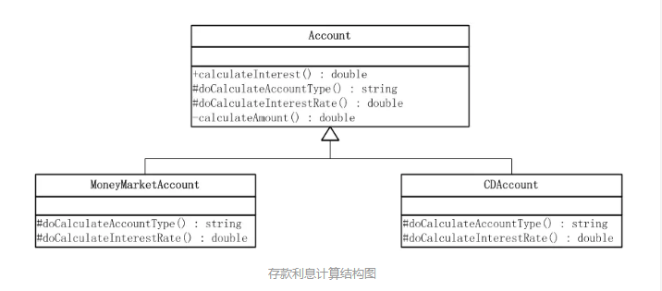

### 示例代码

抽象模板角色类

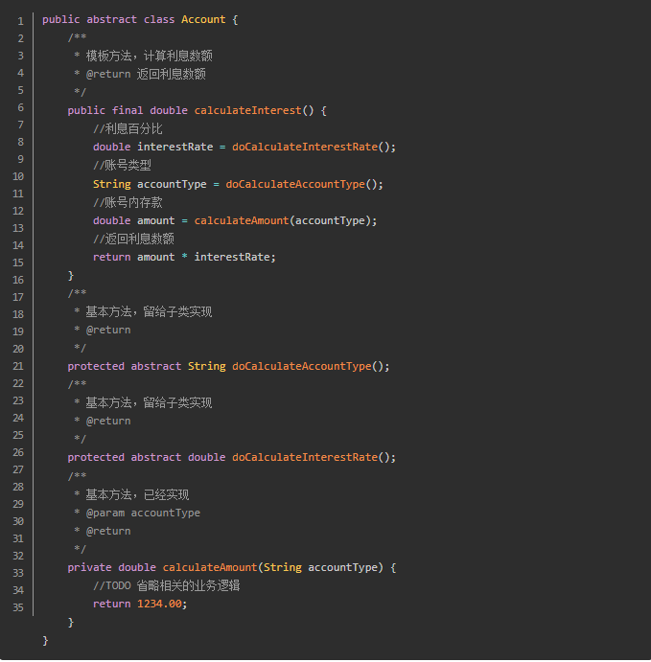

### 具体模板角色类

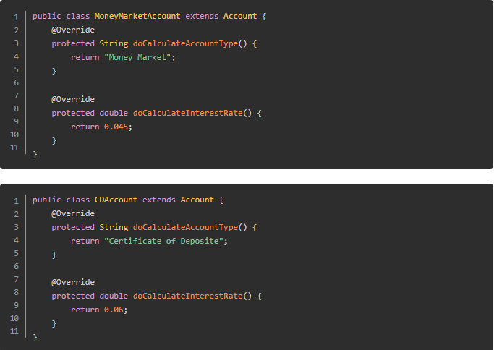

客户端类

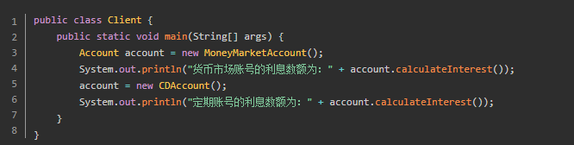

### 模板方法模式在Servlet中的应用

使用过Servlet的人都清楚，除了要在web.xml做相应的配置之外，还需要继承一个叫做HttpServlet的抽象类。HttpServlet类中，提供了一个service()方法，这个方法调用七个do方法中的一个或几个，完成对于客户端调用的响应。这些do方法需要由HttpServlet的具体子类提供，因此这是典型的模板方法模式。下面是service()方法的源代码：

## 策略模式(分离算法，选择实现)

### 简介

### 策略模式

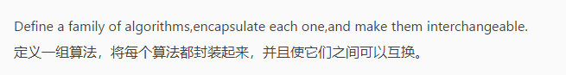

策略模式（Strategy Pattern） 也叫 政策模式（Policy Pattern）。指的是对象具备某个行为，但是在不同的场景中，该行为有不同的实现算法。比如一个人的交税比率与他的工资有关，不同的工资水平对应不同的税率。

策略模式 使用的就是面向对象的继承和多态机制，从而实现同一行为在不同场景下具备不同实现。

策略模式本质：分离算法，选择实现

### 模式讲解

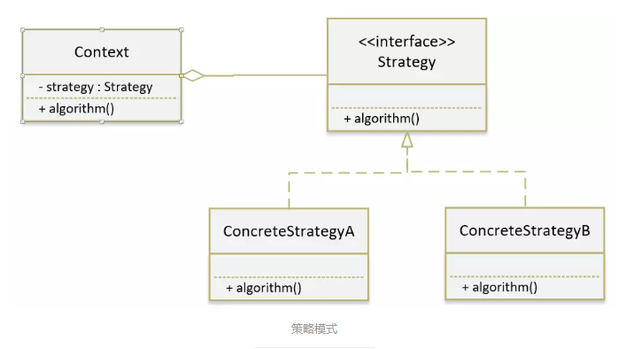

从 UML 类图中，我们可以看到，策略模式 主要包含三种角色：

上下文角色（Context）：用来操作策略的上下文环境，屏蔽高层模块（客户端）对策略，算法的直接访问，封装可能存在的变化；

抽象策略角色（Strategy）：规定策略或算法的行为；

具体策略角色（ConcreteStrategy）：具体的策略或算法实现；

### [策略模式](https://baike.baidu.com/item/%E7%AD%96%E7%95%A5%E6%A8%A1%E5%BC%8F/646307?fr=aladdin) 的通用代码

|  |
| --- |
| **class** Client {  **public static void** main(String[] args) {  *//选择一个具体策略* IStrategy strategy = **new** ConcreteStrategyA();  *//来一个上下文环境* Context context = **new** Context(strategy);  *//客户端直接让上下文环境执行算法* context.algorithm();  }   *//抽象策略类 Strategy* **interface** IStrategy {  **void** algorithm();  }   *//具体策略类 ConcreteStrategy* **static class** ConcreteStrategyA **implements** IStrategy {   @Override  **public void** algorithm() {  System.***out***.println(**"Strategy A"**);  }  }   *//具体策略类 ConcreteStrategy* **static class** ConcreteStrategyB **implements** IStrategy {   @Override  **public void** algorithm() {  System.***out***.println(**"Strategy B"**);  }  }   *//上下文环境* **static class** Context {  **private** IStrategy **mStrategy**;   **public** Context(IStrategy strategy) {  **this**.**mStrategy** = strategy;  }   **public void** algorithm() {  **this**.**mStrategy**.algorithm();  }  } } |

### 例子

例子：假设现在有两个数与一个运算符，要求使用该运算符操作这两个数。  
分析：直接思路：通过判断运算符符号，对这两个数进行运算。代码如下所示：

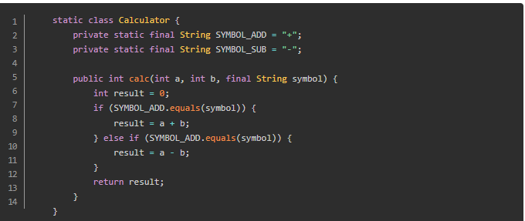

但是这样写的话，如果我们现在要扩展乘法*或除法/运算，那么就要在calc方法内增加对应的if...else判断，代码臃肿并且扩展性太低。  
而如果采用[策略模式](https://baike.baidu.com/item/%E7%AD%96%E7%95%A5%E6%A8%A1%E5%BC%8F/646307?fr=aladdin)，将各种运算符的计算都归并到对应具体策略，这样，就能简化代码并且带来很好的扩展性，具体代码如下：

|  |
| --- |
| **class** Client {  **public static void** main(String[] args) {  ICalculator calculator = **new** Add();  Context context = **new** Context(calculator);  **int** result = context.calc(1,2);  System.***out***.println(result);  }   **interface** ICalculator {  **int** calc(**int** a, **int** b);  }   **static class** Add **implements** ICalculator {  @Override  **public int** calc(**int** a, **int** b) {  **return** a + b;  }  }   **static class** Sub **implements** ICalculator {  @Override  **public int** calc(**int** a, **int** b) {  **return** a - b;  }  }   **static class** Multi **implements** ICalculator {  @Override  **public int** calc(**int** a, **int** b) {  **return** a * b;  }  }   **static class** Divide **implements** ICalculator {  @Override  **public int** calc(**int** a, **int** b) {  **return** a / b;  }  }   **static class** Context {  **private** ICalculator **mCalculator**;   **public** Context(ICalculator calculator) {  **this**.**mCalculator** = calculator;  }   **public int** calc(**int** a, **int** b) {  **return this**.**mCalculator**.calc(a, b);  }  } } |

从上面代码中，我们可以看到，我们完全消除了对运算符号进行判断的哪些if...else的冗余代码，取而代之的是客户端直接决定使用哪种算法，然后交由上下文获取结果。并且上面代码中我们还扩展了乘法Multi和除法Divide运算，所需要做的就只是扩展相应的策略类而已。

**注意**：[策略模式](https://baike.baidu.com/item/%E7%AD%96%E7%95%A5%E6%A8%A1%E5%BC%8F/646307?fr=aladdin) 中的上下文环境（Context），其职责本来是隔离客户端与策略类的耦合，让客户端完全与上下文环境沟通，无需关系具体策略。但是从上面的代码中我们可以看到，客户端内部直接自己指定要哪种策略（ICalculator calculator = new Add())，客户端与具体策略类耦合了，而上下文环境在这里其的作用只是负责调度执行，获取结果，并没有完全起到隔离客户端与策略类的作用。一般可以通过简单工厂模式将具体策略的创建与客户端进行隔离，或者是通过 策略枚举 将上下文环境与具体策略类融合在一起，简化代码。当具体策略相对稳定时，推荐使用 策略枚举 简化代码，具体代码如下：

|  |
| --- |
| **class** EnumClient {  **public static void** main(String[] args) {  **int** result = Calculator.***ADD***.calc(1, 2);  System.***out***.println(result);  *// System.out.println(Calculator.ADD.getSymbol());* }   **static enum** Calculator {  *// 加法运算* ***ADD***(**"+"**) {  @Override  **public int** calc(**int** a, **int** b) {  **return** a + b;  }  },  ***SUB***(**"-"**) {  @Override  **public int** calc(**int** a, **int** b) {  **return** a - b;  }  };  **private** String **symbol**;   **private** Calculator(String symbol) {  **this**.**symbol** = symbol;  }   **public** String getSymbol() {  **return this**.**symbol**;  }   **public abstract int** calc(**int** a, **int** b);  } } |

### 策略模式的实战(spring中)

### 模式组成

抽象的策略接口:不同的实现类继承的接口，定义具体实现公有的方法。(StrategyService)

策略的具体实现:实现接口，并在接口方法中做具体的实现。(TStrategyService)

策略类: 持有一个抽象策略的引用，并提供统一调用的入口(StrategyController)。

常量定义:获取对应策略类的实现(TypeEnum)。

### 获取实现的引用

策略类中获取具体实现的引用

### StrategyController。

|  |
| --- |
| @RestController @RequestMapping(**"/strategy"**) **public class** StrategyController {  *//所有的实现该类的对象* **private static final** Map<String, StrategyService> ***StrategyServicesMap*** = **new** HashMap<>();  **private static final** String ***type*** = **"type"**;  **public** StrategyController(List<StrategyService> strategyServices) {  **for** (StrategyService eventService : strategyServices) {  ***StrategyServicesMap***.put(eventService.getType(), eventService);  }  }  @PostMapping  **public** Result create(@RequestBody Object element) {  JSONObject json = JSON.*parseObject*(element.toString());  String objectType = json.getString(***type***);  StrategyService strategyService = ***StrategyServicesMap***.get(objectType);  Class strategyClass = strategyService.getStrategyClass();  Object o = json.toJavaObject(strategyClass);  **return** Result.*create*(strategyService.create(o));  }  @PutMapping  **public int** delete(@RequestBody Object element) {  **return** 0;  }   @PutMapping  **public int** update(@RequestBody Object element) {  **return** 0;  }   @GetMapping  **public int** find(@RequestBody Object element) {  **return** 0;  } } |

### StrategyService

|  |
| --- |
| *//策略接口* **public interface** StrategyService<T> {  **int** create(T t);  **int** delete(Integer id);  **int** update(T t);  T find(Integer id);  String getType();  Class getStrategyClass(); } |

### TStrategyService

BBServiceImpl

|  |
| --- |
| *//策略B实现* @Service **public class** BServiceImpl **implements** StrategyService<B> {  @Override  **public int** create(B b) {  **return** 0;  }  @Override  **public int** delete(Integer id) {  **return** 0;  }  @Override  **public int** update(B b) {  **return** 0;  }  @Override  **public** B find(Integer id) {  **return null**;  }  @Override  **public** String getType() {  **return** TypeEnum.***B***.getType();  }  @Override  **public** Class getStrategyClass() {  **return** B.**class**;  } } |

AServiceImpl

|  |
| --- |
| *//策略A实现* @Service **public class** AServiceImpl **implements** StrategyService<A> {  @Override  **public int** create(A a) {  **return** 0;  }  @Override  **public int** delete(Integer id) {  **return** 0;  }  @Override  **public int** update(A a) {  **return** 0;  }   @Override  **public** A find(Integer id) {  **return null**;  }  @Override  **public** String getType() {  **return** TypeEnum.***A***.getType();  }  @Override  **public** Class getStrategyClass() {  Type[] genericInterfaces = **this**.getClass().getGenericInterfaces();  Class clazz = (Class) ((ParameterizedType) genericInterfaces[0]).getActualTypeArguments()[0];  **return** clazz;  } } |

### 枚举

|  |
| --- |
| *//类型枚举* **public enum** TypeEnum {  A(**"A"**),  B(**"B"**);  **private** String type;  TypeEnum(String type) {  **this**.type = type;  }  **public** String getType() {  **return** type;  } } |

## Futrue设计模式

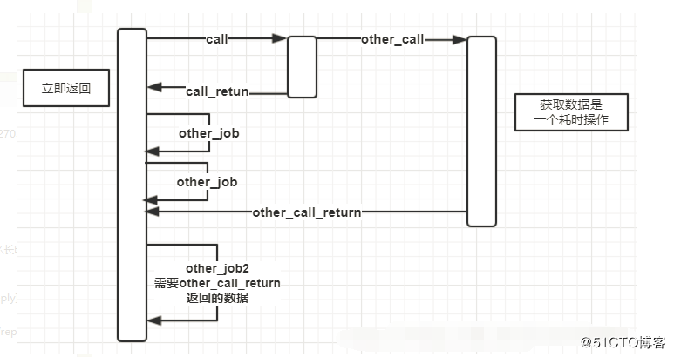

实现:

Client:创建futrueTask,异步(开辟)执行RealTask去获取真正的数据，然后将对象注入到futrueTask中。

FurueTask：(两个方法都会被上锁)

getResult:client通过该方法获取真正的数据，调用此方法如果异步想成没有执行完毕，会被阻塞，知道realTask被执行完毕，注入到FurueTask。

setRealData：将realdata注入到furetask中,唤醒所有其他等待的线程。

|  |
| --- |
| **public class** FutureData **implements** Data{   **public** RealData **realData** = **null**;  **public boolean isReady** = **false**;   **public synchronized void** setRealData(RealData realData){  **if** (**isReady**){  **return**;  }  **this**.**realData** = realData;  **isReady** = **true**;  **this**.notifyAll(); *//realData已经被注入 通知getResult启动* }   @Override  **public synchronized** String getResult() {  **while** (!**isReady**){  **try** {  System.***out***.println(**"wait start "** + System.*currentTimeMillis*());  **this**.wait(); *//等待realData被注入* } **catch** (InterruptedException e) {  e.printStackTrace();  }  }  System.***out***.println(**"wait end "** + System.*currentTimeMillis*());  **return realData**.**result**;  } |

# JVM

## Jvm

### Jvm

Jvm的启动:

虚拟的启动: 引导类加载器(bootstrap class loader)创建一个初始类(initial class)来完成的,这个类是由虚拟机的具体实现指定的。

虚拟机的执行：

虚拟机的退出:

1、程序正常执行结束

2、程序在执行过程中遇到了异常或错误而异常终止

3、由于操作系统用现错误而导致Java虚拟机进程终止

4、某线程调用Runtime类或System类的exit()方法，或Runtime类的halt()方法，并且Java安全管理器也允许这次exit()或halt()操作。

5、除此之外，JNI（Java Native Interface）规范描述了用JNI Invocation API来加载或卸载 Java虚拟机时，Java虚拟机的退出情况。

### Jvm架构

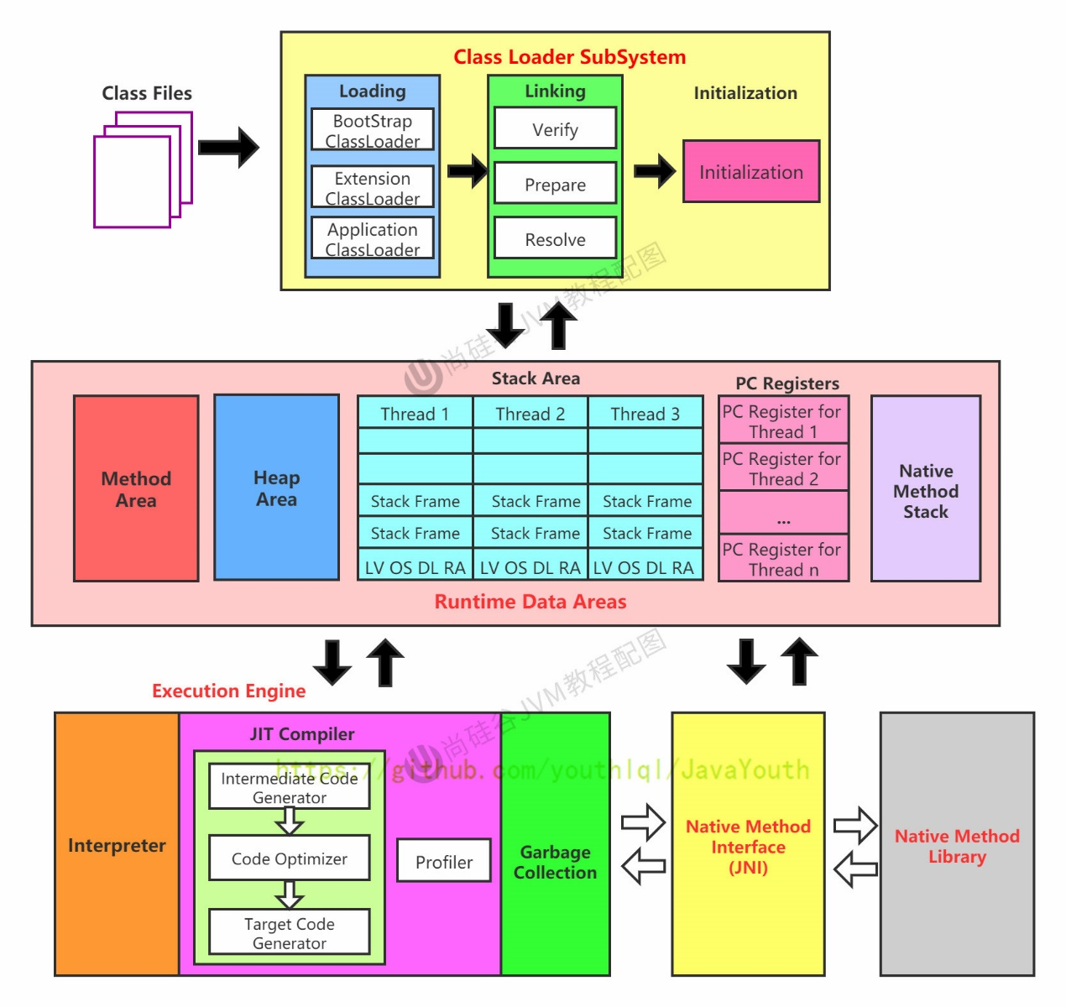

类的生命周期

加载-验证-准备-解析-初始化-使用-卸载

Classfile: java源程序经过编译后生成的字节码文件.class。

类加载系统:

加载阶段: 查找并加载类的二进制数据，生成Class的实例。

链接阶段:

验证：保证加载的字节码是合法、合理并符合规范的。格式检查、语义检查、字节码验证。

1、魔数和版本, 字节码开头是OxCAFEBAB,字节码的版本jvm是否支持。

2、不符合java规范，例如继承一个final的类，调用一个private方

准备:为类的静态变量分配内存，并将其初始化为默认值。

注:但是不包含static final修饰的情况, 因为final在编译的时候就会分配了，准备阶段会显式赋值。

解析: 将类、接口、字段和方法的符号引用转为直接引用。

字节码指令操作中的类、接口、方法都是引用的一些字面量，这里是指加载后的会指向方法去对应的类、接口、方法的真实地址。

初始化阶段: 类可以顺利装载到系统，开始为类的静态变量赋予初始值。

## 类加载系统

### 链接

### 初始化阶段

**初始化阶段**: 类可以顺利装载到系统，开始为类的静态变量赋予初始值。

**作用**:编译后字节码文件会生成一个clinit()方法，该方法会静态成员的赋值语句以及static语句块合并，对静态变量进行初始化赋值。

1、虚拟机总是会试图加载该类的父类，因此父类的总是在子类之前被调用。也就是说，父类的static块优先级高于子类。

2、生成cliinit的条件

1、一个类中并没有声明任何的类变量，也没有静态代码块时。

2、一个类中包含static final修饰。

基本数据型:在链接阶段的准备阶段赋值。

引用数据类型:

字面量声明在链接的准备阶段赋值（直接赋值常量，而非调用方法）。

new 等方式在初始化阶段clinit中赋值。

**Clinet的线程安全:** **类的初始化，虚拟机会在内部确保其多线程环境中的安全性。**

虚拟机会保证一个类的()方法在多线程环境中被正确地加锁、同步。如果多个线程同时去初始化一个类，那么只会有一个线程去执行这个类的()方法，其他线程都需要阻塞等待，直到活动线程执行()方法完毕。

类的交叉加载产生死锁：

loadA线程加载了staticA，staticA加载了staticB

loadB线程加载了staticB，staticB加载了staticA

staticA和staticB都有1s的阻塞，所以当staticA想要加载staticB的时候，staticB已经被loadB线程先加载

由此出现了类的交叉加载行为，继而出现了类的死锁行为

**初始化的主动使用和被动使用:** **Class只有在必须要首次使用的时候才会被装载，Java虚拟机不会无条件地装载Class类型。**

主动使用: 一个类或接口在初次使用前，必须要进行初始化。

1、.当创建一个类的实例时，比如使用new关键字，或者通过反射、克隆、反序列化。

2、当调用类的静态方法时，即当使用了字节码invokestatic指令。

3使用类、接口的静态字段时（final修饰特殊考虑）

4.当使用java.lang.reflect包中的方法反射类的方法时。比如:Class.forName（"com.atguigu.java.Test"）

5.当初始化子类时，如果发现其父类还没有进行过初始化，则需要先触发其父类的初始化。不适用与接口

6.当虚拟机启动时，用户需要指定一个要执行的主类（包含main（）方法的那个类），虚拟机会先初始化这个主类。

注:

1、一个父接口并不会因为它的子接口或者实现类的初始化而初始化。只有当程序首次使用特定接口的静态字段时，才会导致该接口的初始化。

**被动使用:** **除了以上的情况属于主动使用，其他的情况均属于被动使用。被动使用不会引起类的初始化。并不是在代码中出现的类，就一定会被加载或者初始化。如果不符合主动使用的条件，类就不会初始化。**

1.当访问一个静态字段时，只有真正声明这个字段的类才会被初始化。当通过子类引用父类的静态变量，不会导致子类初始化

2.通过数组定义类引用，不会触发此类的初始化，只有new的时候才会被初始化。 3.调用ClassLoader类的loadClass()方法加载一个类，并不是对类的主动使用，不会导致类的初始化

**类的卸载:类被加载到元空间元空间使用的是系统内存，所以当类没有被及时卸载时，可能会出现方法区的OOM。**

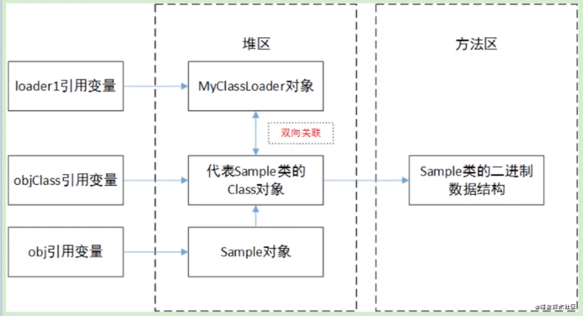

方法区:类的模板。

堆中:

类对象，指向了方法区的类模板。

类的实例:指向了类对象。

Classloadar:与类对象互相引用。

判断类是否会被回收，会判断这些引用是否存在。

1启动类加载器加载的类型在整个运行期间是不可能被卸载的

2、被系统类加载器和扩展类加载器加载的类型在运行期间不太可能被卸载,因为系统类加载器实例或者扩展类的实例基本上在整个运行期间总能直接或者间接的访问的到,

3、被开发者自定义的类加载器实例加载的类型只有在很简单的上下文环境中才能被卸载,而且一般还要借助于强制调用虚拟机的垃圾收集功能才可以做到

一个已经加载的类型被卸载的几率很小至少被卸载的时间是不确定的。

**方法区的垃圾回收:** **常量池中废弃的常量和不再使用的类型。**

判定一个常量是否“废弃”还是相对简单，而要判定一个类型是否属于“不再被使用的类”的条件就比较苛刻了。需要同时满足下面三个条件:

1、该类所有的实例都已经被回收。

2、加载该类的类加载器已经被回收。

3、类对应的java.lang.Class对象没有在任何地方被引用

### 加载class文件的方式

1、从本地系统中直接加载

2、通过网络获取，典型场景：Web Applet

3、从zip压缩包中读取，成为日后jar、war格式的基础

4、运行时计算生成，使用最多的是：动态代理，jdk动态代理和cglib代理。

5、由其他文件生成，典型场景：JSP应用从专有数据库中提取.class文件，比较少见

6从加密文件中获取，典型的防Class文件被反编译的保护措施

## 类加载器

### 类加载器

**类加载方式分类: 显式加载与隐式加载**

显示加载: 显式加载指的是在代码中通过调用ClassLoader加载class对象.

User user = new User(); //隐式加载

隐式加载:不直接在代码中调用ClassLoader的方法加载class对象，而是通过虚拟机自动加载到内存中，如在加载某个类的class文件时，该类的class文件中引用了另外一个类的对象，此时额外引用的类将通过JVM自动加载到内存中。

Class clazz = Class.forName("com.dsh.jvmp2.chapter04.java.User");

命名空间: 都拥有一个独立的类名称空间:比较两个类是否相等，只有在这两个类是由同一个类加载器加载的前提下才有意义。意义。否则，即使这两个类源自同一个Class文件，被同一个虚拟机加载，只要加载他们的类加载器不同，那这两个类就必定不相等。

类加载器

类加载器分类:

引导类加载器（Bootstrap ClassLoader）：使用C/C++语言实现的，嵌套在JVM内部。

自定义类加载器（User一Defined ClassLoader）: 派生于抽象类ClassLoader的类加载器都划分为自定义类加载器。

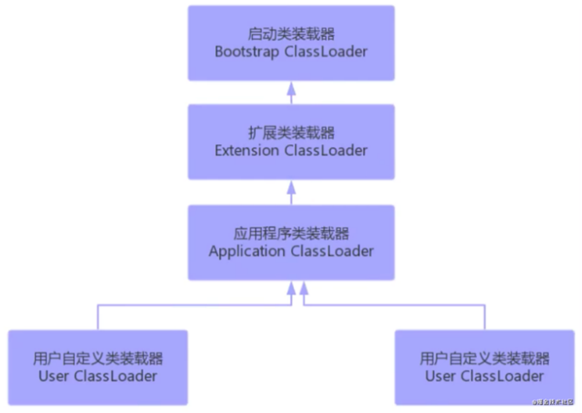

引导类加载器: 类加载使用C/C++语言实现的，嵌套在JVM内部.

作用: 启动类加载器只加载包名为java、javax、sun等开头的

扩展类加载器: 继承于ClassLoader类,父类加载器为启动类加载器

从java.ext.dirs系统属性所指定的目录中加载类库，或从JDK的安装目录的jre/lib/ext子目录下加载类库。

系统类加载器: 继承于ClassLoader类,父类加载器为扩展类加载器

作用: 它负责加载环境变量classpath或系统属性 java.class.path 指定路径下的类库

用户自定义类加载器: 实现类库的动态加载,加载源可以是本地的JAR包,也可以是网络上的远程资源。

### 自定义类加载器

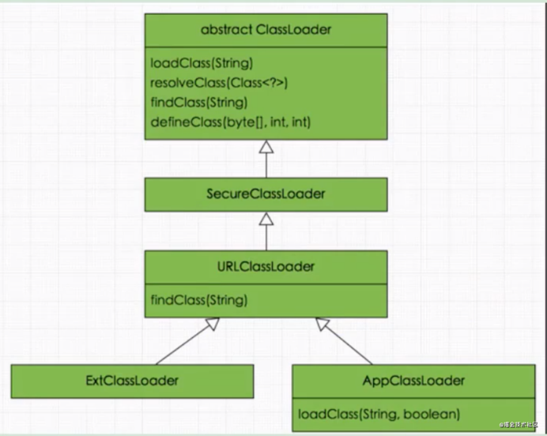

### ClassLoader源码

public Class<?> loadclass(String name): 加载名称为name的类,返回结果为java.lang.Class类的实例。如果找不到类,则返回classNotFoundException异常。(体现双亲委派机制。)

1、上锁

2、首先，在缓存中检查是否已经加载同名类。

3、如果存在父类加载器，则调用父类加载器进行类的加载。

不存在则使用引导类加载器加载,也就是底层的加载器都没有找到。

4、当前类的加载器的父类加载器未加载此类 or 当前类的加载器未加载此类

调用当前classLoader的findClass方法

5、开始解析。

protected Class<?> findclass（String name） throws ClassNotFoundException 查找二进制名称为name的类，返回结果为java.lang.Class类的实例。真正加载。

protected final Class<?> defineClass（String name， byte[] b， int off， int len）

方法是用来将byte字节流解析成JVM能够识别的Class对象, 通过这个方法不仅能够通过class文件实例化class对象，也可以通过其他方式实例化class对象，如通过网络接收一个类的字节码，然后转换为byte字节流创建对应的Class对象。

protected final void resolveclass(Class<?> c)链接指定的一个Java类。使用该方法可以使用类的Class对象创建完成的同时也被解析。前面我们说链接阶段主要是对字节码进行验证，为类变量分配内存并设置初始值同时将字节码文件中的符号引用转换为直接引用。

### 自定义类加载器

Java提供了抽象类java.lang.ClassLoader，所有用户自定义的类加载器都应该继承ClassLoader类。

方式一:重写loadClass（）方法

方式二:重写findClass（）方法

1、loadClass（）这个方法是实现双亲委派模型逻辑的地方，擅自修改这个方法会导致模型被破坏，容易造成问题。因此我们最好是在双亲委派模型框架内进行小范围的改动，不破坏原有的稳定结构。

2、当编写好自定义类加载器后，便可以在程序中调用loadClass（）方法来实现类加载操作。

## PC寄存器

### PC寄存器

PC寄存器:程序控制流的指示器，分支、循环、跳转、异常处理、线程恢复等基础功能都需要依赖这个计数器来完成。字节码解释器工作时就是通过改变这个计数器的值来选取下一条需要执行的字节码指令。

作用: PC寄存器用来存储指向下一条指令的地址，也即将要执行的指令代码。由执行引擎读取下一条指令。

OOM:不存在。

垃圾回收:不存在

生命周期:跟随线程

1、因为CPU需要不停的切换各个线程，这时候切换回来以后，就得知道接着从哪开始继续执行。

2、PC寄存器为什么被设定为私有的?

我们都知道所谓的多线程在一个特定的时间段内只会执行其中某一个线程的方法，CPU会不停地做任务切换，这样必然导致经常中断或恢复，如何保证分毫无差呢？为了能够准确地记录各个线程正在执行的当前字节码指令地址，最好的办法自然是为每一个线程都分配一个PC寄存器，这样一来各个线程之间便可以进行独立计算，从而不会出现相互干扰的情况。

## 虚拟机栈

### 虚拟机栈

虚拟机栈

作用: 栈解决程序的运行问题，即程序如何执行，或者说如何处理数据。

堆解决的是数据存储的问题，即数据怎么放

是否私有:线程所私有。

OOM:存在栈溢出。StackoverflowError。如果请求的栈分配查过了，java虚拟机允许的最大容量。

1、递归调用

垃圾回收:不会垃圾回收。

生命周期:跟随线程

执行操作:入栈和出栈。

设置大小:栈的大小决定了函数调用的最大深度。

-Xss1m

-Xss1k

**结构**: 栈中的数据都是以栈帧（Stack Frame）的格式存在

局部变量表:

操作数栈:

动态链接

方法返回地址

### 局部变量表

局部变量表：Local Variables，被称之为局部变量数组或本地变量表

结构: 数字数组

作用: 主要用于存储方法参数和定义在方法体内的局部变量这些数据类型包括各类基本数据类型、对象引用（reference），以及returnAddressleixing类型。

注：

1、局部变量表所需的容量大小是在编译期确定下来的，并保存在方法的Code属性的maximum local variables数据项中。在方法运行期间是不会改变局部变量表的大小的。

2、方法嵌套调用的次数由栈的大小决定。一般来说，栈越大，方法嵌套调用次数越多。对一个函数而言，它的参数和局部变量越多，使得局部变量表膨胀，它的栈帧就越大，以满足方法调用所需传递的信息增大的需求。进而函数调用就会占用更多的栈空间，导致其嵌套调用次数就会减少。

3、局部变量表中的变量只在当前方法调用中有效。在方法执行时，虚拟机通过使用局部变量表完成参数值到参数变量列表的传递过程。当方法调用结束后，随着方法栈帧的销毁，局部变量表也会随之销毁。

### Slot

Slot: 局部变量表，最基本的存储单元是Slot（变量槽）。

结构: 数组

大小:

一个槽(32位)

byte、short、char(在存储前被转换为int) int，

boolean也被转换为int.

0表示false，

非0表示true。

两个槽(64位)

long和double

1、JVM会为局部变量表中的每一个Slot都分配一个访问索引，通过这个索引即可成功访问到局部变量表中指定的局部变量值

2、当一个实例方法被调用的时候，它的方法参数和方法体内部定义的局部变量将会按照顺序被复制到局部变量表中的每一个slot上

3、如果需要访问局部变量表中一个64bit的局部变量值时，只需要使用前一个索引即可。

4、构造方法或者实例方法(非静态方法)创建的，那么该对象引用this将会存放在index为0的slot处。

Slot的重复利用: 如果一个局部变量过了其作用域，那么在其作用域之后申明的新的局部变就很有可能会复用过期局部变量的槽位，从而达到节省资源的目的。

### 调用流程

在一条活动线程中，一个时间点上，只会有一个活动的栈帧。即只有当前正在执行的方法的栈帧（栈顶栈帧）是有效的，这个栈帧被称为当前栈帧（Current Frame），与当前栈帧相对应的方法就是当前方法（Current Method），定义这个方法的类就是当前类（Current Class）。

如果在该方法中调用了其他方法，对应的新的栈帧会被创建出来，放在栈的顶端，成为新的当前帧。

如果当前方法调用了其他方法，方法返回之际，当前栈帧会传回此方法的执行结果给前一个栈帧，接着，虚拟机会丢弃当前栈帧，使得前一个栈帧重新成为当前栈帧。

方法的退出就是当前栈帧出栈的过程。此时，需要恢复上层方法的局部变量表、操作数栈、将返回值压入调用者栈帧的操作数栈、设置PC寄存器值等，让调用者方法继续执行下去。

### 操作数栈

操作数栈(表达式栈):

特点: 栈结构、后进先出(先进后出)。

往栈中写入数据或提取数据，即入栈（push）和 出栈（pop）,某些字节码指令将值压入操作数栈，其余的字节码指令将操作数取出栈。使用它们后再把结果压入栈。

作用: 保存计算过程的中间结果，同时作为计算过程中变量临时的存储空间。

大小: 每一个操作数栈都会拥有一个明确的栈深度用于存储数值，其所需的最大深度在编译期就定义好了，保存在方法的Code属性中。

存储类型: 任意的Java数据类型

32bit的类型占用一个栈单位深度

64bit的类型占用两个栈单位深度

### 动态链接

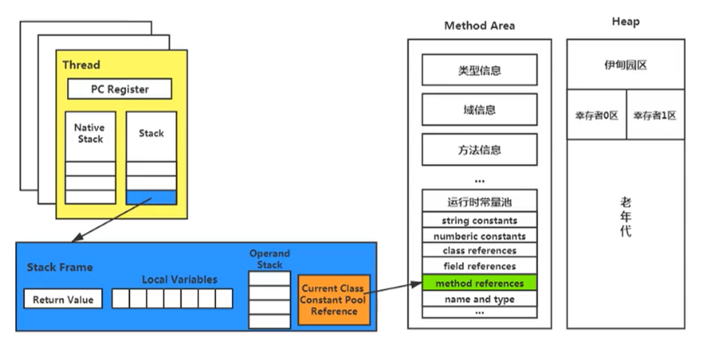

动态链接: 每一个栈帧内部都包含一个指向运行时常量池中该栈帧所属方法的引用。

作用: 描述一个方法调用了另外的其他方法时，就是通过常量池中指向方法的符号引用来表示的，那么动态链接的作用就是为了将这些符号引用转换为调用方法的直接引用。

### 方法返回地址

方法返回地址: 存放调用该方法的pc寄存器的值。

获取方式

正常执行完成: 方法正常退出时，调用者的pc计数器的值作为返回地址，即调用该方法的指令的下一条指令的地址。

出现未处理的异常，非正常退出: 通过异常退出的，返回地址是要通过异常表来确定.。

无论通过哪种方式退出，在方法退出后都返回到该方法被调用的位置。

方法的退出就是当前栈帧出栈的过程。此时，需要恢复上层方法的局部变量表、操作数栈、将返回值压入调用者栈帧的操作数栈、设置PC寄存器值等，让调用者方法继续执行下去。

### 本地方法栈

当某个线程调用一个本地方法时，它就进入了一个全新的并且不再受虚拟机限制的世界。它和虚拟机拥有同样的权限。

1、本地方法可以通过本地方法接口来访问虚拟机内部的运行时数据区。

2、它甚至可以直接使用本地处理器中的寄存器

3、直接从本地内存的堆中分配任意数量的内存。

### 方法的绑定机制

方法的绑定机制:符号引用转换为调用方法的直接引用与方法的绑定机制相关。

静态链接：当一个字节码文件被装载进JVM内部时，如果被调用的目标方法在编译期可知，且运行期保持不变时，这种情况下将调用方法的符号引用转换为直接引用的过程称之为静态链接。

动态链接:如果被调用的方法在编译期无法被确定下来，也就是说，只能够在程序运行期将调用的方法的符号转换为直接引用，由于这种引用转换过程具备动态性，因此也被称之为动态链接。

绑定:绑定是一个字段、方法或者类在符号引用被替换为直接引用的过程，这仅仅发生一次。

早期绑定（Early Binding）和晚期绑定（Late Binding）

早期绑定就是指被调用的目标方法如果在编译期可知，且运行期保持不变时，即可将这个方法与所属的类型进行绑定，这样一来，由于明确了被调用的目标方法究竟是哪一个，因此也就可以使用静态链接的方式将符号引用转换为直接引用。

晚期绑定: 如果被调用的方法在编译期无法被确定下来，只能够在程序运行期根据实际的类型绑定相关的方法，这种绑定方式也就被称之为晚期绑定。

虚方法和非虚方法

非虚方法定义：如果方法在编译期就确定了具体的调用版本，这个版本在运行时是不可变的。这样的方法称为非虚方法。非虚方法不设计多态的形式。

种类:静态方法、私有方法、final方法、实例构造器、父类方法。

静态方法、私有方法、final方法:无法被重写

构造器:调用的方法一定是确定的。

父类方法:子类中调用父类的方法一定是确定的。

虚方法定义: 如果方法在编译期就不确定具体的调用版本，这个版本在运行时是不可变的。这样的方法称为虚方法。

普通调用指指令

明确的非虚方法:

invokestatic：调用静态方法，解析阶段确定唯一方法版本

invokespecial:私有及父类方法，解析阶段确定唯一方法版本

虚方法:

invokevirtual：调用所有虚方法(final使用这个,但是final方法是非虚方法)。

invokeinterface：调用接口方法。

### 方法重写的本质

1、找到操作数栈顶的第一个元素所执行的对象的实际类型，记作C。

2、如果在类型C中找到与常量中的描述符合简单名称都相符的方法，则进行访问权限校验，如果通过则返回这个方法的直接引用，查找过程结束；如果不通过，则返回java.1ang.I1legalAccessError 异常。

3、否则，按照继承关系从下往上依次对C的各个父类进行第2步的搜索和验证过程。

4、如果始终没有找到合适的方法，则抛出java.1ang.AbstractMethodsrror异常。

## 堆

### 堆的设计思想(分代收集)

引入: 如果没有分代，那所有的对象都在一块，就如同把一个学校的人都关在一个教室。GC的时候要找到哪些对象没用，这样就会对堆的所有区域进行扫描。而很多对象都是朝生夕死的，如果分代的话，把新创建的对象放到某一地方，当GC的时候先把这块存储“朝生夕死”对象的区域进行回收，这样就会腾出很大的空间出来。

几乎所有的Java对象都是在Eden区被new出来的。绝大部分的Java对象的销毁都在新生代进行了。（有些大的对象在Eden区无法存储时候，将直接进入老年代）

IBM公司的专门研究表明，新生代中80%的对象都是“朝生夕死”的。

分代收集:根据对象的不同生命周期划分不同的年代,进行不同GC评率。  
生命周期:在jvm中就是是否有引用指向当前对象。

新生代：有Eden、两块大小相同的survivor（又称为from/to，s0/s1）构成，to总为空。 老年代：存放新生代中经历多次GC仍然存活的对象。

### 堆

堆: 对象实例以及数组的存储存储。

结构:

jdk7: 新生代+老年代+永久代

jdk8: 新生代+老年代+元空间

新生代:伊甸园去+survive0+ survive1

TLAB: 线程私有的缓冲区

划分比例:

新生代:Eden:From:to -> 8:1:1

新生代:老年代 - > 1 : 2

垃圾回收:存在垃圾回收

堆的大小

1、堆内存的大小是可以调节，jvm启动时创建，并且大小也被确定。

2、调节大小参数

-Xms10m：初始的堆空间。

-Xmx10m：最大的堆空间。

逃逸分析: 在Java虚拟机中，对象是在Java堆中分配内存的，这是一个普遍的常识。但是，有一种特殊情况，那就是如果经过逃逸分析（Escape Analysis）后发现，一个对象并没有逃逸出方法的话，那么就可能被优化成栈上分配。这样就无需在堆上分配内存，也无须进行垃圾回收了。这也是最常见的堆外存储技术.

### 堆空间划分

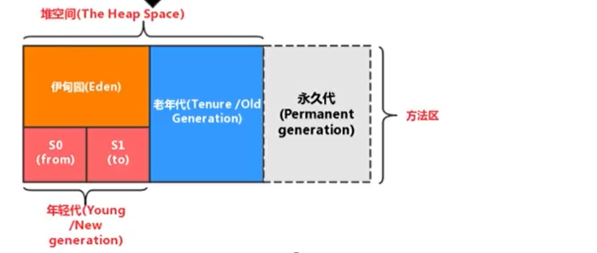

Java 7及之前堆内存逻辑上分为三部分：**新生代+养老代+永久代**

Young Generation Space 新生**代** Young/New 又被划分为Eden区和Survivor区

Tenure generation space 养老**代** Old/Tenure

Permanent Space永久**代** Perm

Java 8及之后堆内存逻辑上分为三部分：**新生代+养老代+元空间**

Young Generation Space新生**代** Young/New 又被划分为Eden区和Survivor区

Tenure generation space 养老**代** Old/Tenure

Meta Space 元空间 Meta

年轻代:生命周期较短的瞬时对象，可及时回收。

Eden:

Survivor0:

Survivor1:

老年代另外一类对象的生命周期却非常长，在某些极端的情况下还能够与JVM的生命周期保持一致。

### 参数设置:

堆内存:

-Xms:初始大小值。物理电脑内存大小/64

-Xmx:最大值。物理电脑内存大小/4

设置原则: 一般配置相同的值,为了能够在java垃圾回收机制清理完堆区后不需要重新分隔计算堆区的大小，从而提高性能。

显示信息:

-Xms10m -Xmx10m -XX:+PrintGCDetails

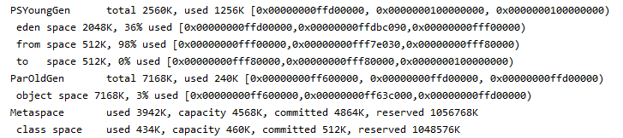

新生代和老年代

-XX:NewRatio=2 老年代/新生代 = 2

伊甸园区与幸存者区的比例配置

-xx:SurvivorRatio=8 伊甸园区/幸存者区 = 2

年轻代中的对象晋升到老年代GC的次数。

-Xx:MaxTenuringThreshold= N

开启TLAB 占有整个Eden空间的1%

Xx:UseTLAB

设置TLAB 所占Eden的百分比。

-Xx:TLABWasteTargetPercent

### 对象的创建过程

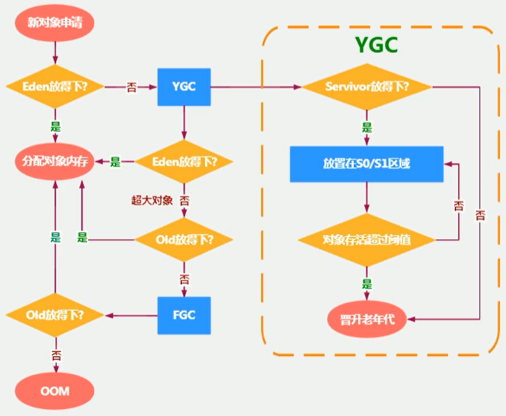

1、new的对象先放伊甸园区。此区有大小限制。

2、当伊甸园的空间填满时，程序又需要创建对象，JVM的垃圾回收器将对伊甸园区进行垃圾回收（MinorGC），将伊甸园区中的不再被其他对象所引用的对象进行销毁。再加载新的对象放到伊甸园区。

3、然后将伊甸园中的剩余对象移动到幸存者0区。

4、如果再次触发垃圾回收，此时上次幸存下来的放到幸存者0区的，如果没有回收，就会放到幸存者1区。

5、如果再次经历垃圾回收，此时会重新放回幸存者0区，接着再去幸存者1区。

啥时候能去养老区呢？可以设置次数。默认是15次。

6、在养老区，相对悠闲。当养老区内存不足时，再次触发GC：Major GC，进行养老区的内存清理

若养老区执行了Major GC之后，发现依然无法进行对象的保存，就会产生OOM异常。

### 堆的GC

**部分收集(Partial G**C):不是完整收集整个Java堆的垃圾收集。其中又分为：

新生代收集（MinorGC/YoungGC）：只是新生代的垃圾收集

老年代收集（MajorGC/oldGC）：只是老年代的圾收集。

**整堆收集（FullGC）**：收集整个java堆和方法区的垃圾收集。

**Minor GC:** **年轻代空间不足时，就会触发MinorGC，这里的年轻代满指的是Eden代满，Survivor满不会引发GC。**

**Major GC:** **老年代空间不足时，会先尝试触发MinorGc。如果之后空间还不足，则触发Major GC。**

**FULL gc:**

**1、调用System.gc()时，系统建议执行FullGC，但是不必然执行。**

**2、老年代空间不足。**

**3、方法区空间不足。**

**4、通过Minor GC后进入老年代的平均大小大于老年代的可用内存。**

**5、由Eden区、survivor spacee（From Space）区向survivor spacel（To Space）区复制时，对象大小大于To Space可用内存，则把该对象转存到老年代，且老年代的可用内存小于该对象大小**

**OOM:触发OOM的时候，一定是进行了一次Full GC，因为只有在老年代空间不足时候，才会爆出OOM异常。**

**对比:**

Major GC的速度一般会比MinorGc慢10倍以上，STW的时间更长，如果Major GC后，内存还不足，就报OOM了

### TLAB

TLAB: 每个线程单独分配了一个缓冲区. 默认开启

为什么:享区域，任何线程都可以访问到堆区中的共享数据,由于对象实例的创建在JVM中非常频繁，因此在并发环境下从堆区中划分内存空间是线程不安全的,为避免多个线程操作同一地址，需要使用加锁等机制，进而影响分配速度

优先机制: JVM确实是将TLAB作为内存分配的首选。一旦对象在TLAB空间分配内存失败时，JVM就会尝试着通过使用加锁机制确保数据操作的原子性，从而直接在Eden空间中分配内存。

分配过程

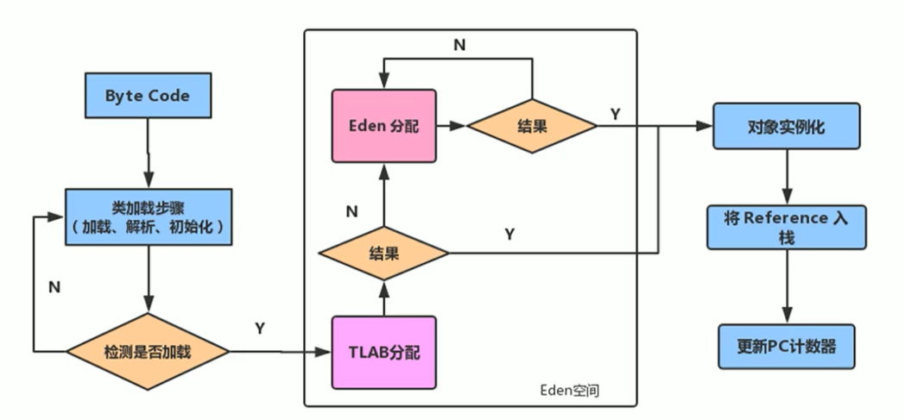

### 不同区域的内存的Graph

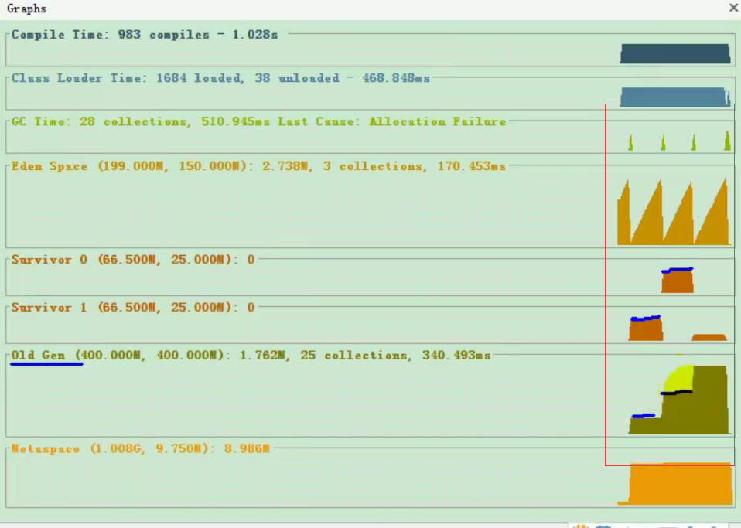

### 逃逸分析

逃逸分析: 有一种特殊情况，那就是如果经过逃逸分析（Escape Analysis）后发现，一个对象并没有逃逸出方法的话，那么就可能被优化成栈上分配。这样就无需在堆上分配内存，也无须进行垃圾回收了。这也是最常见的堆外存储技术。

本质:对象逃脱方法的作用域。弹栈之后就是释放了。

分析对象动态作用域:

当一个对象在方法中被定义后，对象只在方法内部使用，则认为没有发生逃逸。

当一个对象在方法中被定义后，它被外部方法所引用，则认为发生逃逸。例如作为调用参数传递到其他地方中。

逃逸策略:

栈上分配: JIT编译器在编译期间根据逃逸分析的结果，发现如果一个对象并没有逃逸出方法的话，就可能被优化成栈上分配。

**同步省略（锁消除）JIT编译器可以借助逃逸分析来判断同步块所使用的锁对象是否只能够被一个线程访问而没有被发布到其他线程。如果没有,IT编译器在编译这个同步块的时候就会取消对这部分代码的同步。这样就能大大提高并发性和性能。这个取消同步的过程就叫同步省略，也叫锁消除。**

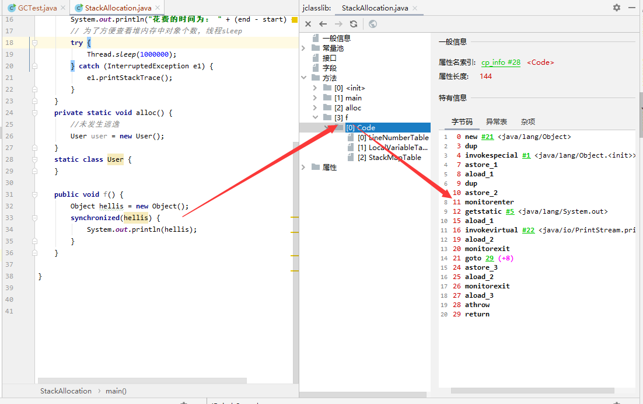

**注意：字节码文件中并没有进行优化，可以看到加锁和释放锁的操作依然存在，同步省略操作是在解释运行时发生的**

**标量替换:** **标量（scalar）是指一个无法再分解成更小的数据的数据。在JIT阶段，如果经过逃逸分析，发现一个对象不会被外界访问的话，那么经过JIT优化，就会把这个对象拆解成若干个其中包含的若干个成员变量来代替。这**

**聚合量拆分成标量，对象拆成基本数据类型，那么不需要在堆中new对象。**

**逃逸分析的不足:** **其根本原因就是无法保证逃逸分析的性能消耗一定能高于他的消耗。虽然经过逃逸分析可以做标量替换、栈上分配、和锁消除。但是逃逸分析自身也是需要进行一系列复杂的分析的，这其实也是一个相对耗时的过程。**

### 对象内存

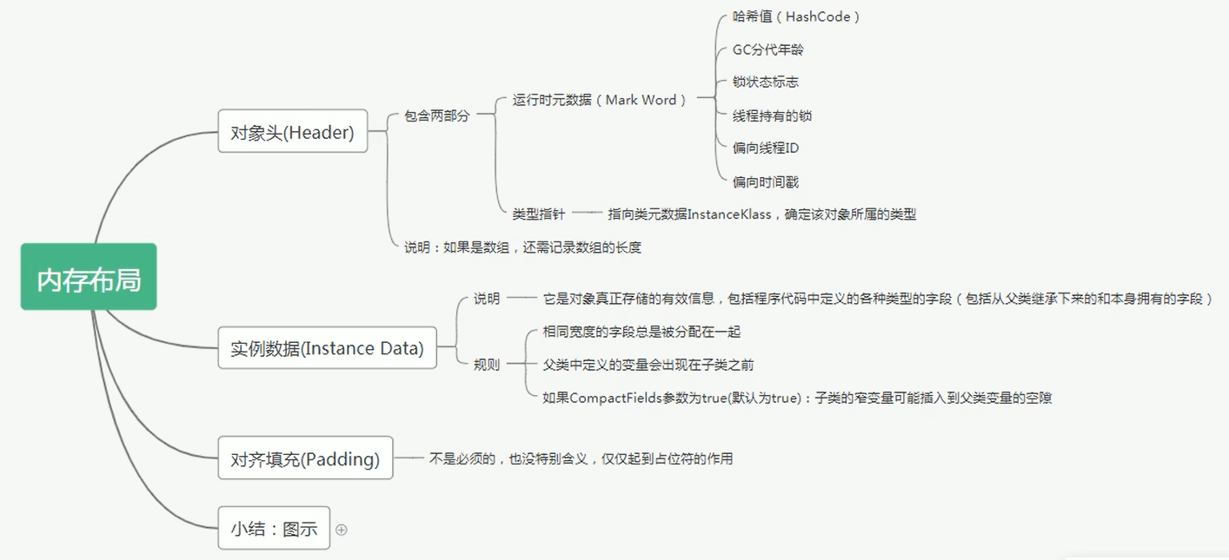

**对象头包含了两部分，分别是运行时元数据（Mark Word）和 类型指针**

**运行时元数据**

**哈希值（HashCode）：对象的地址值**

**GC分代年龄:survival区的年纪计数器**

**锁状态标志:**

**线程持有的锁**

**偏向线程ID**

**翩向时间戳**

**类型指针**

**指向类元数据InstanceKlass，确定该对象所属的类型。指向的其实是方法区中存放的类元信息**

**如果是数组，还需要记录数组的长度**

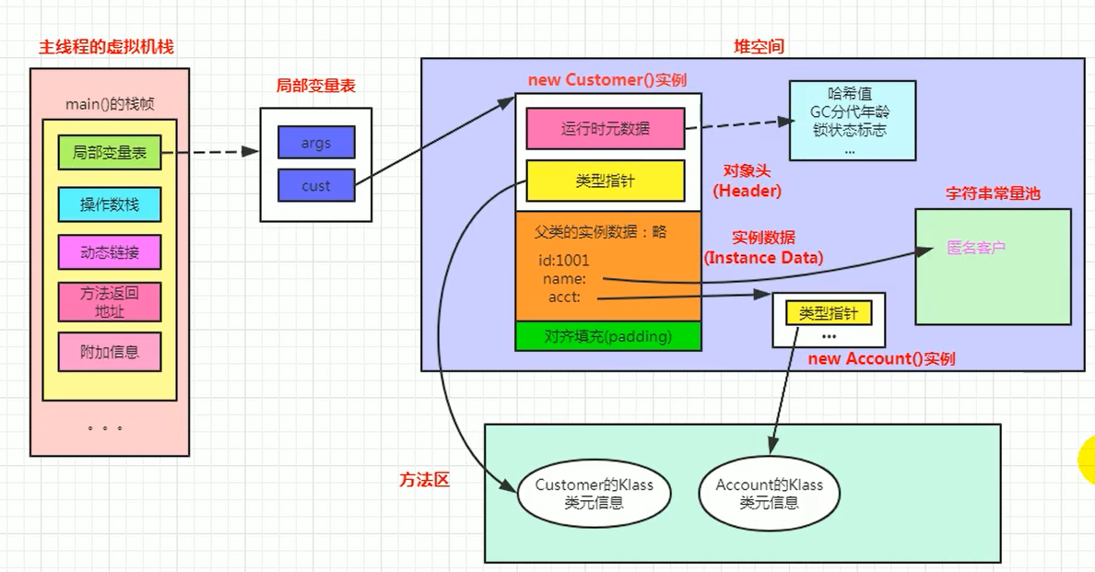

### 对象的访问定位

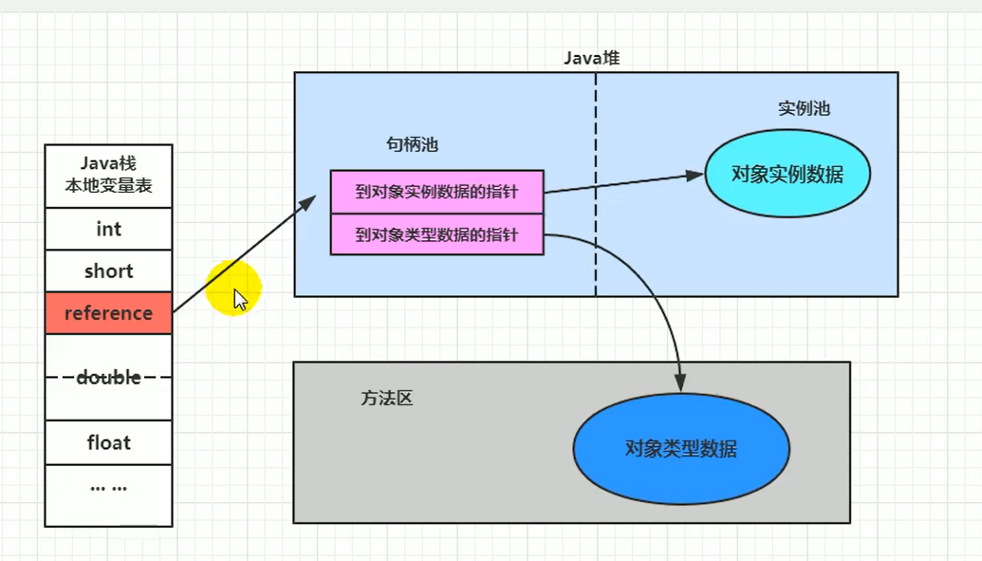

句柄访问: 句柄访问就是说栈的局部变量表中，记录的对象的引用，然后在堆空间中开辟了一块空间，也就是句柄池

优点：reference中存储稳定句柄地址，对象被移动（垃圾收集时移动对象很普遍）时只会改变句柄中实例数据指针即可，reference本身不需要被修改。垃圾回收算法的时候可能发生移动。

直接指针（HotSpot采用）

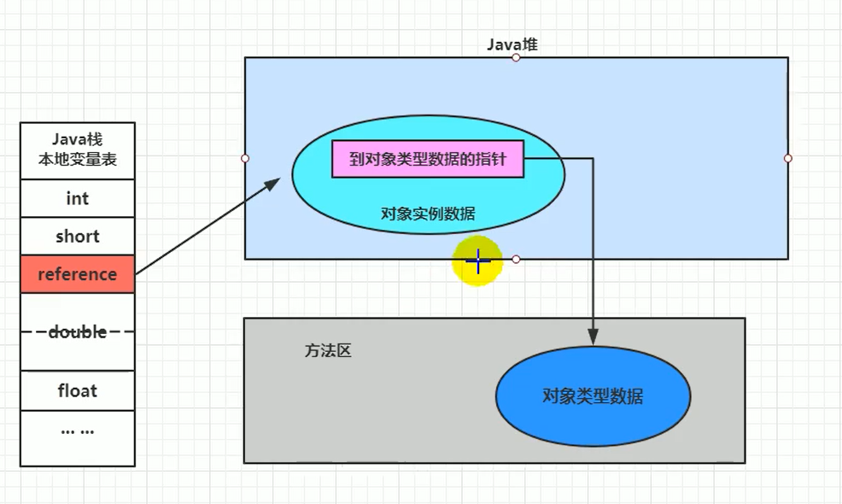

直接指针是局部变量表中的引用，直接指向堆中的实例，在对象实例中有类型指针，指向的是方法区中的对象类型数据

## 方法区

### 方法区

方法区: 方法区看作是一块独立于Java堆的内存空间。

共享:线程所共享。

结构: 类信息、常量(运行时字符常量池)、静态变量、即时编译器编译后的代码缓存。

内容:

内存特点:使用的是本地内存，并非虚拟机内存。

OOM:加载的类过多。

java.lang.OutofMemoryError：PermGen space

java.lang.OutOfMemoryError:Metaspace

### 设置大小

设置元空间大小

元空间初始大小:-XX:MetaspaceSize=100m

元空间最大:-XX:MaxMetaspaceSize=100m

设置原则;

设置初始的元空间大小。对于一个64位的服务器端JVM来说，其默认的-xx:MetaspaceSize值为21MB。这就是初始的高水位线，一旦触及这个水位线，FullGC将会被触发并卸载没用的类（即这些类对应的类加载器不再存活）然后这个高水位线将会重置。新的高水位线的值取决于GC后释放了多少元空间。如果释放的空间不足，那么在不超过MaxMetaspaceSize时，适当提高该值。如果释放空间过多，则适当降低该值。

如果初始化的高水位线设置过低，上述高水位线调整情况会发生很多次。通过垃圾回收器的日志可以观察到FullGC多次调用。为了避免频繁地GC，建议将-XX:MetaspaceSize设置为一个相对较高的值

### 方法区的演进

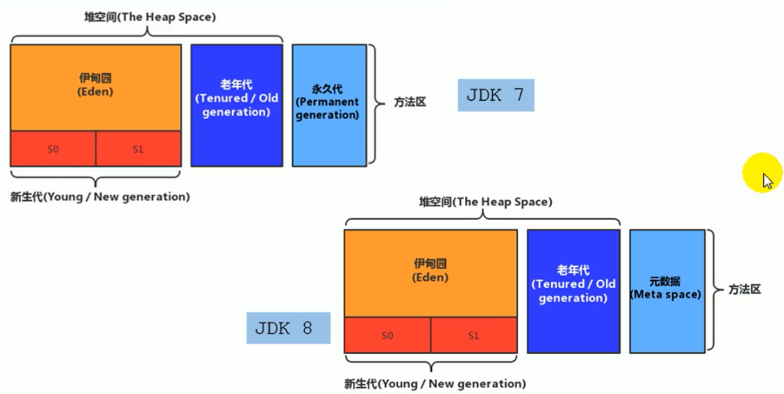

JDK1.7: 有永久代，但已经逐步 “去永久代”，字符串常量池，静态变量移除，保存在堆中。

JDK1.8: 无永久代，类型信息，字段，方法，常量保存在本地内存的元空间，但字符串常量池、静态变量仍然在堆中。

为什么永久代要被元空间替代？

1、为永久代设置空间大小是很难确定的。永久代小了容易GC,大了浪费空间。在某些场景下，如果动态加载类过多，容易产生Perm区的oom，而元空间和永久代之间最大的区别在于：元空间并不在虚拟机中，而是使用本地内存。 因此，默认情况下，元空间的大小仅受本地内存限制。

2、对永久代进行调优是很困难的。

判断类是否使用,后去常量池中的对象是否使用很耗时间。Full CG 较长。

方法区的垃圾收集主要回收两部分内容：常量池中废弃的常量和不在使用的类型

### 方法区的结构

类型信息、常量、静态变量、即时编译器编译后的代码缓存

**类型信息**(类class、接口interface、枚举enum、注解annotation)

1、这个类型的完整有效名称（全名=包名.类名）

2、这个类型直接父类的完整有效名（对于interface或是java.lang.object，都没有父类）

3、这个类型的修饰符（public，abstract，final的某个子集）

4、这个类型直接接口的一个有序列表，接口的实现也是有顺序的。

**域信息**: 域名称、域类型、域修饰符

**方法（Method）信息**

1、方法名称

2、方法的返回类型（或void）

3、方法参数的数量和类型（按顺序）

4、方法的修饰符（public，private，protected，static，final，synchronized，native，abstract的一个子集）

5、方法的字节码（bytecodes）、操作数栈、局部变量表及大小（abstract和native方法除外）

**non-final的类变量(null对象也可以调用类变量)**

静态变量和类关联在一起，随着类的加载而加载，他们成为类数据在逻辑上的一部分, 类变量被类的所有实例共享，即使没有类实例时，你也可以访问它。

### 运行时常量池和常量池

常量池:字节码文件会生成一个产量池，字面量和对类型、域和方法的符号引用。

运行时常量池: 是Class文件的一部分，用于存放编译期生成的各种字面量与符号引用，这部分内容将在类加载后存放到方法区的运行时常量池中。

常量池的目的: 一个java源文件中的类、接口，编译后产生一个字节码文件。而Java中的字节码需要数据支持，通常这种数据会很大以至于不能直接存到字节码里，换另一种方式，可以存到常量池，这个字节码包含了指向常量池的引用。

JVM为每个已加载的类型（类或接口）都维护一个常量池。池中的数据项像数组项一样，是通过索引访问的。

### 字符串常量池和静态变量

jdk7中将StringTable放到了堆空间中。因为永久代的回收效率很低，在full gc的时候才会触发。而fullgc是老年代的空间不足、永久代不足时才会触发。

这就导致stringTable回收效率不高。而我们开发中会有大量的字符串被创建，回收效率低，导致永久代内存不足。放到堆里，能及时回收内存。

### 方法区的垃圾回收

方法区的垃圾收集主要回收两部分内容：

常量池中废弃的常量:没有引用即可回收。

不再使用的类类型。

类: 判定一个常量是否“废弃”还是相对简单，而要判定一个类型是否属于“不再被使用的类”的条件就比较苛刻。

1、该类所有的实例都已经被回收。

2、该类对应的java.lang.C1ass对象没有在任何地方被引用

3、类加载器也会对他进行引用。而且一般类加载器平常使用的应用类加载器都是跟随jvm的生命周期。

## 面试题

### 创建对象的过程

1、判断对象对应的类是否加载、链接、初始化

虚拟机遇到一条new指令，首先去检查这个指令的参数能否在Metaspace的常量池中定位到一个类的符号引用，并且检查这个符号引用代表的类是否已经被加载，解析和初始化。（即判断类元信息是否存在）。如果没有，那么在双亲委派模式下，使用当前类加载器以ClassLoader + 包名 + 类名为key进行查找对应的 .class文件，如果没有找到文件，则抛出ClassNotFoundException异常，如果找到，则进行类加载，并生成对应的Class对象。

2、为对象分配内存

首先计算对象占用空间的大小，接着在堆中划分一块内存给新对象。如果实例成员变量是引用变量，仅分配引用变量空间即可，即4个字节大小

如果内存规整：指针碰撞

如果内存不规整

虚拟表需要维护一个列表

空闲列表分配

如果内存是规整的，那么虚拟机将采用的是指针碰撞法（Bump The Point）来为对象分配内存。意思是所有用过的内存在一边，空闲的内存放另外一边，中间放着一个指针作为分界点的指示器，分配内存就仅仅是把指针指向空闲那边挪动一段与对象大小相等的距离罢了。如果垃圾收集器选择的是Serial ，ParNew这种基于压缩算法的，虚拟机采用这种分配方式。一般使用带Compact（整理）过程的收集器时，使用指针碰撞。

如果内存不是规整的，已使用的内存和未使用的内存相互交错，那么虚拟机将采用的是空闲列表来为对象分配内存。意思是虚拟机维护了一个列表，记录上那些内存块是可用的，再分配的时候从列表中找到一块足够大的空间划分给对象实例，并更新列表上的内容。这种分配方式成为了 “空闲列表（Free List）”

选择哪种分配方式由Java堆是否规整所决定，而Java堆是否规整又由所采用的垃圾收集器是否带有压缩整理功能决定。

3、处理并发问题

采用CAS配上失败重试保证更新的原子性

每个线程预先分配TLAB - 通过设置 -XX:+UseTLAB参数来设置（区域加锁机制）

在Eden区给每个线程分配一块区域

4、初始化分配到的内存(默认初始化)

**1、属性的默认初始化**

2、显示初始化/代码块中的初始化

3、构造器初始化

5、设置对象的对象头

将对象的所属类（即类的元数据信息）、对象的HashCode和对象的GC信息、锁信息等数据存储在对象的对象头中。这个过程的具体设置方式取决于JVM实现。

6、执行init方法进行初始化(显示初始化/代码块中的初始化、构造器初始化)

在Java程序的视角看来，初始化才正式开始。初始化成员变量，执行实例化代码块，调用类的构造方法，并把堆内对象的首地址赋值给引用变量

因此一般来说（由字节码中跟随invokespecial指令所决定），new指令之后会接着就是执行方法，把对象按照程序员的意愿进行初始化，这样一个真正可用的对象才算完成创建出来。

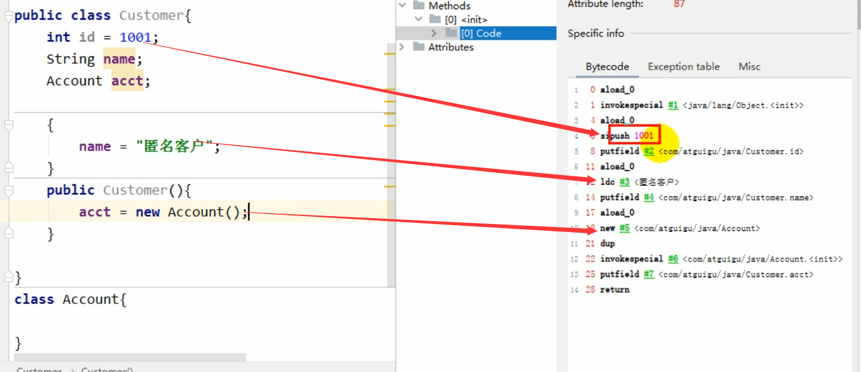

7、总结

对象实例化的过程

1、加载类元信息

2、为对象分配内存

3、处理并发问题

4、属性的默认初始化（零值初始化）

5、设置对象头信息

6、属性的显示初始化、代码块中初始化、构造器中初始化

### Class.forName()与ClassLoader.loadClass()区别:

Class.forName（）:是一个静态方法，最常用的是Class.forName（String className）；根据传入的类的全限定名返回一个Class对象。该方法在将 Class 文件加载到内存的同时，会执行类的初始化。如:Class.forName（"com.atguigu.java.HelloWorld"）；

ClassLoader.loadClass（）:这是一个实例方法，需要一个ClassLoader对象来调用该方法。该方法将Class文件加载到内存时，并不会执行类的初始化，直到这个类第一次使用时才进行初始化。该方法因为需要得到一个ClassLoader对象，所以可以根据需要指定使用哪个类加载器.如:ClassLoader cl=......；

## 垃圾回收

### 垃圾回收

垃圾:指在运行程序中没有任何指针指向的对象，这个对象就是需要被回收的垃圾。

回收原因:

1、垃圾对象不回收，内存会消耗光，造成OOM,

2、内存的碎片问题，导致无法存放大的连续对象。

回收原则:

频繁收集Young区

较少收集Old区

基本不收集Perm区（元空间）

## 垃圾回收算法和回收器

### 标记

**引用计数算法**: 对象保存一个整型的引用计数器。用于记录对象被引用的次数。

优点:

1、相对于引用计数法实现简单，只需要判断计数器的值是否为0；

2、判定效率高，回收没有延迟性，一旦判定，可以立马删除。

缺点:

1、增加额外的内存开销。

2、增加额外的计算操作(+-1)；

3、无法处理循环引用的情况。致命缺陷，导致在Java的垃圾回收器中没有使用这类算法。

循环引用: 下面是三个对象循环饮用，造成内存泄露。

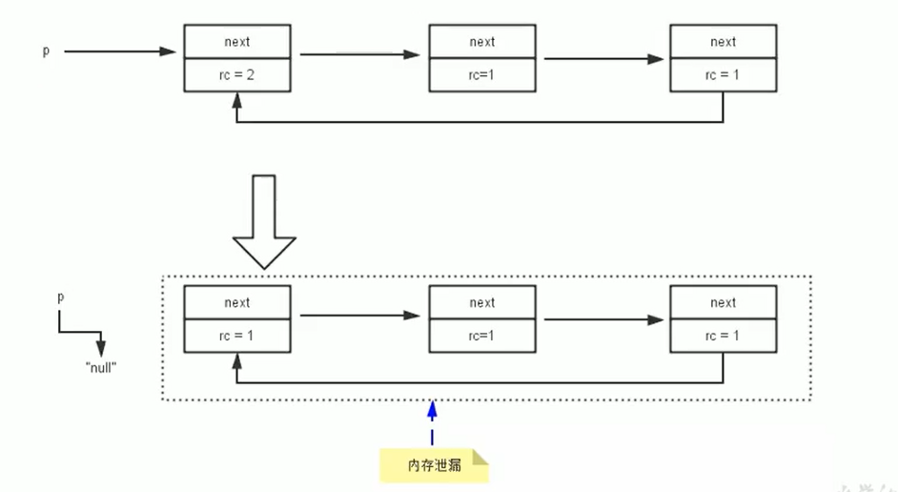

**可达性分析算法:** **以根对象集合（GCRoots）为起始点，按照从上至下的方式搜索被根对象集合所连接的目标对象是否是可达。可达，对象存活，不可达，对象死亡。**

**被GCRoots引用或者间接引用的对象都是存活的对象。**

**GCRoots的结点特点：**

**1、它保存了堆内存里面的对象，但是自己又不存放在堆内存里面，那它就是一个Root。**

**GCRoots的结点**

**1、虚拟机栈中引用的对象，各个线程被调用的方法中使用到的参数、局部变量等。**

**2、Java类的引用类型静态变量**

**3、方法区中常量引用的对象，字符串常量池（string Table）里的引用**

**4、所有被同步锁synchronized持有的对象**

### 清除

有效内存空间（available memory）被耗尽，就会停止整个程序。

**标记一清除算法（Mark-Sweep）**

标记：Collector从引用根节点开始遍历，标记所有被引用的对象。一般是在对象的Header中记录为可达对象。标记的是引用的对象，不是垃圾！！反向删除

清除：Collector对堆内存从头到尾进行线性的遍历，如果发现某个对象在其Header中没有标记为可达对象，则将其回收。

注: 清除并不是真的置空，而是把需要清除的对象地址保存在空闲的地址列表里。下次有新对象需要加载时，判断垃圾的位置空间是否够，如果够，就存放覆盖原有的地址。

如果内存规整,采用指针碰撞的方式进行内存分配。

如果内存不规整,虚拟机需要维护一个列表。

**优点:**

**缺点**

**1、两次遍历，一次标记，一次清楚，将回收的地址，存放到空闲列表中。**

**2、会产生stw。**

**3、造成内存的碎片化，无法存放大对象，造成OOM.**

**复制-算法（copying）**

**引入:** **解决标记-清除算法在垃圾收集效率的缺陷。**

**复制算法:内存分成两块，每次使用一块，垃圾回收时将正在使用的内存中的存活对象复制到未被使用的内存块中，清除正在使用的内存块中的所有对象，完成垃圾回收。**

**适用场景:存活对象不太多，老年代的对象生命周期长，意味着每次去复制的对象很多，效率低。**

**优点:**

**1、相对于标记-清除,只需要遍历一次，效率高。**

**2、不会出现内存碎片的问题。**

**缺点:**

**1、需要使用双倍的内存。**

**2、如果存活的对象数量多的化，效率低。**

**标记-压缩算法（Mark-Compact）**

**引入:复制算法的高效性是建立在存活对象少、垃圾对象多的前提下的，适用于的新声代的回收，老年代，大部分对象是存活的，如果使用复制算法，效率比较低。**

**标记阶段：** **从根节点开始标记所有被引用对象**

**压缩算法:** **所有的存活对象压缩到内存的一端，按顺序排放,清理的边界之外的所有空间。**

**优点:**

**1、相对于标记整理算法，解决了内存碎片化，给对象分配地址时，只需要一个起始地址。**

**2、相对于复制算法，不需要双倍的内存。**

**缺点;**

**1、效率上，复制算法的效率要高与该算法。**

**2、压缩对象时，意味着需要去修改引用的地址值。**

**3、会产生stw。**

**增量算法:**

**引入:**三种算法，**在垃圾回收过程中，应用软件将处于一种stop the World的状态。如果垃圾回收时间过长，应用程序会被挂起很久，将严重影响用户体验或者系统的稳定性。**

**增量算法:** **垃圾收集线程和应用程序线程交替执行。每次，垃圾收集线程只收集一小片区域的内存空间，接着切换到应用程序线程。依次反复，直到垃圾收集完成。**

**优点:**

1、**由于在垃圾回收过程中，间断性地还执行了应用程序代码，所以能减少系统的停顿时间**

**缺点:**

1、**因为线程切换和上下文转换的消耗，会使得垃圾回收的总体成本上升，造成系统吞吐量的下降。**

**分区算法**

**引入:** **内存区域分割成多个小块，根据目标的停顿时间，每次合理地回收若干个小区间，而不是整个堆空间，从而减少一次GC所产生的停顿。**

**分区算法;** **分代算法将按照对象的生命周期长短划分成两个部分，分区算法将整个堆空间划分成连续的不同小区间。 每一个小区间都独立使用，独立回收。**

**对比**

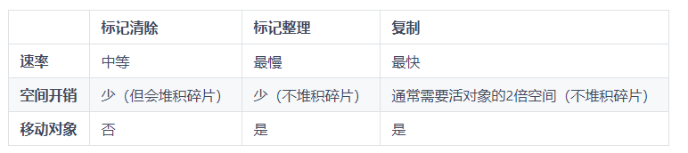

### 分代收集

**年轻代:**

**年轻代特点**：区域相对老年代较小，对象生命周期短、存活率低，回收频繁。次数比较多,累加起来之后效率很高。

这种情况复制算法的回收整理，速度是最快的。复制算法的效率只和当前存活对象大小有关，因此很适用于年轻代的回收。而复制算法内存利用率不高的问题，通过hotspot中的两个survivor的设计得到缓解。

老年代:

老年代特点：区域较大，对象生命周期长、存活率高，回收不及年轻代频繁。

这种情况存在大量存活率高的对象，复制算法明显变得不合适。一般是由标记-清除或者是标记-清除与标记-整理的混合实现。

## 垃圾回器

### 垃圾回收期分类

**按线程数分(垃圾回收线程数): 都会stw**

串行垃圾回收器：一时间段内只允许有一个CPU用于执行垃圾回收操作

并行垃圾回收器: 以运用多个CPU同时执行垃圾回收，因此提升了应用的吞吐量。

**工作模式分:**

并发式垃圾回收器: 并发式垃圾回收器与应用程序线程交替工作，以尽可能减少应用程序的停顿时间。

独占式垃圾回收器：一旦运行，就停止应用程序中的所有用户线程，直到垃圾回收过程完全结束。

**按碎片处理方式分:**

压缩式垃圾回收器会在回收完成后，对存活对象进行压缩整理，消除回收后的碎片。

非压缩式的垃圾回收器不进行这步操作。

**按工作的内存区间分**

**年轻代垃圾回收器**

**老年代垃圾回收器**

### Gc性能指标

吞吐量：运行用户代码的时间占总运行时间的比例（总运行时间 = 程序的运行时间 + 内存回收的时间）

垃圾收集开销：吞吐量的补数，垃圾收集所用时间与总运行时间的比例。

暂停时间：执行垃圾收集时，程序的工作线程被暂停的时间。

收集频率：相对于应用程序的执行，收集操作发生的频率。

内存占用：Java堆区所占的内存大小。内存大,比较少的执行GC

快速：一个对象从诞生到被回收所经历的时间。

### 3垃圾回收器

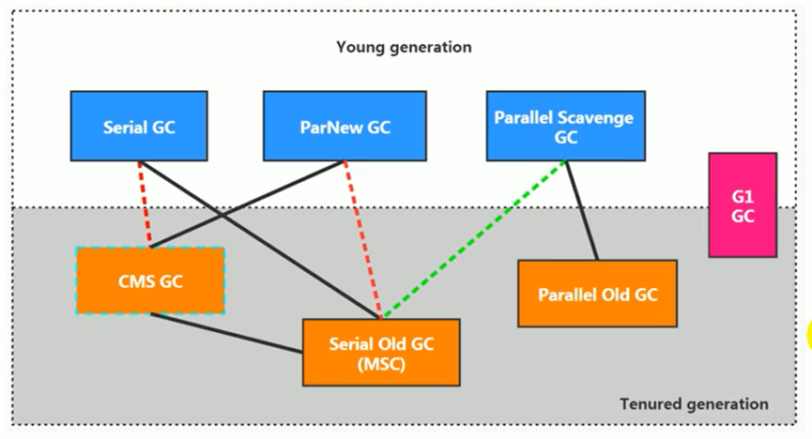

红线:jd8中被废弃,jdk9中被移除。

蓝框: jd9中被废弃,jdk14中被移除。

绿线;jd14中被废弃。

Jdk8:默认配置,也可以使用G1

新生代:parallel scavenge

老年代:parallel old gc

JDK9:默认配置

G1 GC

如果你想要最小化地使用内存和并行开销，请选Serial GC；

如果你想要最大化应用程序的吞吐量，请选Parallel GC；

如果你想要最小化GC的中断或停顿时间，请选CMS GC

垃圾回收器查看

-XX:+PrintcommandLineFlags

JDK8默认: +UseParallelGC

JDK9默认: G1

Serial回收器

回收区域:新生代

算法:复制算法

回收方式:串行回收，执行算法的时候回stw。

优点:

1、简单高效，相对于其他的收集器，没有线程切换的时间。

2、单核cpu下使用。

使用;

-XX：+UseSerialGC 指定年轻代和老年代都使用串行收集器。

新生代用Serial GC

老年代用Serial old GC

Serial old回收器

: 回收区域:老年代

算法:标记整理

回收方式:串行回收，执行算法的时候回stw。

用途:

1、新生代的Parallel scavenge配合使用

2、老年代CMS收集器的后备垃圾收集方案

ParNew回收器：

回收区域:新生代

算法:复制算法。

回收方式:并行回收，多个GC线程可同时执行，执行算法的时候回stw。

使用场景

新生代，回收次数频繁，使用并行方式高效。

对于老年代，回收次数少，使用串行方式节省资源。

与串行比较;

多CPU的环境下,由于可以充分利用多CPU、多核心等物理硬件资源优势，可以更快速地完成垃圾收集，提升程序的吞吐量

单个CPU的环境下，ParNew收 集器不比Serial收集器更高效。虽然Serial收集器是基于串行回收，但是由于CPU不需要频繁地做任务切换，因此可以有效避免多线程交互过程中产生的一些额外开销。

参数设置:

-XX：+UseParNewGC:手动指定新生带使用ParNew收集器。

Parallel并行回收器：吞吐量优先

特点:

1、可控制的吞吐量（Throughput

2、自适应调节策略。

回收区域:新生代

算法:复制算法。

回收方式:并行回收，多个GC可同时执行，执行算法的时候回stw。

Parallel old并行回收器

回收区域:老年代

算法:标记整理算法。

回收方式:并行回收，多个GC可同时执行，执行算法的时候回stw。

设置:

-XX：+UseParallelGC:指定年轻代使用Parallel行收集器执行内存回收任务。

-XX：+UseParalleloldcc：动指定老年代都是使用并行回收收集器。

**停顿时间(stw)和时间比例**:

-XX:MaxGCPauseMillis 设置垃圾收集器最大停顿时间

值越小，垃圾回收器会竟可能帮压缩堆空间的大小，但是会造成频繁的GC.

-XX:GCTimeRatio垃圾收集时间占总时间的比例（=1/（N+1））。用于衡量吞吐量的大小。

**自适应调节**

**-XX:+UseAdaptivesizepplicy 设置Parallel scavenge收集器具有自适应调节策略**

**年轻代的大小、Eden和Survivor的比例、晋升老年代的对象年龄等参数会被自动调整，已达到在堆大小、吞吐量和停顿时间之间的平衡点。**

**在手动调优比较困难的场合，可以直接使用这种自适应的方式，仅指定虚拟机的最大堆、目标的吞吐量（GCTimeRatio）和停顿时间（MaxGCPauseMil1s），让虚拟机自己完成调优工作。**

**CMS(Concurrent-Mark-Sweep):**

**目的:** **尽可能缩短垃圾收集时用户线程的停顿时间,** **停顿时间越短（低延迟）就越适合与用户交互的程序，良好的响应速度能提升用户体验。**

回收区域:老年代

算法:标记清楚算法，可产生stw。

回收方式:并发回收，垃圾回收线和用户线程可同时执行。

配合的回收器

新生代: ParNew或者Serial

老年代:CMS

优点:

1、并发收集，降低用户线程的延迟，提高吞吐量。

缺点:

1、适用标记清楚算法，会造成内存碎片化。

2、吃cpu资源，在并发阶段，它虽然不会导致用户停顿，但是会因为占用了一部分线程而导致应用程序变慢，总吞吐量会降低。

3、CMS收集器无法处理浮动垃圾。并发标记阶段新生成的垃圾对象，无法进行回收。

工作原理

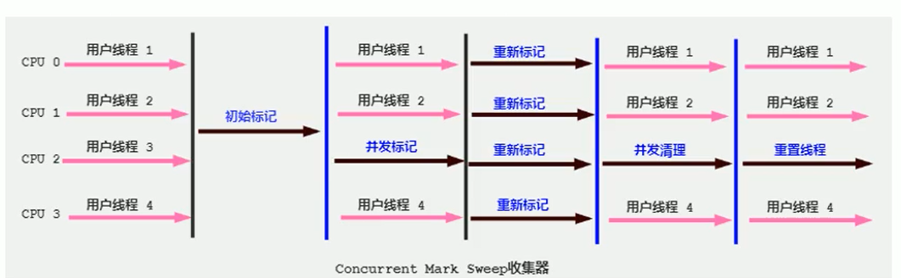

初始标记阶段、并发标记阶段、重新标记阶段和并发清除阶段

初始标记（Initial-Mark）阶段: 工作线程都将会因为“stop-the-world”机制而出现短暂的暂停, 仅只是标记出GCRoots能直接关联到的对象。

并发标记（Concurrent-Mark）阶段：从Gc Roots的直接关联对象开始遍历整个对象图的过程，这个过程耗时较长但是不需要停顿用户线程，可以与垃圾收集线程一起并发运行

重新标记（Remark）阶段：并发标记中产生的新的引用关联。对这些对象进行重新标记

并发清除（Concurrent-Sweep）阶段：此阶段清理删除掉标记阶段判断的已经死亡的对象，释放内存空间。由于不需要移动存活对象，所以这个阶段也是可以与用户线程同时并发的。

**特点;**

**1、在垃圾收集阶段用户线程没有中断，所以在CMS回收过程中，还应该确保应用程序用户线程有足够的内存可用。CMS收集器不能像其他收集器那样等到老年代几乎完全被填满了再进行收集，而是当堆内存使用率达到某一阈值时，便开始进行回收**

**要是CMS运行期间预留的内存无法满足程序需要，就会出现一次“Concurrent Mode Failure” 失败**

**这时虚拟机将启动后备预案：临时启用Serial old收集器来重新进行老年代的垃圾收集，这样停顿时间就很长了。**

**2、CMS收集器的垃圾收集算法采用的是标记清除算法，这意味着每次执行完内存回收后，由于被执行内存回收的无用对象所占用的内存空间极有可能是不连续的一些内存块，那么CMS在为新对象分配内存空间时，将无法使用指针碰撞（Bump the Pointer）技术，而只能够选择空闲列表（Free List）执行内存分配。**

Cms 为什么不适用标记整理

答案其实很简答，因为当并发清除的时候，用Compact整理内存的话，原来的用户线程使用的内存还怎么用呢？要保证用户线程能继续执行，前提的它运行的资源不受影响嘛。Mark Compact更适合“stop the world” 这种场景下使用

**参数设置**

**-XX：+UseConcMarkSweepG:手动指定使用CMS收集器执行内存回收任务。**

**开启该参数后会自动将-xx：+UseParNewGC打开**

**ParNew（Young区用）+**

**CMS（0ld区用）+Serial old的组合。**

**CMS启动阈值:** **设置堆内存使用率的阈值，一旦达到该阈值，便开始进行回收。**

**JDK5及以前版本的默认值为68，即当老年代的空间使用率达到68%时，会执行一次cMs回收。JDK6及以上版本默认值为92%**

### **G1(**Garbage First**)回收器**

回收区域:老年代

算法:标记清楚算法，可产生stw。

回收方式:并发回收，垃圾回收线和用户线程可同时执行。

Jdk:jd9默认

思想:

1、划分区域

将内存分割成不同的区域（Region），使用不同的Region来表示Eden、幸存者0区，幸存者1区，老年代等。

2、根据垃圾回收的价值大小，进行回收。

依据:

1、回收所获得的空间大小。

2、回收所需时间的经验值

在后台维护一个优先列表，每次根据允许的收集时间，优先回收价值最大的Region。由于这种方式的侧重点在于回收垃圾最大量的区间（Region），所以我们给G1一个名字：垃圾优先（Garbage First）。

设置

-xx：+UseG1GC来启用

**记忆集(RSET):**

引入：一个对象被不同区域引用的问题(分代引用问题), 一个Region中的对象可能被其他任意Region中对象引用，判断对象存活时，是否需要扫描整个Java堆才能保证准确？

分区(Region):

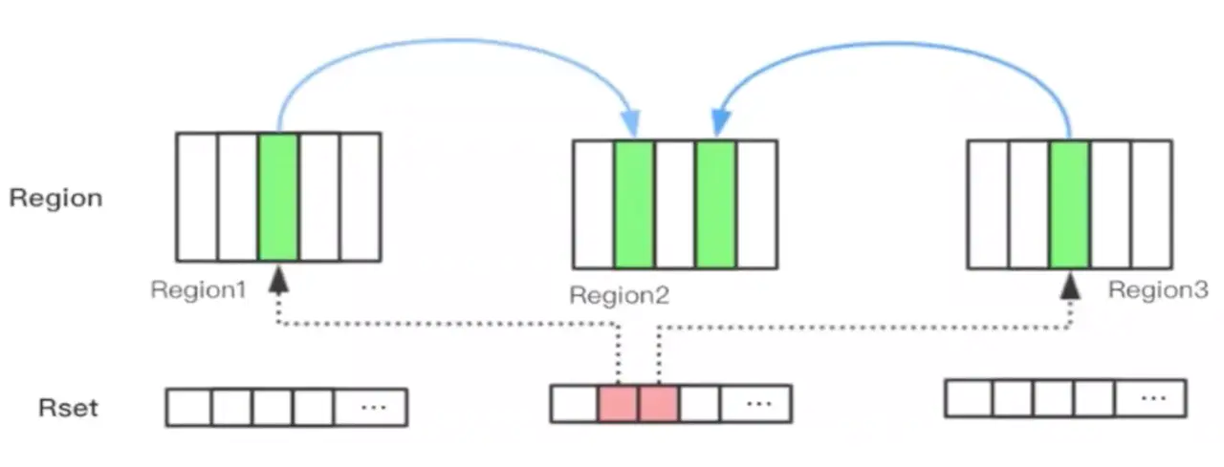

解决方法; 用RememberedSet来避免全局扫描，使用一个集合记录其他区域对象对该对象的引用，每次判断回收时候，只需要根据记忆集中保存的指向当前对象的引用。

1、每个Region都有 一个对应的Remembered Set，每次Reference类 型数据写操作时，都会产生一个Write Barrier暂 时中断操作； .

2、然后检查将要写入的引用指向的对象是否和该Reference类型数据在不同的Region （其他收集器：检查老年代对象是否引用了新生代对象） ；

3、如果不同，通过CardTable把相关引用信息记录到引用指向对象的所在Region对应的Remembered Set中；

4、当进行垃圾收集时，在GC根节点的枚举范围加入Remembered Set；就可以保证不进行全局扫描，也不会有遗漏。

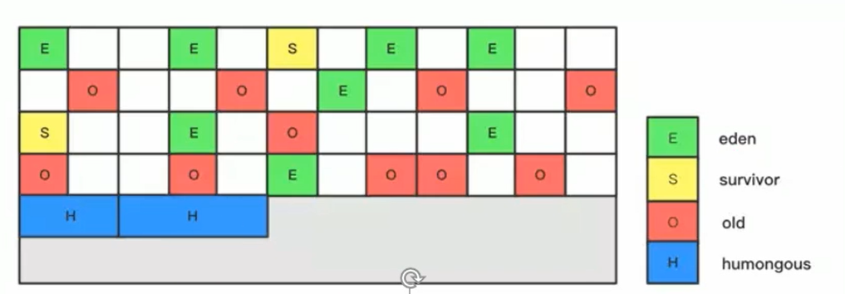

Eden

Survivor

Old:

Humongous:大对象区域,超过1.5个region对象，放到H

1、G1收集器，它将整个Java堆划分成约2048个大小相同的独立Region块，具体大小根据堆的大小，为2的幂次。

2、仍然保留新生代和老年代，物理上不一定隔离，逻辑上隔离。一个Region可能充当不同的角色。

3、每个region的通过指针碰撞来分配空间。

回收过程:

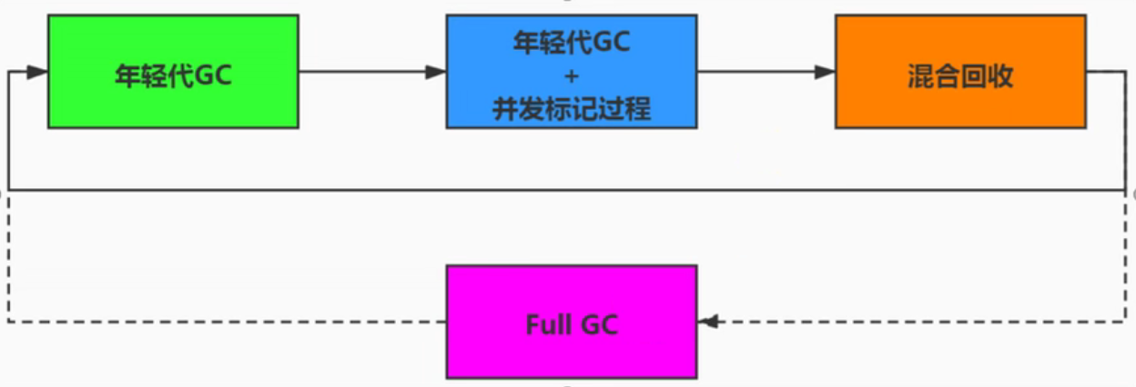

G1GC的垃圾回收过程主要包括如下三个环节：

1、年轻代GC（Young GC）

2、老年代并发标记过程（Concurrent Marking）

3、混合回收（Mixed GC）

顺时针，young gc->young gc+concurrent mark->Mixed GC顺序，进行垃圾回收。

Young GC:

1、不断创建对象，eden空间耗尽，启动年轻代回收 Eden区和Survivor区，停止应用程序执行。

2、把dirty card queue表中的引用更新到RSet，dirty card queue存储着其他对象的对自己的引用。

3、处理reset，识别被老年代对象指向的Eden中的对象，这些被指向的Eden中的对象被认为是存的对象。

4、复制对象

1、Eden区内存段中存活的对象会被复制到Survivor区中空的内存分段。

2、Survivor区内存段中存活的对象如果年龄未达阈值，年龄会加1。

3、达到阀值会被会被复制到old区中空的内存分段。

4、Survivor空间不够，Eden空间的 部分数据会直接晋升到老年代空间。

5、处理Soft，Weak， Phantom， Final， JNI Weak等引用。最终Eden空间的数据为空，GC停止工作，而目标内存中的对象都是连续存储的，没有碎片，所以复制过程可以达到内存整理的效果，减少碎片。

并发标记过程:

**初始标记阶段**：标记从根节点直接可达的对象。这个阶段是STW的，并且会触发一.次年轻代GC。

**根区域扫描（Root Region Scanning）** ： G1 GC扫描Survivor区直接可达的老年代区域对象，并标记被引用的对象。这一过程必须在young GC之前完成。(对象的位置可能会变动)

**并发标记（Concurrent Marking）**： 在整个堆中进行并发标记（和应用程序并发执行），此过程可能被young GC中断。在并发标记阶段，若发现区域对象中的所有对象都是垃圾，那这个区域会被立即回收。同时，并发标记过程中，会计算每个区域的对象活性（区域中存活对象的比例）。

**再次标记（Remark）**： 由 于应用程序持续进行，需要修正上一次的标记结果。是STW的。G1中采用了比CMS更快的初始快照算法：snapshot-at-the-beginning （SATB）。

**独占清理（cleanup，STW）**：计算各个区域的存活对象和GC回收比例，并进行排序，识别可以混合回收的区域。为下阶段做铺垫。是STW的。

这个阶段并不会实际上去做垃圾的收集

**并发清理阶段**：识别并清理完全空闲的区域。

**混合回收**

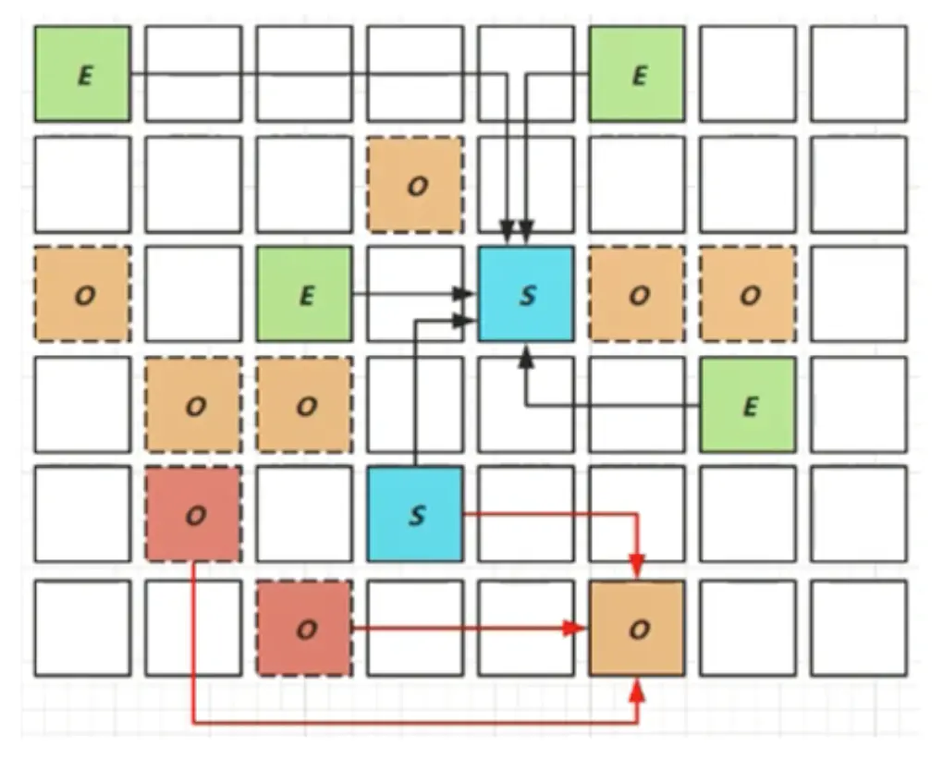

Mixed GC(并非full gc)

整个Young Region

部分的0ldRegion

1、并发标记结束以后，老年代中百分百为垃圾的内存分段被回收了，部分为垃圾的内存分段被计算了出来。这些老年代的内存分段会分8次回收。

2、混合回收的回收集（Collection Set） 包括八分之一的

老年代内存分段，

Eden区内存分段，

Survivor区内存分段。

3、由于老年代中的内存分段默认分8次回收，G1会优先回收垃圾多的内存分段。垃圾占内存分段比例越高的，越会被先回收。

4、且有一个阈值会决定内存分段是否被回收，一xX： G1MixedGCLiveThresholdPercent，默认为65%，意思是垃圾占内存分段比例要达到65%才会被回收。如果垃圾占比太低，意味着存活的对象占比高，在复制的时候会花费更多的时间。

**优点:基于分区算法。**

并行性：G1在回收期间，可以有多个GC线程同时工作，有效利用多核计算能力。此时用户线程STW

并发性：G1拥有与应用程序交替执行的能力，部分工作可以和应用程序同时执行，因此，一般来说，不会在整个回收阶段发生完全阻塞应用程序的情况

**Full GC:**

**G1的初衷就是要避免Full GC的出现。但是如果上述方式不能正常工作，G1会停止应用程序的执行（Stop一 The一World），使用单线程的内存回收算法进行垃圾回收，性能会非常差，应用程序停顿时间会很长。**

**要避免Full GC的发生，一旦发生需要进行调整。什么时候会发生Full GC呢？比如堆内存太小，当G1在复制存活对象的时候没有空的内存分段可用，则会回退到full gc， 这种情况可以通过增大内存解决。**

**导致G1Full GC的原因可能有两个：**

**1.Evacuation的时候没有足够的to-space来存放晋升的对象；**

**2.并发处理过程完成之前空间耗尽。**

### 回收器总结

截止JDK1.8，一共有7款不同的垃圾收集器。每一款的垃圾收集器都有不同的特点，在具体使用的时候，需要根据具体的情况选用不同的垃圾收集器。

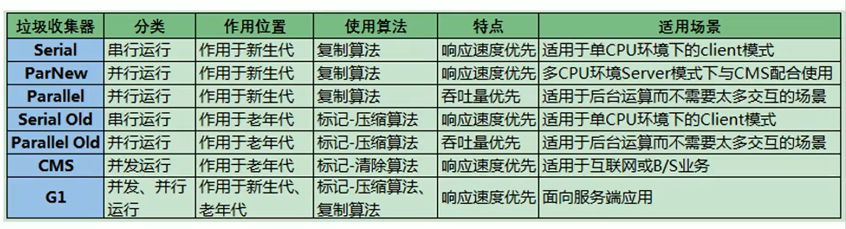

GC发展阶段：Seria l=> Parallel（并行）=> CMS（并发）=> G1 => ZGC

垃圾回收器选择;

1、优先调整堆的大小让JVM自适应完成。

2、如果内存小于100M，使用串行收集器

3、如果是单核、单机程序，并且没有停顿时间的要求，串行收集器

4、如果是多CPU、需要高吞吐量、允许停顿时间超过1秒，选择并行或者JVM自己选择

5、如果是多CPU、追求低停顿时间，需快速响应（比如延迟不能超过1秒，如互联网应用），使用并发收集器

6、官方推荐G1，性能高。现在互联网的项目，基本都是使用G1。

## 相关概念

### Finalization

finalize():当垃圾回收器发现没有引用指向一个对象，即：垃圾回收此对象之前，总会先调用这个对象的finalize()方法。

1、在finalize()时可能会导致对象复活。

2、finalize()方法的执行时间是没有保障的，它完全由Gc线程决定，极端情况下，若不发生GC，则finalize()方法将没有执行机会。

3、由于finalize()方法的存在，虚拟机中的对象一般处于三种可能的状态。

1、可触及的：从根节点开始，可以到达这个对象。

2、可复活的：对象的所有引用都被释放，但是对象有可能在finalize()中复活。

3、不可触及的：对象的finalize()被调用，并且没有复活，那么就会进入不可触及状态

由于finalize()方法的存在，进行的区分。只有在对象不可触及时才可以被回收。

过程;

1、如果对象objA到GC Roots没有引用链，则进行第一次标记。

2、进行筛选，判断此对象是否有必要执行finalize()方法

如果对象objA没有重写finalize()方法，或者finalize()方法已经被虚拟机调用过，则虚拟机视为“没有必要执行”，objA被判定为不可触及的。

如果对象objA重写了finalize（）方法，且还未执行过，那么objA会被插入到F-Queue队列中，由一个虚拟机自动创建的、低优先级的Finalizer线程触发其finalize（）方法执行。

### System.gc()

system.gc():通过system.gc()或者Runtime.getRuntime().gc() 的调用，会显式触发FullGC，同时对老年代和新生代进行回收，尝试释放被丢弃对象占用的内存。

### 内存溢出和内存的泄露

内存溢出(OOM):内存不够。

原因:

1、Java虚拟机的堆内存设置不够。

2、代码中创建了大量大对象，并且长时间不能被垃圾收集器收集（存在被引用）。

内存泄露: 对象不会再被程序用到了，但是GC又不能回收

可达性分析算法，最上面的数据不可达，就是需要被回收的。后期有一些对象不用了，按道理应该断开引用，但是存在一些链没有断开，从而导致没有办法被回收。

例如:单利模式

单例的生命周期和应用程序是一样长的，所以单例程序中，如果持有对外部对象的引用的话，那么这个外部对象是不能被回收的，则会导致内存泄漏的产生。

1、网络资源和IO资源没有被close。

### 安全点与安全区域

安全点:程序执行时并非在所有地方都能停顿下来开始GC，只有在特定的位置才能停顿下来开始GC，这些位置称为“安全点（Safepoint）”。

安全区域: 指在一段代码片段中，对象的引用关系不会发生变化，在这个区域中的任何位置开始Gc都是安全的。我们也可以把Safe Region看做是被扩展了的Safepoint。

1、当线程运行到Safe Region的代码时，首先标识已经进入了Safe Relgion，如果这段时间内发生GC，JVM会忽略标识为Safe Region状态的线程

2、当线程即将离开Safe Region时，会检查JVM是否已经完成GC，如果完成了，则继续运行，否则线程必须等待直到收到可以安全离开Safe Region的信号为止；

### 引用

强引用（Strong Reference）: 使用new操作符创建一个新的对象， 并将其赋值给一个变量的时候，这个变量就成为指向该对象的一个强引用。

特点: 只要强引用关系还存在，垃圾收集器就永远不会回收掉被引用的对象。

1、相对于其他的引用,强引用是造成Java内存泄漏的主要原因之一。

软引用（Soft Reference）: 软引用是用来描述一些还有用，但非必需的对象。只被软引用关联着的对象。

特点; 在系统将要发生内存溢出之前，将会把这些对象列入回收范围之中进行第二次回收。如果这次回收后还没有足够的内存，才会抛出内存流出异常。

当内存足够: 不会回收软引用的可达对象

当内存不够时: 会回收软引用的可达对象

垃圾回收器在某个时刻决定回收软可达的对象的时候，会清理软引用，并可选地把引用存放到一个引用队列（ Reference Queue）。

实现:

SoftReference<0bject> sf = new SoftReference<0bject>（obj）；

弱引用（Weak Reference）那些非必需对象，被弱引用关联的对象只能生存到下一次垃圾收集发生为止。

特点: 被弱引用关联的对象只能生存到下一次垃圾收集之前。当垃圾收集器工作时，无论内存空间是否足够，都会回收掉被弱引用关联的对象。

弱引用和软引用一样，在构造弱引用时，也可以指定一个引用队列，当弱引用对象被回收时，就会加入指定的引用队列，通过这个队列可以跟踪对象的回收情况。

Java使用; WeakReference<0bject> sf = new WeakReference<0bject>（obj）；

虚引用（Phantom Reference）:d

特点;一个对象仅持有虚引用，那么它和没有引用几乎是一样的，随时都可能被垃圾回收器回收。

目的; 用于跟踪垃圾回收过程。能在这个对象被收集器回收时收到一个系统通知。

由于虚引用可以跟踪对象的回收时间，因此，也可以将一些资源释放操作放置在虛引用中执行和记录。

Java实现

虚引用必须和引用队列一起使用。虚引用在创建时必须提供一个引用队列作为参数。当垃圾回收器准备回收一个对象时，如果发现它还有虛引用，就会在回收对象后，将这个虚引用加入引用队列，以通知应用程序对象的回收情况。

object obj = new object();

ReferenceQueuephantomQueue = new ReferenceQueue( ) ;

PhantomReference<object> pf = new PhantomReference<object>(obj, phantomQueue);

## Jvm面试

### Jvm执行流程

### 如何设置JVM堆内存大小

系统要部署多少台机器

每台机器的内存空间

每台机器jvm堆内存大小

jvm内存空间要多少，才能支撑这么多对象的创建 不至于进程直接奔溃

qps估算:

1、估算服务的高峰时期和核心接口的qps。

2、计算一下一次访问所产生的对象个数，qps * n * timeout。

3、计算一下每个对象大概的大小。

4、一次访问的大概的耗时流程。

5、根据所给的机器，计算出大概多少一次minor gc。

实际场景:

一般公司运维提供的机器配置是固定的几档，如4核8G、8核16G 然后会有对应的较为通用的jvm参数配置模板

而且线上服务情况错综复杂、不会说一个时刻就只有一个链路在执行，需要根据预期要抗的qps、目标rt进行压测，确定保证机器负载在健康水平下达到目标需要多少台机器，同时观察gc情况，然后再具体根据minor gc stw、老年代增长速率、fullgc频率和时长等进行调整

### Jvm优化

# 缓存架构

## 缓存架构

### 多级缓存(普通)

Cache Aside Pattern(懒加载模式)

1)读的时候,先读缓存,缓存没有的话,那么就读数据库,然后取出效据后放入缓存,同时返回响应

2)更新的时候,先删除缓存,然后再更新数据库。

原因:对于在redis中大多数数据,可能访问量比较小，如果每次放入缓存都要去计算，耗性能，所以如果用缓存才去计算，然后放入到redis。

### 多级缓存架构(大型网站)

**三级缓存:** nginx本地缓存+redis分布式缓存+tomcat堆缓存的多级缓存架构

**数据分类**:

时效性要求非常高的数据:商品价格、库存

时效性要求不高的数据:商品的基本信息(名称、颜色、版本、规格参数,等等)

当然,我们就希望当南存变化的时候,尽可能更快格库存显示到页面上去,而不是说等了很长时间,库存才反应到页面上去, 时效性要求不高的效据,就还好,比如说你现在改变了商品的名称,稍微晚个几分钟反应到商品页面上,也还能接受.。

商品价格/库存等时效性要求高的效据,而且种类较少,采取相关的服务系统每次发生了变更的时候,直接采取效据库和redis缓存双写的方案,这样缓存的时效性最高。

商品基本信息等时效性不高的数据,而且种类繁多,来自多种不同的系统,采取 0异步通知的方式,写一个数据生产服务,监听 消息,然后异步拉取服务的数据,更新tomcat jvm 缓存或redis缓存。

Nginx缓存: nginx本地缓存,抗的是热数据的高并发访间,一般来说,商品的购买总是有热点的,比如每天购买iphone, nike、海尔等知名品牌的东西的人,总是比较多的,这些热数据,利用nginx本地缓存,由于经常被访问,所以可以被锁定在nginx的本地缓存内,那么大量的访问,直接就可以走到nginx就行了,不需要走后续的各种网络开销了。

缺点:缓存量有限。

Redis分布式缓存: redis分布式大规模缓存,抗的是很高的高散访问, nginx本地内存有限,也就能cache住部分热效据,除了各种iphone, nike等热数据,其他相对不那么热的数据,可能流量会经常走到redis那里，利用redis cluster的多master写入,横向扩容, 1T+以上海量效据支持,几十万的读写QPs, 99.99%高可用性,那么就可以抗住大量的离散访问请求。

Tomcat缓存: tomcat, jvm堆内存缓存,主要是抗redis大规模灾难的,如果redis出现了大规模的宕机,导致nginx大量流量直接清入数接生产服务,那么最后的tomcot堆内缓存抗一下。

请求流程:

1、请求先打到nginx,现在本地寻找，本地寻找不到，再从redis中找，redis找到缓存的到本地nginx。

2、如果redis中没有找到，从jvm堆缓存区寻找，更新redis和tomcat。

3、三级缓存都不存在，直接从数据库中查找

## 缓存的雪崩

### 缓存的雪崩

## 数据库与缓存不一致

### 不更新缓存，而是删除缓存

场景一:线程安全角度

1、a、b线程先后同时去修改数据库。

2、因为网络原因，b、a 更新缓存。

3、导致数据脏读。

场景二: 业务场景角度

1、如果你写入数据库的值，并不是直接写入缓存的，而是要经过一系列复杂的计算再写入缓存。那么，每次写入数据库后，都再次计算写入缓存的值，无疑是浪费性能的。显然，删除缓存更为适合。

### 先删除缓存还是先更新数据库

对于一个不能保证事务性的操作，一定涉及“哪个任务先做，哪个任务后做”的问题，解决这个问题的方向是：如果出现不一致，谁先做对业务的影响较小，就谁先执行。

假设先淘汰缓存，再写数据库：第一步淘汰缓存成功，第二步写数据库失败，则只会引发一次Cache miss。

假设先写数据库，再淘汰缓存：第一步写数据库操作成功，第二步淘汰缓存失败，则会出现DB中是新数据，Cache中是旧数据，数据不一致

1、先修改数据库。

2、删除redis数据失败。

3、数据库和redis数据不一致。

**先删缓存，再更新数据库，**该方案会导致请求数据不一致

同时有一个请求A进行更新操作，另一个请求B进行查询操作。那么会出现如下情形:

（1）请求A进行写操作，删除缓存

（2）请求B查询发现缓存不存在

（3）请求B去数据库查询得到旧值

（4）请求B将旧值写入缓存

（5）请求A将新值写入数据库

上述情况就会导致不一致的情形出现。而且，如果不采用给缓存设置过期时间策略，该数据永远都是脏数据。

**先更新数据库，再删缓存:**

假设这会有两个请求，一个请求A做查询操作，一个请求B做更新操作，那么会有如下情形产生

（1）缓存刚好失效

（2）请求A查询数据库，得一个旧值

（3）请求B将新值写入数据库

（4）请求B删除缓存

（5）请求A将查到的旧值写入缓存

### 解决方案

没有办法做到绝对的一致性，这是由CAP理论决定的，缓存系统适用的场景就是非强一致性的场景，所以它属于CAP中的AP。

所以，我们得委曲求全，可以去做到BASE理论中说的最终一致性。

最终一致性强调的是系统中所有的数据副本，在经过一段时间的同步后，最终能够达到一个一致的状态。因此，最终一致性的本质是需要系统保证最终数据能够达到一致，而不需要实时保证系统数据的强一致性

### 串行化(更新与查询)

Redis+内存队列+数据库。

前台查询与后端更新并发执行,我们可以使用有序的队列形式，将他们的操作串行化。

1、后台调用某服务将删除缓存，更新数据库命令放到队列中。

2、前台查询到缓存为空,发送队列，服务收到之后将数据库的大数据放到redis。

如果有该服务多台机器，调用的时候都可以通过机器路由的方式路由到相同的机器上。只要保证同一个缓存的队列路由到同一个服务就行了。

## redis可能出现的问题

## 缓存穿透的问题

### 缓存穿透

缓存穿透:是指查询一个一定不存在的数据，由于缓存是不命中时被动写的，并且出于容错考虑，如果从存储层查不到数据则不写入缓存，这将导致这个不存在的数据每次请求都要到存储层去查询，失去了缓存的意义。在流量大时，可能DB就挂掉了，要是有人利用不存在的key频繁攻击我们的应用，这就是漏洞。

解决方法： 有很多种方法可以有效地解决缓存穿透问题，最常见的则是采用布隆过滤器，将所有可能存在的数据哈希到一个足够大的bitmap中，一个一定不存在的数据会被 这个bitmap拦截掉，从而避免了对底层存储系统的查询压力。另外也有一个更为简单粗暴的方法（我们采用的就是这种），如果一个查询返回的数据为空（不管是数 据不存在，还是系统故障），我们仍然把这个空结果进行缓存，但它的过期时间会很短，最长不超过五分钟。

### 并发情况

当我们大量访问都是查询一个缓存中没有的数据时，这样就会都去数据库中进行查询，可能会造成数据库的宕机；

解决方法：在查询的时候，我给他添加了一个同步锁，只有第一条数据去数据库中查并且返回到redis中后才能查询，这是数据库中已近存在了值，这样也可以避免；

## 缓存雪崩

### 造成的雪崩的原因

**Redis key失效造成的雪崩:**

缓存失效时的雪崩效应对底层系统的冲击非常可怕。大多数系统设计者考虑用加锁或者队列的方式保证缓存的单线 程（进程）写，从而避免失效时大量的并发请求落到底层存储系统上。这里分享一个简单方案就时讲缓存失效时间分散开，比如我们可以在原有的失效时间基础上增加一个随机值，比如1-5分钟随机，这样每一个缓存的过期时间的重复率就会降低，就很难引发集体失效的事件。

**Redis服务挂机:**

缓存雪崩的影响:

1、redis集群彻底崩溃

2、缓存服务大量对redis的请求hang住,占用资源

3、缓存服务大量的请求打到源头服务去查询mysql,直接打死mysql。

4、源头服务因为mysql被打死也奔溃,对源服务的请求也hang注,占用资源。

5、缓存服务大量的资源全部耗费在访问redis和浪服务无果,最后自己被拖死,无法提供服务。

6,、nginx无法访问缓存服务, redis和源服务,只能基于本地缓存提供服务,但是缓存过期后,没有效据提供。

7、网站崩溃。

大量数据的访问时间失效，这样用户就会访问到数据库，第一台数据库崩溃了，访问就会到第二台数据库进行查询，这样会导致第二台的也崩溃；

### 解决方案

事前: 高可用架构的redis结构

主从复制、哨兵、redis集群。

事中:无法访问到redis。

1、多一级缓存,本地缓存提供多一层的缓存。

2、对redis luster访问失败的部署对应熔断策略，什么时候判断redis死了，自动熔断，部署rediscliser的降级策略。

事后:

1、redis的数据恢复，做了备份，redis数据备份和恢复。

2、redus数据彻底恢复，或者数据过旧，快速缓存预热，redis重新启动取来。

缓存服务恢复之后，自动可以恢复，half-open，发现redis可以访问了，自动恢复了。

## 缓存击穿

对于一些设置了过期时间的key，如果这些key可能会在某些时间点被超高并发地访问，是一种非常“热点”的数据。这个时候，需要考虑一个问题：缓存被“击穿”的问题，这个和缓存雪崩的区别在于这里针对某一key缓存，前者则是很多key。

缓存在某个时间点过期的时候，恰好在这个时间点对这个Key有大量的并发请求过来，这些请求发现缓存过期一般都会从后端DB加载数据并回设到缓存，这个时候大并发的请求可能会瞬间把后端DB压垮。

解决方案:互斥锁,获取后只有一个线程去获取数据库中的值,获取之后放到redis中。

ReentrantLock公平锁

根据key值加锁，这样线程之间会不影响，不会因为某一个线程获取了锁，其它线程就处于等待时间，也就是线程A从数据库取key1的数据并不妨碍线程B取key2的数据

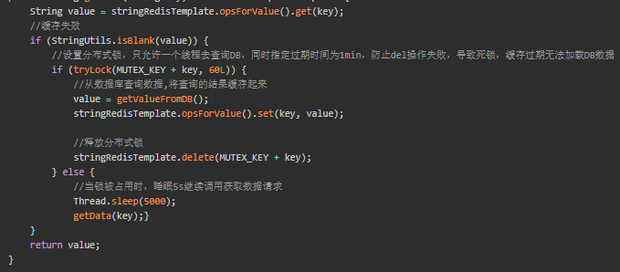

# Mysql

### 常用优化

1、多表查询

1、避免超过三张表的关联表查询。

2、如果一个多表查询很慢，可以考虑把他拆分多个简单的查询。例如多表查询5个表，可以拆分成查询两次。 较少锁的竞争。

2、避免for循环去查询数据库,较少与数据库的io操作

1、写完代码,分析查询的sql，查看查询的字段。

1、查询字段,并且排序的字段建立索引。

2、如果能够实现覆盖索引的话，考虑条件建立。

3、是否适合联合索引。有些表的记录需要多条件定位。

2、sql优化

1、不使用select * 一些大字段不需要用到,尽量不用查询。

2、查询的时候,都不需要的大字段过滤。

3、分页查询的时候加上默认limit,防止接口攻击,导致全表扫描。

3、把能过滤更多数据的条件放在前面,过滤少的条件放后面

4、当你只需要查询出一条数据的时候,要使用 limit 1

5、建数据库表时,给字段设置固定合适的大小

6、一些状态字段可以设置为枚举, ENUM类型被当作数值型数据来处理，而数值型数据被处理起来的速度要比文本类型快得多

3、避免使索引失效

1、is null 和is not null 无法使用索引,表设计的时候就要设置为非null。

2、mysql 使用!=或<>也会使索引失效。

3、联合索引符合最左匹配原则。

4、不对索引做一些字段在sql中左计算操作,放到代码中做一些计算和转换操作。

### 索引优化

1、不在索引列上做任何操作，mysql无法解析。

2、尽量全值匹配，对于联合索引，使用的时候尽可能将索引列都使用上。顺序没有关系。

3、最左前缀匹配法则，对于联合索引，索引字段在b+tree结点中比较的顺序是根据建立的联合索引字段顺序比较的，所以使用索引字段不能中间有索引字段的丢失。

4、范围条件放到最后，对于联合索引，等值匹配筛选的查询范围更小，范围查询要大一些。

5、 覆盖索引尽量用，尽量使用覆盖索引。如果从覆盖索引中获取到值，就不用回表去查聚集索引。

6、不等于要慎用，不等于无法使用索引，不等于某个值查询索引，还要更具二级索引查询出的主键列去回表，不如直接去聚集索引查询。

8、Like 查询要当心 %号开头，会进行全表扫描。索引的字段字符串类型索引字段排序是根据字符的顺序进行排序,根据索引列找到的结点一定是已%号前面的字段开头的。当%号在前面试，无法利用索引。

9、字符类型加引号，会进行类型转换。

10、使用索引扫描来做排序和分组

12、优化 limit 分页,将10010记录全部取出,量前10000条扔掉。

select * from order_exp limit 10000,10;

先查出主键id然后去查询。

SELECT * FROM (select id from order_exp limit 10000,10) b,order_exp a where a.id = b.id;

通过限制id限制分页。

select * from order_exp where id > 67 order by id limit 10

13、使用负向查询（not ，not in， not like ，<> ,!= ,!> ,!< ） 不会使用索引。

这些操作不会使用索引，这些操作基本等于全表扫描，不必去查询多做一次查询索引的结构，还不如去做全表扫描。

## Mysql

### Mysq

Mysql驱动:建立java端链接mysql数据库的网络链接。

数据库连接池:链接的建立需要系统去开辟资源,连接池去保持与mysql链接的链接状态，避免频繁建立和销毁造成的系统资源消耗。

### InnoDB架构设计

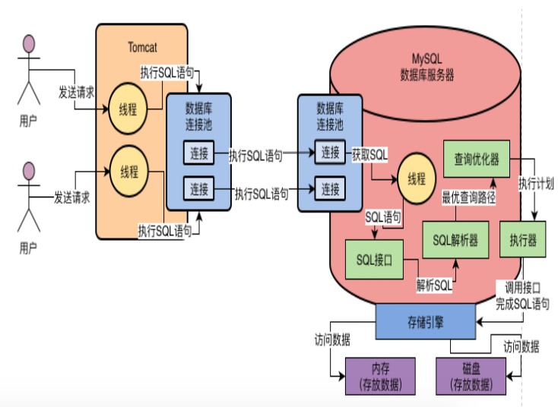

### 存储引擎

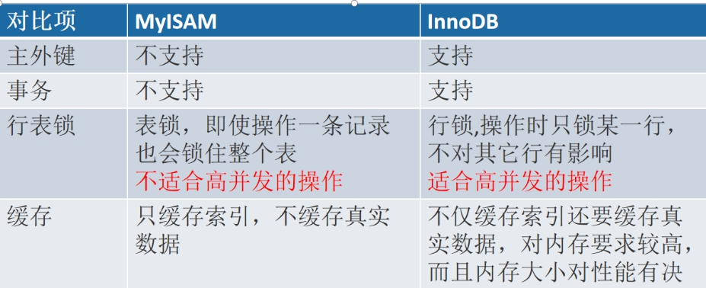

**InnoDB** 存储引擎

特点:事务型,行级锁,外键,缓存,mvcc

行级锁:适合高并发。

事务:

mvcc:

使用场景:

1用来处理大量的短期(short-lived)事务，短期事务大部分情况是正常提交 的，很少会被回滚。

2、自动崩溃恢复。

3、

**MylSAM** 存储引擎5.1之前的默认引擎。

特点:表级锁，不支持事务，不支持外键。

**其他引擎:**

Archive 引擎: Archive 引擎会缓存所有的写并利用 zlib 对插入的行进行压缩。

Blackhole 引擎:不做数据的持久化,只保存日志。

Csv引擎:保存格式为csv格式。

### Mysql的持久化

数据库database;以文件夹的形式存在。

表:

表结构: 表名.fm二进制文件。

表数据: 不同存储引擎存储方式不同。

系统表空间:ibdata1

Innodb:

数据:表名.ibd

注:innodb文件的数据和索引在同一个文件。

Myisam:

数据: 表名.MYD

索引: 表名.MYI

### Mysql日志

错误日志（error log）: MySQL 的启动、运行、关闭过程进行了记录

慢查询日志（slow query log）：慢查询日志可以帮助定位可能存在问题的 SQL 语句，Slow.log

查询日志（query log）:查询日志记录了所有对 MySQL 数据库请求的信息，无论这些请求是否得到了正确的执行。主机名.log

二进制文件（bin log）：MySQL 数据库执行更改的所有操作。

作用:

数据恢复（recovery）:往第三方数据库存储。

复制（replication）:主从复制。

## Mysql的事务

### 事务

事务:mysql执行过程中的一个逻辑单位是不可再进行分割的，要全部成功，要么全部失败。

事务的特性:

原子性（atomicity）:在一个事务里，执行的操作是不可分割的。

一致性（consistency）:在不可分割的基础上，执行的业务逻辑一定是正确的。

商品的被购买n，库存就会-n。

持久性（durability）:事务提交之后，一定会被持久化。

隔离性（isolation）:事务直接不能进行交叉，必须串行化执行。事务的交叉会造成后一个事务可能获取到脏数据。

### 事务并发带来的问题

脏读(update);读未提交。一个事务读取了另一个事务未提交的数据。

不可重复读(update):读不相同字段。在一个事务中读取同一数据两次,读的内容不相同。

幻读(insert):读不相同记录。一个事务中取到了别的事务添加的数据。

### 事务的隔离级别

事务的串行化的性能消耗比较大，所以sql提出了隔离级别，在不同的隔离级别，出现不同的问题，提高性能。



Mysql下:

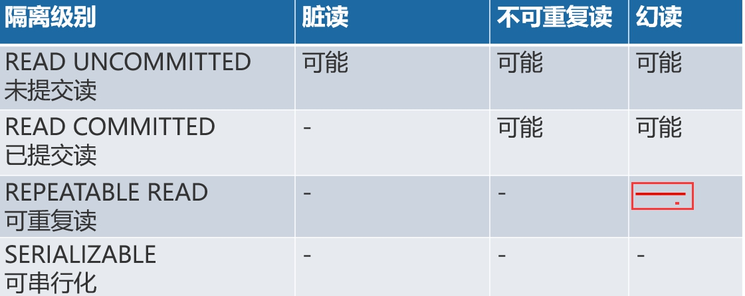

MySQL 在 REPEATABLE READ 隔离级别下，是可以禁止幻 读问题的发生的。

LBCC保证。

READ UNCOMMITTED 隔离级别下，可能发生脏读、不可重复读和幻读问题。

READ COMMITTED 隔离级别下，可能发生不可重复读和幻读问题，但是不可 以发生脏读问题。

REPEATABLE READ 隔离级别下，可能发生幻读问题，但是不可以发生脏读和 不可重复读的问题。

SERIALIZABLE 隔离级别下，各种问题都不可以发生

## 索引

### 索引

索引;一种数据结构，帮助更快找到数据。

引入:查找一个元素,对比值是否相等。

1、最不济的方法，通过遍历去比较。(On)

2、通过二分法去做一个比较，找到对应的元素，可以用二分搜索书结构去做一个数据的存储，可以达到log(n)。

一百万条数据，加载到搜索树中带那么对应的高度是log(1000000) =20 ,查询二十次就可以搜索到。

3、数据量大的时候，索引文件太大，内存负担不起，所以要从磁盘上去读取结点，做判断，然后在读下一个结点的的信息。

一百万数据，也就是需要20次对磁盘进行IO,性能是很低的，应为相对于从你内存中读取来说，内存的效率和磁盘的效率 在万倍差距以上。

所以，在这这种情况下，可以去尽量的压缩树的高度，意味着每次获取结点的数量比比较多，但是比较式内存中做的操作，所以还是要比从磁盘效率更高一些。

优点:加快查询效率。

缺点

**空间上代价:**每建立一个索引，都要创建一个B+tree，B+树 的每一个节点都是一个数据页，一个页默认会占用 16KB 的存储空间。

**时间上代价:** 每次对表中的数据进行增、删、改操作时，都需要去修改各个 B+树索引。增、删、改操作可能会对节点和记录的排序造成破坏，B+tree会维护内部的结点平衡，保证主键列的有序性。

**B树**:多路查找树，绝对平衡树。

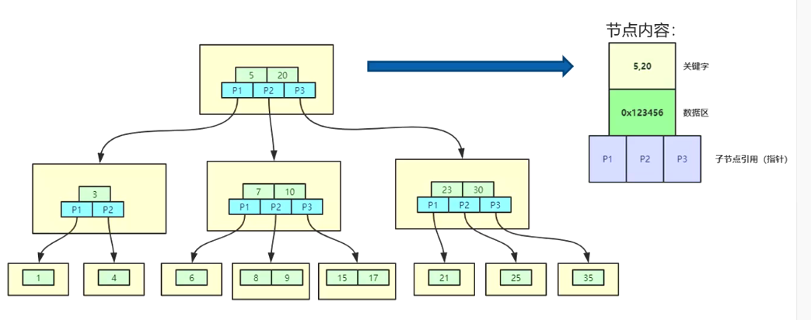

特性;

1、B树的结点没有限制，结点含有最多子节点的数量M，为B树的阶。

2、所有的叶子节点都在同一层，满足绝对平衡，叶子节点。

3、节点包含关键字信息(关键字索引字段和指针信息)。

融合和分裂;插入的结点一定是叶子结点。

分裂:如果插入结点的数量大于该B数允许的最大数量，会对结点进行分裂。

融合:将分裂的结点向上融合，融合后的仍然大于最大数量，将继续分裂融合。

**B+树**:多路查找树，绝对平衡树。

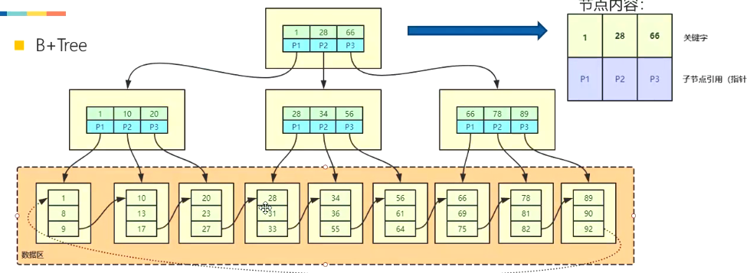  
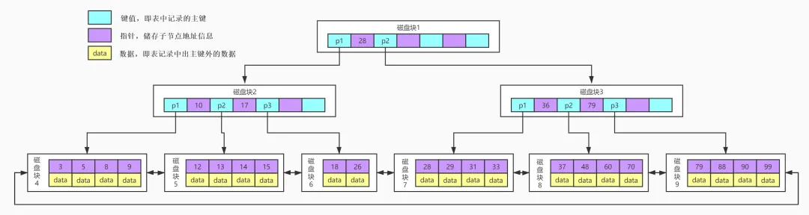

Data: key value 关键字和数据指针。

Node:节点

Entry[]:节点内容 {node,data}

特性;

1、非叶子节点不保存关键字记录的指针，只进行索引。B+tree树的非叶子结点保存的索引列字段更多，对应树的高度就越低。磁盘IO的次数也就更少。

2、索引数据都在叶子节点上，查询的次数相比于Btree更稳定一些。

3、所有叶子数据构成一个双向链表，查询大小区间的数据时候更便捷。

4、所以的叶子结点组成一个双向链表，在做全结点遍历的时候更快，不需要向Btree需要遍历每一层。

Btree相对于b+tree优点:

如果经常访问的数据离根节点很近，而B树的非叶子节点本身存有关键字其数据的地址，所以这种数据检索的时候会要比B+树快。

**Hash索引**: 基于哈希表实现，只有精确匹配索引所有列的查询才有效，对于每一行数据，存储引擎都会对所有的索引列计算一个哈希码（hash code），并且Hash索引将所有的哈希码存储在索引中，同时在索引表中保存指向每个数据行的指针。

适合;等值查询。

缺点:

1、不适合范围查询，通过hash算法之后没有办法对数据进行排序。

2、数据量大的时候，hash冲突的概率也会变大。

### 索引种类

**聚集索引**:innodb在创建表的时候回创建一个已id为主键的B+tree结构，并且将行数据记录放到了B+tree结点上。

**普通索引/辅助索引/二级索引**:创建非主键的索引列，innodb也会维护一个B+tree结构。

索引列:选择的需要做索引的字段，并且排好序。

主键列:选择的索引字段对应的记录的主键id。

**唯一索引:** 数据列不允许重复，可以为NULL，索引列的值必须唯一的。

**联合索引**: 将表上的多个列组合起来 进行索引我们称之为联合索引或者复合索引。一个

**覆盖索引/索引覆盖**:联合索引有多个索引列,如果查询的字段正好在索引列上，我们可以使用联合索引，直接从索引列上获取到对应的字段，避免去做一个回表查询。

**回表**:因为数据是在聚集索引中存放的，二级索引没有存放，所以在从二级索引查询到主键id，要去聚集索引中查询到数据记录信息。这就是回表的作用。

### 建立索引的字段

**1、字段类型**;

1、数据类型越小，查询的比较操作越快。

2、数据类型越小，占用的存储空间越小,一个数据也下可以放下更多的记录，减少磁盘的IO,更多的数据页缓存到内存中。

**2、字段重复性低的**:重复字段多的列作为索引，也会排序。重复字段多，以为这扫描的区间也就大。回表之后扫描的记录也就越多。还不如去做一个全表扫描。

**3、前缀索引**:字符串比较长可以使用前缀索引，只索引字段的前n个字符。

**4、后缀索引**:可以去对索引字段翻转，然后再使用前缀索引匹配。

5、Where后的字段，查询列表中的字段看情况是否建立。

6、排序

OderBy:之后的字段,字段在B+tree中查询到的记录已经是被排好序了，回表之后扫描的记录不需要被排序。

GroupBy;之后的字段,多字段建立索引，在b+tree结构中的主键列也是根据groupby之后的字段排序的。

7、没有频繁更新的字段，频繁的更新也会去b+tree结构。

## Msql表设计

### 设计规范三大范式

第一范式:字段的原子性，字段不可再被分割。

第二范式:记录的唯一性，每一条记录都是可以被区分的。必须有主键。

第三范式:表中不能包含其他表的非主键关系。表里不能包含除了其他表的主键的其他字段。

反范式化:一般情况下是三个范式都可以满足,在有些情况下，系统中可以做一些数据冗余的操作，多加一些字段，查询的时候不用去动作关联查询，查询效率更高一些，达到以空间换时间的目的。

字段:一般选择不会变的字段。不会对表进行更新。如果字段需要更新,更新之后做一个会写就可以了。尽量不要去区选择频繁更新的字段，性能上划不来。

### 字段优化

整形;

1、字段大小

TINYINT，SMALLINT，MEDIUMINT，INT， BIGINT。分别使用 8，16，24，32，64 位存储空间

2、设置无符号

表示不允许负值，这大致可以使 正数的上限提高一倍。

实数类型; FLOAT 和 DOUBLE 类型，在mysql中使用 DECIMAL 类型

1、可以使用bigint代替浮点存储和DECIMAL代替计算带来的误差。

2、如果一个放不下可以添加两个字段存放。

字符串类型: MysQL 支持多种字符串类型，包括 VARCHAR 和 CHAR 类型、BLOB 和 TEXT 类型、ENUM（枚举）和 SET 类型。

VARCHAR: VARCHAR 类型用于存储可变长字符串，是最常见的字符串数据类型。它比 定长类型更节省空间，因为它仅使用必要的空间。需要额外的字段记录列的长度。

CHAR: CHAR 类型是定长的，MySQL 总是根据定义的字符串长度分配足够的空间。 当存储 CHAR 值时，MySQL 会删除所有的末尾空格，CHAR 值会根据需要采用空 格进行填充以方便比较。

**对比;**

1、字段值的长度不是统一的，适合varchar。

2、char适合的存储长度统一的，不需要为维护字段的长度，不容易出现内存碎片。

**BLOB 和 TEXT**

**BLOB:字符串存储**

**TEXT:二进制存储**

**1、建议把 BLOB 或 TEXT 列分离到单独的表中；**

**2、在不必要的时候避免检索大型的 BLOB 或 TEXT 值。例**

## Innodb

### Innodb内存和磁盘结构

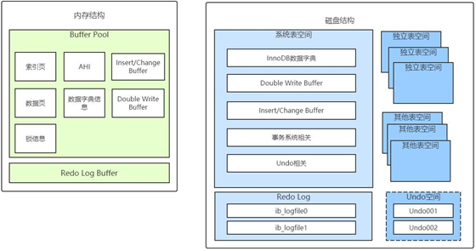

### 独立表空间

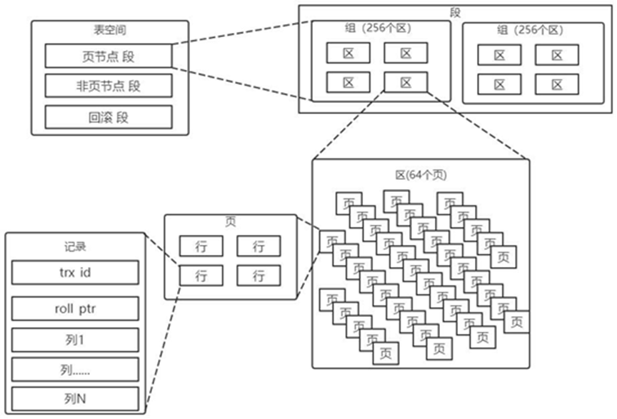

Innodb:idb文件。

非叶子节点段:

叶子节点段:

组: 2³²个页太多，。对于 16KB 的页来说，连续的64 个页就是一个区，也就是说一个区默认占用 1MB 空间大小。

区:区中的数据保证页中的数据物理结构上是连续的，避免了随机的io。

### 系统表空间



双写缓冲区(在磁盘上):12区,2M大小。

双写缓冲区:保证数据也的可靠性，将内存中的数据先写到双写缓冲区，然后写入到磁盘上。

为什么需要双写缓冲区?

1、部分页写入失败:操作系统写入磁盘时每次4kb写入，写入可能会掉电，导致数据不完整， 写入磁盘失败时，会从双写换从去中读取数据写入到磁盘中。

2、redo日志中记载的是对页的物理操作，无法恢复全量的数据。使用双写缓冲区可以保证。

### 页



索引页格式:

File Header 文件头部 38 字节页的一些通用信息，保存不同页的双向链表的指针。

页号(表空间中):4位，2³²个页。

Page Header 页面头部 56 字节数据页专有的一些信息

Infimum + Supremum 最小记录和最大记录 26 字节两个虚拟的行记录,指向链表的最大和最小记录

User Records 存储的用户的记录，单向链相连。

Free Space 一页大小16kb，那么16k-user recodrd = free spack

Page Directory 页面目录 大小不确定 ,数组槽，将未删除的数据分组，记录每组的最后一条数据的地址偏移量，查询当前链表可通过二分搜索的方式，找到对应的组，可通过上一槽的结点找到这个槽的结点，一次遍历。

File Trailer 文件尾部 8 字节 校验页是否完整。

### Innodb buff pool

buff pool:innodb的一个本地缓存，对于一些热点数据,可以加载到缓存中，减少频繁的IO。

innodb_buffer_pool_size:128M 申请之后内存比实际大，包含控制块的大小。

存储格式:控制块+内存缓存页

控制块:内存缓存页的一些信息。

内存缓存页;b+tree 的叶子节点信息。

Buffer Pool 内部组成:

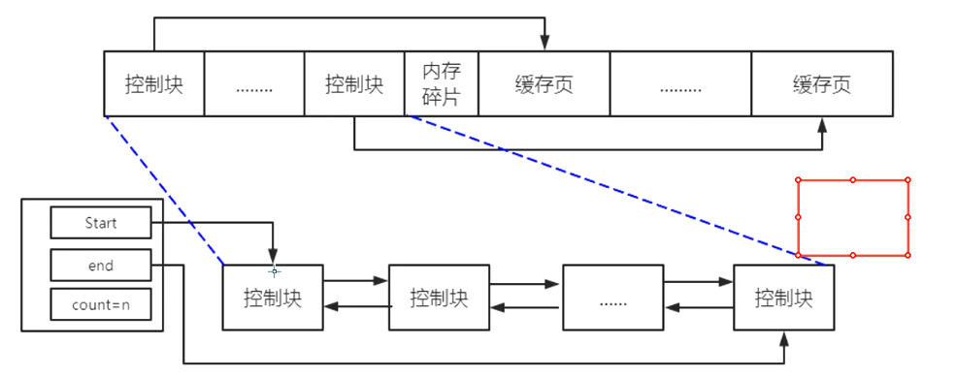

Hash表:表空间+页号为key，value为缓存页，组成一个hash表，用来判断缓存中是否存在页。

Free list:空闲链表,存储着控制块信息。从磁盘加 载的一个页需要被加载到缓存页时，就把对应的控制块从链表中删除。

脏页:buffer已经修改了的页，和磁盘上的页不一致。

Flush list:存储着被修改的页，存储着需要被同步到磁盘的页。

**缓存页的淘汰策略:LRU算法。**

**引入:** **Buffer Pool 对应的内存大小有限，超过了最大值，需要去进行内存也的淘汰，LRU链表决定要移除那些页。**

**LRU 链表策略:**

如果该页不在 Buffer Pool 中，在把该页从磁盘加载到 Buffer Pool 中的缓存页时，就把该缓存页对应的控制块作为节点塞到 LRU 链表的头部。

如果该页已经缓存在 Buffer Pool 中，则直接把该页对应的控制块移动到 LRU链表的头部。

**策略的问题:数据；数量大使用频率低可能会把使用高频率的数据也替换掉。**

**1、Innodb的预读:** **InnoDB 认为执行当前的请求可能之后会读取某些页面，就预先把它们加载到 Buffer Pool 中。**

**2、应用程序可能会写一些需要扫描全表的查询语句。全表扫描的数据很大，以为值缓存的大换血。**

**解决方法:** **LRU 链表分为young (3/8)区域和old（5/8）区域**

**1、InnoDB 规定，当磁盘上的某个页面在初次加载到 Buffer Pool 中的某个缓存页时，该缓存页对应的控制块会被放到 old 区域的头部。后续访问的页面就会被逐渐从 old 区域逐出，不会影响young区域。避免预读。**

**2、InnoDB 规定，如果第一次和最后一次访问该页面的时间间隔小于 1s，那么该页是不会被加入到 young 区域。避免全表扫描。**

**3、我们每次访问一个缓存页就要把它移动到LRU 链表的头部，这样开销有些大，只有被访问的缓存页位于 young 区域的 1/4 的后边， 才会被移动到 LRU 链表头部，这样就可以降低调整 LRU 链表的频率，从而提升性能**

**SHOW ENGINE INNODB STATUS:查看bufferpool状态**

**innodb_buffer_pool_chunk_size:设置**

## Sql优化

## Explain

explain select * from order_exp;

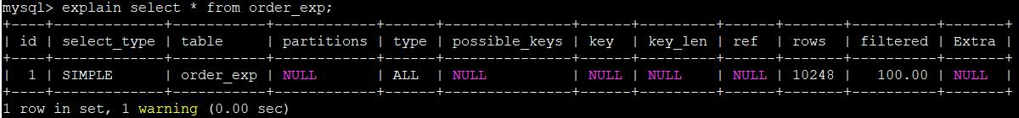

id： 在一个大的查询语句中每个table的id,SELECT 关键字都对应一个唯一的id

单表：

连接查询:连接的每一个表，id都是相同的。

子查询:id唯一。

Union:union都会把多个语句的结果集合并起来，然后去重，这里会使用一个零时表。会创建一个新的查询记录，但是id为null。

Unionall 不需要对结果集去去重，所以没有使用零时表。

select_type： SELECT 关键字对应的那个查询的类型,表明当前select 在大查询中扮演的角色。

SIMPLE: 简单的 select 查询,不使用 union 及子查询

PRIMARY: 最外层的 select 查询,最开头的select查询。

UNION: UNION 中的第二个或随后的 select 查询,不依赖于外部查询的结果集.

UNION:RESULT：UNION 结果集之后的结构及查询的类型。

SUBQUERY：子查询中的第一个 select 查询,不依赖于外部查询的结果集。查询的内容不涉及外部的查询。并且会缓存查询的结果集。(缓存或者零时表)

DEPENDENT UNION:

DERIVED: 用于 from 子句里有子查询的情况。 MySQL 会递归执行这些子查询, 把结果放在临时表里。派生出一个表，例如(select * from table) as t2

MATERIALIZED：物化子查询 例如: in(select * from in table) 这里只会产生结果集。

table：查询的表名，一个复杂的查询会拆分成小的子查询，一个子查询会对应一个table。

**type**：针对单表的访问方法 访问类型

system > const > eq_ref > ref > fulltext > ref_or_null > index_merge > unique_subquery > index_subquery > range > index > ALL

出现比较多的是 system>const>eq_ref>ref>range>index>ALL 一般来说，得保证查询至少达到 range 级别，最好能达到 ref。

**System**:表中只有一行记录，

**Const:**主键或者唯一二级索引列与常数进行等值匹配时，系统看来访问区间和时间是个常量时间。联合索引适用。如果是为null，无法达到const级别。在索引中查询时，mysql无法确定null值有几个，查询区间不确定。但是查询常数是可以确定的。

**eq_ref**: 被驱动表是通过主键或者唯一二级索引列等值匹配的方式进行访问的

1、驱动表查询出常数或者集合。

2、被驱动表更具索引字段去查询集合。

注:如果不是使用索引列或者是非唯一索引，mysql会发现这条数据是非唯一的。  
 从效率上唯一索引意味着扫描主键列id越少的，效率越高。

**Ref: 当通过普通的二级索引列与常量进行等值匹配时来查询某个表。**

**1、因为是非唯一的，多以可能查询出多个主键列。**

**2、对查询null，也是ref级别。**

**3、如果不是等值查询，那么就不是ref了。**

**SELECT * FROM order_exp WHEREinsert_time = '2021-03-22 18:28:23' AND order_status > -1;**

**ref_or_null:** **二级索引列的值等于某个常数的记录并且该列的值为 NULL 的记录也找出来**

**index_merge:** **一般情况下对于某个表的查询只能使用到一个索引，在某些场景下可以使用索引合并的方式来执行查询，**

**1、查询中使用两个索引列。**

**unique_subquery; 一些包含IN子查询的查询语句中，而且子查询可以使用到主键进行等值匹配的话。**

**index_subquery:**一些包含IN子查询的查询语句中，而且子查询可以使用到非主键索引进行等值匹配的话。

**Range:** 如果使用索引获取某些范围区间的记录，那么就可能使用到range访问方法， 一般就是在你的 where 语句中出现了 between、<、>、in 等的查询。

**Index**: 当我们可以使用索引覆盖，但需要扫描全部的索引记录时，该表的访问方法 就是 index。

使用多个字段做覆盖索引，但是查询的字段并没有从并没按照覆盖索引的字段去查询，所以要将当前覆盖索引遍历查询，对比与从聚集索引中查找来说，二级索引还是快的。

ALL:全表扫描。遍历聚族索引。

**possible_keys**：sql语句可能用到多个索引列。但是mysql使用的时候一般只会用到一个索引列。

**key**：实际上使用的索引。实际使用的key可能是possible_keys不存在的。

例如覆盖索引:a b c select a from t where c= “d”

这里也会使用到覆盖索引，mysql发现查询a 和c 都在索引列中，所以会进覆盖索引进行全部扫描，相对于全表扫描来说快。

**key_len**： n 列表示当优化器决定使用某个索引执行查询时，该索引记录的最大长度 。

**ref**：当使用索引列等值查询时，与索引列进行等值匹配的对象信息，可能为常数，可能为对象，可能为func，例如t2.id。其他表的id。

**rows**：预估的需要读取的记录条数，会根据这个信息决定是否走索引。如果扫描的记录树过多，可能直接全表扫描。

**filtered**：某个表经过搜索条件过滤后剩余记录条数的百分比。

例如rows 10000 filtered 33.33 过滤后的记录为10000*33.33

Extra：—些额外的信息

## Mysql事务机制

### 事务日志

MySQL 采用的是 WAL（Write-ahead logging，预写式日志）机制来实现的。

redo log 称为重做日志，每当有操作时，在数据变更之前将操作写入 redo log 这样当发生掉电之类的情况时系统可以在重启后继续操作。

undo log 称为撤销日志，当一些变更执行到一半无法完成时，可以根据撤销 日志恢复到变更之间的状态。

### Redo日志

增删改查操作其实本质上都是在访问页面（包括读页面、写页面、创建新页面等操作），掉电之后mysql中buffer_pool会丢失，所以要在事务提交完成之前把该事务所修改的所有页面都刷新到磁盘。会出现以下问题。

1、innodb读取是已页为单位读取，默认为16kb字节，但是更新时如果将16kb的全部更新到磁盘中，有些浪费性能。

2、随机 IO 刷起来比较慢，一条事务包含多个语句，修改的页面可能不同，就会进行多次的随机IO.

解决方式:表空间id+页号+偏移量+修改的内容。

Redo: redo 日志会把事务在执行过程中对数据库所做的所有修改都记录下来，在之后系统崩溃重启后可以把事务所做的任何修改都恢复出来。



type：该条 redo 日志的类型，修改的数据类型可能不一样。有很多类型。

space ID：表空间 ID。

page number：页号。

Offset:偏移量。

data：该条 redo 日志的具体内容

事务记录的内容:

1、修改的sql

1、聚集索引的数据。

2、普通索引的数据。

### Redo日志写入

MINI-事务:mysql对大的事务,根据修改的文件不同分为minni事务，mini事务保证修改文件的原子性。

redo log buffer:innodb用于存储日志的日志缓冲区,分为若干个连续的redo log block。

innodb_log_buffer_size:16mb

写入时机:

1、redo log buffer 空间不足时，占满一半的时候回写入。

2、事务提交的时候。

3、后台有一个线程，每秒会刷新logbuffer的redo日志到磁盘。

3、正常关闭服务器。

### Redo日志的形式锁

MySQL 的数据目录两个名为 ib_logfile0 和 ib_logfile1 的文件，log buffer 中的日志默认情况下就是刷新到这两个磁盘文件中。

两部分组成：

1、前 2048 个字节，也就是前 4 个 block 是用来存储一些管理信息的。

2、从第 2048 字节往后是用来存储 log buffer 中的 block 镜像的。

### 日志序列

日志序列号:InnoDB 为记录已经写入的 redo 日志量，设计了一个称之为 Log Sequence Number 的全局变量。

Log Sequence Number: 包括了写到 log buffer 而没有刷新到磁盘的日志.

flushed_to_disk_lsn: 刷新到磁盘中的redo 日志量的全局变量.

### 崩溃恢复

1、根据redo日志的lsn值， 确定恢复的起点和终点。

2、日志放到hash表中，key为表空间+页号，对页面的所有修改。

3、每次遍历hash表，批量修复一个页面的修改。避免多次的io

### 为什么不用binlog

1、这两者使用方式不一样

binlog (记录表更改的所有操作)是用作人工恢复数据和主从复制，redo log 是 MySQL 自己使用， 用于保证在数据库崩溃时的事务持久性。

2、redo记录的是物理日志，binlog记录的是逻辑日志。

3、redo日志保存的但是还未落盘的数据，binlog是追加日志，binlog无法区域那些已经提交，那些未提交。

4、redo日志是innodb特有的，binlog日志是mysql特有的。

### Undo日志(保证原子性)

事务回滚的原因:

1、服务器本身的错误，操作系统错误，甚至是突然断电导致的错误。

2、手动去提交ROLLBACK执行回滚。

事务回滚:记录被修该的原记录，如果发生未提交等情况，将原纪录信息更新回磁盘。Mysql使用undo log 来记录这些原有的记录。

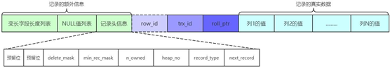

Trx_id:事务id

Roll_ptr:指向undo日志中的记录。

事务id:undo日志中有许多事务的，需要用id区分那个事务。

1、生成机制:一个事务对表的增删该会生成事务id。不同事务的id不同。

2、事务id为一个全局变量

3、当事务id为256倍数的时候，会刷新到系统表空间。

4、系统重启的时候，将Max Trx ID 属性加载到内存中， 将该值加上 256 之后赋值给我们前边提到的全局变量，可能上次的事务id并没有刷新到表空间。这样可以保证事务id的递增。

5、事务id记录的位置。在聚集索引的记录中会保存这条记录的事务id。

### Undo日志操作

Insert:类型TRX_UNDO_INSERT_REC，

记录主键信息，回滚的时候直接删除记录即可，所以不用记录其他信息。如果是多个键为主键，需要记录多个列。

Delete:类型,

1、将记录中的头信息delete mark设置为1。

2、会产生一个undo日志。

3、提交之后，会有专门的线程将正常记录链表放到垃圾链表。

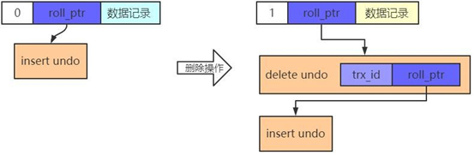

版本链:一个事务中多个操作，例如insert和delete。记录中的回滚指针指向delete undo，deleteundo指向insertuno，形成一个版本链。

Update:分为不更新主键和更新主键

不更新主键:如果更新之后的列占用的空间大小不一致，需要都从聚集索引中删除掉，插入新的记录。直接加入垃圾链表。

更新主键:将就记录进行delete mark 操作，创建一条新纪录。

### MVCC

引入:多个读可以同时。

MVCC:Multi-Version Concurrency Control，即多版本并发控制,提高并发控制。

MVVC:多个事务对一条记录进行并发操作，每次对记录进行改动，都会记录一条 undo 日志，每条 undo 日志也都有一个 roll_pointer 属性，这个指针可以将undo 日志都连起来，串成一个链表，即为版本链，版本链中包含事务id，是可以利用这个记录的版本链来控制并发事务访问相同记录的行为。，那么这种机制就被称之为多版 本并发控制(Mulit-Version Concurrency Control MVCC)。

READ UNCOMMITTED:未提交读，可以直接读取记录的最新版本。

SERIALIZABLE:innodb使用加锁的方式访问记录。

以下需要读取已经提交的事务，不能读取最新版本。

READ COMMITTED:读到已经提交的事务。

REPEATABLE READ: 读到已经提交的事务。

ReadView:

m_ids：表示在生成 ReadView 时当前系统中活跃的读写事务的事务 id 列表。

min_trx_id：表示在生成 ReadView 时当前系统中活跃的读写事务中最小的事务 id，也就是 m_ids 中的最小值。

max_trx_id：表示生成 ReadView 时系统中应该分配给下一个事务的 id 值。

creator_trx_id：表示生成该 ReadView 的事务的事务 id。

判断版本是否可见:

1、如果被访问版本的 trx_id 属性值与 ReadView 中的 creator_trx_id 值相同， 意味着当前事务在访问它自己修改过的记录，所以该版本可以被当前事务访问。

2、如果被访问版本的 trx_id 属性值小于 ReadView 中的 min_trx_id 值，表明生成该版本的事务在当前事务生成 ReadView 前已经提交，所以该版本可以被当前事务访问。

3、如果被访问版本的 trx_id 属性值大于或等于 ReadView 中的 max_trx_id 值，表明生成该版本的事务在当前事务生成 ReadView 后才开启，所以该版本不可以被当前事务访问。

4、如果被访问版本的 trx_id 属性值在 ReadView 的 min_trx_id 和 max_trx_id 之间(min_trx_id < trx_id < max_trx_id)，那就需要判断一下 trx_id 属性值是不是在m_ids 列表中，如果在，说明创建 ReadView 时生成该版本的事务还是活跃的， 该版本不可以被访问；如果不在，说明创建 ReadView 时生成该版本的事务已经被提交，该版本可以被访问。

5、如果某个版本的数据对当前事务不可见的话，那就顺着版本链找到下一个版本的数据，继续按照上边的步骤判断可见性，依此类推，直到版本链中的最后一个版本。如果最后一个版本也不可见的话，那么就意味着该条记录对该事务完全不可见，查询结果就不包含该记录。

**解决不可重复读**

READ COMMITTED: **每次读取数据前都生成一个 ReadView,意味着每次去版本链中找的时候都可以找到当前记录最新提交的日志。**

REPEATABLE READ:**在第一次读取数据时生成一个 ReadView,即使在当前事务中其他的事务已经提交，也不会读取对应的日志。**

**解决幻读:插入事务的id一定会大于查询事务的id，意味着查询版本的时候不会去读取该版本的信息。REPEATABLE READ根据第一次生成的readview去判断。**

**MVVC 不能完全禁止幻读，如果在当前事务内去做查询，插入，在查询，两次查询的结果不一致，因为当前trx_id和creator_trx_id相同的，会去获取当前版本。**

## Mysql的锁

### 解决并发事务两种方式

解决脏读、不可重复读，幻读。

方案一:读操作MVCC,写操作加锁。

mvcc就是通过生成一个 ReadView， 然后通过 ReadView 找到符合条件的记录版本（历史版本是由 undo 日志构建的）， 其实就像是在生成 ReadView 的那个时刻做了一个快照，查询语句只能读到在生 成 ReadView 之前已提交事务所做的更改，在生成 ReadView 之前未提交的事务或 者之后才开启的事务所做的更改是看不到的。而写操作肯定针对的是最新版本的 记录，读记录的历史版本和改动记录的最新版本本身并不冲突，也就是采用 MVCC 时，读-写操作并不冲突

方案二:读写操作都采用加锁方式。

### Mysql的锁

**独占锁(x)和共享锁(s)**

**Select：SELECT ... LOCK IN SHARE MODE;** **对读取的记录加 S 锁：**

Insert 一般不加锁，提供隐式锁，保证不被修改。

Update:类似插入和删除。

就地更新; 独占锁

删除旧记录，再掺入新纪录， 独占锁和隐式锁。

Delete: 独占锁

**锁粒度:**

**表锁: 表锁独占，表锁共享。**

**行锁: 行锁独占，行锁共享。**

**表锁共享:表可以共享锁，行可以共享但是不能独占。**

**表锁独占:表只能独占，行也只能独占。**

**意向所**

**引入;锁存在的判断:** I**S、IX 锁是表级锁，它们的提出仅仅为了在之后加表级别的 S 锁和 X 锁时可以快速判断表中的记录是否被上锁，以避免用遍历的方式来查看表中有没有上锁的记录。**

**意向共享锁(Intention Shared Lock)**: 当事务准备在某条记录上加 S 锁时，需要先在表级别加一个 IS(意向共享) 锁。

**意向独占锁(Intention Exclusive Lock)**: 当事务准备在某 条记录上加 X 锁时，需要先在表级别加一个 IX 锁。

### Innodb中的锁

**表级锁**: S 锁、X 锁, IS 锁、IX 锁

**行级锁**: 在记录上加的锁。这个记录指的是通过给索引上的索引项加锁。只有通过索引条件检索数据，InnoDB 才使用行级锁，否则，InnoDB 将使用表锁。

表级锁(S 锁X 锁,)::d表执行 SELECT、INSERT、DELETE、UPDATE 语句时，InnoDB 存储引 擎是不会为这个表添加表级别的 S 锁或者 X 锁的。

表级锁(IS 锁、IX 锁) 当我们在对使用 InnoDB 存储引擎的表的某些记录加 S 锁之前，那就需要先 在表级别加一个 IS 锁，当我们在对使用 InnoDB 存储引擎的表的某些记录加 X 锁 之前，那就需要先在表级别加一个 IX 锁

行锁: 行锁，也称为记录锁，顾名思义就是在记录上加的锁。但是要注意，这个记录指的是通过给索引上的索引项加锁。InnoDB 这种行锁实现特点意味着：只有 通过索引条件检索数据，InnoDB 才使用行级锁，否则，InnoDB 将使用表锁。 不论是使用主键索引、唯一索引或普通索引，InnoDB 都会使用行锁来对数 据加锁。

表锁:如果 MySQL 认为全表扫描效率更高，比如对一些很小的表，它就不会使 用索引，这种情况下 InnoDB 将使用表锁，而不是行锁。

**记录锁**：也叫记录锁，就是仅仅把一条记录锁上，

记录锁是有 S 锁和 X 锁之分的，当一个事务获取了一条记录的 S 型记录锁后， 其他事务也可以继续获取该记录的 S 型记录锁，但不可以继续获取 X 型记录锁； 当一个事务获取了一条记录的 X 型记录锁后，其他事务既不可以继续获取该记录 的 S 型记录锁，也不可以继续获取 X 型记录锁；

**间隙锁Gap Locks(锁区间):** 间隙锁是一个在索引记录之间的间隙上的锁。这是mysql数据库中的一种锁，它会出现在如下场景中，我们向表中新增一条数据age=20，这条数据在本来是没有的，在insert还没有提交的时候去select * from tableA a where a.age>15 and a.age<25，这个时候就会触发间隙锁，我们必须等待insert提交后才能执行select语句。

如果操作的是一个区间的数据，会锁住这个区间所有的记录，即使这个记录不存在，这个时候另一个会话去插入这个区间的数据，就必须等待上一个结束。

Gap 锁设计的目的是为了阻止多个事务将记录插入到同一范围内，而这会导

致幻读问题的产生

**Next-Key Lock**：锁定一个范围，并且锁定记录本身。对于行的查询，都是采用该方法，主要目的是解决幻读的问题。记录锁+间隙锁。

**隐式锁:** 一个事务对新插入的记录可以不显式的加锁，但是别的 事务在对这条记录加 S 锁或者 X 锁时，会去检查索引记录中的 trx_id 隐藏列，然 后进行各种判断，会先帮助当前事务生成一个锁结构，然后自己再生成一个锁结 构后进入等待状态。但是由于事务 id 的存在，相当于加了一个隐式锁。隐式锁就起到了延迟生成锁的用处。

### 死锁

死锁:是指两个或两个以上的进程在执行过程中，由于竞争资源或者由于彼此通信 而造成的一种阻塞的现象，若无外力作用，它们都将无法推进下去。此时称系统 处于死锁状态或系统产生了死锁。

## Mysq l面试

Mysql中的null

如果是为null，无法达到const级别。在索引中查询时，mysql无法确定null值有几个，查询区间不确定。但是查询常数是可以确定的。

1、mysql对于null都是未确定的值。

2、但是处理索引扫描的时候null值是相等的。

3、

### Count 查询，

COUNT (字段):在统计列值时要求列值是非空的（不统计 NULL)。

COUNT(*):它会忽略所有的列而直接统计所有的行数。

## Mysql

## Mysql分库分表和主从

### mysql主从

mysql主从作用;

1、保证高可用，单机挂掉之后导致系统整个宕机。

2、实现读写分离，分担单机下查询压力，主节点作为写入结点，拓展的从机可以作为读结点。

3、数据备份

Mysql主从引入的问题:

1、主节宕机之后,结点的切换问题。

2、主节点和从节点同步延时问题。

3、主库突然宕机，数据还没有同步到从库。

Mysql主从配置:

1、修改配置文件。

Service_id:指定不同机器的id。

log_bin 启动MySQL二进制日志

2、启动之后在从节点去配置主节点信息。

mysql主从复制原理:

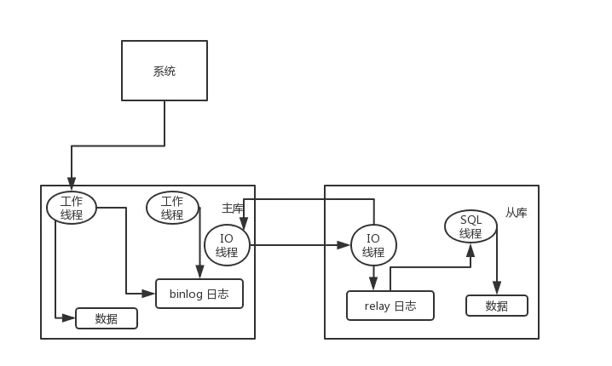

1、mysql自己的执行增删改回记录binlog日志。

2、从库的有io线程会与主库建立tcp连接，要求主库传出binlog日志过来，主库有一个io dump线程，将binlog日志内容传输给从库io线程。

3、从库将binlog日志数据写入到relay日志文件中去，另一个sql线程会读取relay日志中的内容，将增删改的操作，在从库全部执行一遍。

主库突然宕机，数据还没有同步到从库:

半同步复制: 主库写入 binlog 日志之后，就会将强制此时立即将数据同步到从库，从库将日志写入自己本地的 relay log 之后，接着会返回一个 ack 给主库，主库接收到至少一个从库的 ack 之后才会认为写操作完成了。

主从同步延时:

Mysql写入binlog文件是多线程，io读取线程读下去binlog线程给从库多线程，但是mysql从relay日志中读去写入库中是单线程。

当主库的写并发达到1000/s,从库延时几ms。

当主库的写并发达到2000/s,从库延时几十ms。

当主库的写并发达到4000/s,6000/s,8000/s,从库延时几s。

解决方式:

1、半同步机制，semi-sync,主库写入binlog之后，会将层次强制此时激励同步给从库，从库将日志写入自己的本地relaylog后，后返回一个ack给他主库，主库接收到最少一个ack,写操作完成了。My.cnf配置文件中。

2、show slave status\G;

mysql> show slave status\G;

// 状态一

Seconds_Behind_Master: NULL

// 状态二

Seconds_Behind_Master: 0

// 状态三

Seconds_Behind_Master: 79 //落后延时。

## 分库分表

### 为什么要分库分表

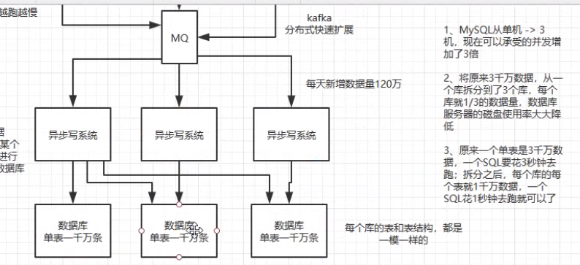

为什么

1、高并发下的mysql请求压力

2、高并发下的数据量压力大,单表超过千万之后会查询慢。

优点:

1、mysql可以由单机变为多机,并发提高了n倍。

2、每个mysql的数据量减少,服务器的磁盘压力变小了。

3、执行的sql时间变短,提升n倍性能。

### 分库分表

分库分表:

问题;

1、分布式全局唯一ID。

2、分布式事务。

3、数据迁移。

4、扩容等问题。

5、跨节点的count,order by,group by以及聚合函数问题

6、跨节点Join的问题,

7、跨分片的排序分页

9、分库策略

中间件:

Sharding-jdbc(client):灵活,运维成本低,性能好,不需要做二次转发。

mycat proxy独立部署：独立部署,运维成本高

### 拆分方式

垂直拆分:对字段的拆分。访问频率很高的字段放到一个表里去,然后将较多的访问频率很低的字段放到另外一个表

水平拆分:对记录的拆分,先将库取模,然后再对表取模。

根据某个值hash去分发

根据range(时间)分发:扩容容易,但是可能同意用户只访问一个range的数据,实际生产看情况,如果用户不仅仅访问最新的数据。

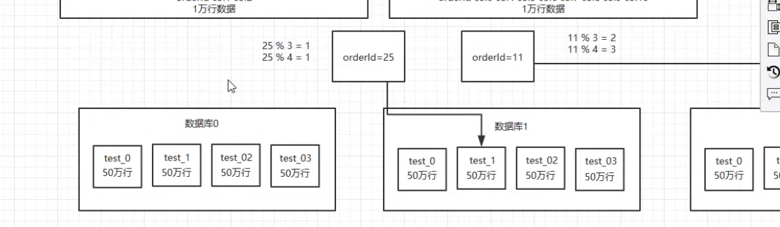

range来分,好处在于说,后面扩容的时候,就很容易,因为你只要预备好,给每个月都准

备一个库就可以了,到了一个新的月份的时候,自然而然,就会写新的库了;缺点,但是大

部分的请求,都是访问最新的数据。实际生产用range,要看场景,你的用户不是仅仅访问

最新的数据,而是均匀的访问现在的数据以及历史的数据

hash分法,好处在于说,可以平均分配没给库的数据量和请求压力;坏处在于说扩容起来

比较麻烦,会有一个数据迁移的这么一个过程

### 数据迁移

现在有一个未分库分表的系统，未来要分库分表，如何设计才可以让系统从未分库分表动态切换到分库分表上？

**停机迁移方案**

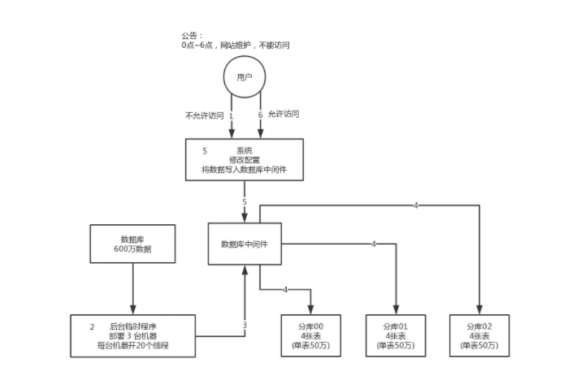

**双写迁移方案**

1、将数据同时写入单数据库,数据库中间件

2、写一个脚本、比较分库分表中的数据是否存在，不存在直接写入，如果存在比较连个字段的时间戳。如果读到的比分库分表中的新,就直接覆盖。

3、执行数据检查,检查分库分表中的数据是否相同.如果有差别,就重新执行脚本覆盖操作

4、依次循环往复(开几天)老库和新库是一样的。

5、修改系统代码，仅仅写分库分表。

### 扩容和缩容

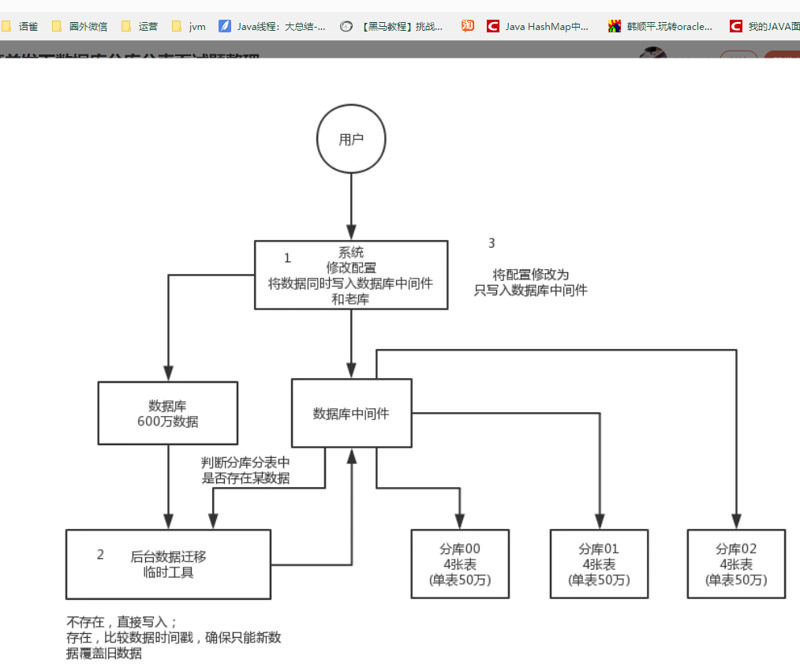

1、停机方案:

停机之后,将所有的数据导出,之后重新去跑脚本。

2、动态:

1、第一次的分库分表,计算一下未来几年的数据规模，确定分库分表的数量。

2、

### Mysql主从复制原理

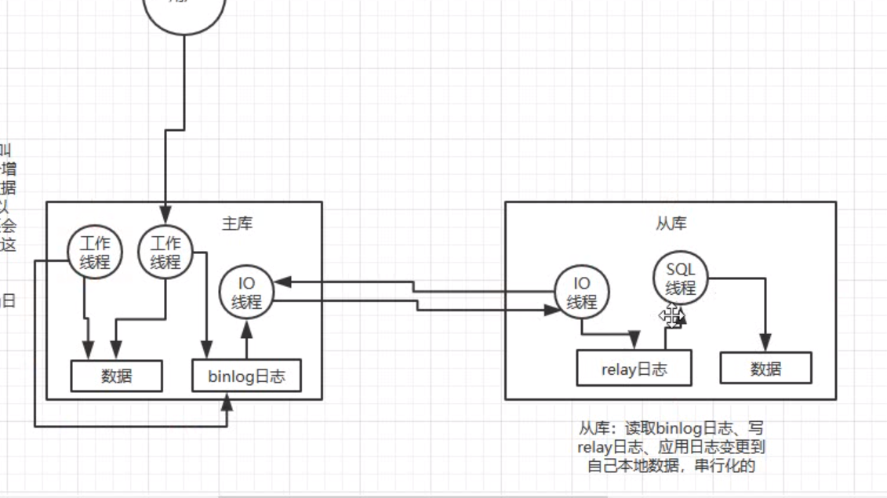

MysQL复制过程分成三步:0

1 master将改变记录到二进制日志(binary log) 。这些记录过程叫做二进制日志事件,

增删改记录日志

2 slave将master的binary log events拷贝到它的中继日志(relay log) ;

3 slave重做中继日志中的事件,将改变应用到自己的数据库中。MysQL复制是异步的且串行化的。

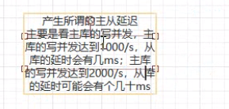

由于MysQL复制是异步的且串行化的。会出现延时操作。产生主从延迟。

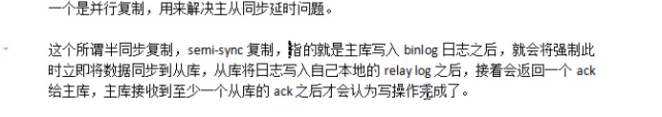

主从同步延时问题:

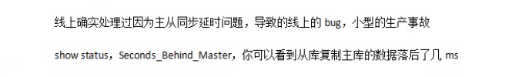

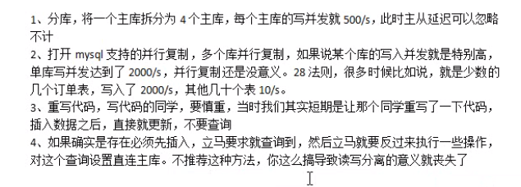

### 主从同步延时

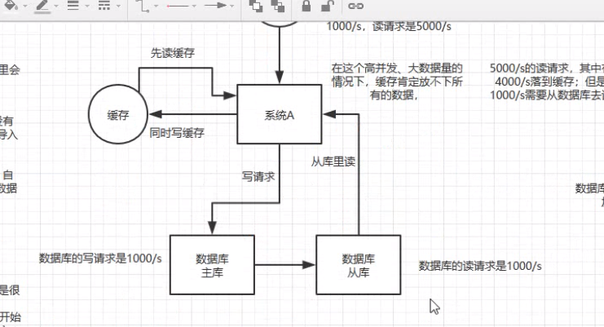

主从同步延时:

Mysql写入binlog文件是多线程，io读取线程读下去binlog线程给从库多线程，但是mysql从relay日志中读去写入库中是单线程。

当主库的写并发达到1000/s,从库延时几ms。

当主库的写并发达到2000/s,从库延时几十ms。

当主库的写并发达到4000/s,6000/s,8000/s,从库延时几s。

解决方式:

1、半同步机制，semi-sync,主库写入binlog之后，会将层次强制此时激励同步给从库，从库将日志写入自己的本地relaylog后，后返回一个ack给他主库，主库接收到最少一个ack,写操作完成了。My.cnf配置文件中。

2、show slave status\G;

mysql> show slave status\G;

// 状态一

Seconds_Behind_Master: NULL

// 状态二

Seconds_Behind_Master: 0

// 状态三

Seconds_Behind_Master: 79 //落后延时。

## Mysql面试题

### innodb日志

错误日志：记录出错信息，也记录一些警告信息或者正确的信息。

查询日志：记录所有对数据库请求的信息，不论这些请求是否得到了正确的执行。

慢查询日志：设置一个阈值，将运行时间超过该值的所有SQL语句都记录到慢查询的日志文件中。

二进制日志：记录对数据库执行更改的所有操作。

中继日志：中继日志也是二进制日志，用来给slave 库恢复

事务日志：重做日志redo和回滚日志undo

### 事务如何通过日志实现

事务的原子性是通过 undo log 来实现的，

事务的持久性性是通过 redo log 来实现的，

事务的隔离性是通过读写锁+MVCC 来实现的。

redo 通常是物理日志，记录的是页的物理修改操作，用来恢复提交事务修改的页操作。 undo 是逻辑日志，根据每行记录进行记录，用来回滚记录到某个特定的版本。

当事务提交之后会把所有修改信息都会存到 redo 日志中。redo 日志由两部分组成，一个是在内存里的 redo log buffer，另一个是在磁盘里的 redo log 文件。

mysql 为了提升性能不会把每次的修改都实时同步到磁盘，而是会先存到Buffer Pool(缓冲池)里头，把这个当作缓存来用。然后使用后台线程去做缓冲池和磁盘之间的同步。

undo log 和 redo log 记录物理日志不一样，它是逻辑日志。可以认为当 delete 一条记录时，undo log 中会记录一条对应的 insert 记录，反之亦然，当 update 一条记录时，它记录一条对应相反的 update 记录。当执行回滚时，就可以从 undo log 中的逻辑记录读取到相应的内容并进行回滚。

而事务的隔离性，也可以通过 undo log 来实现的：当读取的某一行被其他事务锁定时，它可以从 undo log 中分析出该行记录以前的数据是什么，从而提供该行版本信息，帮助用户实现一致性非锁定读取，这也是 MVCC 的实现机制的组成部分。

### 唯一索引和普通索引的的区别

索引查询:

普通索引:找到索引页，直到找到不满足的条件数据为位置。

唯一索引:找到第一条满足的记录之后，停止检索。

索引更新;

### Mysql中数据量大，字段重复很多，适合建立索引吗?

### [SELECT *] 和[SELECT 全部字段]有何优缺点？

1>.前者要解析数据字典，后者不需要。

2>.后者可以建立索引进行优化，前者无法优化。

3>.后者的可读性比前者要高。

### InnoDB 引擎的三大特性是什么？

InnoDB 的三大特性是：Buffer Pool、自适应Hash 索引、双写缓冲区。

**自适应Hash 索引**，InnoDB 存储引擎内部自己去监控索引表，如果监控到某个索引经常用，那么就认为是热数据，然后内部自己创建一个hash 索引，称之为自适应哈希索引( Adaptive Hash Index,AHI)，创建以后，如果下次又查询到这个索引，那么直接通过hash 算法推导出记录的地址，直接一次就能查到数据。InnoDB 存储引擎使用的哈希函数采用除法散列方式，其冲突机制采用链表方式。

**Buffer Pool**，为了提高访问速度，MySQL 预先就分配/准备了许多这样的空间，为的就是与MySQL 数据文件中的页做交换，来把数据文件中的页放到事先准备好的内存中。数据的访问是按照页（默认为16KB）的方式从数据文件中读取到buffer pool 中。Buffer Pool 按照最少使用算法（LRU），来管理内存中的页。

**双写缓冲区**，是一个位于系统表空间的存储区域，在写入时，InnoDB 先把从缓冲池中的得到的page 写入系统表空间的双写缓冲区。之后，再把page 写到.ibd 数据文件中相应的位置。如果在page 写入数据文件的过程中发生意外崩溃，InnoDB 在稍后的恢复过程中在doublewrite buffer 中找到完好的page 副本用于恢复。

### 什么是当前读和快照读

当前读

insert ,delete(排他锁)这些操作都是一种当前读，就是它读取的是记录的最新版本，读取时还要保证其他并发事务不能修改当前记录，会对读取的记录进行加锁。是一种悲观锁的实现。

快照读

像不加锁的select 操作就是快照读，即不加锁的非阻塞读；快照读的前提是隔离级别不是串行级别，串行级别下的快照读会退化成当前读；之所以出现快照读的情况，是基于提高并发性能的考虑，快照读的实现是基于多版本并发控制，即MVCC

### InnoDB 事务是如何通过日志来实现的

总的来说，事务的原子性是通过 undo log 来实现的，事务的持久性性是通 过 redo log 来实现的，事务的隔离性是通过读写锁+MVCC 来实现的。

至于 InnoDB 事务是如何通过日志来实现的，简单来说，因为事务在修改页 时，要先记 undo，在记 undo 之前要记 undo 的 redo， 然后修改数据页，再 记数据页修改的 redo。 Redo（里面包括 undo 的修改） 一定要比数据页先持 久化到磁盘。

当事务需要回滚时，因为有 undo，可以把数据页回滚到前镜像的状态，崩 溃恢复时，如果 redo log 中事务没有对应的 commit 记录，那么需要用 undo把该事务的修改回滚到事务开始之前。如果有 commit 记录，就用 redo 前滚到 该事务完成时并提交掉。

当事务提交之后会把所有修改信息都会存到 redo 日志中。redo 日志由两部分组成，一个是在内存里的 redo log buffer，另一个是在磁盘里的 redo log 文件。

mysql 为了提升性能不会把每次的修改都实时同步到磁盘，而是会先存到 Buffer Pool(缓冲池)里头，把这个当作缓存来用。然后使用后台线程去做缓冲池 和磁盘之间的同步。

系统重启后读取 redo log 恢复最新数据。虽然 redo log 会在事务提交前做一 次磁盘写入，但是这种 IO 操作相比于 buffer pool 这种以页（16kb）为管理单位 的随机写入，它做的是几个字节的顺序写入，效率要高得多。

redo log 在进行数据重做时，只有读到了 commit 标识，才会认为这条 redo log 日志是完整的，才会进行数据重做，否则会认为这个 redo log 日志不完整， 不会进行数据重做。

### Mysql 优化

1、开启查询缓存，优化查询

Innodb_buffer_pool_size

### 优化 limit 分页

原因;select * from order_exp limit 10000,10; MySQL 需要查询 10010 条记录然后只返回最后 10 条。Mysql会获取 10000+10条数据。

优化;

1、SELECT * FROM (select id from order_exp limit 10000,10) b,order_exp a where a.id = b.id;

会先查询翻页中需要的 N 条数据的主键值，然后根据主键值回表查询所需 要的 N 条数据，在此过程中查询 N 条数据的主键 id 在索引中完成，所以效率会高一些。

2、上面的写法虽然可以达到一定程度的优化，但还是存在性能问题。最佳的方 式是在业务上进行配合修改为以下语句：

select * from order_exp where id > 67 order by id limit 10: 扫描的行数越少。

采用这种写法，需要前端通过点击 More 来获得更多数据，而不是纯粹的翻页，因此，每次查询只需要使用上次查询出的数据中的 id 来获取接下来的数据 即可，但这种写法需要业务配合。

# 数据结构和算法

## 链表

### 跳表

**跳表:基于链表实现的类似二分搜索的一个是结构。跳跃表是在单链表的基础上在选取部分结点添加索引，这些索引在逻辑关系上构成了一个新的线性表，并且索引的层数可以叠加，生成二级索引、三级索引、多级索引，以实现对结点的跳跃查找的功能。**

**结构:链表+多级索引。**

**思想:空间换时间。**

**实现结构:**

**头结点:头结点保存的所有层的结点，**

**结点:**

**Nodes[]当前结点的后驱结点**

**maxLevel最大层数。**

**插入:**

**1、获取随机层数，创建结点数组，保存结点的前驱结点。**

**2、从头结点中获取每一层，查询要插入结点的前驱结点。**

**3、遍历每一层，重新指向。**

**查询:**

**1、从最高层开始遍历,找到比当前值大的结点的前一个结点。**

**2、开始从下一层索引链寻找，找到比当前值达的前一个结点，继续向下查找。**

**3、直到找到最后一层，判断查询的值是否等于该结点下一个结点的值。**

**删除:**

**1、通过一个node数组保存所有的要删除结点的前驱结点。**

**2、遍历每一层索引结构，获取每一城打钱结点的前驱结点。**

**3、遍历每一层前驱结点，重新指向。**

## 排序

冒泡排序:

外层循环控制对比的轮数,n个元素对比n-1轮。

内存循环控制对比的次数,n-1-i

记录最后一次交换的位置，lastSwapIndex

lastSwapIndex=0,说明已经排好序，跳出循环。

lastSwapIndex!=0,从lastSwapIndex开始已经排序好了，

i = data.length – lastSwapIndex。

快速排序:

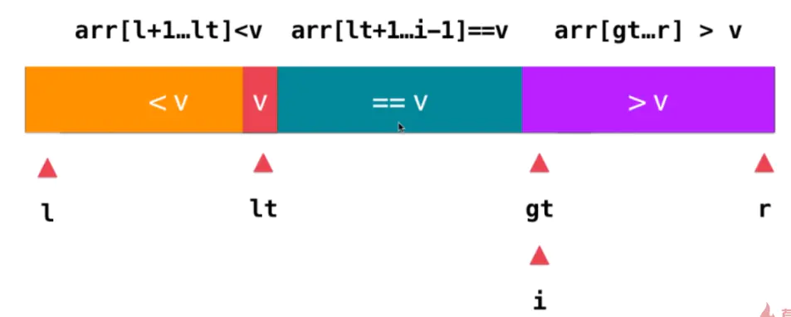

快速排序:

思路: 通过一趟排序将要排序的数据分割成独立的三部分,

一部分比选择的元素小，

第二部和比较的元素相同

第三部分比选择比较的元素大，

分别对小于部分和大于在进行向下的递归排序，直到剩下分界到最后两个元素，结束条件为 排序的对数组左下界大于等于右下界。

结束条件;左下标，大于右下标。、

交换:

arr[l,lt]<v arr[lt+1,i-1]=v arr[gt,r]>v 初值都是空区间

lt = l, i = lt+1,gt = r+1

while()条件， i<gt 比较的位置=gt结束比较。

结束后状态; arr[l,lt-1]<v arr[lt,g-1]=v arr[gt,r]>v 初值都是空区间

左区间递归。

右区间递归。

### 冒泡

|  |
| --- |
| *//优化:记录最后一次交换的位置,该位置后的元素实际已经排序好了* **public static** <E **extends** Comparable<E>> **void** bubbleSort(E[] data) {  **for** (**int** i = 0; i < data.**length** - 1; ) {  **int** lastSwapIndex = 0;  **for** (**int** j = 0; j < data.**length** - i - 1; j++) {  **if** (data[j].compareTo(data[j + 1]) > 0) {  *swap*(data, j, j + 1);  *//记录后面那个位置* lastSwapIndex = j + 1;  }  }  **if** (lastSwapIndex == 0) {  **break**;  }  *//跳过的轮数,根据lastSwapIndex确定。* i = data.**length** - lastSwapIndex;  } } |

### 快速排序

|  |
| --- |
| **private static** <E **extends** Comparable<E>> **void** sort(E[] arr, **int** l, **int** r) {  **if** (l >= r) **return**;  **int** p = l + **new** Random().nextInt(r - l + 1);  *swap*(arr, l, p);  *//arr[l+1,lt]<v arr[lt+1,i-1]=v arr[gt,r]>v 初值都是空区间* **int** lt = l;  **int** i = l + 1;  **int** gt = r + 1;  **while** (i < gt) {  **if** (arr[i].compareTo(arr[l]) < 0) {  lt++;  *swap*(arr, i, lt);  i++;  } **else if** (arr[i].compareTo(arr[l]) > 0) {  gt--;  *swap*(arr, i, gt);  } **else** {  i++;  }  }  *swap*(arr, l, lt);  *//arr[l,lt-1]<v arr[lt,g-1]=v arr[gt,r]>v 初值都是空区间  sort*(arr, l, lt - 1);  *sort*(arr, gt, r); } |

## 树

### 数的种类

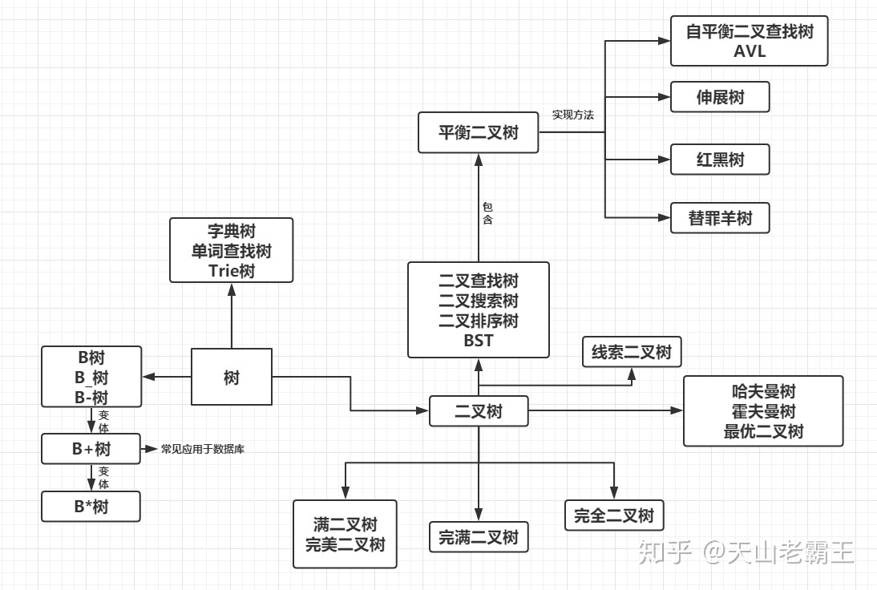

树: n(n>0)个有限结点组成一个具有层次关系的集合

特点:

1、根结点唯一。

2、结点子树之间不交叉。

二叉树:在数的基础上

1、结点最多有两个子节点(子树)。

2、结点之间的顺序不能颠倒。

满二叉树:

1、结点都存在左右子树

2、叶子节点都在同一层。

完全二叉树:

1、叶子节点最后一层左连续。

**二叉搜索树(BST):**在二叉树的基础上

1、结点左子树的结点的值要小于当前结点。

2、结点右子树的结点的值要大于当前结点。

时间复杂度: O(height) n元素 对应数的高度为logn

最坏情况下;添加的元素是有序的,退化成一个链表，时间复杂度为.O(n)

最好的情况:完全二叉树，lognd

二叉搜索的缺陷;在最坏的情况下，二叉搜索数的时间复杂度会退化为链表。

**平衡二叉树**:在二叉搜索数的基础上

1、左右子树的高度差不能超过1.

2、左右两个子树都是一棵平衡二叉树。

平衡二叉树为了维持这个特性，如果左右子树高度差超过了1，会对结点进行再平衡，就是从左右结点高>1 变为左右结点高度<1。这个过程平衡二叉树的冲平衡。

左旋转;当前结点变为左节点，父节点为当前结点的右结点。

右旋转;当前结点变为右结点，父节点为当前结点的左结点。

左左局面: 插入的元素在不平衡起始点左侧的左侧。进行右旋转。

右右局面: 插入的元素在不平衡起始点右侧的右侧。进行左旋转。

左右局面; 插入的元素在不平衡起始点左侧的右侧。对不平衡结点上一个结点进行左旋转，然后进行右旋。

右左局面; 插入的元素在不平衡起始点右侧的左侧。对不平衡结点上一个结点进行右旋转，然后对不平衡起始点进行左旋。

时间复杂度;因为会有平衡的过程，最坏的复杂度为log(n)。平均复杂度为logn

**23树**:满足二分搜索树特性，左结点<当前结点，右结点>当前结点。

二分搜索树:二叉树可能退化成链表。

特性;

1、二叉树的结点只能有两个结点，23树允许一个结点可以有三个结点。

2、2叉结点中，左子树的所有结点小于该结点。右子树的所有结点大于该结点

3、3叉结点中，左结点、中结点、右结点。

4、2-3是一棵绝对平衡的数。 从根结点到叶子节点的节点数是相等的。

分裂和融合:

当一个结点的子节点超过三个，会对结点进行分裂，然后向上融合。

每次树高度的变化都是根结点的向上融合，所以能够是绝对平衡。

**B树**:多路查找树，绝对平衡树。



特性;

1、B树的结点没有限制，结点含有最多子节点的数量M，为B树的阶。

2、所有的叶子节点都在同一层，满足绝对平衡，叶子节点

3、节点包含关键字信息(关键字和指针信息)

融合和分裂;插入的结点一定是叶子结点。

分裂:如果插入结点的数量大于该B数允许的最大数量，会对结点进行分裂。

融合:将分裂的结点向上融合，融合后的仍然大于最大数量，将继续分裂融合。

**B+树**:多路查找树，绝对平衡树。



Data: key value 关键字和数据指针。

Node:节点

Entry[]:节点内容 {node,data}

特性;

1、B+树的结点没有限制，结点含有最多子节点的数量M，为B+树的阶。

2、所有的叶子节点都在同一层，满足绝对平衡。

3、非叶子结点只含有关键字，不保存数据。

4、所有的叶子结点包含关键字信息(关键字+数据指针)，且根据关键字排序顺序链接。循环链表。

5、非叶子节点即为索引部分。

6、所有的中间节点元素都同时存在于子节点，在子节点元素中是最大（或最小）元素。

融合和分裂;插入的结点一定是叶子结点。

分裂:如果插入结点的数量大于该B数允许的最大数量，会对结点进行分裂。

融合:将分裂的结点向上融合，融合后的仍然大于最大数量，将继续分裂融合。

优点;

## 其他算法

### LRU

引入: 当内存以满，但又有新的内容需要加载进入内存时，就必须淘汰部分内容。淘汰掉内存中未来可能使用最少的数据，保留未来被高频使用数据就成了关键。

LRU算法主要思想就是假设:长期不被使用的数据，未来被使用到的概率也不大。

LRU(Least Recently Used)算法,中文意思是最近最少使用算法，内存淘汰算法

查询缓存;

1、该数据不在容器当中，则设置该数据的优先级为最高并放入容器中。

2、该数据在容器当中，则更新该数据的优先级至最高。

3、当数据的总量达到上限后，则移除容器中优先级最低的数据。

算法缺陷:

对于偶发的批量操作，比如说批量查询历史数据，就有可能使缓存中热门数据被这些历史数据替换，造成缓存污染，导致缓存命中率下降，减慢了正常数据查询。

实现方案;

数组：为每一个数据附加一个额外的属性——时间戳，当每一次访问数据时，更新该数据的时间戳至当前时间。当数据空间已满后，则扫描整个数组，淘汰时间戳最小的数据。

双向链表;访问一个数据时，当数据不在链表中，则将数据插入至链表头部，如果在链表中，则将该数据移至链表头部。当数据空间已满后，则淘汰链表最末尾的数据。

双向链表和哈希表:d

数据和链表中的节点形成映射，将插入操作和读取操作的时间复杂度从O(N)降至O(1)。

算法改进;mysql中的

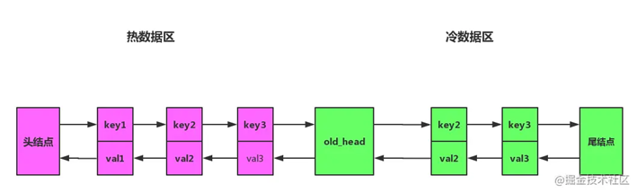

改进之后算法流程将会变成下面一样:

1、访问数据如果位于热数据区，与之前 LRU 算法一样，移动到热数据区的头结点。

2、插入数据时，若缓存已满，淘汰尾结点的数据。然后将数据插入冷数据区的头结点。

3、处于冷数据区的数据每次被访问需要做如下判断：

若该数据已在缓存中超过指定时间，比如说 1 s，则移动到热数据区的头结点。

若该数据存在在时间小于指定的时间，则位置保持不变。

对于偶发的批量查询，数据仅仅只会落入冷数据区，然后很快就会被淘汰出去。热门数据区的数据将不会受到影响，这样就解决了 LRU 算法缓存命中率下降的问题。

## 面试

### 链表翻转

递归

|  |
| --- |
| **public** ListNode reverseListDiGui(ListNode head){  **if**(head ==**null** || head.**next**==**null**){  **return** head;  }  ListNode rev = reverseListDiGui(head.**next**);  head.**next**.**next** = head;  head.**next** = **null**;  **return** rev; } |

**非递归**

|  |
| --- |
| **public** ListNode reverseList(ListNode head){  ListNode pre = **null**;  ListNode cur = head;  **while** (cur!=**null**){  ListNode next = cur.**next**;  cur.**next** = pre;  *//更换指针。* pre = cur;  cur = next;  }  **return** pre; } |

# 网络

## 核心概念

### 传输方式

网络根据传输方式可以进行分类，一般分成两种 面向连接型和面向无连接型。

面向连接型中，在发送数据之前，需要在主机之间建立一条通信线路。

面向无连接型则不要求建立和断开连接，发送方可用于任何时候发送数据。接收端也不知道自己何时从哪里接收到数据。

### 协议数据单元、

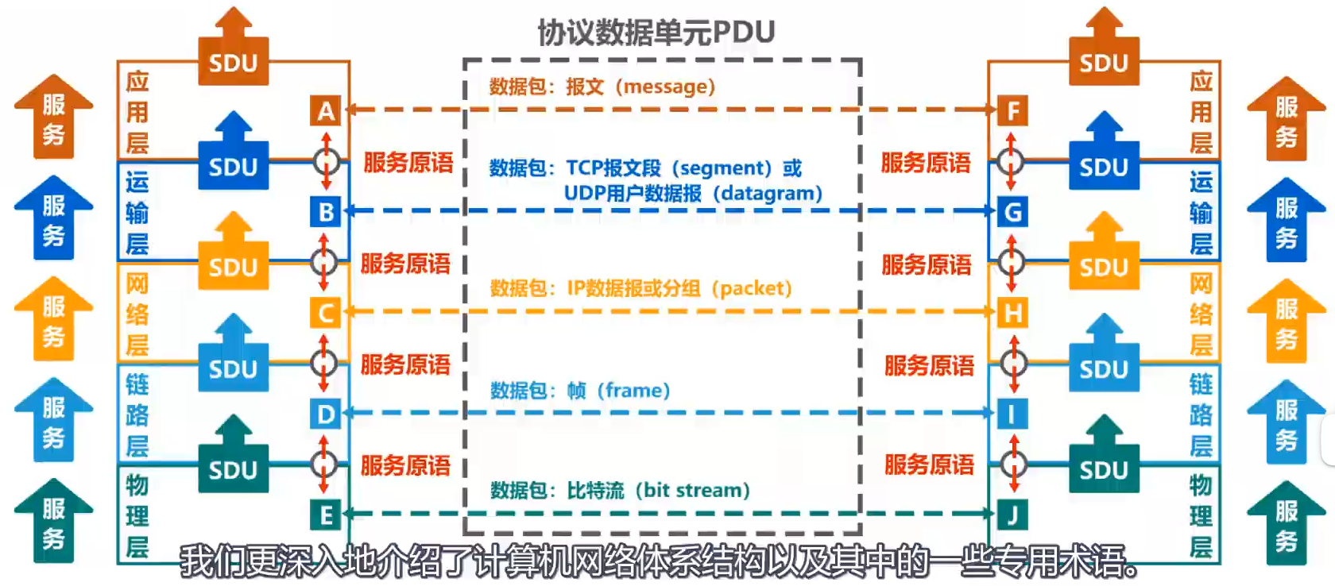

协议数据单元PDU:对等层次之间传送的数据包成为该层的协议数据单元。

服务数据单元SDU:同一系统内，曾与层之间交换的数据包称为服务数据单元。

## Tcp

### Tcp七层模型

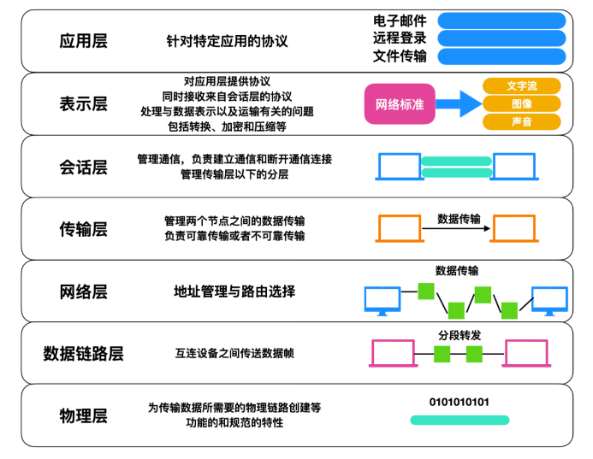

应用层：应用程序之间的协议。

表示层： 合并到应用层

会话层：合并到应用层

传输层：区分一台机器的不同端口。

网络层：网络寻址问题，寻址到交换机，直到对应的目的地。

数据链路层：如何将数据编程物理层传输的数据,会定义一个协议，例如某个字符的占用几位，某个字符代表的二进制位数。发送消息之后还会携带上一些，编码的校验位，校验数据传输过程中是否丢失。

物理层：实际存在的物理电路,发送的信息都要进行某种方式的编码，编码之后通过01的方式发送电信号给另一端。

### Tcp四层

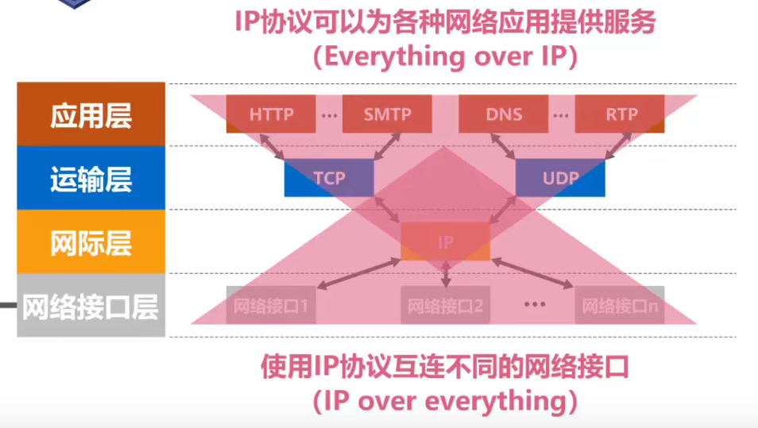

应用层:

传输层:

网络层:

通信链路层:

### IP数据报

IPv4 是一种无连接的协议，这个协议会尽最大努力交付数据包，也就是说它不能保证任何数据包能到达目的地，也不能保证所有的数据包都会按照正确的顺序到达目标主机。

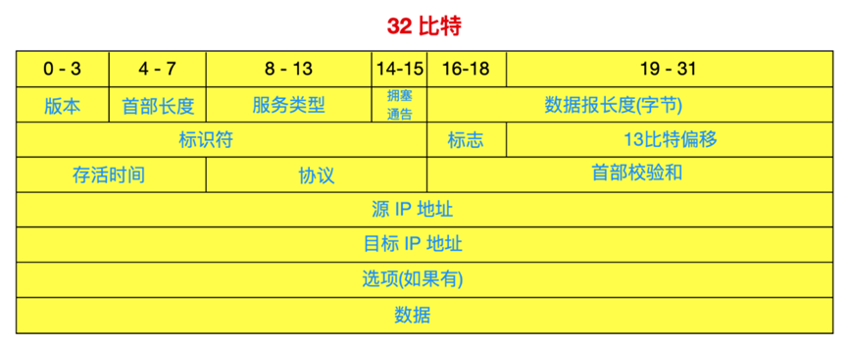

### UDT和Tcp

UDP 和 TCP 是TCP/IP体系结构运输层中的两个重要协议。

TCP:面向连接的，可靠的的传输协议。

面向连接:客户端和服务端进行三次握手,并开辟出资源进行通讯。连接建立之后,再双方都不断开的情况下,都是有效的。

可靠的:Tcp协议根据自身的确认机制确保消息发送的可靠性。

传输的协议单元: TCP 报文段

UDP:无连接的,面向报文的,不需要套接字。。

无连接:c4  
 传输的报文: UDP 报文

TCP保证可靠性;

数据包校验

超时重传机制

应答机制

对失序数据包重排序

TCP还能提供流量控制

### 网络发送流程

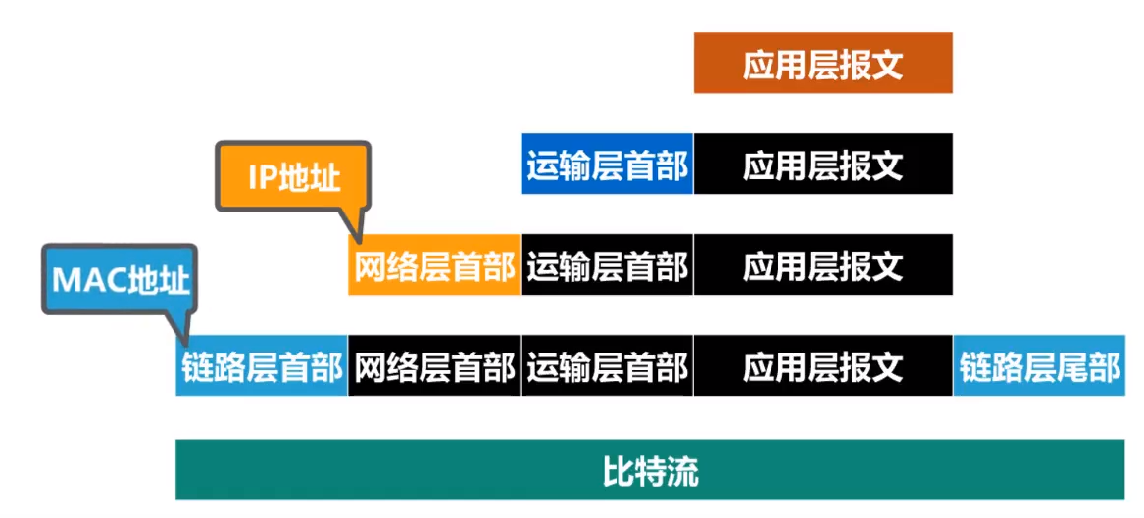

地址解析协议ARP:通过ip地址找到交换机的mac地址。

Mac帧:自己的设备mac地址和目的地址的mac地址。会变。

作用:区分机器。

ip报文:自己的ip地址和目的ip报文段。不会变。

作用:区分不同的网络

Tcp报文:自己的端口和目标的端口。不会变。

作用;区分不同的应用。

其他: 报文段包含一些，检验位，标志位，数据校验位。

确认字段:ack,标明上一次传输的数据多少字节，然后接收了多少字节。

Seq:字段,因为当包的数据超过一定数量之后会分段传输，这个标明这个数据在元数据的位置。

例如:www.baidu.com 浏览器:使用的http协议。A-B

A-DNS服务器：

机器A发送dns数据包(应用层协议)到配置的dns服务器。Dns服务器返回对应的的ip地址。

A封装数据包

封装http请求, 请求标识，请求头，请求体。

运输层封装:TCP

把对应的http报文，当前浏览器的端口80和目的程序的端口80,还有其他的一些东西，打包成tpc报文。

网络层封装:ip数据包

把对应的tpc报文，当前机器的ip和目标的ip,还有其他的一些东西，打包成tcp报文。

链路层:

会将对tcp报文再次进行封装，包含mac地址，还有其他的一些东西。

机器->路由器

机器A的默认网关为路由器的ip和mac地址，会将消息发送给该路由器。

路由器->交换机:

交换机存储着路由表，会更具目标ip找到对应的下一跳地址。进行转发。

交换机->B

交换机将帧数据发送给B机器所在的网络，通过mac地址找到B机器。

B:运输层解析

B机器对tcp报文进行解析，解析之后发送给对应端口80进程。

B:应用层解析

B机器对应端口的进程程序,收到对应的应用程序数据包，进行解析处理。

看机器是否是有一些代理服务器什么的，例如nginx，他会对报文再次进行打包，传输，直到最终的到达服务器进行解析。

### Tcp的握手和挥手

握手:TCP 建立连接的过程叫做握手。握手需要在客户和服务器之间交换三个 TCP 报文段。称之为三报文握手。

挥手: TCP释放链接的过程叫做挥手。TCP 连接释放过程是四报文握手。

三次握手:

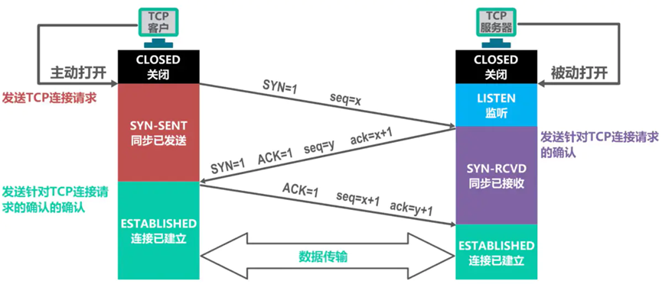

最初两端的TCP进程都处于关闭状态，tcp服务器想要去获取链接，必须被动去打开tpc服务器。

Tcp服务器;被动打开。

Tcp客户端:主动打开。

1、客户端发送TCP连接请求报文段，客户端进入同步已发送(syn-sent)

同步位SYN被设置为1，表明这是一个TCP连接请求报文段

序号字段seq被设置了一个初始值x，作为TCP客户端进程所选择的初始序号

2、TCP服务器进程收到TCP连接请求报文段后，如果同意建立连接，则向TCP客户进程发送TCP连接请求确认报文段，并进入同步已接收状态(syn-recvd状态)

同步位SYN和确认为ACK都设置为1，表明这是一个TCP连接请求确认报文段

序号字段seq被设置了一个初始值y，作为TCP服务器进程所选择的初始序号，

确认号字段ack的值被设置成了x+1，这是对TCP客户进程所选择的初始序号（seq）的确认。

3、 TCP客户进程收到TCP连接请求确认报文段后，还要向TCP服务器进程发送一个普通的TCP确认报文段，并进入连接已连接状态(establised)

确认位ACK被设置为1，表明这是一个普通的TCP确认报文段

序号字段seq被设置为x+1，这是因为TCP客户进程发送的第一个TCP报文段的序号为x，所以TCP客户进程发送的第二个报文段的序号为x+1。

4、TCP服务器进程收到该确认报文段后也进入连接已建立状态(已连接状态(establised))

### TCP的四次挥手

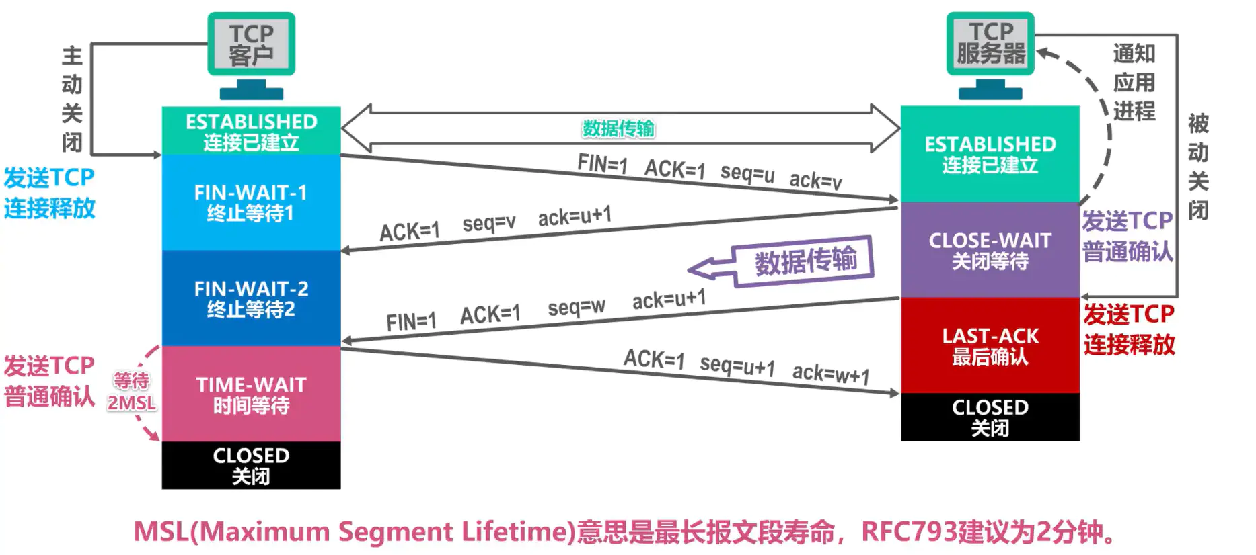

1、TCP客户进程的应用进程通知其主动关闭TCP连接，进入终止等待1(fin-wait-1)

终止位FIN和确认为ACK的值都被设置为1，表明这是一个TCP连接释放报文段，同时也对之前收到的报文段进行确认

序号seq字段的值设置为u，它等于TCP客户进程之前已传送过的数据的最后一个字节的序号加1

确认号ack字段的值设置为v，它等于TCP客户进程之前已收到的、数据的最后一个字节的序号加1

2、TCP服务器进程收到TCP连接释放报文段后，会发送一个普通的 TCP确认报文段并进入关闭等待状态(close-wait)。

确认位ACK的值被设置为1，表明这是一个普通的TCP确认报文段

序号seq字段的值设置为v，它等于TCP服务器进程之前已传送过的数据的最后一个字节的序号加1，这也与之前收到的TCP连接释放报文段中的确认号匹配

确认号ack字段的值设置为u+1，这是对TCP连接释放报文段的确认

3、TCP服务器进程应该通知高层应用进程，TCP客户进程要断开与自己的TCP连接

此时，从TCP客户进程到TCP服务器进程这个方向的连接就释放了

这时的TCP连接属于半关闭状态，也就是TCP客户进程已经没有数据要发送了

但如果TCP服务器进程还有数据要发送，TCP客户进程仍要接收，也就是说从TCP服务器进程到TCP客户进程这个方向的连接并未关闭。

4、TCP客户进程收到TCP确认报文段后就进入终止等待2状态，等待TCP服务器进程发出的TCP连接释放报文段

若使用TCP服务器进程的应用进程已经没有数据要发送了，应用进程就通知其TCP服务器进程释放连接

由于TCP连接释放是由TCP客户进程主动发起的，因此TCP服务器进程对TCP连接的释放称为被动关闭连接

5、TCP服务器进程发送TCP连接释放报文段并进入最后确认状态

该报文段首部中

终止位FIN和确认位ACK的值都被设置为1，表明这是一个TCP连接释放报文段，同时也对之前收到的报文段进行确认

序号seq字段的值为w，这是因为在半关闭状态下，TCP服务器进程可能又发送一些数据。

确认号ack字段的值为u+1，这是对之前收到的TCP连接释放报文段的重复确认。

6、TCP客户进程收到TCP连接释放报文段后，必须针对该报文段发送普通的TCP确认报文段，之后进入时间等待状态。

确认为ACK的值被设置为1，表明这是一个普通的TCP确认报文段

序号seq字段的值设置为u+1，这是因为TCP客户进程之前发送的TCP连接释放报文段虽然不携带数据，但要消耗掉一个序号

确认号ack字段的值设置为w+1，这是对所收到的TCP连接释放报文段的确认。

TCP服务器进程收到该报文段后就进入关闭状态，而TCP客户进程还要进过2MSL后才能进入关闭状态

### 为什么要三次握手不是两次。

A发送请求报文因网路阻塞，

A请求关闭之后会，B关闭连接。

B关闭之后，重新获取到阻塞的链接请求报文。开辟链接。导致资源你的消耗。

为了防止已经失效的连接请求报文段突然又传到服务端，因而产生错误”，这种情况是：一端(client)A发出去的第一个连接请求报文并没有> 丢失，而是因为某些未知的原因在某个网络节点上发生滞留，导致延迟到连接释放以后的某个时间才到达另一端(server)B。本来这是一个> 早已失效的报文段，但是B收到此失效的报文之后，会误认为是A再次发出的一个新的连接请求，于是B端就向A又发出确认报文，表示同> 意建立连接。如果不采用“三次握手”，那么只要B端发出确认报文就会认为新的连接已经建立了，但是A端并没有发出建立连接的请求，因此不会去向B端发送数据，B端没有收到数据就会一直等待，这样B端就会白白浪费掉很多资源。

### TCP客户进程在发送完最后一个确认报文后，为什么不直接进入关闭状态？而是要进入时间等待状态？

### 为什么挥手要等待2ms

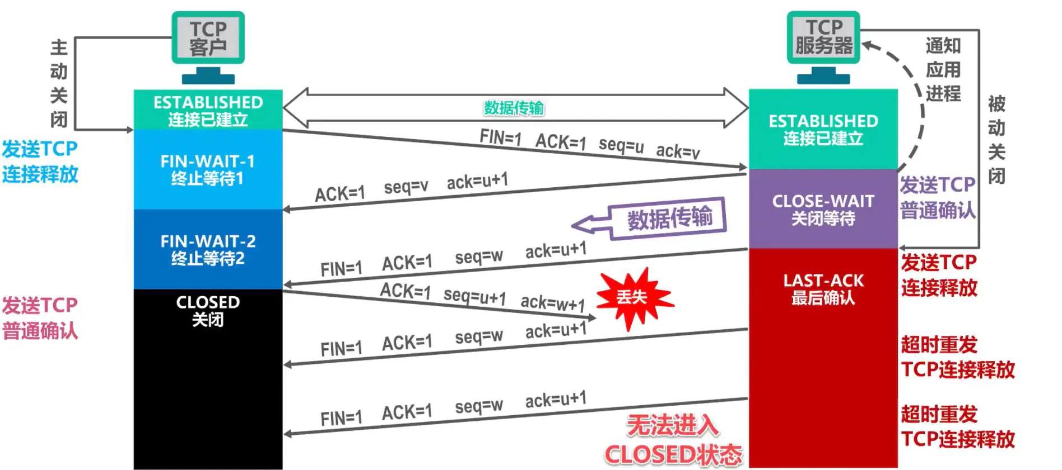

第一，保证客户端发送的最后一个ACK报文能够到达服务器，因为这个ACK报文可能丢失，站在服务器的角度看来，我已经发送了FIN+ACK报文请求断开了，客户端还没有给我回应，应该是我发送的请求断开报文它没有收到，于是服务器又会重新发送一次，而客户端就能在这个2MSL时间段内收到这个重传的报文，接着给出回应报文，并且会重启2MSL计时器。

第二，防止类似与“三次握手”中提到了的“已经失效的连接请求报文段”出现在本连接中。客户端发送完最后一个确认报文后，在这个2MSL时间中，就可以使本连接持续的时间内所产生的所有报文段都从网络中消失。这样新的连接中不会出现旧连接的请求报文。

### 为什么建立连接是三次握手，关闭连接确是四次挥手呢？

建立连接的时候， 服务器在LISTEN状态下，收到建立连接请求的SYN报文后，把ACK和SYN放在一个报文里发送给客户端。

而关闭连接时，服务器收到对方的FIN报文时，仅仅表示对方不再发送数据了但是还能接收数据，而自己也未必全部数据都发送给对方了，所以己方可以立即关闭，也可以发送一些数据给对方后，再发送FIN报文给对方来表示同意现在关闭连接，因此，己方ACK和FIN一般都会分开发送，从而导致多了一次。

### TCP 短连接和长连接的区别

短连接：Client 向 Server 发送消息，Server 回应 Client，然后一次读写就完成了，这时候双方任何一个都可以发起 close 操作，不过一般都是 Client 先发起 close 操作。短连接一般只会在 Client/Server 间传递一次读写操作。

短连接的优点：管理起来比较简单，建立存在的连接都是有用的连接，不需要额外的控制手段。

长连接：Client 与 Server 完成一次读写之后，它们之间的连接并不会主动关闭，后续的读写操作会继续使用这个连接。

在长连接的应用场景下，Client 端一般不会主动关闭它们之间的连接，Client 与 Server 之间的连接如果一直不关闭的话，随着客户端连接越来越多，Server 压力也越来越大，这时候 Server 端需要采取一些策略，如关闭一些长时间没有读写事件发生的连接，这样可以避免一些恶意连接导致 Server 端服务受损；如果条件再允许可以以客户端为颗粒度，限制每个客户端的最大长连接数，从而避免某个客户端连累后端的服务。

长连接和短连接的产生在于 Client 和 Server 采取的关闭策略，具体的应用场景采用具体的策略。

### 为什么会发生 TCP 粘包、拆包？

我们知道 TCP 是以字节流的方式传输数据，传输的最小单位为一个报文段（segment）。TCP 首部 中有个选项 (Options)的字段，常见的选项为 MSS (Maximum Segment Size最大消息长度)，它是收发双方协商通信时每一个报文段所能承载的最大有效数据的长度。数据链路层每次传输的数据有个最大限制MTU (Maximum Transmission Unit)，一般是1500字节，超过这个量要分成多个报文段，MSS 则是这个最大限制减去 TCP 的首部，光是要传输的数据的大小，一般为1460字节。

MSS = MTU – Header

TCP 为提高性能，发送端会将需要发送的数据发送到发送缓存，等待缓存满了之后，再将缓存中的数据发送到接收方。同理，接收方也有接收缓存这样的机制，来接收数据。

上面这些是发生 TCP 粘包和拆包的前提，下面是具体的原因：

1、据大于TCP发送缓冲区剩余空间大小，将会发生拆包。

2、送数据大于MSS（最大报文长度），TCP在传输前将进行拆包。

3、程序写入数据小于剩余缓存大小，网卡将应用多次写入的数据先缓存起来，然后一起发送到网络上，这将会发生粘包。

4、数据端的应用层没有及时读取接收缓存中的数据，将发生粘包。

### TCP 粘包和拆包的解决方案

1、设置定长消息，服务端每次读取既定长度的内容作为一条完整消息。

2、设置消息边界，数据结尾尾增加特殊字符分割。

3、使用带消息头的协议，消息头存储消息开始标识及消息长度信息，接收方获取消息头的时候解析出消息长度，然后向后读取该长度的内容。

## http

### http版本

### 长连接和短连接

短连接：Client 向 Server 发送消息，Server 回应 Client，然后一次读写就完成了，这时候双方任何一个都可以发起 close 操作，不过一般都是 Client 先发起 close 操作。短连接一般只会在 Client/Server 间传递一次读写操作。

短连接的优点：管理起来比较简单，建立存在的连接都是有用的连接，不需要额外的控制手段。

长连接：Client 与 Server 完成一次读写之后，它们之间的连接并不会主动关闭，后续的读写操作会继续使用这个连接。

在长连接的应用场景下，Client 端一般不会主动关闭它们之间的连接，Client 与 Server 之间的连接如果一直不关闭的话，随着客户端连接越来越多，Server 压力也越来越大，这时候 Server 端需要采取一些策略，如关闭一些长时间没有读写事件发生的连接，这样可以避免一些恶意连接导致 Server 端服务受损；如果条件再允许可以以客户端为颗粒度，限制每个客户端的最大长连接数，从而避免某个客户端连累后端的服务。

长连接和短连接的产生在于 Client 和 Server 采取的关闭策略，具体的应用场景采用具体的策略。

Client设置: Keep-Alive。

不同版本：

1、 在HTTP/1.0中, keep-alive并不是默认使用的。客户端必须发送一个Connection: Keep-Alive请求首部来激活keep-alive连接。

2、从HTTP/1.1起，浏览器默认都开启了Keep-Alive，保持连接特性，客户端和服务器都能选择随时关闭连接，则请求头中为connection:close。

服务器中设置:nginx tomat

### http缓存机制

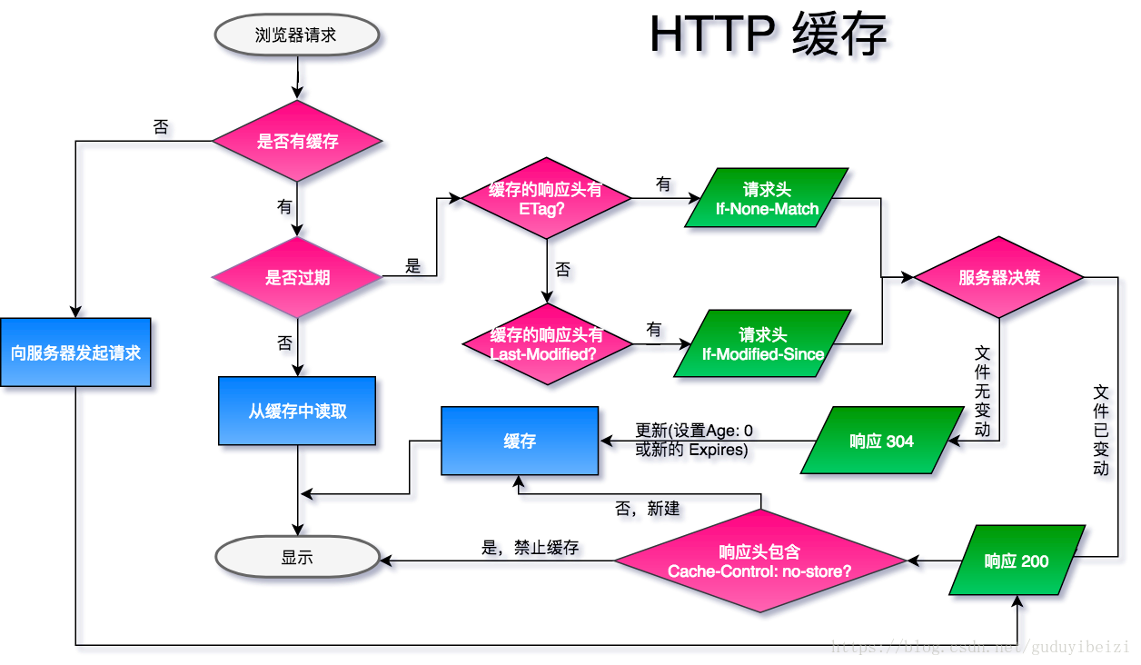

### Cookie的作用

由于http是无状态的协议，一旦客户端和服务器的数据交换完毕，就会断开连接，再次请求，会重新连接，这就说明服务器单从网络连接上是没有办法知道用户身份的。怎么办呢？那就给每次新的用户请求时，给它颁发一个身份证（独一无二）吧，下次访问，必须带上身份证，这样服务器就会知道是谁来访问了，针对不同用户，做出不同的响应。，这就是Cookie的原理。

### 认证

### 跨域

发生跨域的原因:浏览器限制，而不是服务端限制，可以查看Network，请求能够正确响应，response返回的值也是正确的

1、发送的是XHR（XMLHttpRequest）请求，可以使用 a 标签（模拟xhr请求）和 img 标签（模拟json请求）做对比（控制台只报了一个跨域异常）。

2、请求地址的域名或端口和当前访问的域名或端口不一样。

解决方案:

1、发送JSONP请求替代XHR请求（并不能适用所有的请求方式，不推荐）

2、修改服务器端（包括HTTP服务器和应用服务器）（推荐），tomcat中设置或者在nginx中设置。

3、使用代理服务器，通过代理服务器不同路由到不同的机器上。

## https

### https引入

对称加密; 由服务器生成一个密钥并传输给浏览器，这个传输过程中密钥被别人劫持，之后他就能用密钥解开双方传输的任何内容。

非对称加密:可以解决密文无法被破解，效率太低。

非对称加密+对称加密: 解决效率。

非对称加密:传输秘钥

对称加密:加密数据。

中间人攻击:client获取的公钥是假的，通过私钥解密后向真正的服务器发送请求。

### https的流程

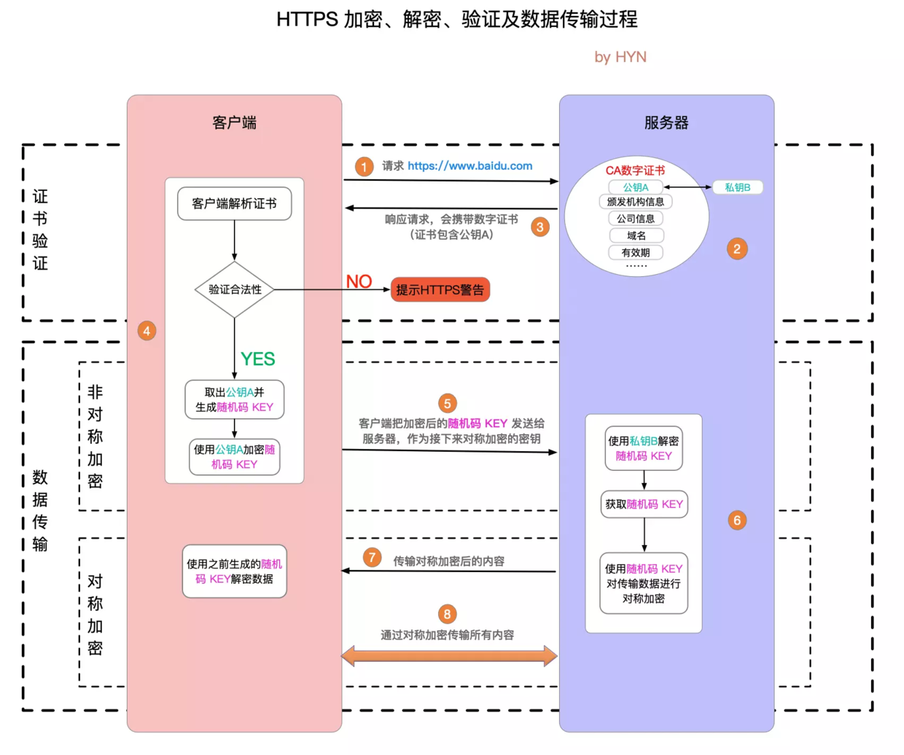

1、服务端将自己域名、邓白氏编码、营业执照 注册到证书机构，证书机构会要求服务段修改dns或下发文件到服务器根路径，确认该服务器是申请者的。证书机构将信息写入到证书中，并通过证书机构的私钥对证书进行加密。向服务端下发数字证书和数字签名。第三方无法去伪造证书,无法通过证书机构的证明。

2、客户端请求服务端，服务端直接下发证书(数字证书+数字签名)，客户端从系统中获取内置的CA机构公钥，对加密的摘要进行解密。然后通过hash 算法对证书内容进行运算。对比两个hash 值是相等，如果相同，再校验域名,有效期信息。然后认证成功。

3、客户端生成随机码key,使用公钥对key进行加密，发送给服务端，作为接下来对称加密的密钥。

4、客户端与服务端通过对称加密所有内容,进行通讯。

1、中间第三方无法伪造证书,内置的系统不存在该证书的公钥，解不开伪造的证书。

2、中间第三方无法伪造服务器,第三方无法解开客户端的证书，不存在证书的私钥。

3、使用对称加密的原因是非对称加密的效率高。

4、如果是https ，客户端会先访问443端口，服务端https的端口为443,如果访问的是非http，服务端需要做一个重定向，重定向到443接口。这里的重定向地址可能被修改为钓鱼网站，下发自己的证书。使用307 重定向，浏览器只会重定向到当前域名的主域名下。 传输数据的端口仍然是80端口。’

# 其他

## 访问量扩大10倍，如何扩容

**纵向:机器配置**

**横向:扩容**

网关扩容:直接多部署10倍的机器即可,前面的Nginx做会负载均衡,把流量均匀分发给各个网关机器

服务扩容：都很简单的,多加机器,部署启动,自动注册到注册中心里去,此时其他服务会自动感知到你的服务多加了一些机器。

# 生产

## 生产

### Cpu飙高排查流程

Cpu飙高一般会有监控工具和报警信息。发邮件。第三方应用的消息通知，钉钉等。

1、查看性能监控工具，定位出可能出现的问题的位置。

2、

### 性能监控工具

cat

### 生产排查工具

Jstack Arthas

## 生产出现的问题

### 主从同步延时问题

### Cpu飙高的原因

1、sql模糊查询导致的cpu打满,mysql 挂掉。

2、刚上线有人爬接口数据导致cpu飙高。

3、jvm频繁的垃圾回收。

### 服务器攻击

通过查看接口发现某个接口调用次数过多。

Nginx封ip

## CPU飙高100%

### 原因

常见原因:

1、频繁 gc

2死循环、线程阻塞、io wait...etc

### 查询日志

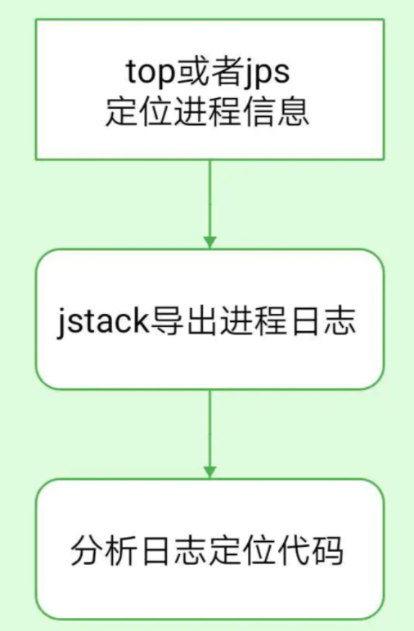

1、top命令查看cpu过高的进程。

ps -ef | grep java 找出java进程。



2、top -H -p pid 找出java进程中cpu高的线程。

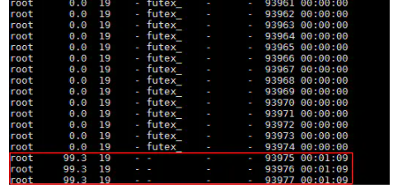

3、printf "%x\n" 线程ID，将线程号转为16进制。

例如，printf "%x\n" 线程ID ，打印：16b1，那么在jstack中线程号就是16b1

4、执行 jstack 进程号 | grep 线程ID 查找某进程下-》线程ID（jstack堆栈信息中的nid）=0xa的线程状态。如果"VM Thread" os_prio=0 tid=0x00007f871806e000 nid=0x16b1 runnable，第一个双引号圈起来的就是线程名，如果是“VM Thread”这就是虚拟机GC回收线程了。或者直接jstack pid>statk.txt文件中。

5、执行jstat -gcutil 进程号 统计间隔毫秒 统计次数（缺省代表一直统计），查看某进程GC持续变化情况，如果发现返回中FGC很大且一直增大-》确认Full GC! 也可以使用jmap -heap 进程ID查看一下进程的堆内从是不是要溢出了，特别是老年代内从使用情况一般是达到阈值(具体看垃圾回收器和启动时配置的阈值)就会进程Full GC。

6、执行 jmap -dump:format=b,file=filename pid，导出某进程下内存heap输出到文件中。可以通过eclipse的mat工具查看内存中有哪些对象比较多。

### 内存消耗大，导致fullgc次数过多

### 代码中有大量消耗cpu的行为

执行步骤1-4：在步骤4jstack，可直接定位到代码行。一般线程状态是runnable状态。

例如某些复杂算法，甚至算法BUG，无限循环递归等等。

### 由于锁使用不当，导致死锁。

执行步骤1-4：如果有死锁，会直接提示。关键字：deadlock.步骤四，会打印出业务死锁的位置。

造成死锁的原因：最典型的就是2个线程互相等待对方持有的锁。

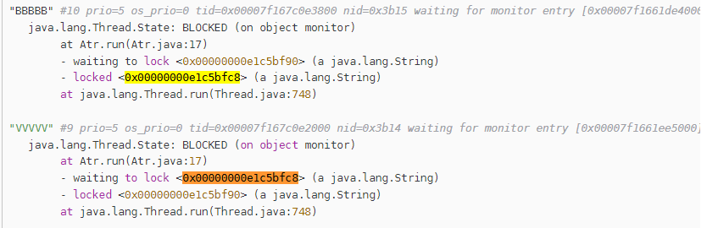

Jconsole工具检测死锁。

### .随机出现大量线程访问接口缓慢。

代码某个位置有阻塞性的操作，导致该功能调用整体比较耗时，但出现是比较随机的；平时消耗的CPU不多，而且占用的内存也不高。

思路：

首先找到该接口，通过压测工具不断加大访问力度，大量线程将阻塞于该阻塞点。

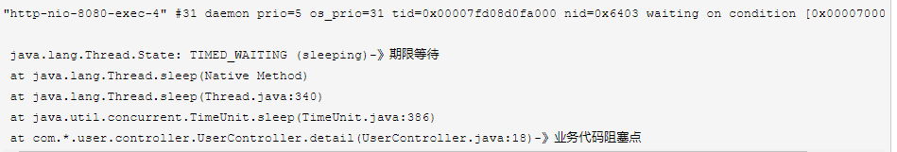

如上，找到业务代码阻塞点，这里业务代码使用了TimeUnit.sleep()方法，使线程进入了TIMED_WAITING(期限等待)状态。

### 某个线程由于某种原因而进入WAITING状态，此时该功能整体不可用，但是无法复现；

执行步骤1-4：jstack多查询几次，每次间隔30秒，对比一直停留在parking 导致的WAITING状态的线程。

例如CountDownLatch倒计时器，使得相关线程等待->AQS->LockSupport.park()。

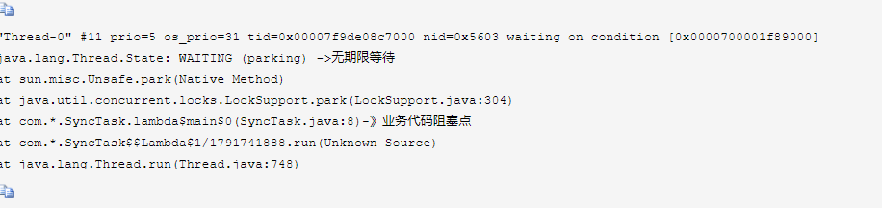

## 优化

1、方案上面

1、方案不满足现在的需求

2、方案不容易实现拓展。

3、方案是否能够更快,非关键流程的的步骤是否可以做成异步,是否可以做缓存,本地缓存或者redis缓存。

4、产品的业务有更好实现的方案。

2、代码的优化

1、代码设计是否优化，是否简洁，设计模式,

2、方法查询次数和计算是能够更少，

3、io和请求的次数是否更少。

3、数据库优化

1、Sql优化

2、索引优化。

### Sql优化

1、多表查询

1、避免超过三张表的关联表查询。

2、如果一个多表查询很慢，可以考虑把他拆分多个简单的查询。例如多表查询5个表，可以拆分成查询两次。 较少锁的竞争。

2、避免for循环去查询数据库,较少与数据库的io操作

1、写完代码,分析查询的sql，查看查询的字段。

1、查询字段,并且排序的字段建立索引。

2、如果能够实现覆盖索引的话，考虑条件建立。

3、是否适合联合索引。有些表的记录需要多条件定位。

2、sql优化

1、不使用select * 一些大字段不需要用到,尽量不用查询。

2、查询的时候,都不需要的大字段过滤。

3、分页查询的时候加上默认limit,防止接口攻击,导致全表扫描。

3、把能过滤更多数据的条件放在前面,过滤少的条件放后面

4、当你只需要查询出一条数据的时候,要使用 limit 1

5、建数据库表时,给字段设置固定合适的大小

6、一些状态字段可以设置为枚举, ENUM类型被当作数值型数据来处理，而数值型数据被处理起来的速度要比文本类型快得多

3、避免使索引失效

1、is null 和is not null 无法使用索引,表设计的时候就要设置为非null。

2、mysql 使用!=或<>也会使索引失效。

3、联合索引符合最左匹配原则。

4、不对索引做一些字段在sql中左计算操作,放到代码中做一些计算和转换操作。

### 用户学习优化

以前使用mq ,后期采用异步

### 如何提高并发

缓存

异步

线程池

集群

读写分离

# 项目

## 圈外

### 自我介绍

1、我叫，来自，毕业于，工作四年。工作一年半在武汉，19年来的上海。

2、第一家公司做的是线上的办公用品和印刷产品的售卖。

3、上海的的第一家公司叫上海新颜人工智能有限公司，主要是做爬虫业务，爬取个人征信信息，例如公积金、社保、运营商、芝麻分、淘宝信息、提供给第三方的小贷公司。小贷公司根据这些征信信息给予贷款人的申请额度。

4、最近的一家公司是，上海晓圈教育科技有限公司，主要是做一个在线的成人职业教育，用户在线学习一些课程，根据这些课程有对应的一些题目，运营会对这些用户进行社区管理，主要还是以微信的方式，用户还可以上传作业，后台会老师进行审批一系列操作。

1、19年11月入职，刚进去三四个月主要做一些维护老项目，还有一些新的需求。

2、20年年初的时候基于老项目开始一系列的重构，老项目

1、用户关注开课调用链路长，没有去做解耦。

2、很多数据在数据库中很少动，没有去做缓存优化。

3、包括对数库的查询没有去做批量的操作。

3、大概重构了半年左右,开始替换老服务老服务上线，中间还做一些数据迁移工作，主要是将老数据的数据迁移到新的数据库。

4、开始上线，上线之后解决生产上的问题，主要是一些用户的数据问题，bug修复之类的。

5、上线产不多一个月开始开始做一个正常的迭代。中间包括。

用户增长

微信消息系统的开发。

推广的管理。

基于推广管理做的专属推广链接。

营销;对接有赞。

微服务的拆分:基于业务做一个拆分。

中间因为不满足一些需求，然后对原有设计的一个重构。

PC端的开发、助教项目的开发。

### 服务的qps

### 整体架构

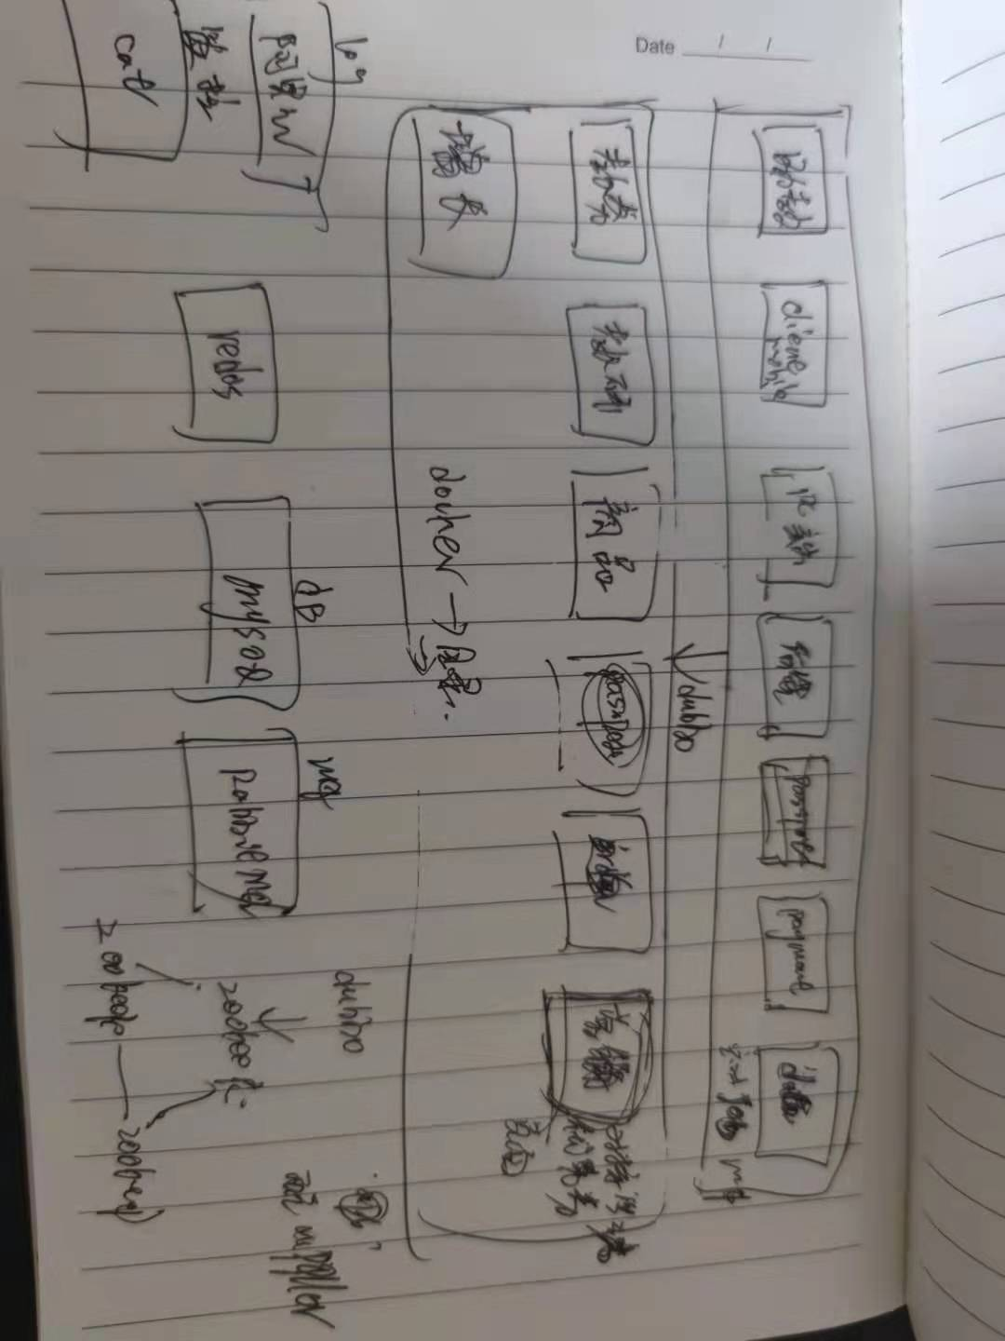

### 大体业务流程

项目基于微信平台:

课程包:公司售卖的商品是课程包，就是一个课程里面有课程，主要是视屏、音频、文字，图文基础信息,运营会把这些信息录入之后打包成一个内容，多个内容又会打包成一个课程，多个课程打包成一个课程包作为商品进行售卖。

课程包属性: 1-试听课，2-专项课，3-体系课

商品打包:商品主要是包括一些商品的基础属性，商品价格、商品名称、商品图片之类的，还有附属的属性，例如商品的支付方式、商品和课程包的关联关系。因为商品可能会更改，所以做了一个快照的概念，每次获取的是商品和课程包绑定的是最新的版本。

推广流程:运营后台去创建推广链接，推广属性包括推广的渠道(微信、抖音、公众号、网站的推广、知乎)，推广的员工(因为生成的推广的链接和员工有关)，关联的商品，会后会生成一个推广码、推广的二维码和推广链接，可能推广的是一个商品页面或者是一个公众号。运营人员拿推广链接去推广渠道去投放。

微信推广的二维码会会将服务号和这个推广码绑定，调用一下的微信api去生成图片，然后上传到文件服务器。

购买课程包:第三方平台会根据投放链接，获取到对应的商品详情页,用户后买成功之后，然后去给用户去开学籍，然后进行分班，返回给用户一个班主任二维码，用户添加班主任，班主任去做一个社群的运营。

微信关注公众号微信回调:用户扫码后会获取到微信的回调(关注、扫码、关键词、取关、群发)，

1、会判断用户是否关注过这个公众号，没有关注过，添加关注记录到数据库。

2、打点信息。

3、发送一些欢迎语、推送班主任二维码。

这里会给用户发送一些欢迎语。

社群的管理:

教务:课程包还会有期的概念，一个课程包会有多个期，一期下会多个班，班级还有组，这里会在购买课程包成功之后会确定，包括一些附属功能。修改用户排期、修改班级，修改组，带入到处学员信息。

教学:用户提交的作业管理、学分、

营销:有赞记录的核销。

### 推广

推广流程:运营后台去创建推广链接，推广属性包括推广的渠道(微信、抖音、公众号、网站的推广、知乎)，推广的员工(因为生成的推广的链接和员工有关)，关联的商品，会后会生成一个推广码、推广的二维码和推广链接，可能推广的是一个商品页面或者是一个公众号。运营人员拿推广链接去推广渠道去投放。

专属推广:产品闲建立推广链接慢，一键生成推广链接。包括用户对推广链接的访问次数。

基于阿里云日志:

1、用户每访问一次链接，回去服务中打一条日志到阿里云。

2、基于阿里云日志，通过过滤出用户的信息，得到用户的uv 和pv。

### 微信消息系统

Unionid:用户微信唯一表示。

Openid:公众号下的唯一标识。

通知:开营、结营、报名、开课，完课、分班、优惠券领取、证书发放。

整个系统要基于一个微信平台达到对用户的通知,达到一个用户转化的最大率，一般在用户购买之后或者时开课之后会会对用户进行提醒。

公众号维护表:维护不同的公众号。

公众号token维护

公众号模板消息id管理:管理消息模板id,会从微信把对应公众号的模板id拉下来，保存到本地的，运营配置后也可以自动拉去。

消息规则管理;欢迎语、定时召回、督学、通知。

公众号和消息规则的一个关联表。

欢迎语:用于当用户关注公众号之后，会有回调到服务器上，会给用户发送一个欢迎语。

运营配置:运营在后台去创建对应公众号的欢迎语(可以使模板或者是自定义),然后去做一个欢迎语和公众号的关联。

发送欢迎语:用户关注公众号，获取关注回调事件,获取公众号的消息规则，然后查找到要发送的消息内容，发送客服或者模板消息。

通知:在业务中可能有给用户不同的通知，购买成功，开课、结课、开营、结营，证书发放等，

运营配置:运营配置对应的消息规则和消息内容，和公众号做一个绑定，发送的不同地点，发送mq，选定消息规则和通知类型，然后在消费端去处理这些消息。

召回:用户购买成功之后，会通过定时任务的方式在不同点给用户发送消息内容。尽最大可能去转化用户。

运营配置;配置消息规则和绑定的课程包，应为课程包发送的内容可能不同的，然后和对应的公众号进行关联。

发公:定时任务去扫描所有绑定定时任务的课程包，找出课程包内下的还未开课的排期，根据同步绑定的消息规则内容发送对应的消息。

督学:开学之后，需要根据用户发送消息督促用户学习。

发送:定时扫描绑定了督学任务的课程包，根据课程包找到可能报下开课排期，筛选出要发送的排期，根据排期找到排期下所有的学员，然后找到发送的内容的，进行发送。

群发消息;运营手动去发送消息，客服消息的群发、和模板消息的群发、图文信息的群发发发送:运营会从大数据拿到opends，然后批量的进行发送消息。

关键字回复;回复公众号之后返回的内容。

发送，运营配置后对饮的的关键字，和回复的内容，服务受到发送的关键字事件之后，会从很低加载的换从中匹配出对应的内容，进行客服消息发送。

### 助教系统

助教系统:独立的一条系统，支持一些非公司的运营人员注册之后，可以在系统中审批用户的提交的主观题的内容和按理作业进行审核、审核之后会进行点评、还可以进行加精一些列操作。

登录;对接钉钉。

班级:

助教信息管理

1、助教信息的增删改查。

2、

班级信息管理：

1、根据不同学院去找到对应学院下的排期，在找到学院下的班级，已为班级的维度进行作业管理。增删改查。

2、对班级和助教进行关联，一个助教只能看到他自己的班级。增删改查。

点评管理:

运营人员对提交的答题记录进行点评，状态变为审核，点评之后会有管理员进行审核，审核通过，主观题记录变为已点评，Client可以看到点评的对应信息。包括还可以进行加精、推优的操作。

### 登录

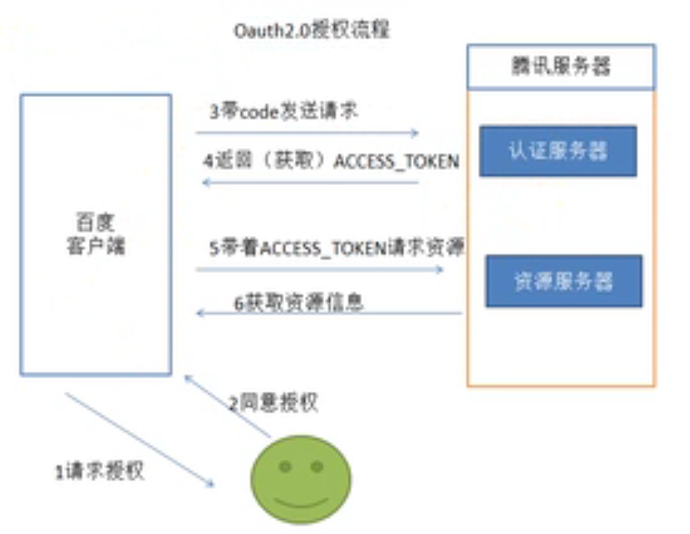

登录方式;pc、公众号

微信公众号配置:

授权回调域名:

1、用户访问首页，在过滤器中做校验，获取用户头cookie中的token，然后去redis中获取到对用户的userinfo，放入到threadlocal中。

2、用户获取失败,访问passport接口，在过滤器中获取code是否成功，获取失败重定向到用户授权页面。(重定向和获取code同一个过滤器内)

3、用户同意授权，跳到passport服务,去做服务认证,会写的code，在过滤器中用code去获取到对应的accesson_token,和opendId

4、根据access_token和unionid获取用户信息，设置到请求参数中。

5、进入conntrooer认证方法,根据用户uniond查询用户服务,如果用户存在则返回用户信息，不存在创建用户返回信息。

6、生成token **user:cache:act:userinfo。返回token。Token过期时间30天。**

**7、添加cookie到头中。**

**8、跳转到回调地址。这个回调地址可以在请求微信授权的时候携带。**

### 微页面

微页面:作用页面的投放,可以自定义模板然后配置页面属性。达到页面的可配置化。

微页面构成;

关联属性;推广页、商品页，还是营销页，商品编码，公众号

选择对应的模板;填充对应的属性值,然后保存到数据库,放到redis中。

微页面模板:

区域;区域中包含多个组件,例如文本框,按钮。

组件;组件名称。

组件样式;属性名和属性值。

C端使用;

运营去创建推广的时候回做一个与微页面的关联，携带微页面code，判断如果是微页面，然后会其你去对应的组件数据，返回给Client端，全段进行渲染。

一些活的信息需要去加载出来之后获取。

### 学籍改造

支持一个课程包下一期多个学籍。

数据迁移方案:

1、同时接入旧表和新表。

2、定时任务去将旧表中的数据同步到新表中。

## 圈外

### 数据迁移

Sql迁移

Java脚本迁移

### 并发容器使用

Threadlocal:user信息的上下文传递。

过滤器中获取到请求的token,查询用户信息，未查询到跳转登录，查询到用户信息将userinfo 保存到Threadlocal中，在业务代码中如果要获取用户信息，从threadlocal中获取。

## 爬虫

### 线程池(线程池爬取)

自定义 MonitorableThreadPoolExecutor 继承 ThreadPoolExecutor

属性;自定义监控处理器IMonitorHandler

1、自定义线程池构造方法

2、UUID生成方法，用于生成全局唯一id。

3、重写beforeExecute、afterExecute、terminated方法，

beforeExecute

afterExecute

terminated

4、IMonitorHandler去做一个线程监控。

IMonitorHandler:

ConcurrentLinkedQueue:并发任务队列,每进入一个任务，放到队列。

Map<Runnable, KeyValue<String, KeyValue<User, Thread>>> missionMap

线程和任务参数的绑定。

addUserMap:任务在进入接口的时候会被添加进ConcurrentLinkedQueue中。

Before:从队列中poll出任务，做一个用户参数和线程的绑定。线程池执行任务excute前会调用。这里的绑定关系一定是对应的。

After:执行完excute后中map中删除该任务。

定时任务:每30分钟去关闭超时任务，超时任务时间30分钟

1、遍历missionMap查询出任务超过30分钟的thread。

2、执行thread interrupt，并从missionMap移除。

3、执行任务超过60分钟，发邮件，判断任务是否为僵尸线程。

### 爬虫入口

线程池参数;

核心线程;50

最大线程:100

存活时间:0

任务队列:LinkedBlockingQueue

taskThreadFactory:设置线程的名字格式。

自定义拒绝策略:添加报警信息，让当前线程执行。

1、线程池检测

任务数量>线程池最大数量的0.9 报警信息。

任务数量>线程任务队列数量0.8 报警信息。

2、执行任务

1、通过类型查询到要获取的对象。

2、查看是否要使用代理，这里要根据用户的ip信息去查询对应市的ip信息。

3、设置代理,获取代理信息，然后获取到ip添加到代理类中。

3、执行插件的登录方法，登录方法在实现类中写的。

4、执行爬取方法，爬取方法中调用不同的爬取类型方法。

将爬取的页面信息存放到

ConcurrentHashMap<String, CopyOnWriteArrayList<String>> pages

5、将爬取的记录上传到文件服务器。

6、发送kafka消息到解析服务，进行解析。

7、归还代理。

### 自定义类加载器

插件类: PluginManager

1、启动时会自动加载文件夹下的爬虫类。

2、独立线程去更新插件的加载。是否加载取决于是插件是否变动。

3、开启对插件文件的监听，发生变动去加载。

插件的加载:

1、获取写锁，设置上锁时间，更新线程获取不到，阻塞等待。

2、清空本地的插件缓存。

3、读取文件夹下的所有文件，获取包下的所有类。

获取包名:使用file.path替换里面的变量。

Filename:后缀.class。

4、循环去加载类。

独立线程去更新:

1、开辟线程去做while循环。

2、更具标志位去判断是否去更新。

3、判断当前时间是否大于更新时间10秒，避免平凡更新。

4、获取写锁。开始更新插件。监听线程获取不到，等待。然后释放锁。

文件夹的监听:

1、文件发生变动之后，获取读锁。

2、更新标志位true，开始进行插件的重载。

3、更新更新时间。

类加载器:

实现:继承抽象类HotSwapCL extends ClassLoader，重写loadlclass。在loadclass()实现双亲委派机制。

|  |
| --- |
| @Override **protected** Class<?> loadClass(String name, **boolean** resolve) **throws** ClassNotFoundException {  Class<?> cls;  //获取锁  **synchronized** (getClassLoadingLock(name)) {  //判断本地缓存中是否已经存在  **if** (**loadedClasses**.containsKey(name)) {  //从本地缓存中获取  cls = **loadedClasses**.get(name);  } **else** {  //从classload的缓存中查询。  cls = findLoadedClass(name);  //委托父类加载去查询。  cls = cls == **null** ? MyClassLoader.**class**.getClassLoader().loadClass(name) : cls;  }   **if** (cls == **null**) {  **throw new** ClassNotFoundException(name);  }  //是否解析。  **if** (resolve) {  resolveClass(cls);  }  **return** cls;  } } |